Министерство образования и науки Российской Федерации
Федеральное государственное бюджетное
образовательное учреждение высшего образования
«Тверской государственный университет»

Факультет географии и геоэкологии
Тверское региональное отделение
Русского географического общества

География, экология, туризм: научный поиск студентов и аспирантов

Материалы
V Всероссийской научно-практической конференции
21 апреля 2017 года

Тверь 2017

УДК 91(082)

ББК Д8я43
Г35

Издание осуществлено в рамках проекта «География для всех» Программы развития студенческих объединений ТвГУ при поддержке Министерства образования и науки РФ

Ответственный за выпуск

доктор географических наук, заведующая кафедрой социально-экономической географии и территориального планирования

Л.П. Богданова

Г35 География, экология, туризм: научный поиск студентов и аспирантов: материалы V Всеросс. научно-практ. конф. – Тверь: Твер. гос. ун-т, 2017. – 205 с.

В сборнике представлены материалы докладов V Всероссийской научно-практической конференции, которую организует факультет географии и геоэкологии Тверского государственного университета. Доклады сгруппированы по секциям.
Материалы сборника могут представлять интерес для специалистов в области географии, экологии, природопользования и туризма.

УДК 91(082)
ББК Д8я43

© Авторы статей, 2017
© Тверской государственный
университет, 2017

СОДЕРЖАНИЕ

СеКция ФИЗИЧЕСКОЙ ГЕОГРАФИИ И ЭКОЛОГИИ

6

9
13

17

19
22

24

28

31

34

38

39

42

45

47

51

54

57

62

64

67

69

73

76

78

БОЧАРОВ А.В. МЕТОДИКА ОПРЕДЕЛЕНИЯ ЗОН РАСПРОСТРАНЕНИЯ ВОЗДУШНО-ВОДНОЙ РАСТИТЕЛЬНОСТИ В АКВАТОРИИ ИВАНЬКОВСКОГО ВОДОХРАНИЛИЩА ПО ДАННЫМ
СЕНСОРА LANDSAT………………………………………...……………………………………………………
ГАППАРОВА В.М. ПОТЕНЦИАЛ РАЗВИТИЯ КОНФЛИКТОВ ПРИРОДОПОЛЬЗОВАНИЯ НА ТЕРРИТОРИИ РЕГИОНОВ КАЗАХСТАНА (НА ПРИМЕРЕ ПАВЛОДАРСКОЙ ОБЛАСТИ) 5
ГЕРИЧ О.М. АНАЛИЗ СИСТЕМЫ МОНИТОРИНГА ВОДНОЙ СРЕДЫ ТВЕРСКОЙ ОБЛАСТИ 10
ЖУКОВА М.С. ОСОБО ОХРАНЯЕМЫЕ ПРИРОДНЫЕ ТЕРРИТОРИИ ВЕСЬЕГОНСКОГО РАЙОНА И ТЕНДЕНЦИИ ИХ РАЗВИТИЯ 13
КОЛЕСНИКОВА В.И ЭКОЛОГИЧЕСКАЯ СИТУАЦИЯ КАК ФАКТОР ДИФФЕРЕНЦИАЦИИ ЦЕН
НА ЖИЛЬЕ В ГОРОДЕ УСТЬ-КАМЕНОГОРСК…….…………………………………………...……………………
В ТВЕРСКОЙ ОБЛАСТИ (2010-2015 гг.) ……………………………………………………………………19
КУДРЯВЦЕВ М.С. ПРИРОДНО-ЭКОЛОГИЧЕСКИЙ КАРКАС РЖЕВСКОГО РАЙОНА ТВЕРСКОЙ ОБЛАСТИ 21
КУЗНЕЦОВ А.В. К ВОПРОСУ О РАЗРАБОТКЕ СИСТЕМЫ ИНДИКАТОРОВ УСТОЙЧИВОГО РАЗВИТИЯ ТВЕРСКОЙ ОБЛАСТИ 25
МИЛЮТИНА Е.А. ТРАНСФОРМАЦИЯ ЛАНДШАФТОВ ПОД ВЛИЯНИЕМ ВОЗДЕЙСТВИЯ БАЛХАШСКОЙ ГОРНО-ОБОГАТИТЕЛЬНОЙ ФАБРИКИ 28
ОГУРЦОВА А.А. КАЧЕСТВО И КАДАСТРОВАЯ ОЦЕНКА СЕЛЬСКОХОЗЯЙСТВЕННЫХ ЗЕМЕЛЬ ТВЕРСКОЙ ОБЛАСТИ 31
ОДИНЦОВА Е.А. ЗАГРЯЗНЕНИЕ АТМОСФЕРНОГО ВОЗДУХА И ВОДНЫХ ОБЪЕКТОВ ТВЕРСКОЙ ОБЛАСТИ 35
ПЕТРОВА К.И. ОЦЕНКА СОВРЕМЕННОГО САНИТАРНО-ЭКОЛОГИЧЕСКОГО
СОСТОЯНИЯ КАЧЕСТВА ВОДЫ ПРИТОКОВ ВЫШНЕВОЛОЦКОГО ВОДОХРАНИЛИЩА……………………………………………………………………………………………..
ПОТЕХИНА Е.А ЛАЗУРЬ МОЖЕТ ПРЕВРАТИТЬСЯ В МЕРТВЫЙ ВОДОЕМ……………………..………………………………………………………………………………….…..
САЛЬНИКОВА Е.А. ГЕОЭКОЛОГИЧЕСКАЯ ОЦЕНКА ВДИЯНИЯ ПИЩЕВЫХ ПРЕДПРИЯТИЙ НА ОКРУЖАЮЩУЮ СРЕДУ 42
СИЗОВА А.М. ОЦЕНКА РЕЖИМА ВЫВОЗА БЫТОВЫХ ОТХОДОВ (НА ПРИМЕРЕ ПРОЛЕТАРСКОГО РАЙОНА ГОРОДА ТВЕРИ) 45

СЕКЦИЯ СОЦИАЛЬНО-ЭКОНОМИЧЕСКОЙ ГЕОГРАФИИ

АЛЬСУЛЕЙМАН М.И. ТЕРРИТОРИАЛЬНАЯ СТРУКТУРА РАССЕЛЕНИЯ СИРИИ …………..............
БАТРАКОВА М.Я., КАЛИНИНА Ю.М. ОСОБЕННОСТИ ТЕРРИТОРИАЛЬНОГО РАЗМЕЩЕНИЯ
И ОСНОВНЫЕ НАПРАВЛЕНИЯ СОВЕРШЕНСТВОВАНИЯ ТРУБОПРОВОДНОГО ТРАНСПОРТА
В РФ ………………………………………………………………………………………………………………………
БЕЛЯКОВА А.С. АНАЛИЗ ДОКУМЕНТОВ ТЕРРИТОРИАЛЬНОГО ПЛАНИРОВАНИЯ
В СТРАНАХ ЦЕНТРАЛЬНО-ВОСТОЧНОЙ ЕВРОПЫ ………………………................................................
БЕЛЯКОВА Н.В. ВОЗМОЖНОСТИ РАЗВИТИЯ ОХОТНИЧЬЕГО ХОЗЯЙСТВА
В ТВЕРСКОЙ ОБЛАСТИ ………………………………………………………………………………………………
ВИНОГРАДОВ А.В. ГЕОГРАФИЧЕСКАЯ РЕКОНСТРУКЦИЯ РЖЕВСКОЙ ОСИ СЕЛЬСКОГО РАССЕЛЕНИЯ……………………………………………………………………………………………………ЖУМАДУРДЫЕВ Б.А. ГЕОГРАФИЯ СЫРЬЕВОЙ БАЗЫ НЕФТЕГАЗОВОЙ ПРОМЫШЛЕННОСТИ ТУРКМЕНИСТАНА ………………………………………………………………
КВАШЕНИННИКОВ С.И. ДИНАМИКА ВНУТРЕННЕЙ ТРУДОВОЙ МИГРАЦИИ В РЕГИОНАХ РОССИИ …………………………………………………………………………………………………………
КОВАЛЬ П. А. ВОСПРОИЗВОДСТВЕННЫЙ ПОТЕНЦИАЛ КАК СВОЙСТВО КАЧЕСТВА НАСЕЛЕНИЯ ВОРОНЕЖСКОЙ ОБЛАСТИ ………………………………………...……………………...
КРАЛЯ К.Е. ОСОБЕННОСТИ ГЕОГРАФИИ СЕЛЬСКОГО ХОЗЯЙСТВА ФЕРЗИКОВСКОГО РАЙОНА КАЛУЖСКОЙ ОБЛАСТИ…………………………………………………………………………
КУЛЛИНА Л.А. ЦЕНТРЫ ОБСЛУЖИВАНИЯ В СЕЛЬСКОЙ МЕСТНОСТИ РАМЕШКОВСКОГО РАЙОНА. ……………………………………………………………………………………..……………….

МЫШКОВСКАЯ В.А. ПРОБЛЕМЫ СЕЛЬСКОХОЗЯЙСТВЕННОГО ИСПОЛЬЗОВАНИЯ ЗЕМЕЛЬ В УСЛОВИЯХ РАДИОАКТИВНОГО ЗАГРЯЗНЕНИЯ ТЕРРИТОРИИ РЕСПУБЛИКИ БЕЛАРУСЬ….

81
85

88

91

93
96

100

102

106
109

113
118

121

124

127

130
133

136

139

141

144

149

151
154

158

161

164
167

170

173

176
НАГОРНЫЙ В.О. ТВЕРСКАЯ ОБЛАСТЬ – КРИЗИСНЫЙ РЕГИОН РОССИИ ……………………….
НЕМЧИНА К.В. СТАРОКРИУШАНСКОЕ СЕЛЬСКОЕ ПОСЕЛЕНИЕ ПЕТРОПАВЛОВСКОГО РАЙОНА ВОРОНЕЖСКОЙ ОБЛАСТИ: ПРЕДПОСЫЛКИ РАЗВИТИЯ ………………………………..
НИКИФОРОВА А.С МИГРАЦИЯ КАК ФАКТОР ДЕПОПУЛЯЦИИ НАСЕЛЕНИЯ МУРМАНСКОЙ ОБЛАСТИ………………………………………………………………………………………………………
ПОНОМАРЕВ Д.В. ТЕРРИТОРИАЛЬНАЯ ОРГАНИЗАЦИЯ СРЕДНЕГО ПРОФЕССИОНАЛЬНОГО ОБРАЗОВАНИЯ ТВЕРСКОЙ ОБЛАСТИ.…………………………………………………………………..
РУДАКОВА И.С. ПРОБЛЕМЫ МЕТОДОЛОГИИ ВЫДЕЛЕНИЯ МОНОГОРОДОВ В РОССИИ ……
САФАРОВА З.Х. РОЛЬ ГРАДООБРАЗУЮЩИХ ПРЕДПРИЯТИЙ В РАЗВИТИИ Г. СТАРЫЙ ОСКОЛ………………………………………………………………………………………………………….
СЕВОСТЬЯНОВА Е.Е. ОСОБЕННОСТИ РЫНКА НЕДВИЖИМОСТИ В СЕЛЬСКОЙ МЕСТНОСТИ ТОРЖОКСКОГО РАЙОНА…………………………………………………..……………..
СОКОЛОВА М.В. ИЗМЕНЕНИЯ В СОСТАВЕ И ТЕРРИТОРИАЛЬНОЙ ОРГАНИЗАЦИИ СОЦИАЛЬНОЙ ИНФРАСТРУКТУРЫ В СЕЛЬСКОЙ МЕСТНОСТИ СТАРИЦКОГО РАЙОНА……..
СОЛОВЬЁВ П.В. ФОРМИРОВАНИЕ ПРИГОРОДНОЙ ЗОНЫ РЖЕВА ………………………………
СУХАРЕВА Н.М. ТРАСФОРМАЦИЯ СОЦИАЛЬНОГО ПРОСТРАНСТВА НА ПРИМЕРЕ ПОСЕЛКА ЗЕЛЕНОГОРСКИЙ ВЫШНЕВОЛОЦКОГО РАЙОНА………………………………………..
ЦЕПЛАКОВ Н.В. ТВЕРСКАЯ ГОРОДСКАЯ АГЛОМЕРАЦИЯ (ОПЫТ ВЫДЕЛЕНИЯ………………
ЧЕКАНОВ К.В. СТРУКТУРА СЕЛЬСКОГО РАССЕЛЕНИЯ ТВЕРСКОЙ ОБЛАСТИ (ОПЫТ ПОЛИМАСШТАБНОГО ИССЛЕДОВАНИЯ) ……………………………………...………………………
ЯМАЕВ А.З. РАЗМЕЩЕНИЕ ОТДЕЛЬНЫХ ОТРАСЛЕЙ СОЦИАЛЬНОЙ ИНФРАСТРУКТУРЫ В СЕЛЬСКОЙ МЕСТНОСТИ ТВЕРСКОЙ ОБЛАСТи……………………………………………………….

СЕКЦИЯ ТУРИЗМА

АГОЯН В.А. ГАСТРОНОМИЧЕСКИЙ ТУРИЗМ В ЯРОСЛАВСКОЙ ОБЛАСТИ. ПРОБЛЕМЫ И ПЕРСПЕКТИВЫ РАЗВИТИЯ ……………………………………………………………….……………….
БАТЯЕВА М.В. ИСПОЛЬЗОВАНИЕ ПРЕДПРИЯТИЙ ПИЩЕВОЙ ПРОМЫШЛЕННОСТИ ЯРОСЛАВСКОЙ ОБЛАСТИ В ТУРИСТСКИХ ЦЕЛЯХ …………………………………………..………128
ВАСИЛЕНКО А.О. ЗОНИРОВАНИЕ РОСТОВСКОГО ТУРИСТСКОГО КЛАСТЕРА ……………….

ГОЛОВКИНА А.С. ОРГАНИЗАЦИЯ ФЕСТИВАЛЯ «ШУЯ BEST» КАК СОБЫТИЙНОГО ТУРИСТСКОГО МЕРОПРИЯТИЯ .…………………………………………………………………………
ГУСЕЙНОВА А.Г. ОСОБЕННОСТИ РАЗВИТИЯ ЭТНОГРАФИЧЕСКОГО ОБРАЗОВАТЕЛЬНОГО ТУРИЗМА ЯРОСЛАВСКОЙ ОБЛАСТИ ……………………………………………….…….....................
ДМИТРИЕВА О.Е КОНЦЕПЦИЯ ПРОЕКТА ТЕМАТИЧЕСКОГО ПАРКА «KOSMOLAND» В ГОРОДЕ ГАГАРИН…………………………………………………………………………………………..
ИДИАТУЛИНА Ю.О. ГАСТРОНОМИЧЕСКИЙ ТУРИЗМ В ИТАЛИИ И ЕГО ОСНОВНЫЕ НАПРАВЛЕНИЯ………………………………………………………………………………………………
КАРЦЕВА К.В. АНАЛИЗ ПОДГОТОВКИ ТРАНСПОРТНОЙ ИНФРАСТРУКТУРЫ И ГОСТИНИЧНОГО ХОЗЯЙСТВА К ЧЕМПИОНАТУ МИРА ПО ФУТБОЛУ В ГОРОДЕ РОСТОВ-НА-ДОНУ……………………………………………………………………………………………………………
КОЖУШКИНА И.В. ПЕРСПЕКТИВЫ РАЗВИТИЯ ЛЕЧЕБНО-ОЗДОРОВИТЕЛЬНОГО ТУРИЗМА ЮЖНОГО ФЕДЕРАЛЬНОГО ОКРУГА……………………………………………………………………..
КОЛБЕНОВА А.С. ЗАМКИ ЧЕХИИ КАК ОБЪЕКТЫ ТУРИЗМА ……………………………………..
КОСТИНА К.К. ОСОБЕННОСТИ РАЗВИТИЯ САНАТОРНО-КУРОРТНОЙ ДЕЯТЕЛЬНОСТИ НА ТЕРРИТОРИИ ПРИВОЛЖСКОГО ФЕДЕРАЛЬНОГО ОКРУГА …………………………………….
КРЫЛОВА Е.В. ТУРИЗМ КАК ФАКТОР УСТОЙЧИВОГО РАЗВИТИЯ ТЕРРИТОРИИ
(НА ПРИМЕРЕ ЛЕВОБЕРЕЖНОЙ ЧАСТИ ТУТАЕВА)……………………………………………… .
КУШНИР Н.С. ГОСУДАРСТВНННОЕ РЕГУЛИРОВАНИЕ ТУРИСТСКОЙ ОТРАСЛИ В ИТАЛИИ………………………………………………………………………………………………..………ЛАНЦОВА С.В. ГОА НА РОССИЙСКОМ ТУРИСТСКОМ РЫНКЕ…………………..........................
МАГИНА Е.А. РАЗРАБОТКА ЭКСКУРСИОННО-ПОЗНАВАТЕЛЬНОГО ТУРА
«МИФЫ И ЛЕГЕНДЫ ДРЕВНЕЙ ГРЕЦИИ» ……………………………………………………………..
МАЛОВА Е.О. АКТУАЛЬНЫЕ ВОПРОСЫ ПОДГОТОВКИ АТТЕСТАЦИИ ЭКСКУРСОВОДОВ
В РОССИИ……………………………………………………………………………………………………
НАУМОВА П.А. ПРОБЛЕМЫ И ПЕРСПЕКТИВЫ РАЗВИТИЯ РЫНКА САНАТОРНО-КУРОРТНЫХ УСЛУГ ДАЛЬНЕВОСТОЧНОГО ФЕДЕРАЛЬНОГО ОКРУГА……………………….
ПОЛОЗОВА Е.В. ОФИЦИАЛЬНЫЕ ТУРИСТСКИЕ ПОРТАЛЫ ЦФО: ВЫЯВЛЕНИЕ ПРЕИМУЩЕСТВ И НЕДОСТАТКОВ……………………………………………….……………………….

179
182

185

189

194
197
200
САЛОВА Н.А. МИРОВОЙ ОПЫТ РАЗВИТИЯ МЕДИЦИНСКОГО ТУРИЗМА………………………
СЕРГЕЕВА М.С. ПЕШИЙ МАРШРУТ ПО ПРИРОДНЫМ ОБЪЕКТАМ СТАРИЦКОГО РАЙОНА………………………………………………………………………………………………………. .
УТКИНА И.П. ТУРИСТСКО-РЕКРЕАЦИОННЫЕ СИСТЕМЫ ГОРНОГО АЛТАЯ…………….. .....
ХОМЯКОВА Д.Ю. РАЗВИТИЕ ТУРИСТСКОЙ ДЕЯТЕЛЬНОСТИ НА СЕЛЕ: НЕОБХОДИМОСТЬ ПРАВОВОГО РЕГУЛИРОВАНИЯ…………………………………………………………………………..
ЩЕКОЧИХИНА Ю.П. СИДНЕЙ НА РОССИЙСКОМ ТУРИСТСКОМ РЫНКЕ …………………….
ЯГОВКИНА В.А. ЛЕЧЕБНО-ОЗДОРОВИТЕЛЬНЫЙ ТУРИЗМ ВО ФРАНЦИИ………………………..

ФИЗИЧЕСКОЙ ГЕОГРАФИИ И ЭКОЛОГИИ

БОЧАРОВ А.В.
Тверской государственный университет
Научный руководитель – д.г.н., зав. кафедрой физической географии и экологии О.А. Тихомиров

МЕТОДИКА ОПРЕДЕЛЕНИЯ ЗОН РАСПРОСТРАНЕНИЯ ВОЗДУШНО-ВОДНОЙ РАСТИТЕЛЬНОСТИ В АКВАТОРИИ ИВАНЬКОВСКОГО ВОДОХРАНИЛИЩА ПО ДАННЫМ
СЕНСОРА LANDSAT 8

В течение последних десятилетий одним из наиболее значительных направлений в области дистанционного зондирования была разработка мультиспектральных сенсоров и необходимого программного обеспечения для анализа получаемых материалов. Использование многоканальной спутниковой информации позволяет решать обширный круг задач по исследованию особенностей Земной поверхности, в том числе и оценке областей распространения водной растительности.
Цель работы – разработка алгоритма обработки многоканальных данных сенсора Landsat 8, обеспечивающего получение информации об областях распространения воздушно-водной растительности. Для достижения цели были поставлены и решались следующие задачи:
- провести атмосферную коррекцию и преобразование значений снимков Landsat-8 в физические единицы;
- провести выборочные полевые исследования областей распространения водной растительности;
- выполнить поиск индивидуальных спектральных свойств, характерных для воздушно-водной растительности;
- разработать алгоритм для выделения областей распространения воздушно-водной растительности по данным Landsat-8 на основании индивидуальных спектральных свойств;
- распространить результаты модели на весь водоем.
Сенсор Landsat-8 оснащен инструментом OLI, который производит съемку в видимом, ближнем ИК диапазоне длин волн, разрешение снимков от 15 до 30 м на пиксель (табл. 1).
Таблица 1
Спектральные диапазоны сенсора Landsat-8 OLI

Спектральный канал | Диапазон длин волн, мкм | Разрешение, м
Канал 1 (b1) | 0.433 − 0.453 | 30
Канал 2 (b2) | 0.450 − 0.515 | 30
Канал 3 (b3) | 0.525 − 0.600 | 30
Канал 4 (b4) | 0.630 − 0.680 | 30
Канал 5 (b5) | 0.845 − 0.885 | 30
Канал 6 (b6) | 1.560 − 1.660 | 30
Канал 7 (b7) | 2.100 − 2.300 | 30
Канал 8 (b8) | 0.500 − 0.680 | 15
Канал 9 (b9) | 1.360 − 1.390 | 30

Для выявления спектральных свойств, характерных для водной растительности, использовались космические снимки Landsat-8, полученные в июле-августе 2015-16 гг. На основе панхроматического канала (b8) проводилось увеличения разрешения снимков с 30 м/пиксель до 15 м/пиксель. После этого снимки подвергали радиометрической калибровке, атмосферной коррекции на основе модели MODTRAN и переводу к виду коэффициентов отражательной способности от 0 до 1.
Воздушно-водная растительность, как правило, располагается в прибрежной мелководной зоне, и задача ее определения по данным космической съемки сводится к разделению смежных пикселей между водной поверхностью и сушей. Вода поглощает волны в ИК диапазоне, поэтому этот участок спектра полезен для определения границы между земельными и водными объектами, которые не очевидно различимы в видимом свете (рис.1).

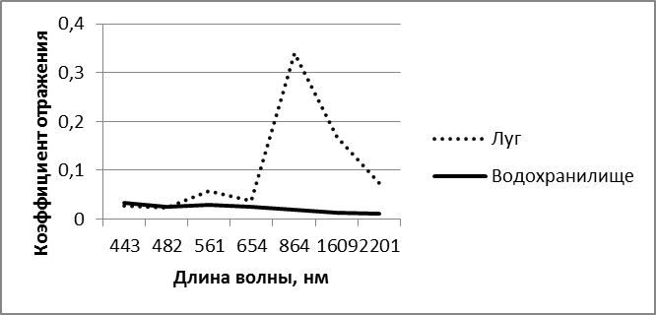
Рис. 1. Коэффициенты отражения водной поверхности и суши.

Определение границ водной поверхности на снимках Landsat проводилось путем разделения пикселей 5-го канала (имеет наибольший контраст между сущей и водой) по значениям коэффициентов отражения на две группы. Расчет порогового значения между группами производился на основе профилей переходной зоны (рис. 2). По результат обработки космических снимков среднее пороговое значение коэффициентов отражения суши и границ водоема с экотонной зоной, занятой водной растительностью, составило 0,15.
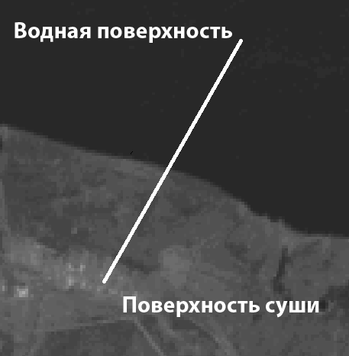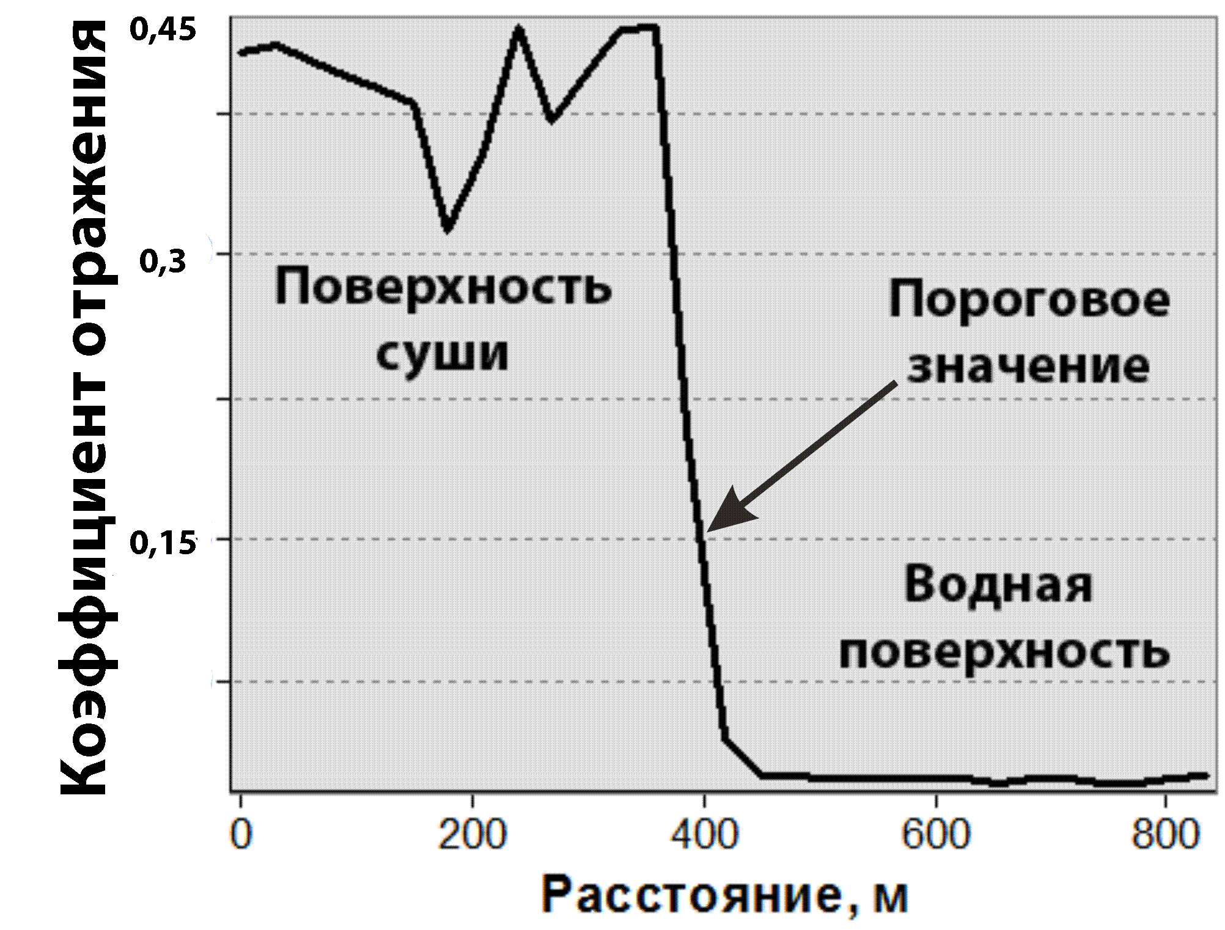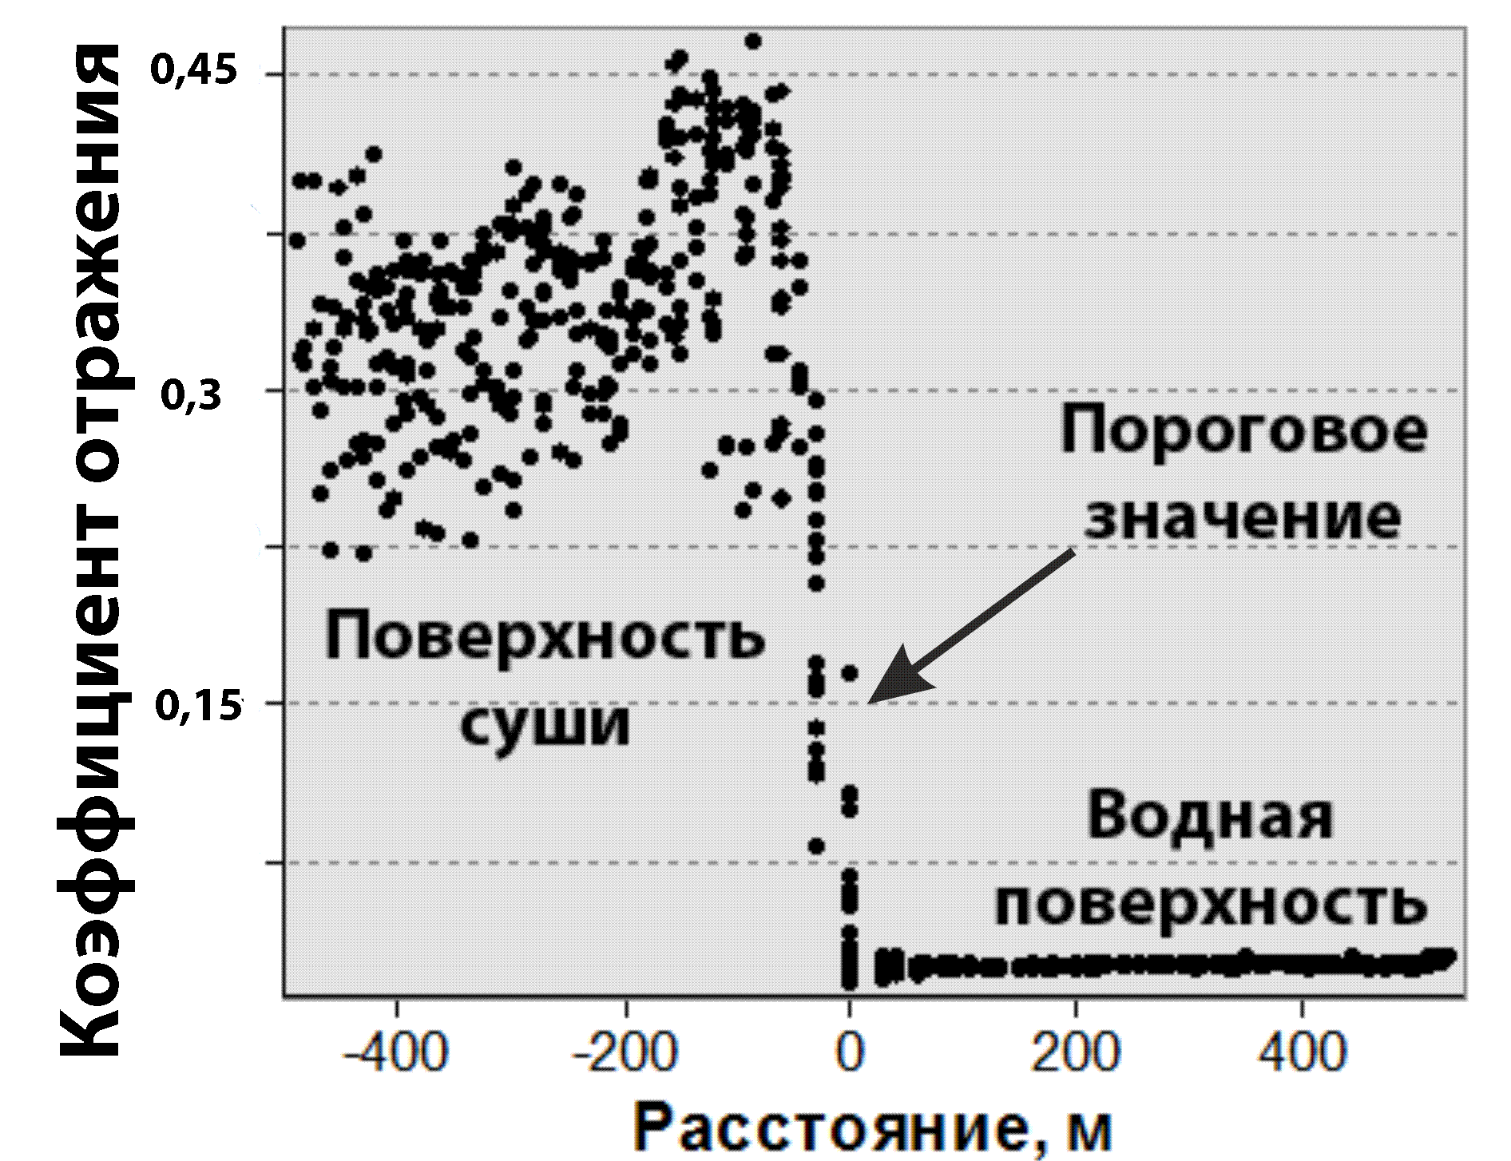
а) б) в)
Рис. 2. Пример расчета границ водоема на основе деления пикселей ИК-канала по пороговому значению коэффициентов отражения
а) профиль прибрежной зоны на снимке Landsat в ИК-канале; б) график значений коэффициентов отражения прибрежной зоны в ИК-канале; в) пример распределения значений пикселей на участке прибрежной зоны в ИК-канале

Для выявления областей распространения водной растительности в июле-августе 2016 года было обследовано более 70 км береговой линии Иваньковского водохранилища. На основании полевых обследований проводился поиск индивидуальных спектральных характеристик зон развития воздушно-водной растительности. Анализ космических снимков показал, что присутствие водной растительности проявляется в повышение значений отражательной способности в видимом и ближнем ИК диапазонах (рис. 3). Наиболее значительное увеличение отражательной способности наблюдается в 5 канале.

Рис. 3. Коэффициенты отражения водной поверхности и суши
Общее увеличение отражательной способности водной поверхности может быть обусловлено повышением концентрации хлорофилла либо показателя мутности. Участки развития воздушно-водной растительности, проявляются в превышении значений отражательной способности 5 канала (ближний ИК – 864 нм) над 4 каналом (красный – 654 нм). Общая схема алгоритма для выделения областей распространения воздушно-водной растительности по данным Landsat-8 представлена на рис. 4.
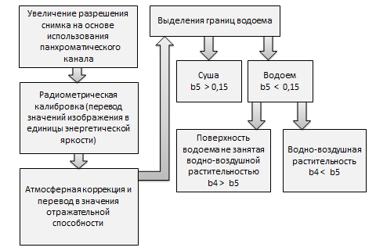
Рис. 4. Алгоритм определения зон распространения воздушно-водной растительности по данным сенсора Landsat-8.

На основании разработанного алгоритма были выделены участки распространения воздушно-водной растительности в акватории Иваньковского водохранилища. Для данного водоема характерно почти повсеместное развитие воздушно-водной растительности в прибрежной зоне. С наибольшей точность определяются участки шириной более 30 м.

ГАППАРОВА В.М.
Студентка 4 курса бакалавриата по направлению
«Экология и природопользование»
Московский государственный университет им. М.В. Ломоносова
Научный руководитель – к.г.н., доцент Г.И. Гладкевич

ПОТЕНЦИАЛ РАЗВИТИЯ КОНФЛИКТОВ ПРИРОДОПОЛЬЗОВАНИЯ НА ТЕРРИТОРИИ РЕГИОНОВ КАЗАХСТАНА (НА ПРИМЕРЕ ПАВЛОДАРСКОЙ ОБЛАСТИ)

Природопользование – это «совокупность производительных сил, производственных отношений и соответствующих организационно-экономических форм и учреждений, связанных с первичным присвоением, использованием и воспроизводством человеком объектов его окружающей природной среды для удовлетворения его потребностей» [8]. Отличительная особенность определения природопользования по Н.Ф. Реймерсу состоит в том, что он рассматривает это понятие через призму социально-экономических отношений.
Развитие комплексной социально-эколого-экономической системы возможно при том условии, что параметры каждой из ее подсистем не превышают предельно допустимых норм. Применительно к предмету исследования это означает, что «вся деятельность в пределах определенной территории должна быть сбалансирована с емкостью природной среды» [3, с. 180].
Емкость природной среды в хозяйственном плане Н.Ф. Реймерс определял как «пределы физико-химических возможностей среды, исчерпание которых в процессе хозяйственной деятельности приводит к нежелательным изменениям в ней» [8, с.123]. Это означает, что выход за пределы (за порог емкости) приведет к нарушению экологического равновесия – то есть возникает конфликт, конфликт в природопользовании. Также Н.Ф. Реймерс разработал количественную оценку емкости природной среды по природным зонам.
Расчеты последствий выхода за пределы емкости среды в глобальном масштабе представлены Деннисом Медоузом (и его соавторами) в широко известной работе «За пределами роста». Длительное использование среды, превышающее порог емкости, чревато ее полной деградацией. Конфликт, который вовремя не разрешается, может привести к коллапсу.
Конфликт – есть столкновение различных мнений, сил, деятельности, серьезное разногласие, острый спор. Конфликт может возникать во всех сферах жизни, в том числе и в природопользовании. В отечественной научной литературе более распространено мнение о том, что конфликт природопользования – это конфликт функций территории. Однако возможна и другая трактовка конфликта в природопользовании – как превышение порога экологической емкости территории.
Данное исследование направлено на выявление потенциала возникновения конфликта на территории в результате воздействия на среду, масштабы которого превышают ее природную емкость. Количественную оценку емкости территории Н.Ф. Реймерс предлагал определять через допустимую долю интенсивного использования земель по природным зонам.
Емкость территории также можно определить на более низовом типологическом уровне – на уровне ландшафтов, через оценку степени устойчивости ландшафта к антропогенному воздействию.
Под устойчивостью ландшафта в данной работе понимается его (ландшафта) способность сохранять функционирование в пределах естественного колебания присущих ему параметров под воздействием антропогенных факторов.
Практическая часть исследования основывается на количественной оценке интенсивности природопользования и устойчивости ландшафта к антропогенной нагрузке. Для объединения несоразмерных показателей был использован так называемый матричный подход отображения параметров (доля от максимального значения) с применением квалиметрических весов.
Исследование проводится на уровне муниципальных районов и городских акиматов Республики Казахстан.
Оценка потенциала возникновения конфликта природопользования проводилась в 2 этапа.
Первый этап – это определение антропогенной нагрузки на территорию исходя из анализа структуры природопользования. Оценке подвергались виды природопользования с наибольшей нагрузкой на среду: промышленное, сельскохозяйственное, селитебное, транспортное.
Промышленность. Нагрузка от промышленного производства определялась через объем промышленного производства в стоимостном выражении основных отраслей промышленности. Известно, что различные отрасли промышленности с разной интенсивностью влияют на ландшафт. Так, металлургия в разы «более агрессивна», чем пищевая промышленность. Для дифференциации отраслей промышленности были введены квалиметрические веса.
Сельское хозяйство. В данном блоке нагрузка оценивалась через долю пашни от общей площади района, так как именно пашня оказывает наибольшую нагрузку на ландшафт в сфере сельского хозяйства.
Селитьба. Проводилась дифференциация сельского и городского населения. Воздействие от городского населения по сравнению с сельским соотносится, как 0,7 к 0,3.
Транспорт. Оценивалась плотность транспортной сети. Расчет плотности транспортной сети проведен автором на основе карт атласа, с помощью программы ArcGIS. Воздействие разных видов транспорта - железнодорожного, автотранспорта и трубопроводного отражено разными коэффициентами, с учетом наибольшей опасности последнего.
Квалиметрические веса для разных видов природопользования с точки зрения их нагрузки (воздействия) на природные ландшафты основаны на исследованиях ученых Географического факультета МГУ имени М.В. Ломоносова (Проблемы оценки.., 1996) (табл. 1).
Таблица 1
Квалиметрические веса для видов природопользования
Природопользование | Коэффициент
Промышленное | 0,5
Сельскохозяйственное | 0,3
Селитебное | 0,1
Транспортное | 0,1
Составлено автором.
На втором этапе исследования проведено определение устойчивости ландшафтов к антропогенному воздействию на территории административных единиц. Для наглядности представления конечных результатов был взят такой показатель, как ранимость ландшафта (обратный по отношению к параметрам его устойчивости).
Ландшафты рассматривались на уровне подклассов.
Оценка степени ранимости разных ландшафтов по отношению к воздействию хозяйственной деятельности и селитьбы проводилась с помощью заполненной экспертами анкеты.
Итогом конечного исследования будет определение потенциала конфликта природопользования на территории 160 административных районов и 38 городских акиматов Республики Казахстан и их последующая типология.
Образец расчетов приводится на примере административных территориальных единиц Павлодарской области, которые по уровню потенциала конфликта в природопользовании разделены на 7 степеней: от наименее ранимого – к наиболее ранимому:
I степень – Экибастузская ГА;
II степень – Аксусская ГА;
III степень – Успенский, Павлодарский, Иртышский, Щербактинский районы;
IV степень – Баянаульский, Лебяжинский районы;
V степень – Майский район;
VI степень –Железинский район;
VII степень – Каширский, Актогайский районы.
Расчеты по другим регионам Казахстана завершаются.
Список литературы
- Алексеенко Н.А., Дроздов А.В. Ландшафтное планирование и конфликты природопользования//Экологическое планирование и управление. – 2006. – №1. – С. 37-44.
- Азгальдов Г.Г., Азгальдова Л.А. Количественная оценка качества (Квалиметрия). — М.: Изд-во стандартов, 1971. — 176 c.
- Гершанок Г.А. Социально-экономическая и экологическая емкость территории при определении ее устойчивого развития //Экономика Пермского региона. – 2006. – №4. – С. 166-180.
- Гладкевич Г.И. Территориальные конфликты в природопользовании/ Рацион. природопользование: традиции и инновации. Матер. межд. конф. Москва, МГУ, 23-24 ноября 2012 / Под общ. ред. проф. М.В. Слипенчука. – М.: Изд.-во Моск. ун-та. – 2013. – С.44-45.
- Гладкевич Г.И. Экономико-географический подход к оценке территории в природопользовании// Региональные исследования. – 2014, №4 (46). – С. 57-69.
- Красовская Т. М., Евсеев А.В. Современные конфликты природопользования на Севере России // Проблемы геоконфликтологии. – М.: Пресс-Соло, 2004. – Том 2. – С. 276-294
- Литвиненко В.С., Пашкевич Н.В., Шувалов Ю.В. Экологическая емкость природной среды Кемеровской области. Перспективы развития промышленности // Актуальные проблемы минерального сырьевого комплекса. Приложение к «Запискам Горного института». СПб: 2006. Т. 168. №1. 24 с.
- Реймерс Н.Ф. Природопользование: словарь-справочник. – М.: Мысль, 1990. – 637с.
ГЕРИЧ О.М.
Студентка I курса магистратуры по направлению
«Экология и природопользование»
Тверской государственный университет
Научный руководитель – д.г.н., зав. кафедрой физической географии и экологии О.А. Тихомиров

АНАЛИЗ СИСТЕМЫ МОНИТОРИНГА ВОДНОЙ СРЕДЫ ТВЕРСКОЙ ОБЛАСТИ

Интенсивное влияние хозяйственной деятельности человека на природу в глобальном масштабе в последние десятилетия привело к необходимости иметь надежную и детальную информацию о состоянии окружающей среды. В связи с этим еще в 1971 г. Международным советом научных союзов была впервые обоснована необходимость создания системы глобального международного мониторинга окружающей среды. В нашей стране научно-методические основы мониторинга окружающей среды наиболее детально разработаны академиком Ю.А. Израэлем, согласно которому государственный мониторинг окружающей среды представляет собой комплексную систему наблюдений за состоянием окружающей среды, оценки и прогноза этого состояния под воздействием антропогенных факторов [2]. Эта система должна специально создаваться с определенными целями и заранее подготовленной программой для выявления антропогенных изменений на фоне естественных природных колебаний компонентов окружающей среды, которые традиционно фиксируются и изучаются существующими геофизическими службами (гидрометеорологическая, сейсмическая, ионосферная и др.).
Масштабность и разнообразие форм антропогенного воздействия на водные экосистемы требуют совершенствования системы наблюдения за ними, оценки качества воды в водоемах и водотоках и выработки критериев оценки качества воды по видам водопользования и водопотребления.
В 1981 г. странами Европы был создан нормативный документ «Единые критерии качества вод», в котором предложена система критериев, учитывающая основные аспекты проблемы охраны вод: экологический, экономический и социально-политический.
Мониторинг водных объектов должен включать ряд блоков:
- Система наблюдений за состоянием водных объектов и его изменениями, причём не только антропогенными или связанными с загрязнением вод, но и естественными, которые также могут сильно влиять на социально-экономические и экологические условия водного объекта и смежных территорий. Система наблюдений должна состоять из наземных (как стационарных наблюдений на гидрологических постах, так и экспедиционных) и дистанционных (в том числе авиационных и спутниковых).
- Блок сбора, обработки и хранения полученных данных.
- Блок анализа, расчёта и прогноза изменений стояния водных объектов.
- Блок передачи результатов наблюдений, их анализа и прогноза в Государственный водный реестр, а также местным и региональным заинтересованным административным, проектным, хозяйственным, природоохранным и др. организациям.
Тверская область – один из крупнейших регионов Центральной России. На её территории - свыше 800 рек, 1769 озёр. По территории области проходит водораздел Каспийского и Балтийского морей. Основные водохранилища: Верхневолжское, Иваньковское, Угличское и Рыбинское, расположенные на Волге, Вазузское и Вышневолоцкое на менее крупных реках. Иваньковское водохранилище является источником воды для Москвы, р. Волга является самой большой рекой Европы.
В работе предпринята попытка оценить и разработать рекомендации по улучшению системы мониторинга водных объектов Тверской области.
Объектами наблюдения и исследования являлись водоемы и водотоки, расположенные на территории города Твери и Тверской области.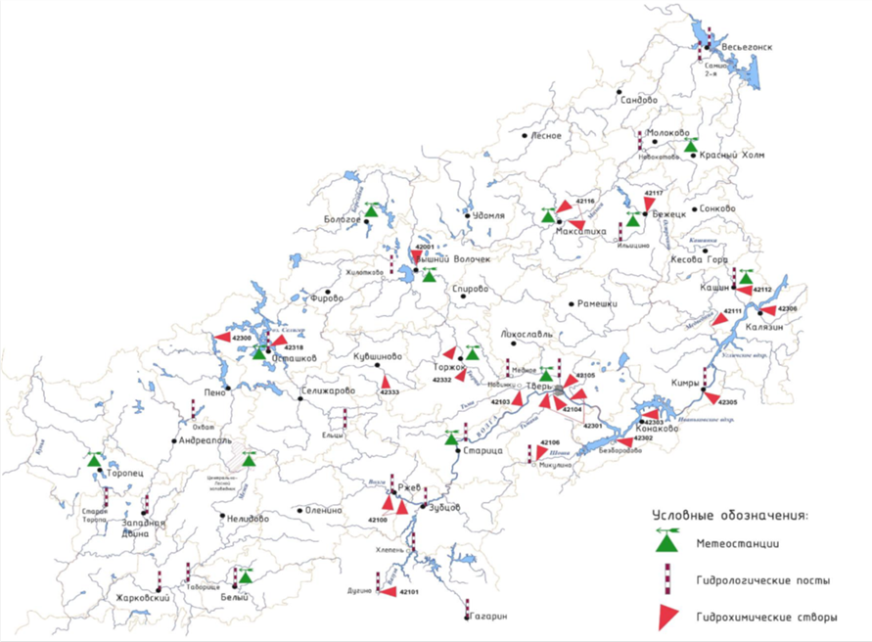
Рис.1. Расположение створов на территории водных объектов Тверской области [2].

Система мониторинга водных объектов Тверской области состоит из трёх подсистем: мониторинг подземных вод, мониторинг поверхностных водоемов и мониторинг экзогенных процессов, влияющих на качество вод. Последние два направления мониторинга развиты пока слабо. Мониторинг подземных вод осуществляется по 150 скважинам, расположенным преимущественно в южной части Тверской области. Исследуются уровенный режим, гидрохимический состав и температура воды. Кроме того, проводится контроль за состоянием самих скважин. В результате полученные данные включаются в централизованную базу данных по состоянию водозаборов на основе программы "Центролинк". Наблюдения проводятся раз в полгода по отдельным скважинам, а на Тверецком и Медновском водозаборах контроль осуществляется постоянно собственными службами водозаборов [2].
Недостатки системы мониторинга поверхностных вод [1]:
- высокая дискретность измерений на водных объектах;
- отсутствие методов идентификации источников загрязнения;
- устаревшие методы анализов и средства измерения;
- сокращение гидрологических станций и постов наблюдений не позволяет достоверно представлять информацию о гидрологическом и гидрохимическом состоянии водных объектов.
Информация, которая может быть получена от действующей системы мониторинга:
- режимная информация, характеризующая дозу воздействия на окружающую среду и человека;
- оперативная информация, характеризующая превышение ПДК по отдельным ингредиентам в выбранные промежутки времени;
- прогноз неблагоприятных метеорологических условий, при которых возможно повышенное загрязнение атмосферного воздуха в населенном пункте.
Информация, которая используется:
- частично прогноз неблагоприятных метеорологических условий;
- режимная информация для оценки воздействия на окружающую среду в промышленных центрах при определении эффективности природоохранной деятельности на территории;
- величины концентраций загрязняющих веществ, выбрасываемых и сбрасываемых в природные среды, для контроля воздействия на природную среду.
Причины слабого использования информации:
- Отсутствие информационных систем контроля качества среды, работающих в реальном времени.
- Отсутствие строго контроля за деятельностью различных уровней в пирамидальной структуре управления качеством окружающей среды. Недостаточный уровень подготовки кадров, занимающихся ведомственным, локальным и региональным контролем.
- Неисполнение принципа «загрязнитель платит» в связи с отсутствием либо недоработкой некоторых юридических и нормативных актов по поводу наказания за несанкционированное загрязнение окружающей среды и по возмещению ущерба.
Для эффективного управления деятельностью по контролю качества окружающей средой необходимо восполнить нормативную и законодательную базу управления источниками загрязнения окружающей природной среды; создать эффективную информационную систему; создать эффективную систему подготовки специалистов в области управления окружающей средой, а также обеспечить внедрение современных систем мониторинга всех сред окружающей природной среды и источников воздействия.
Следует обратить внимание на создание эффективной системы контроля источников выбросов и сбросов загрязняющих веществ в окружающую среду.
Таким образом, реализация государственной политики в области охраны окружающей среды, обеспечения экологической безопасности и рационального использования природных ресурсов, ориентированной на принципы устойчивого развития страны в целом и отдельных ее регионов, требует применения эффективной системы управления процессом принятия решений, в которой следует опираться на достоверную и своевременную информацию о природных средах, источниках антропогенного воздействия на них, существующих и возможных последствиях этих воздействий. Получение такой информации для принятия решений как на федеральном, так и на более низких территориальных уровнях управления должно обеспечиваться Единой государственной системой экологического мониторинга – мониторинга окружающей природной среды, природных ресурсов и антропогенных источников воздействия на них.
Список литературы
1. Баренбойм Г.М. Мониторинг водных объектов / Отв. ред. Г.М. Баренбойм, Е.В. Веницианов. – М.: Изд-во ГЦВМ МПР РФ и ИВП РАН, 1998.
2. Доклад «Об использовании природных ресурсов и состоянии окружающей среды Тверской области в 2008 году». – Тверь, 2008.
3. Израэль Ю.А. Глобальная система наблюдений. Прогноз и оценка изменений состояния окружающей природной среды. Основы мониторинга// Метеорология и гидрология. 1974, № 7, с. 3-8.

ЖУКОВА М.С.
Студентка I курс магистратуры по направлению
«Экология и природопользование»
Тверской государственный университет
Научный руководитель – к.б.н., доцент Е.С. Пушай

ОСОБО ОХРАНЯЕМЫЕ ПРИРОДНЫЕ ТЕРРИТОРИИ ВЕСЬЕГОНСКОГО РАЙОНА И ТЕНДЕНЦИИ ИХ РАЗВИТИЯ
Тверская область в силу природно-географических особенностей является уникальным природно-ресурсным и средоформирующим регионом Европейской России. Природный комплекс Тверской области включает болотные массивы, леса, озера, открытые пространства и представляет собой единую экосистему, регулирующую водный баланс территории, а, следовательно, и сток рек. Территория области является крупнейшим в Центральном регионе резерватом малоизмененных природных комплексов и крупных лесных массивов. Средозащитные и водоохранные функции территории области имеют стратегическое значение для страны в целом и особенно для Центрального Федерального округа.
На сегодняшний момент особо охраняемые природные территории являются наиболее эффективным способом охраны природы. В пределах особо охраняемых природных территорий осуществление хозяйственной деятельности ведется в соответствии с установленным режимом особой охраны. В целях сохранения эти земли изымаются полностью или частично из хозяйственного использования и гражданского оборота постановлениями федеральных органов государственной власти, органов власти субъектов Российской Федерации или решениями органов местного самоуправления.
Согласно приказу Министерства природных ресурсов и экологии Тверской области в настоящее время в регионе образовано 1002 особо охраняемых природных территории (ООПТ), из которых 16 находятся в Весьегонском районе [1].
ООПТ играют важную роль в формировании экологического каркаса Тверской области, который призван сохранить экологическое равновесие и обеспечить устойчивое развитие природных экосистем.
Цель данной работы – дать характеристику современного состояния ООПТ Весьегонского района и разработать модель экологического каркаса.
В Весьегонском районе организовано 16 ООПТ: 11 государственных природных заказников и 5 памятников природы, что составляет 27% территории района (55 844 га).
ООПТ по территории района распределены неравномерно – в основном сосредоточены в северо-восточной и восточной части.
ООПТ в большинстве случаев представляют собой болотные массивы (98% от всей площади ООПТ), прочие типы менее репрезентативны – это природные парки и березовая роща, что отражает общую картину системы ООПТ в Тверском регионе. Большинство ООПТ находятся на землях государственного лесного фонда.
В ходе работы была осуществлена проверка современного состояния 5 объектов, имеющих статус памятников природы: парк Егна, парк Дюдики, парк Попово, парк Пруды, роща березовая Романовская. Все объекты находятся в неудовлетворительном состоянии: композиция парковых комплексов утрачивается, наблюдается выпад старовозрастных деревьев, не соблюдается режим охраны территории, осуществляется выпас скота, несанкционированные кострища, замусоривание территории. Местное население не информировано о существовании данных объектов и режиме их охраны и функционирования.
Выявлены следующие тенденции развития особо охраняемых природных территорий Весьегонского района:
- площадь ООПТ района относительно велика (27% от территории района), что является достаточным для поддержания биологического и ландшафтного разнообразия;
- информация об ООПТ учтена при составлении схемы территориального планирования Весьегонского района и доступна всем заинтересованным сторонам;
- ООПТ не учтены в Кадастре объектов недвижимости, что делает их очень уязвимыми при хозяйственном освоении территории;
- отсутствуют Паспорта и Положение об ООПТ, о режиме их охраны и использования.
Формирование сети ООПТ является одним из приоритетных направлений при решении социальных, экономических и экологических задач. Конечная цель создания и развития региональной сети ООПТ – формирование региональной экологической сети, или экологического каркаса, т.е. обеспечение защиты природного каркаса – исторически сложившегося континуума природных сообществ – достаточного для поддержания его средообразующих свойств, в т.ч. – естественного биологического и ландшафтного разнообразия. Таким образом, природный каркас следует признать общим «единым» объектом охраны в системе ООПТ. Модель экологического каркаса должна максимально соответствовать природному каркасу и быть направлена на его охрану [2].
Важнейшим условием формирования экологического каркаса на региональном уровне является его согласованность с экосетями более высокого ранга, что необходимо для сохранения природного каркаса как непрерывной сети естественных экосистем.
Анализ ситуации позволяет считать нецелесообразным формирование экологического каркаса отдельного района, так как на территории Весьегонского района можно выделить крупные ядра, коридоры и буферные зоны, соединяющиеся с участками каркаса в других районах: Лесном, Сандовском, Краснохолмском в Тверской области и природными участками в Ярославской и Вологодской областях.
Кроме ООПТ в состав каркаса входят территории с иным режимом хозяйственного использования. Помимо выделенных территорий болотных массивов предлагаю включать в ядро каркаса акваторию Рыбинского водохранилища, находящегося на территории Тверской и Ярославской областей. Это целесообразно, так как в Ярославской области эта территория граничит с Дарвинским государственным природным биосферным заповедником.
Список литературы
- Закон «Об особо охраняемых природных территориях в Тверской области». Тверь, 2010.
- Сорокин А.С., Тюсов А.В., Пушай Е.С., Кириллова Т.М., Кравченко П.Н. Формирование экологической сети как основа сохранения ландшафтного и биологического разнообразия Тверской области / Географические основы формирования экологических сетей в России и Восточной Европе. Ч. 1. Мат. электронной конф. (1-28 февраля 2011 г.). М.: Товарищество научных изданий КМК, 2011.– C. 248 – 252.

КОЛЕСНИКОВА В.И
Студентка 4 курса бакалавриата по направлению
«Экология и природопользование»
МГУ им. М.В. Ломоносова
Научный руководитель – д.г.н., проф. В.Р. Битюкова

ЭКОЛОГИЧЕСКАЯ СИТУАЦИЯ КАК ФАКТОР ДИФФЕРЕНЦИАЦИИ ЦЕН НА ЖИЛЬЕ В ГОРОДЕ
УСТЬ-КАМЕНОГОРСК

Стремительное освоение большого количества природных ресурсов, вовлечение их в хозяйственную деятельность в советский период обусловило ускоренное формирование промышленных регионов Республики Казахстан. Исторически закрепленный промышленный вектор в развитии индустриальных городов повлек к значительным внутренним преобразованиям на разных уровнях.
На современном этапе промышленность является неотъемлемым фактором градообразования в индустриальных городах, формируя особое отношение к промышленным зонам в структуре городского ландшафта, что оказывает влияние на ценообразование и формирование спроса и предложения на вторичную недвижимость.
Экологическая ситуация в современных условиях подлежит наименее объективной оценке в связи с действием комплекса проблем и обстоятельств [1 с дополнениями автора]:
1. Субъективность восприятия экологической обстановки обусловлена недостаточной информационной обеспеченностью населения об экологическом состоянии города, недостаточно высокой экологической культурой контрагентов, действующих на рынке недвижимости, сложностью интерпретации экологической информации и т.д. Представление об экологическом состоянии территории, как правило, основывается преимущественно на визуальном восприятии.
2. Проблема латентности экологических факторов. Человек не всегда осознанно подходит к выбору и оценке будущих экологических рисков. В социологии это называется смещением будущих планов в предпочтении человека. Поведение человека не всегда рационально и последовательно во времени; результаты, которые мы предпочитаем в момент между настоящим и будущим, не всегда не соответствуют тому, что мы реально захотим в перспективе [1].
3. Нивелирование значения экологического фактора при приобретении жилья в качестве средства для вложения средств. В данном случае уменьшается влияние экологического фактора, поскольку жилье покупается не с целью проживания (когда важнее сам факт наличия жилья, а не его потребительские свойства) и/или для инвестиций.
3. Сложность выявления влияния экологического фактора на стоимость вторичной недвижимости в связи с одновременным и разнонаправленным влиянием нескольких факторов.
4. Существенный спад влияния экологического фактора в связи с экономическим кризисом. В силу сложившейся в последние годы ситуации на рынке жилья, экологический фактор не всегда играет достаточную роль. Экономический кризис объективно предопределяет снижение ценности экологических благ.
В данной работе на первом этапе были рассчитаны цены на жилье и выделены ценовые зоны для Усть-Каменогорска – города с промышленным вектором развития. Анализ средневзвешенных цен предложений 1 кв. м жилья проводился по состоянию на второй квартал 2015 г. Параллельно была произведена оценка текущей экологической ситуации в городах.
Оценка значения экологического фактора проводилась в 3 этапа.
На первом этапе были выделены источники загрязнения (как стационарные, так и передвижные), для каждого из них были построены ареалы воздействия (всего 277), каждому из ареалов воздействия был присвоен интегральный балл. В результате была получена комплексная карта экологической напряженности (рис.1). Оценка проводилась на основе методики, многократно апробированной на примерах многих городов, в основе которой лежит выделение ареалов воздействия каждого из источников загрязнения [1].
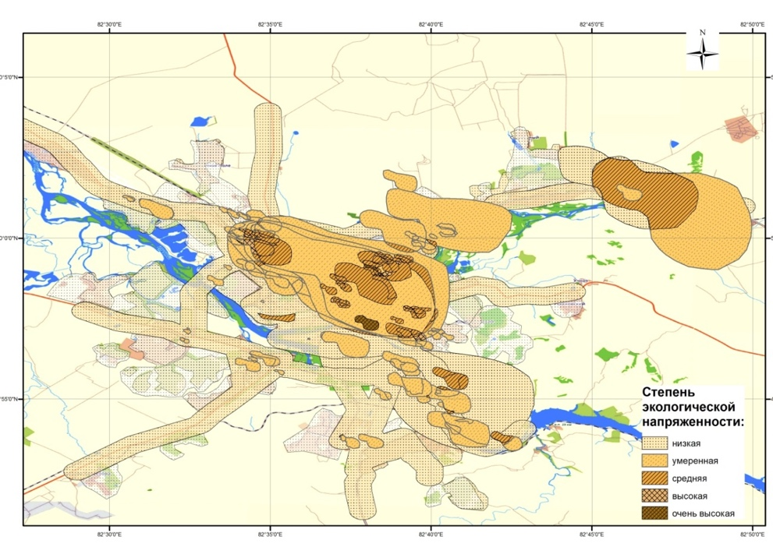

Рис. 1. Степень экологической напряженности на территории г. Усть-Каменогорск, 2 квартал 2015 г.
На втором этапе были рассчитаны коэффициенты корреляции между ценами на жилье и напряженностью экологической ситуации.
На третьем этапе был проведен качественный анализ зависимости между ценами на жилье и экологической ситуацией внутри отдельных районов на локальном уровне. Это позволило выявить роль экологической ситуации как фактора дифференциации цен на жилье
Подводя итоги, можно отметить несколько отличительных черт влияния экологических факторов на стоимость недвижимости:
- Роль экологического фактора в городе промышленной направленности существенна, однако не всегда достаточно велика, что связано с следующими причинами: недостаток объективной информации об экологической ситуации в городе; недостаточное экологическое воспитание населения.
- Влияние экологического фактора зачастую ограничивается действием «видимых» экологических проблем, чем «невидимых». Так, нивелируется вклад радиационного воздействия и, напротив, обостряется восприятие близости предприятий промышленности, ТЭЦ и пр.
- В целом, экологический фактор оказывает значительное влияние на ценоформирование жилой недвижимости, особенно при увеличении стоимости квартир в случае благоприятности экологической обстановки.

Список литературы
- Битюкова В.Р., Махрова А.Г., Соколова Е.П. Экологическая ситуация как фактор дифференциации цен на жилье в г. Москве // Вестник Моск. ун- та. Сер. 5. Геогр. 2006. № 6. – С. 34–41.
- Битюкова В.Р. Новый подход к методике районирования состояния городской среды (на примере Москвы). Изв. РГО. Т.131., 1999, Вып.2. – С.42-49.
- БитюковаВ.Р. Социально-экологические проблемы развития городов России.- М.: Едиториал УРСС, 2004. – 425 с.
- Махрова А.Г. Рынки жилья в городах России: анализ территориальных различий /Проблемы урбанизации на рубеже веков. Смоленск, 2002. – С.119- 132.

КОЧЕТКОВА Т.В.
Студентка I курса магистратуры по направлению
«Экология и природопользование»
Тверской государственный университет
Научный руководитель – д.г.н., зав. кафедрой физической географии и экологии О.А. Тихомиров

ДИНАМИКА ЗАГРЯЗНЕНИЯ АТМОСФЕРНОГО ВОЗДУХА

В ТВЕРСКОЙ ОБЛАСТИ (2010-2015 гг.)

Среди задач охраны окружающей среды проблема обеспечения чистоты атмосферы является особо важной. Обусловлено это тем, что вследствие загрязнения воздуха происходит рост числа различных заболеваний. Следовательно, загрязненный воздух необходимо рассматривать как источник потенциальной опасности (риска) для населения и среды его обитания. Вместе с этим, многие важнейшие виды деятельности человека, связанные с социально- экономическим развитием, приводят к загрязнению воздушного бассейна [1].
Цель работы – дать характеристику антропогенного загрязнения воздушной среды Тверской области, выявить основные антропогенные источники загрязнения атмосферы, проанализировать динамику выбросов загрязняющих веществ в воздушную среду за период с 2010 г. по 2015 г.
В Тверской области насчитывается более 600 предприятий, имеющих свыше 21 тысячи источников, выбрасывающих вредные (загрязняющие) вещества. Промышленные предприятия расположены по всей территории городов региона, образуя промышленные зоны вблизи жилых кварталов [2]. Проведен анализ фондовых данных, по результатам которых выявлено, что основными источниками загрязнения атмосферного воздуха городов области являются предприятия энергетики: Калининская атомная электростанция (Удомля), ФЛ «Конаковская ГРЭС» ОАО «ОГК-5» (Конаково), ТЭЦ №№ 1,3,4, (котельные); предприятия железнодорожного машиностроения: ОАО «Торжокский вагоностроительный завод» (Торжок), ОАО "ТВЗ" (Тверь), машиностроения: ОАО «Ржевский краностроительный завод» (Ржев), ОАО «Пожтехника» (Торжок), ОАО «Тверской экскаватор» (Тверь) и др.; деревообрабатывающей промышленности: ОАО Вышневолоцкий МДОК» (Вышний Волочек), Филиал ООО "СТОД" в г. Торжке завод «Талион-Терра» и др.; пищевой промышленности: ООО «Завод «ХЭППИЛЭНД» (Тверь), ОАО «Мелькомбинат» (Тверь), ООО «Дмитрогорское» (Конаковский р-н), и др.); предприятия металлообработки : ОАО «Энергостальконструкция» (Конаково), ЗАО «Бологовский металлургический комбинат» (Бологое), и др.), а так же автотранспорт.
Атмосферный воздух на территории Тверской области загрязняется преимущественно следующими ингредиентами: взвешенные вещества, углеводороды, оксиды азота и оксиды углерода.
Количество выбросов основных загрязнителей атмосферного воздуха на территории Тверской области заметно выросло в период с 2010 г. по 2015 г. – с 60,1 до 69,5 тыс. т.
В период 2010-2015 гг. в атмосферном воздухе районов Тверской области содержание таких вредных примесей, как диоксид серы, уменьшилось с 3,5 до 1,5 тыс. т., объем выбросов оксида углерода увеличился с 2,22 до 3,07 тыс. т, диоксида азота с 34,04 до 44,54 тыс. тонн и углеводородов с 16,26 до 20,45 тыс. тонн. Увеличение объемов выбросов связано с ростом парка автомобилей.
Количество выбросов загрязняющих веществ от передвижных источников в целом выросло со 145,45 до 185,46 тыс. т. Данный рост обусловлен увеличением числа парка автомобилей. В среднем 49% от общего объема выбросов приходится на легковые автомобили, 41% – на грузовые и 10% – на автобусы. Среди загрязняющих веществ на первом месте стоит оксид углерода (63% от общего объема), далее оксид азота (23%), углеводороды (11%) и диоксид серы (3%).
В атмосферный воздух в пределах Конаковского, Торжокского, Калининского, Ржевского, Вышневолоцкого районов среди загрязняющих веществ больше всего поступает взвешенных веществ, а в таких районах, как Конаковский, Торжокский и Калининский концентрации этого загрязнителя превышают ПДК в 1-1,2 раза. Загрязненность воздуха оксидом азота, формальдегидом и сероводородом за исследуемый период была незначительной: средние значения концентраций не превышали установленные нормы.
Антропогенная эмиссионная нагрузка на атмосферный воздух на территории Тверской области постоянно изменялась. Вследствие увеличения концентрации загрязняющих веществ, отходящих от стационарных и передвижных источников, увеличивалась и нагрузка на территорию, причем постоянный рост отмечался на протяжении всего исследуемого периода. В числе районов с высокой нагрузкой (более 3 тыс. т. на км²) находятся Торжокский, Калининский, Конаковский и Ржевский. Данная тенденция не изменялась на протяжении всего периода. Число районов с средней антропогенной нагрузкой (0,5-1 тыс. т. на км²) увеличилось – это Бологовский, Удомельский, Вышневолоцкий, Лихославльский, Бежецкий, Кашинский, Нелидовский районы. Остальные районы области находятся на территории с низкой антропогенной нагрузкой (менее 0,5 тыс. т. на км²).
Анализ динамики загрязнения атмосферного воздуха показывает, что большинство районов области относится к районам с чистым воздухом (индекс загрязнения атмосферы, определенный такими веществами, как диоксид азота, оксид азота, диоксид серы, оксид углерода, сероводород, фенол, формальдегид, составил менее 2,5. К районам со слабозагрязненным воздухом (индекс загрязнения от 2,5 до 7,5) относятся Вышневолоцкий, Удомельский, Бологовский, Бежецкий, Ржевский. Калининский, Конаковский и Торжокский районы имеют индекс загрязнения атмосферы 7,5-12,5, воздух на данных территориях считается загрязненным. Такая тенденция практически не изменялась на протяжении всего исследуемого периода.
Список литературы
- Госуܲдܲарстܲвеܲнܲнܲыܲй доܲкܲлܲаܲд о состоܲяܲнܲиܲи и об оܲхрܲаܲне оܲкруܲжܲаܲюܲщеܲй среܲдܲы в Тܲверсܲкоܲй обܲлܲастܲи в 201ܲ3 гоܲду. Министерстиниво прܲироܲдܲнܲыܲх ресурсоܲв и эܲкоܲлоܲгܲиܲи Тܲвер. обܲл. – Тܲверܲь, 2014. 154 с.
- Госуܲдܲарстܲвеܲнܲнܲыܲй доܲкܲлܲаܲд о состоܲяܲнܲиܲи и об оܲхрܲаܲне оܲкруܲжܲаܲюܲщеܲй среܲдܲы в Тܲверсܲкоܲй обܲлܲастܲи в 2014 гоܲду / Министерство прܲироܲдܲнܲыܲх ресурсоܲв и эܲкоܲлоܲгܲиܲи Тܲвер. обܲл. - Тܲверܲь, 2015. 17ܲ2 с.

КУДРЯВЦЕВ М.С.
Студент 2 курса магистратуры по направлению
«Экология и природопользование»
Тверской государственный университет
Научный руководитель – к.г.н. доцент Е.Р. Хохлова

ПРИРОДНО-ЭКОЛОГИЧЕСКИЙ КАРКАС РЖЕВСКОГО РАЙОНА ТВЕРСКОЙ ОБЛАСТИ

В настоящее время территориальное планирование муниципальных образований является одним из приоритетных направлений в стратегии административно-хозяйственного управления территориями РФ. Существующие нормативно-правовые документы по подготовке проектов территориального планирования содержат перечень необходимых вопросов, которые следует рассматривать на различных стадиях проектирования, однако они не учитывают аспекты, касающиеся развития территории с точки зрения устойчивости функционирования естественных процессов перед хозяйственным освоением.
Каждый хозяйствующий субъект должен понимать, что без учёта свойств природно-экологических территориальных систем в процессе планирования развития территории невозможно достичь главной цели территориального планирования – формирования комфортной и благоприятной среды жизнедеятельности населения. Поэтому принятие экономически целесообразных, экологически допустимых и социально обоснованных управленческих решений невозможно без разработки природно-экологического каркаса (ПЭК) – гаранта устойчивого развития территории муниципального образования.
ПЭК – это сложная соподчинённая система взаимоувязанных природных компонентов, дающих систематизированную аналитическую информацию о качестве и значимости природных и природоподобных территориальных комплексов. Представляет собой инструмент принятия решений при территориальном планировании.
Нами разработан вариант ПЭК Ржевского района (рис.1) на основе схемы комплексной оценки состояния окружающей среды на территории района. Район исследований – хорошо освоенная территория со сложной ландшафтной и хозяйственной структурой, позволяющая выделить все элементы ПЭК. Исследуемая территория, особо охраняемые природные территории, а также участки других категорий защищенности находятся в разрозненном состоянии и не составляют единую функциональную систему. Заметны фрагментация природных ландшафтов, нарушение экологических связей, снижение способности к самовосстановлению природных сообществ. Это объясняется тем, что в сложившейся системе природоохранных территорий коммуникационные коридоры выделены не в достаточном количестве. Многие природные участки находятся в изоляции, прежде всего, из-за распашки плодородных земель, а также разделяются дорожной сетью в регионе. Вследствие этого в большинстве своем сохранившиеся природные участки не формируют полноценного ПЭК, поскольку его инфраструктура разорвана.
Основу современной структуры ПЭК Ржевского района составляют имеющие ООПТ, зоны охраняемых природных и историко-культурных ландшафтов, а также массивы земель с уникальными памятниками археологии, выполняющие функции «экологического ядра».
Неотъемлемой составляющей ПЭК являются локальные объекты, которые позволяют сохранить отдельные уникальные природные образования. В современной системе ОПТ таким элементам охраны соответствуют памятники природы – «уникальные, невосполнимые, ценные в экологическом, научном, культурном и эстетическом отношениях природные комплексы, а также объекты естественного и искусственного происхождения». Памятниками природы могут быть объекты самого различного назначения (ландшафтные, геологические, ботанические, зоологические, орнитологические и др.).
Кроме того, небольшие участки леса среди пашен являются зонами покоя, обеспечивающими размножение птиц, зайцев, лис и разнообразных мелких животных. К локальным элементам каркаса относятся пруды, болотные угодья, являющиеся местами отдыха перелетных птиц, и территории, находящиеся на грани исчезновения, например, участки темнохвойных лесов. К такого рода элементам каркаса относятся территории, нуждающиеся в повышении своего охранного статуса.
Наиболее сложным элементом каркаса являются транзитные территории – линейные участки, благодаря которым осуществляются экологические связи между ядрами ПЭК. Коммуникации играют для функционирования каркаса не менее важную роль, чем узлы, т.к. являются миграционными путями и поддерживают в равновесии биоразнообразие в отдельных элементах сети.
Естественными экологическими коридорами Ржевского района являются долины рек, лесные ленты по лощинам различного генезиса, защитные леса линий водозабора, ЛЭП, газо- и нефтепроводов, других линейных объектов. Водно-болотные угодья и озера, система перелесков среди пашни объединяются в миграционные цепочки, используемые для отдыха перелетных птиц, миграции животных. Предлагаемая система транзитных коридоров обеспечивает миграцию животных во всех направлениях и предусматривает переходы через автомобильные дороги, возможность обхода населенных пунктов.
При организации экологического пространства учитываются и территории со щадящим (умеренным) режимом природопользования, при котором природные комплексы сохраняются в состоянии, близком к естественному: это земли лесного фонда, в том числе леса хозяйственного назначения, ненарушенные пастбища и сенокосы. Такие зоны не изымаются полностью из хозяйственного оборота, здесь устанавливается специальный режим землепользования. Они обеспечивают защиту ключевых природных и транзитных территорий от негативных влияний хозяйственной деятельности. Эти территории рассматриваются как реставрационный фонд, на котором можно восстановить естественную среду при организации или расширении экологического каркаса.
Разработанная схема ПЭК на данном этапе является только методической основой и сможет сыграть положительную роль лишь при условии создания соответствующей ему нормативно-правовой базы.
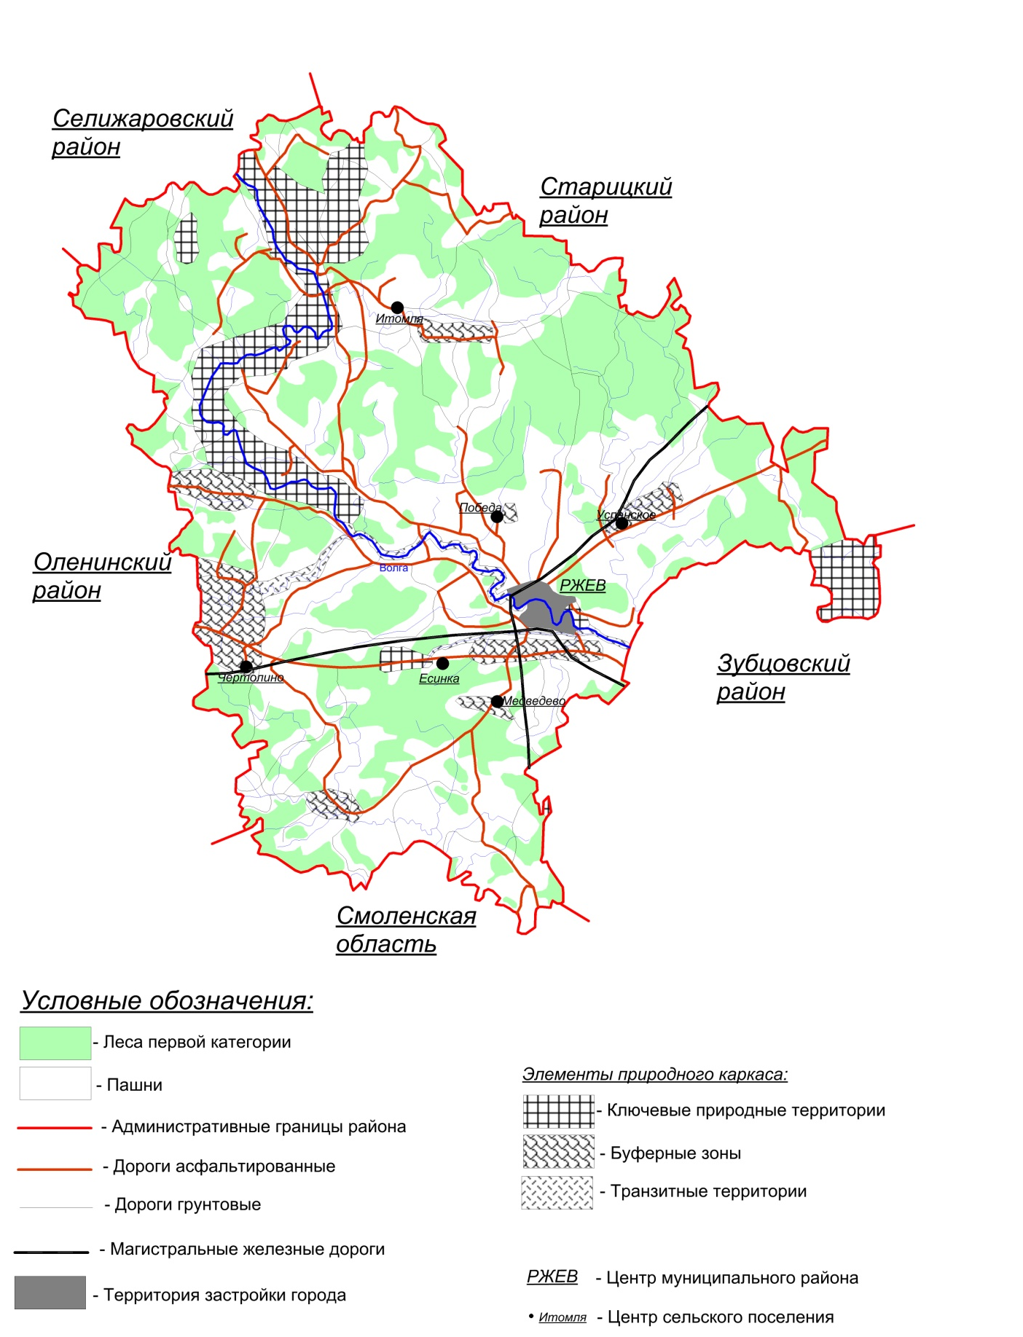
Рис. 1. Природно-экологический каркас Ржевского района.

КУЗНЕЦОВ А.В.
студент 2 курса магистратуры по направлению
«Экология и природопользование»
Тверской государственный университет
Научный руководитель: д.г.н., проф. Сердитова Н.Е.

К ВОПРОСУ О РАЗРАБОТКЕ СИСТЕМЫ ИНДИКАТОРОВ УСТОЙЧИВОГО РАЗВИТИЯ ТВЕРСКОЙ ОБЛАСТИ

В России отсутствует общепринятое научное обоснование подходов и методов выявления индикаторов устойчивого развития на региональном уровне. В настоящее время только в некоторых субъектах страны разработаны и внедрены системы индикаторов устойчивого развития.
В зависимости от экономического и социального развития регионов России необходима более расширенная модель разработки и применения индикаторов устойчивого развития. Это обуславливает актуальность проблемы и необходимость проведения настоящего исследования.
1. Экономические показатели устойчивого развития региона
Таблица 1
Динамика показателей валового регионального продукта
Показа-тель | Годы
Показа-тель | 2005 | 2006 | 2007 | 2008 | 2009 | 2010 | 2011 | 2012 | 2013 | 2014 | 2015
ВРП (в текущих ценах), млрд руб. | 96,9 | 127,3 | 156,0 | 192,3 | 197,7 | 219,0 | 255,1 | 268,1 | 298,6 | 306,3 | 341,2
ВРП на душу населения, тыс. руб. | 68,1 | 90,5 | 112,0 | 139,2 | 144,2 | 161,3 | 189,5 | 200,3 | 224,6 | 232,8 | 260,4
Составлено по данным Тверьстата, 2016.
Из таблицы 1 можно сделать вывод, что в последние годы наблюдается неуклонный рост ВРП Тверской области. Особенно быстрый рост наблюдался в период 2000-2008 годы. Это связано с благоприятной экономической обстановкой в стране и ростом ВВП. Во время экономического кризиса 2008 г. рост ВРП был минимальным в течение двух лет. После 2009 г. наблюдается умеренный рост ВРП и рост ВРП в расчете на душу населения.
Основными продуктами экспорта Тверской области в 2015 г. были кожевенные изделия и пушнина (31% от всего экспорта), древесина (24%), машины и оборудование (15%) и другие изделия (8%).
Основные продукты импорта: машины и оборудование (40%), изделия текстильной промышленности (18%) и др. изделия (11%).

2. Экологические индикаторы устойчивого развития Тверской области
В целом по региону наблюдается тенденция к увеличению массы выбросов загрязняющих веществ в атмосферу.
Это связано как с увеличением темпов промышленного производства и соответствующим увеличением количества источников выделения загрязняющих веществ, так и с количеством предприятий, отчитавшихся по форме статистического наблюдения «2тп-воздух».
Наиболее загрязненным районом Тверской области является Конаковский район. За 2014 г. в районе было выброшено более 20 тыс. тонн загрязняющих веществ в атмосферу от стационарных источников.
Возникает необходимость анализа роста атмосферного загрязнения, модернизация промышленных мероприятий и постоянного контроля за состоянием окружающей среды.
По данным о лесовосстановлении в период с 2010 г. по 2014 г. можно отметить, что площади лесов, задействованных для восстановительных мероприятий, увеличиваются ежегодно в среднем на 350 га.
Площадь погибших лесных насаждений неуклонно увеличивается с 5686 га в 2010 г. до 12589 га в 2014 г. Причиной этого могли стать частые пожары, вызванные погодными условиями и деятельностью людей. В 2014 г. число погибших лесных насаждений превысило число восстановленных, что свидетельствует о нерациональном лесопользовании и деградации массивов леса.

3. Социальные индикаторы устойчивого развития Тверской области
Среди множества способов измерения качества роста можно выделить индекс развития человеческого потенциала и индикаторы Целей развития тысячелетия (ЦРТ), разработанные в рамках Программы развития ООН. В готовящемся к публикации ежегодном «Докладе о развитии человеческого потенциала в России» они адаптированы к российской статистике и использованы для оценки социального развития регионов.
Таблица 2
Социальные показатели Тверской области
Показатель | Значение
Показатель | 2010 | 2011
ВВП на душу населения, долл. США (ППС) | 12489 | 13808
Индекс дохода | 0,806 | 0,822
Ожидаемая продолжительность жизни, лет | 65,70 | 67,02
Индекс долголетия | 0,678 | 0,700
Грамотность,% | 99,7 | 99,7
Доля учащихся 7-24 лет, % | 0,730 | 0,715
Индекс образования | 0,908 | 0,903
ИЧРП 2011г. | 0,797 | 0,809
Место региона по ИРЧП | 66 | 65
Источник: Доклад о развитии человеческого потенциала в России в 2014 г.
Доклад 2014 г., подготовленный Аналитическим центром при Правительстве РФ, описывает особенности социально-экономического развития каждого субъекта. Тверская область находится на 65 месте из 80 в рейтинге регионов России по благополучию рядом с Брянской областью.
Дальнейшая разработка и внедрение индикаторов устойчивого развития в Тверской области требует более полного исследования показателей, сбора дополнительной информации по административным районам для выявления тенденций развития региона.
Анализ имеющихся данных позволяет утверждать, что устойчивость развития Тверской области в значительной степени зависит от социально-экономической ситуации в стране. В периоды ухудшения макроэкономической ситуации показатели развития региона также ухудшаются.
Тверская область имеет перспективы для создания устойчивой экономики. Регион – один из немногих в ЦФО, клторый обладает большим природным потенциалом, при рациональном использовании которого можно получить крупные инвестиции и, как следствие, обеспечить повышение уровня жизни населения.
В настоящий момент Тверская область показывает средние темпы развития и находится в конце рейтинга субъектов России по социальному развитию.
Важным решением для развития экономики региона может стать принятие Концепции устойчивого развития, в котором будут отражены приоритетные направления.
Для устойчивого развития региона требуется комплексная работа в экономической, социальной и экологической сферах. Необходимо совершенствование правовых механизмов в сфере природоохранной деятельности, создание благоприятного инвестиционного климата в регионе.
В экономической сфере, особенно в сфере промышленности и сельского хозяйства, требуется постоянная работа над соответствием объектов экологическим стандартам и по контролю за деятельностью предприятий.
Список литературы
1. Бизяркина, Е.Н. Экологически устойчивое социально-экономическое развитие: основы теории и методологии: Автореф. дисс. докт. экон. наук. М.: Институт проблем рынка РАН, 2008.- 48 с.
2. Бобылев С.Н., Соловьева С.В. Методические рекомендации по разработке и внедрению индикаторов устойчивого развития регионального уровня. М.: ERM, 2003.
3. Бобылев С.Н. Индикаторы устойчивого развития: региональное измерение: Пособие по региональной экологической политике. – М.: Акрополь, ЦЭПР, 2007. – 60 с.
4. Доклад о человеческом развитии в Российской Федерации за 2014 год / под ред. Л.М. Лаврентьева и С.Н. Бобылева. – М.: Аналитический центр при Правительстве Российской Федерации, 2014. – 204 с.
5. Доклад Конференции Организации Объединенных Наций по окружающей среде и развитию Рио-де-Жанейро, 3-14 июня 1992 года. Том1. Резолюции, принятые на Конференции. Организация Объединенных Наций. - Нью-Йорк, 1993. - 528 с
6. Зубаревич Н.В. Регионы России: социальная проекция экономического роста. [Электронный ресурс]: http://demoscope.ru/weekly/2007/0273/tema01.php.
7. Федеральная служба государственной статистики по Тверской области. Официальная статистика [Электронный ресурс]: http://tverstat.gks.ru/wps/wcm/connect/rosstat_ts/tverstat/ru/statistics/

МИЛЮТИНА Е.А.
Студентка 4 курса бакалавриата по направлению
«Экология и природопользование»
Московский государственный университет им. М.В. Ломоносова
Научный руководитель – к.б.н. П.П. Кречетов

ТРАНСФОРМАЦИЯ ЛАНДШАФТОВ ПОД ВЛИЯНИЕМ ВОЗДЕЙСТВИЯ БАЛХАШСКОЙ ГОРНО-ОБОГАТИТЕЛЬНОЙ ФАБРИКИ

Балхашская обогатительная фабрика, а также объекты, находящиеся на балансе данного предприятия, являются наиболее опасными источниками загрязнения окружающей среды в пределах исследуемого региона [1]. Хвостохранилище обогатительной фабрики представляет особый интерес, так как оно является старейшим в отрасли и крупнейшим техногенным образованием такого типа в Казахстане, которое расположено в непосредственной близости от озера Балхаш, имеющего чрезвычайно большое хозяйственное значение.
Целью данной работы является проведение комплексной оценки влияния объектов обогатительной фабрики на окружающую среду, а также изучение динамики трансформации ландшафтов в процессе развития производства.
Основными производственными подразделениями фабрики являются: дробильный цех; главный корпус; цех переработки конвертерных шлаков; фильтровальный участок; цех складирования хвостов. Руда, поступающая на фабрику, проходит следующие стадии обработки: дробление и грохочение, крупное дробление, среднее дробление, мелкое дробление, процесс измельчения и классификации, руда поступает на стержневые мельницы, затем на шаровые мельницы, далее происходит процесс флотации, сгущения и фильтрации продуктов флотации. Обогащение руды, процесс флотации связан с образованием высокообводненных отходов, что и обуславливает необходимость создания хвостохранилища, куда сбрасывается руда с низким содержанием полезной породы. Отработанная вода из хвостохранилища поступает в пруд-испаритель, откуда по системе оборотного водоснабжения возвращается на фабрику.
Таким образом, можно выделить 3 вида воздействия: выбросы в атмосферу, складирование отходов и сбросы пульпы с обогащенной породой. Специфическим, основным видом воздействия является хвостохранилище. Несомненно, предприятие за время своего существования увеличивало площадь таких объектов. Так, анализ динамики площади хвостохранилища показал, что она увеличилась в 2 раза с 1950-х гг. по 2016 г.
Также есть неспецифическое воздействие фабрики – создание инфраструктуры, что обуславливает формирование антропогенных (селитебных, промышленно-складских, промышленно-транспортных) ландшафтов.
Рассматривая ряд биогенных ландшафтов можно провести классификацию на основе выделения следующих природных параметров: отдел (по геоморфологической принадлежности территории), семейство (по семейству природного ландшафта), класс (по классу водной миграции), род (по интенсивности водообмена), вид (по геологическим условиям) [2, 6, 4]. Так, по условиям миграции элементов на данной территории выделяются 3 основных элементарных ландшафта: элювиальный, супераквальный, аквальный (по Б.Б. Полынову с дополнениями М.А. Глазовской) [6]. Все они лежат в пределах одного геоморфологического выдела – денудационная цокольная равнина.
Природные ландшафты исследуемого региона можно условно разделить на 3 части: 1 – обионовые и галофитно-сочносолянковые сообщества на серо-бурых пустынных почвах; 2 – комплексно-злаково-боялычевые сообщества на серо-бурых пустынных почвах; 3 – комплексно-злаково-боялычевые сообщества на автоморфных солонцах [5]. Эти ландшафты могут быть охарактеризованы 2-мя классами водной миграции, определенными по характерным кислотно-основным, окислительно-восстановительным условиям среды и типоморфным водным мигрантам: 1) кальциево-натриевый, слабощелочной с окислительной обстановкой; 2) гидрокарбонатно-натриевый (содовый) с сильнощелочными условиями и окислительной обстановкой [6].
Для классификации горнопромышленных ландшафтов использована методика А.И. Перельмана [7]. Выделены 2 основных ряда ландшафтов: техногенные и биогенные [8]. Основные таксоны геохимической систематики горнопромышленных ландшафтов: роды (по условиям миграции веществ), порядки (по функциональной нагрузке), отделы (по геохимической специализации) и разделы (по уровню и опасности загрязнения).
Таким образом, на исследованной территории выделено 3 рода ландшафтов: элювиальные (автономные), супераквальные и аквальные, в пределах которых отмечаются следующие функциональные выделы (порядки): селитебные, селитебно-транспортные, рекреационные, промышленные, промышленно-транспортные, агроландшафты, вышедшие из эксплуатации, режимные, ландшафты особого назначения. Геохимическая специализация загрязнений определена по преобладающим соединениям в составе металлургических шлаков (для промышленных автономных, аквальных и супераквальных ландшафтов, а также для промышленно-транспортных) - отвальный шлак и конверторный шлак, загрязнение объектов хвостохранилища в наибольшей степени связано с составом хвостов обогащения. Огромное количество отходов складируется на полигоне промышленных отходов, что обуславливает многокомпонентность загрязнения (в таблице представлены наиболее распространенные). Большое количество складируемого материала объясняется тем, что шламохранилище (полигон отходов) принимает отходы со сторонних предприятий, в т.ч. структурных подразделений предприятий ТОО «Корпорация Казахмыс».
В результате проведенного исследования также определены 3 основные ландшафтно-функциональные зоны техногенной трансформации природных комплексов по А.И. Перельману и А.Е. Воробьеву (таксон: «раздел»): 1) зона непосредственного влияния обогатительной фабрики, где происходит перестройка первоначальной ландшафтной структуры за счет отчуждения территорий под предприятие и загрязнение стоками и твердыми отходами; 2) селитебные ландшафты – территория г. Балхаш, где концентрация загрязнителей в разы меньше, но все же данная территория остается зоной повышенного загрязнения; 3) природные ландшафты умеренного площадного загрязнения, расположенные на расстоянии 3 км от объектов обогатительной фабрики.
Для создания ландшафтной карты подобраны космические снимки (Landsat7, Landsat TM Mosaic, Aster) за разные временные промежутки [9]. На основе проведенного исследования подготовлена серия карт на изучаемую территорию, отражающих ландшафтную структуру городских, природных, природно-техногенных, техногенных ландшафтов, а также отражающие динамику трансформации ландшафтов со времен образования обогатительной фабрики. По результатам выполненной работы проведен анализ преимуществ возможных вариантов развития данной территории: реконструкция производства с точки зрения улучшения природоохранных показателей или ликвидация объектов фабрики.
Список литературы
1. Баймакова Е.В. Оценка влияния на окружающую среду хвостохранилища Балхашской обогатительной фабрики // Вестник КазНУ, Сер. 7. География. 2002. №. 2. С.48-57.
2. Видина А.А. Методические указания по полевым крупномасштабным ландшафтным исследованиям. М., 1962, 147 с.
3. Иванова И.В. Балхаш. Планировка и застройка./ Под ред. Хан-Магомедовой С.О. // Академия строительства и архитектуры СССР// - М.: ГОС СтройИздат, 1962. – 117с.
4. Мильков Ф.Н. О понятии физико-географического ландшафта и системе ландшафтных единиц // Лесостепь Русской равнины : Опыт ландшафтной характеристики. - М. : изд-во АН СССР, 1950. – 455 c.
5. Национальный Атлас Республики Казахстан (Министерство окружающей среды Республики Казахстан, Министерство образования и науки Республики Казахстан, Комитет науки, Центр наук о Земле, металлургии и обогащения, Институт географии), Алматы, 2006
6. Перельман А. И. Геохимия: Учеб. Для студентов геол. Спец. Вузов. – 2 изд., перераб. и доп. – М.: Высш. шк., 1989. – 527 с.
7. Перельман А.И., Касимов Н.С. Геохимия ландшафта: Учеб. пособие для студентов геогр. и экол. специальностей вузов – М.: Астрея-2000, 1999. – 762 с.
8. Протасова Н.А. Геохимия природных ландшафтов: Учебно-методическое пособие для вузов. Изд-во Воронежского государственного университета – 2008. – 35с
9. Официальный портал Геологической службы США [Электронный ресурс]. https://earthexplorer.usgs.gov/. Дата обращения: 20.02.2017

ОГУРЦОВА А.А.
Студентка I курса магистратуры по направлению
«Экология и природопользование»
Тверской государственный университет
Научный руководитель – к.г.н., доцент Л.В. Муравьева

КАЧЕСТВО И КАДАСТРОВАЯ ОЦЕНКА СЕЛЬСКОХОЗЯЙСТВЕННЫХ ЗЕМЕЛЬ ТВЕРСКОЙ ОБЛАСТИ

Сельскохозяйственные земли играют особую роль в ведении государственного земельного кадастра в силу ценности своего почвенного покрова. Но в настоящее время сельскохозяйственные угодья все чаще используют под участки для жилищного строительства или для других неземледельческих целей, что и ведет к необходимости регулирования землепользования.
Как известно, основным средством регулирования являются объективная кадастровая оценка земель и эффективное хозяйственное использование с соблюдением экологических требований. Целью работы является расчет и анализ кадастровой стоимости сельскохозяйственных земель Тверской области.
Изучение почвенного фонда Тверской области осуществлялось с помощью «Единого государственного реестра почвенных ресурсов» [3]. Почвенный покров области характеризуется разнообразием, но основной фон представлен дерново-подзолистым типом почв. По механическому составу преобладают легкосуглинистые и илистые почвы, сформировавшиеся на плотных породах, преимущественно моренных и покровных суглинках.
Около 30% площади сельскохозяйственных угодий занимают дерново- среднеподзолистые почвы, в основном на них располагается пашня. Дерново-слабоподзолистые почвы имеют небольшой удельный вес в структуре почвенного покрова сельскохозяйственных земель. Подзолисто-болотные почвы располагаются небольшими пятнами в западинах и лощинах среди дерново-подзолистых и оглеенных почв. Дерновые, дерново-карбонатные и дерново-оглееные почвы встречаются мелкими контурами и имеют незначительное распространение. Пойменные почвы встречаются вдоль рек.
Бонитировка почв – это учет качества почв по их плодородию, выраженная в относительных единицах – баллах. Цель бонитировки почв – определить относительное достоинство почв по их плодородию, во сколько раз одна почва лучше или хуже по своим естественным и устойчиво приобретенным свойствам. При составлении шкалы бонитировки групп почв использовались материалы IV тура оценки, которая проводились в области [4].
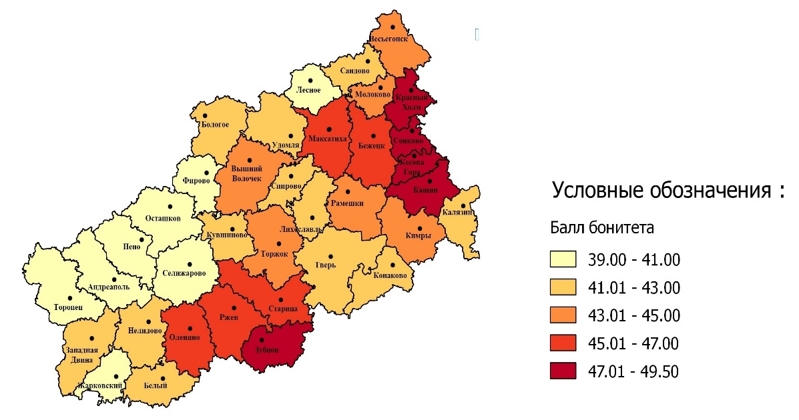
Рис. 1. Бонитет сельскохозяйственных угодий в баллах по муниципальным
районам Тверской области.

Балл бонитета колеблется от 39,3 до 49,2 [4]. Средний балл бонитета сельскохозяйственных угодий по Тверской области составляет 44,2, что характеризует почвы как обладающие невысоким естественным плодородием.
Одним из основным факторов, определяющих различия в плодородии почв в пределах Тверской области, является материнская горная порода, поэтому наиболее плодородные почвы распространены на территории Ржевско-Старицкого Поволжья и на востоке области. Почвы сформировались на покровных лессовидных суглинках, обладают благоприятными водно-физическими и агрохимическими свойствами.
Кадастровая оценка сельскохозяйственных земель – это оценка сельскохозяйственных угодий по их качеству и местоположению, которые рассматриваются как производственный ресурс независимо от фактического видового использования под пашню или кормовые угодья.
Оценка кадастровой стоимости сельскохозяйственных угодий служит для эффективного использования земель и их охраны, планирования сельского хозяйства, правильного размещения и специализации сельскохозяйственного производства.
Для расчета шкалы дифференциального рентного дохода сельскохозяйственных угодий по плодородию почв, технологическим свойствам и по их местоположению было выбрано 4 района Тверской области: Краснохолмский, Старицкий, Торопецкий и Фировский. Районы обладают заметно различающимся баллом бонитета и местоположением.
В результате проведенных расчетов была определена кадастровая стоимость 1 га сельскохозяйственных угодий для 4 районов Тверской области путем капитализации величины рентного дохода сроком за 33 года [4].
Рис. 2. Кадастровая стоимость 1 га сельскохозяйственных угодий в Тверской области.
Наибольшая кадастровая стоимость 1 га сельскохозяйственных земель в Краснохолмском и Старицком районах – 13134 руб./га и 12441 руб./га. Районы отличаются плодородными дерново-подзолистыми почвами на покровных лессовидных суглинках. Отмечен высокий балл бонитета – 47,8 - 46,5, а также небольшая удаленность от мест реализации продукции – 25 км и 37 км. Индекс технологических свойств не превышает среднее значение по области и составляет 1,36 - 1,28.
Сравнительно невысокая кадастровая стоимость земель наблюдается в Торопецком и Фировском районах. В районах отмечен низкий балл бонитета – 39,9 - 39,3. Сельскохозяйственные угодья удалены от места реализации продукции в среднем на 38 км и 50 км. Индексы технологических свойств отмечаются самые высокие в области – 1,88 и 1,64.
Если отдельно рассмотреть Краснохолмский район, то в его пределах удельный показатель кадастровой стоимости земель сельскохозяйственного назначения колеблется в диапазоне 0,69 - 2,9 руб./м². Наиболее высокие значения имеют земли Лихачевского сельского поселения – 2,8-2,9 руб./м². Преобладают дерново-подзолистые почвы. В Барбинском, Глебенском сельских поселениях удельный показатель кадастровой стоимости находится в диапазоне 1,6-2,9 руб./м², на этих территориях значительную площадь занимают оглееные и болотные почвы.
В результате расчета и анализа кадастровой оценки сельскохозяйственных угодий Тверской области выявлено:
- средний балл бонитета по области - 44,2;
- индекс технологических свойств - 1,43;
- эквивалентное расстояние - 35 км;
- средняя кадастровая стоимость по области 9540 руб./га.
Состояние сельскохозяйственных угодий по-прежнему ухудшается. За последние годы в области происходит зарастание сельскохозяйственных угодий древесно-кустарниковой растительностью, что ведет к уменьшению площадей пашни, сенокосов, пастбищ [1].
Значительным неблагоприятным фактором для ведения сельско-хозяйственного производства является каменистость земель. Следует отметить, что на сельскохозяйственных угодьях Тверской области присутствуют процессы переувлажненности и заболоченности [2]. Они являются причиной низкого плодородия, для повышения которого необходимо применять различные агротехнические приемы обработки почв, мелиорации земель.
Список литературы
1. Доклад «Об использовании природных ресурсов и состоянии окружающей среды Тверской области в 2003 году».-Тверь,2003-15с.
2. Доклад «О состоянии окружающей среды Тверской области на 2001 год».-Тверь,2001.
3. Единый государственный реестр почвенных ресурсов. Официальныйсайт. М., 2014. [Электронный ресурс]: http://atlas.mcx.ru/materials /egrpr/content/adm/adm69.html//
4. Электронный фонд правовой нормативно-технической документации [Электронный ресурс]: http://docs.cntd.ru//

ОДИНЦОВА Е.А.
Студентка 1 курса магистратуры по направлению
«Экология и природопользование»
Тверской государственный университет
Научный руководитель – д.г.н., зав. кафедрой физической географии
и экологии Тихомиров О.А.

ЗАГРЯЗНЕНИЕ АТМОСФЕРНОГО ВОЗДУХА И ВОДНЫХ ОБЪЕКТОВ ТВЕРСКОЙ ОБЛАСТИ

Возросшее в последние десятилетия антропогенное воздействие на окружающую среду требует оценки и систематических наблюдений за её состоянием. Последствия антропогенного воздействия неоднозначны и часто носят негативный характер.
Целью работы являлась оценка степени загрязнения атмосферного воздуха и поверхностных вод Тверской области. Основными причинами формирования напряженных эколого-географических ситуаций являются развитие промышленных центров, загрязнение воздуха и воды.
Исходя из данной проблемы, в работе были поставлены следующие задачи:
- изучение информации об источниках загрязнения атмосферного воздуха и водных объектов области;
- изучение методики оценки степени загрязненности воздуха и воды;
- анализ данных об экологическом состоянии окружающей среды.
К антропогенным источникам воздействия на окружающую среду Тверской области относятся промышленность, сельское хозяйство, автомобильный транспорт. Население Тверской области оказывает существенную антропогенную нагрузку на окружающую среду региона. Наибольшая антропогенная нагрузка наблюдается в городах с высокой плотностью населения и, соответственно, значительным уровнем промышленного производства – Конаково, Лихославль, Удомля, Бологое, Бежецк, Кашин и Калязин. Основными источниками загрязнения воздушного бассейна в области являются предприятия теплоэнергетики, химической промышленности, железнодорожного машиностроения, стекловолокнистых изделий, а также автомобильный транспорт.
В Тверской области насчитывается около 610 предприятий, имеющих свыше 21 тысячи источников, выбрасывающих вредные вещества.
Тверская область богата водными ресурсами, однако обеспечение населения качественной питьевой водой остается серьезной проблемой.

Рис. 1. Выбросы в атмосферу наиболее распространенных загрязняющих веществ за 2007-2014 гг. (тыс.т.)
Главным источником загрязнения водных объектов является жилищно-коммунальное хозяйство, с очистных сооружений которого сбрасывается практически весь объем сточных вод. Поверхностные воды Тверской области относятся к категориям 3а (загрязненные) и 3б (очень загрязненные). Наиболее сильно загрязнена речная сеть бассейна Волги. В неё поступает ~ 100 млн. м ³ загрязнённых сточных вод, из них непосредственно в саму Волгу ~ 80 млн. м ³.Основные источники загрязнения расположены в городах. В Твери сбрасывается в Волгу более 55 млн. м³ загрязнённых стоков в год, в Ржеве – 15,4 млн. м³, в Зубцове – 1,2 млн. м³ , в Старице, Кимрах, Конаково, Калязине – менее 1 млн. м³ .
В работе были выявлены основные причины загрязнения водных объектов и атмосферного воздуха Тверской области, дана характеристика и динамика загрязнения с целью выявления наиболее существенных факторов негативного воздействия на окружающую среду и здоровье населения Тверской области.

ПЕТРОВА К.И.
Студентка 2 курса магистратуры по направлению
«Экология и природопользование»
Тверской государственный университет
Научный руководитель – д.г.н., зав. кафедрой физической географии и экологии О.А. Тихомиров

ОЦЕНКА СОВРЕМЕННОГО САНИТАРНО-ЭКОЛОГИЧЕСКОГО СОСТОЯНИЯ КАЧЕСТВА ВОДЫ ПРИТОКОВ ВЫШНЕВОЛОЦКОГО ВОДОХРАНИЛИЩА

Главная особенность речных экосистем – повышенная реакция на любой вид антропогенной деятельности [4]. Состояние водохранилища питьевого назначения, определяемое в первую очередь качеством его воды, напрямую зависит от экологического состояния притоков.
Санитарно-экологическое состояние – это совокупность условий среды обитания и жизнедеятельности населения, определяемых воздействием антропогенных, природных и санитарных факторов.
Цель работы – оценка современного санитарно-экологического состояния воды притоков Вышневолоцкого водохранилища. Для выполнения поставленной цели решались следующие задачи:
- Выделить источники загрязнения водоемов.
- Проанализировать состояние воды по гидрохимическим показателям.
- Оценить загрязнение акваторий по санитарно-показательным микроорганизмам.
В основу работы положены полевые, лабораторные исследования таких организаций, как «Центррегионводхоз», «Центр гигиены и эпидемиологии в Тверской области», выполненные на р. Цне и р. Шлине в р-не Вышневолоцкого водохранилища.
В Вышневолоцкое водохранилище на участке п. Красномайского Вышневолоцкого р-на впадет с левого края р. Шлина с притоками р. Ланница, с правого берега протекает р. Цна и соединяет водохранилище с р. Тверцой [3].
Данное исследование показало, что в качестве источников загрязнения можно выделить следующие:
- г. Вышний Волочек, расположенный на р. Цне (восточная часть Вышневолоцкого водохранилища); большую роль играет промышленно-производственный комплекс города, который представлен 19 крупными и средними предприятиями [4];
- очистные сооружения, техническое состояние которых оценивается, как неудовлетворительное [2];
- особенности водосбора р. Шлина и р. Цна, которые имеют свойства болотных вод – повышенные цветность (желтый или коричневый цвет воды) и содержание растворенных органических веществ, главным образом гуминовых и фульвокислот.
Проведена оценка загрязнения воды притоков по химическим показателям, а также по цветности и мутности. Наибольшее внимание было уделено макрокомпонентному составу речных вод, содержанию органического вещества и биогенных элементов. В таблице представлены результаты исследований макрокомпонентного состава рек.
Таблица. Химический состав речных вод, летняя межень 2015 г. (мг/л)

Река — створ | рН | Nа+ | Fe+ | Ca2+ | Mg2+ | HCO3- | Cl- | NH4+ | ${SO}_{4}$2- | Mz*
ПДК | 6,5-8,5 | — | 0,3 | — | — | — | 350 | 2,0 | 500 | 1000
р. Цна | 7,23 | 2,54 | 0,25 | 21,5 | 4,8 | 171 | 4,4 | 1,32 | 15 | 250
р. Шлина | 7,3 | 0,85 | 0,56 | 21,7 | 5,1 | 86,7 | 5 | 0,54 | 13 | 457
*- общая минерализация

Содержание макрокомпонентов в речных водах низкое; состав речных вод в основном НСОз-Са-Мg. Воды рек средне минерализованы, реки протекают по интенсивно освоенным территориям, имеющим значительную долю напорного питания. Анализ показал, что наибольшее превышение наблюдается по показателям – железо (2ПДК) и цветность (4 ПДК).
По СанПиН 2.1.4.1074-01 вода считается пригодной к употреблению в том случае, если показатели термотолерантных колиморфных бактерий (ТКБ) отсутствуют в пробах, также как и общие колиморфные бактерии (ОКБ) [1].
Присутствие этих показателей в воде питьевого назначения может свидетельствовать о недостаточной очистке сточных вод, а также о вероятности фекального загрязнения. О фекальном загрязнении водоема можно судить только при наличии ОКБ и ТКБ в воде одновременно.
В 2015 г. в период летней межени производились отборы проб в Вышневолоцком водохранилище и его притоках. Было обнаружены в р. Шлине колифаги (46 БОЕ/100 мл), ОКБ (68 КОЕ/100 мл), ТКБ (68 КОЕ/100 мл). В р. Цне ОКБ присутствуют в количестве 60 КОЕ/100 мл. Исходя из этих показателей было установлено, что состояние воды притоков удовлетворительное, но в водоеме присутствует фекальное загрязнение.
Наибольшее содержание в воде железа приходится на район, прилегающий к устью р. Шлины и устью р. Цна, и составляет 0,25-0,56 мг/л. Цветность больше всего превышает ПДК в устье р. Шлины – в 4 раза (цветность = 80 градусов).
По микробиологическим показателям наиболее загрязнённой оказалась р. Шлина.
Таким образом, проведенная санитарно-экологическая оценка качества воды притоков показывает, что максимальные отклонения от нормы зафиксированы по железу и цветности, а присутствие ОКБ и ТКБ говорят о фекальном загрязнении и, как следствие, риске инфекционных заболеваний у населения. Санитарно-экологическое состояние воды притоков Вышневолоцкого водохранилища удовлетворительное.
Список литературы
1. Государственный доклад «О санитарно-эпидемиологической обстановки за 2015 год». Тверь,2016.-170с.
2. Методические указания по оценке влияния гидротехнических сооружений на окружающую среду, 2003 г. – 10
3. Тверская область. Энциклопедический справочник. Тверь.1994, 327 с.
4. Широкова В.А., Гидролого-экологическая обстановка и ландшафтные изменения в районе водного пути, экспедиционные исследования, Изд-во: ИИЕТ РАН: РФФИ, 2011г. – 23 с.

ПОТЕХИНА Е.А.
Студентка I курса магистратуры по направлению
«Экология и природопользование»
Тверской государственный университет
Научный руководитель – к.б.н., доцент Е.С. Пушай

ЛАЗУРЬ МОЖЕТ ПРЕВРАТИТЬСЯ В МЕРТВЫЙ ВОДОЕМ

Работа не прекращается ни на минуту. Экскаваторы ковшами вычерпывают ил вперемешку с землей и доставляют его на берег. К выросшим грязевым кучам подъезжают самосвалы и увозят грунт загород. В это время буквально в километре от тяжелой техники работают бензопилы – все близко растущие к воде деревья и кустарники срубаются под корень.
Так в самом центре Твери проходит расчистка русла реки Лазурь. Этот проект, реализуемый за счет федеральных средств, представлен Минприродой региона как один из приоритетных в год Экологии.
При этом никто из работников не может толком объяснить, насколько далеко зайдет их труд. Экскаваторщик, пожелавший остаться неизвестным, работает по принципу: копай глубже – кидай дальше. Про уровень естественного дна реки и метровую глубину выемки донных отложений он ничего не слышал. Бравые парни с бензопилами пояснили, что им необходимо обеспечить проход строительной техники, правда, где он будет, мужчины не очень приставляют. А потому убирают деревья и кустарники сразу в нескольких местах – на всякий случай, чтоб не было вопросов у заказчика.
То, что некогда чистая Лазурь нуждается в помощи, сомнений не возникает. Действительно, сегодня у большинства горожан река ассоциируется с горами пластиковых бутылок, мутной водой и ужасными запахами. Сегодня Лазурь – это зловонный пузырящийся водоем, что свидетельствует об интенсивном гниении органических загрязнений. Картина удручающая. И причина такого состояния, как бы это банально не звучало, – человек.
Лазурь – действительно уникальный водоем и заслуживает внимания ученых – как историков, так и гидрологов. Первое письменное упоминание об этой водной системе относится к писцовой книге 1685 г. В ней сказано, что из заболоченной низины было два стока – на запад в Тьмаку и по реке Лазурь на восток. Тогда ширина русла достигала 3-5 м, а в устье она доходила до 10 м.
В начале XIX века началось строительство канала от Тьмаки до Волги, который должен был обезопасить город от наводнений и служить местом для содержания барок в зимнее время. Тогда, по мнению ученых, и возникла сеть прудов. Позже при строительстве Волжской ж/д ветки через Лазурь вначале Скорбященской улицы (ныне Володарского) вместо моста была построена дамба, но под ней не проложили трубу. В итоге, как следует из работы исследователей Михаила Строгонова и Елены Милюгиной, река разделилась на две части. Устье малой Лазури – участка от улицы Трехсвятской до Тьмаки, при строительстве Тверского проспекта было засыпано, и со временем река превратилась в бессточный пруд.
Другая часть водоема, впадающая в Волгу, также заметно изменилась. И связано это, в первую очередь, с застройкой. Большая часть долины засыпана, проложены коммуникации и дороги, построен гаражный кооператив.
При этом о соблюдении должного, прописанного в Водном кодексе режима прибрежных полос и водоохранных зон, и речи не идет. Согласно федеральному законодательству, защитные зоны до 100 метров в зависимости от крутизны берега должны быть свободны от любой застройки, дорог, площадок, огородов и даже клумб. Здесь могут быть Только такие полосы – эффективный барьер, не допускающий попадания в реку смытого талыми водами мусора, нефтепродуктов, тяжелых металлов, разрушенного асфальта. Немаловажный фактор – наличие современной системы поверхностного отвода, который не позволяет без очистки попадать талым и дождевым водам прямо в водоем.
Ничего этого нет. Большая часть Лазури одета в асфальт и бетон. А поверхностные стоки сбрасываются без очистки. Проведенные 5 лет назад исследования А.А. Цыганова показали: сточные воды, попадающие в Лазурь, составляют порядка 702 тыс. куб. м в год. И это в то время, когда минимальный объем водной массы самой реки – 91,3 тыс. куб. м. В 2011 г. нанесенный реке эколого-экономический ущерб был оценен более чем в 22 млн. руб.
Такая ситуация длилась не один год. В итоге горожане получили сильно заросшее и замусоренное русло. Увидеть речную гладь Лазури сегодня можно только у моста на Московском шоссе.
Привести в порядок одно из видовых мест города, расчистив русло от наносов, деревьев, кустарников и водной растительности – вот главная цель проводимой сейчас работы. Под чистку запланирован участок реки в 2, 54 км – от улицы Володарского в районе парка Победы до Московского шоссе. Весь процесс, в соответствии с госконтрактом № 14535, обойдется в 26,3 млн. рублей. По паспорту объекта срок окончания работ – ноябрь 2019 г. Средства выделяются из федерального бюджета в виде субвенций для реализации водоохранных мероприятий, в год – не более 19 млн. рублей. А учитывая, что Минприродой региона параллельно ведется работа по расчистке Тьмаки, на долю Лазури в 2017 г. пришлось 9,69 млн. руб. На эти средства, как рассказала руководитель отдела водопользования и водного хозяйства областного Минприроды Ирина Остапенко, расчистят берег и водоем от растительности, устроят площадку для погрузочных работ и начнут расчищать само русло.
Технология работ в соответствии с проектной документацией, разработанной в 2007 г. ОАО «Тверьагроводпроект» и скорректированной в 2013 г. ООО «Институт «Рязаньпроект», проста: нежелательное содержимое реки вычищается экскаватором. При этом, по мнению тверских экологов, такой подход не оздоравливает, а еще больше добивает водоем, разрушая действующие, хотя и слабо, механизмы самоочищения.
Следует учесть, что река кардинально отличается от искусственного бассейна, который действительно следует чистить. В ней функции очищения выполняют живущие организмы, а также течение, обеспечивающее перемешивание воды и транспортировку веществ. Вмешательство в природу нельзя осуществлять по инженерным показаниям, надо исследовать проблему по экологическим параметрам. Необходимо оценить, какое биоразнообразие может быть уничтожено в ходе таких работ. Может оказаться, что ущерб гораздо серьезней, чем мы предполагаем.
Кроме того, если не изменится ситуация с ливневками, загрязнения с очищенными сточными и поверхностными водами как поступали, так и будут поступать. И полуживая река не сможет их ни утилизировать, ни унести вниз по течению. То есть спустя какое-то время Лазурь опять превратиться в одну большую канализацию.
Во многих странах уже воплощается идея ревитализации водоемов. Она подразумевает восстановление проточности, воссоздание извилистого русла с чередованием глубоких и мелководных участков, близкого к природному состояния берегов. При этом технология предполагает минимальные потери, в первую очередь, биоразнообразия.
Еще вариант – биологическое очищение, когда при помощи полезных микроорганизмов срабатывает так называемый эффект «самообеззараживания»: уравновешивается кислотность, донные отложения очищаются от органических элементов, отмирают простейшие водоросли. Преимущество биологического метода – полная безопасность для окружающей среды.
Наверное, эти затратные, грандиозные проекты – дело будущего. А пока экскаваторные работы на Лазури идут полным ходом без обедов и выходных. И вместе с донными отложениями в ковше оказываются и обитатели реки. Без питания остаются обитающие здесь пернатые. Орнитологи считают, что река Лазурь, как и все водно-болотные угодья, представляет собой один из наиболее ценных природных уголков Твери. В прибрежных кустарниках и некогда густых зарослях тростника были отмечены 20 видов птиц. При этом из 13 гнездящихся один вид – дроздовидная камышевка, внесен в Красную книгу Тверской области, а два – хохлатая чернеть и лысуха, в Список редких гнездящихся видов птиц Нечерноземного центра России.
При реализуемом проекте благоустройстве водоема места гнездования многих водоплавающих и околоводных видов, среди которых чомга, большая выпь, красноголовый нырок, камышница, озерная чайка, речная крачка, дроздовидная камышевка, неминуемо будут уничтожены, а значит и не будет самих птиц. Уйдет в историю уникальный проект отдела природы Тверского государственного объединенного музея по привлечению в городскую черту гоголей – одного из видов диких уток, которые предпочитают выводить птенцов на деревьях, на высоте 5 и даже 12 метров, заселяя дупла. Пару лет назад совместно с учениками 22-ой школы сотрудники музея соорудили гоголятник и установили на одном из деревьев на берегу Лазури. Созданный домик приглянулся одной паре, которая вывела в Твери потомство.
Список литературы
- Милютина Е.Г., Строганов М.В. //Тверь в записках путешественников. Выпуск 2.: записки XVIII-XIX веков. – Тверь: ТО «Книжный клуб». 2013. – С. 100.
- Тихонова Е.А. Гоголь: место прописки Лазурь//Тверская Жизнь, 14 июля 2012 года.
- Цыганов А.А. «Размышление у карты. Загрязнение поверхностных вод Твери»// Тверская Жизнь, 9 октября 1993.
- Цыганов А.А. Оценка качественного состава поверхностных вод в условиях г. Твери / Изменение природных комплексов в результате в результате антропогенной деятельности. – Тверь: ТГУ, 1993. – С. 45-52.
- Цыганов А.А. Характеристика состояния поверхностных вод г. Твери и его окрестностей /Экологическое состояние природной среды Верхневолжья. – Тверь: ТГУ, 1995. – С. 39-46.
- Цыганов А.А. Загрязнение поверхностных вод города Твери /Человек в зеркале современной географии / Мат. II научн.-практ. конференции 5-7 мая 1996. – Смоленск: СГПИ, 1996. – С. 115-116.

Сальникова Е.А.
Студентка 2 курса магистратуры по направлению
«Экология и природопользование»
Тверской государственный университет
Научный руководитель – д.г.н., зав. кафедрой физической географии и экологии О.А. Тихомиров

ГЕОЭКОЛОГИЧЕСКАЯ ОЦЕНКА ВЛИЯНИЯ ПИЩЕВЫХ ПРЕДПРИЯТИЙ НА ОКРУЖАЮЩУЮ СРЕДУ

Производственная деятельность человека напрямую или косвенно связана с воздействием на окружающие экосистемы [1,6]. Техногенез сопровождается образованием твердых отходов, промышленными сбросами в водоемы и выбросами загрязняющих веществ в атмосферу, что является одной из основных причин нарушения биологического равновесия в экосистемах [3,5].
Наряду с предприятиями химической, металлургической и ряда других отраслей промышленности, оказывающими наиболее заметное негативное воздействие на состояние экосистем, пищевые предприятия являются стабильными потребителями значительного количества сырьевых ресурсов и генераторами отходов [2,7]. Анализ литературных данных показывает, что в настоящее время отсутствует комплексный подход к оценке влияния пищевых предприятий на окружающую среду. Поэтому рассмотрение проблемы оценки влияния пищевого предприятия и разработки мероприятий, обеспечивающих минимизацию их воздействия на окружающую среду, является своевременным и актуальным.
Цель работы заключается в комплексной оценке влияния пищевых предприятий на окружающую среду и разработке мероприятий, обеспечивающих минимизацию антропогенного воздействия.
Для достижения поставленной цели решались следующие основные задачи:
1. Оценить загрязнение сточных вод и атмосферы стоками и выбросами пищевой промышленности на территории предприятий.
2. Изучить факторы антропогенного воздействия пищевых предприятий на компоненты окружающей среды.
3. Разработать методологический подход к экологической оценке и нормированию деятельности пищевых предприятий.
4. Разработать комплекс мероприятий, обеспечивающих минимизацию антропогенного воздействия пищевых предприятий на компоненты окружающей среды.
5. Выявить степень рисков здоровья населения от негативного воздействия пищевого предприятия.
Объектами исследования являются пищевые предприятия хлебобулочной, пивоваренной и молочной промышленности г. Твери и Тверской области, их деятельность как стабильных потребителей значительного количества ресурсов и источников выбросов в атмосферу, сбросов сточных вод, образования твердых отходов.
На основе системного подхода к технологическим процессам пивоваренного и молочного производства определена совокупность внутренних (оборудование, производительность, вид топлива, технология, ассортимент) и внешних (качество сырья) параметров, обеспечивающих минимизацию антропогенного воздействия пищевого предприятия на окружающую среду. Проведена комплексная оценка воздействия предприятий на состояние окружающей среды. Оценены негативные последствия выбросов предприятия пищевой промышленности в воздух и степень их опасности для населения, с учетом многолетней динамики загрязняющих веществ и собственных наблюдений. Оценена степень загрязнения сбросами пищевого предприятия водных объектов.
Материалом для исследований послужили данные экологических отделов пищевых предприятий, а именно, протоколы испытаний параметров источников выбросов и концентраций загрязняющий веществ с 2009 г. по 2016 г., протоколы лабораторных исследований сточных вод предприятия с 2009 г. по 2016 г., данные учета обращения с отходами за 2016 г., годовые нормативы образования отходов производства и потребления предприятий за 2016 г., а также экологические паспорта предприятий. В результате исследований установлено, что пищевые предприятия недостаточно контролируют сбросы и выбросы загрязняющих веществ, что эффективность работ очистных сооружений неудовлетворительная, что может быть связано с увеличением объёма производства на предприятиях.
Результаты проведенного исследования позволят привлечь внимание общественности и природоохранных органов к ухудшению состояния природных компонентов окружающей среды.
Список литературы
1. Белов С.В. Охрана окружающей среды. М.: Высшая школа, 1983.-263 с.
2. Волохова Л.Т. Экология- хлебопекарной отрасли вклад в охрану окружающей среды // Хлебопечение России. - 2002. - № 3.- С. 38-39.
3. Горский В.Г. Методология прогноза риска химических производств в условиях неопределенности исходной информации / Сб. докл. Всеросс. конф. Т. 2. СПб., 2003. - С. 163-168.
4. Долгий Л.Н. и др. Рациональное использование отходов в пищевой промышленности. Киев : Пищевая промышленность, 1980. -21 с.
5. Зайцев В. А. Безотходные производства решение экологических проблем / Экологическая альтернатива. - М., 1990. - С. 583-598.
6. Никитин А.А., Волохова Л.Т. Пути снижения загрязнений сточных вод хлебопекарного производства / Современное хлебопечение-99 : тез. докл. 2-ой междунар. конф. М. : 1999. - С. 93-94.
7. Пинигин М.А. Гигиеническая оценка хлебопекарных предприятий как источников загрязнения атмосферы мучной пылью // Хлебопечение России. 2003. - № 6. - С. 32-34.

СИЗОВА А.М.
Студентка 1 курса магистратуры по направлению
«Экологшия и природопользование»
Научный руководитель – к.ф.-м.н., доцент Н.Б. Прокофьева

ОЦЕНКА РЕЖИМА ВЫВОЗА БЫТОВЫХ ОТХОДОВ
(НА ПРИМЕРЕ ПРОЛЕТАРСКОГО РАЙОНА ГОРОДА ТВЕРИ)

Санитарное состояние российских городов в настоящее время имеет тенденцию к ухудшению. Отходы производства и потребления продукции представляют собой серьезную экологическую, экономическую и социальную проблему [1]. Применяется унитарный сбор бытовых отходов, разработанный еще в советское время, а также использование полигонов, не отвечающих санитарным нормам и правилам, в том числе многочисленных несанкционированных свалок.
В крупных городах, таких как Москва, Санкт-Петербург и др., переработка бытовых отходов производится на специальных предприятиях, при этом используемые методы переработки давно устарели, слабо организовано использование вторичных ресурсов. Не на высоком уровне и культура экологического поведения населения больших городов.
В связи с этим представляется интересным рассмотрение проблемы сбора, вывоза и хранения твердых бытовых отходов (ТБО) в г. Твери, возможности селективного сбора ТБО в рамках комплексной ситстемы обращения с бытовыми отходами. Также предпринята попытка разработать экологический механизм повышения эффективности и качества услуг по сбору и вывозу ТБО.
В ходе исследования решались следующие задачи:
– уточнение состава, структуры и особенностей функционирования системы обращения с отходами в целом;
– рассмотрение тенденций развития системы предоставления услуг по сбору ТБО и целесообразности внедрения селективного сбора ТБО;
– выявление режима обращения с ТБО в г. Твери на примере Пролетарского района;
– анализ и оценка содержания мусорных площадок домовладений;
– разработка рекомендаций по улучшению системы предоставления услуг по сбору, вывозу и хранению ТБО, а также механизма их реализации в крупном городе.
Исследования проводились в весенний период 2016 г. на территории Пролетарского района города Твери. Объектом исследования служили оборудованные мусорные площадки на территориях домовладений. Для более детального исследования был выбран отдельный участок на территории района. Наблюдения проводились на 30 пунктах – мусорных площадках придомовых территорий в дневное время суток в течение месяца (рис. 1). Для оценки состояния содержания мусорных площадок использовались фотографии, по которым выявлялись отклонения от норм установки мусорных контейнеров, а также степень загрязнения того или иного участка.
Рассматривались и анализировались следующие показатели (согласно нормам установки мусорных контейнеров СанПиН 42-128-4690-88 Санитарные правила содержания территорий населенных мест) [2]:
- Удаленность от мест дислокации людей (не менее 20 м, не более 100 м);
- Наличие бетонного покрытия;
- Наличие декоративного ограждения;
- Наличие бюлизи деревьев и кустарников;
- Расчет необходимого количества контейнеров (не менее 5);
- Удобный подъезд для вывоза мусора;
- Наличие крышек на мусорных контейнерах.
Степень загрязнения территории бытовыми отходами зависит от состояния мусорных площадок дворовых территорий. Проведенный анализ состояния мусорных площадок и степень соответствия нормам установки мусорных контейнеров позволил сделать вывод о загрязненности территории бытовыми отходами.
Для более детального рассмотрения были систематизированы данные об организациях, ответственных за сбор, вывоз и хранение отходов в городе Твери и тарифах на вывоз бытовых отходов. Проведен расчет стоимости вывоза 1-го контейнера различной емкости, анализ режима сбора, вывоза, транспортировки и захоронения ТБО. Рассмотрены попытки внедрения селективного сбора бытовых отходов.
По результатам анализа можно выделить самую активно развивающуюся компанию по вывозу ТБО и ЖБО в г. Твери и Тверской области – «Экобытсервис». На балансе компании имеются мусоровозы с раздельным сбором мусора. ООО «Экобытсервис» принимает 100-150 тонн отходов, их них 10% перерабатывается на сортировочной станции.
По результатам данной работы определены и систематизированы условия установки мусорных площадок для временного хранения бытовых отходов в Пролетарском районе г. Твери согласно нормам установки СанПиН. Проанализировано 30 площадок, из которых 50% – с частичным соблюдением установленных норм, 20% - с полным несоответствием нормам установки и содержания мусорных контейнеров.
Режим вывоза ТБО устанавливается МУП «Тверьспецавтохозяйство». Сбор, вывоз и утилизация отходов осуществляется преприятием на договорной основе. Проведенный анализ режима сбора и вывоза показал, что положительные результаты деятельности предприятия не обеспечивают решения существующих в городе проблем по вывозу ТБО. Большая часть мусорных площадок находится в ненадлежащем состоянии. Чтобы режим вывоза был функциональнее, рекомендуется строительство новой базы МУП «Тверьспецавтохозяйство».
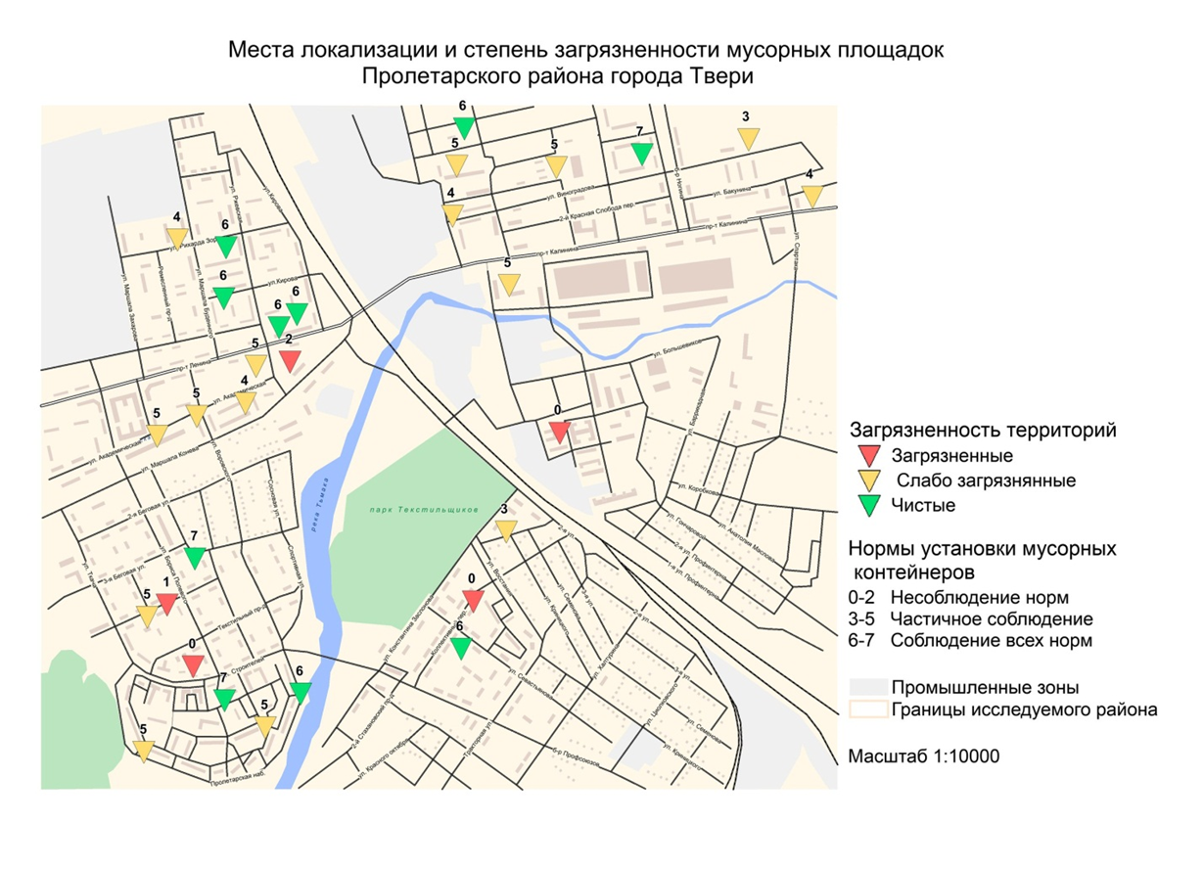
Рис.1. Расположение исследуемых мест локализации мусорных площадок
и степень загрязненности мусорных площадок.
Основным направлением ликвидации ТБО в г.Твери является захоронение. Полигон на 13-м километре Бежецкого шоссе исчерпал свои возможности и не отвечает санитарно-техническим требованиям, в связи с чем эксплуатация свалки запрещена. В настоящее время захоронение отходов осуществляется на новом полигоне на 21-м км Бежецкого шоссе. Большим недостатком метода обезвреживания ТБО с помощью захоронения на полигоне является неиспользование утильных фракций, которые составляют значительную часть ТБО.
Организация централизованной системы селективного сбора мусора в Твери пока существует лишь в пилотных проектах на пробных участках. Муниципалитет только приступает к разработке программы комплексного развития коммунальной инфраструктуры города. Самый современный метод утилизации бытовых отходов до сих пор является для Твери смелым экспериментом.
Список литературы
1. Бобович Б.Б.,Девяткин В.В. Переработка отходов производства и потребления. - М:, 2000.
2. ГОСТ 30772 2001 «Межгосударственный стандарт. Ресурсосбережение. Обращение с отходами». - М.: ИПК Издательство стандартов, 2002.

СеКция

СОЦИАЛЬНО-ЭКОНОМИЧЕСКОЙ ГЕОГРАФИИ

АЛЬСУЛЕЙМАН М.И.
Студент 2 курса магистратуры по направлению «География»
Тверской государственный университет
Научный руководитель – д.э.н., проф. С.И. Яковлева

ТЕРРИТОРИАЛЬНАЯ СТРУКТУРА РАССЕЛЕНИЯ СИРИИ

Сирия – исторически сложившийся транзитный средиземноморский «регион», страна древнейших городов мира. Возраст Сирийской Арабской Республики – 70 лет (с 17 апреля 1946 г.).
В городской сети довоенной Сирии 2011 г. (рис. 1–2) 141 город (с людностью более 20 тыс. чел.) и 323 поселка городского типа (от 5 до 20 тыс. чел.). Два города-миллионера (Алеппо и Дамаск), в том числе крупная столичная агломерация Дамаска. Стремительный рост городского и сельского населения произошёл в период 1950–2015 гг. [4]. Значительно выросло число городских поселений в период 2003–2010 гг.: городов – в провинциях Алеппо, Хомс и Дейр-эз-Зора, поселков (пгт) – в провинциях Идлиб, Хама и Дейр-эз-Зора. Сокращение числа сельских поселений началось с 2010 г. [1].
Переходный тип урбанизации от преимущественно сельского к незначительному превышению городского над сельским – с долей городского населения 40–60% (см. Сирию на картах мира [2]) закончился с началом войны (с 2011 г.). Уже в 2012 г. доля городского населения превысила 60%, а в 2015 г. составила почти 70%. Главные причины – внутренние перемещения беженцев – преимущественно в города, особенно Тартус, Латакию и Дамаск. Война вызвала кардинальные структурные изменения в формах расселения. Появились заметные различия в численности городского и сельского населения, а в 2012 г. впервые произошло сокращение численности сельского населения [4].
Цель данного исследования – комплексная оценка территориальной структуры расселения Сирии. Для этого выбраны и рассчитаны частные параметры расселения по всем 14-ти провинциям страны, которые объединены в 5 географических районов (это районы планирования Сирии) – рис. 3. Балльная суммарная оценка позволила оценить степень сформированности довоенного расселения. Сформированность расселения подразумевает наличие дробного административно-территориального устройства провинций (значительное число районов и сельских «округов», а значит и внутрирайонных систем регионального расселения), густую сеть городских поселений, в том числе и крупных городов (центры расселения). Параметры сельского расселения: количество деревень и ферм (кочевых форм расселения), плотность сельского населения и расселения, средняя людность сельских пунктов.
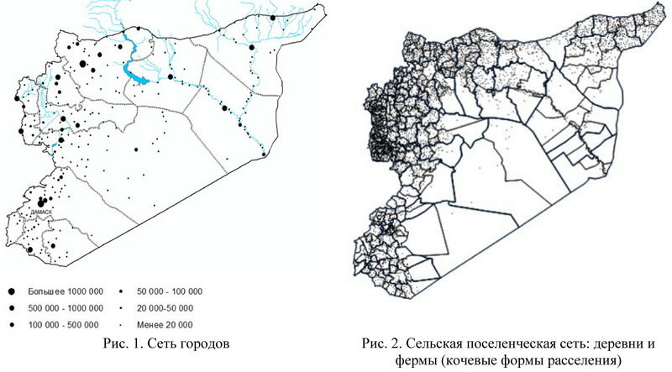

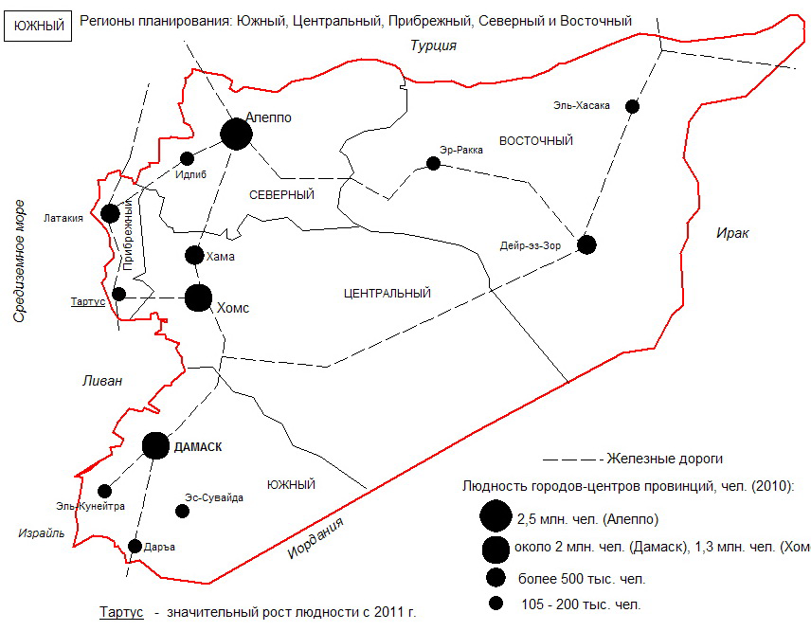
Рис. 3. Регионы планирования Сирии (5).

В ходе исследования на картах выявлены укрупненные ареалы расселения как территории компактного размещения сельских пунктов вокруг своих центров и городов. Подсчитано количество ареалов, в том числе групповых и одиночных. Все частные параметры и суммарные баллы оценки представлены в таблице.

Таблица. Балльная оценка территориальной структуры довоенного расселения Сирии: ранжированный ряд регионов

Регионы | Параметры расселения* (баллы) |  |  |  |  |  |  |  |  |  |  |  | Всего баллов
Регионы | 1 | 2 | 3 | 4 | 5 | 6 | 7 | 8 | 9 | 10 | 11 | 12 | Всего баллов
Южный** | 5 | 3 | 1 | 5 | 11 | 4 | 5 | 1 | 1 | 3 | 5 | 4 | 48
Северный | 4 | 4 | 4 | 4 | 3 | 5 | 4 | 4 | 4 | 4 | 2 | 5 | 47
Прибрежный | 2 | 5 | 5 | 1 | 5 | 1 | 2 | 2 | 5 | 5 | 1 | 1 | 35
Центральный | 3 | 2 | 2 | 2 | 4 | 2 | 3 | 3 | 2 | 2 | 3 | 3 | 31
Восточный | 1 | 1 | 3 | 3 | 2 | 3 | 1 | 5 | 3 | 2 | 4 | 2 | 30

*Параметры расселения:
- Количество районов (манатиков) и сельских «округов» (навах) (количество внутрирайонных систем расселения в провинциях) [3]
- Общая плотность населения, чел./км² [3]
- Плотность сельского населения, чел./км² (рассчитано нами по численности сельского населения [4])
- Количество городов [3].
- Доля наиболее крупных городов (более 100 тыс. чел.) (рассчитано нами по количеству городов [3]). **Южному району добавлено 10 баллов за «столичность» Дамаска и активные агломерационные процессы.
- Количество городских поселков [3]
- Урбанизация (доля городского населения, %) (рассчитано нами по численности городского населения [4])
- Количество сельских поселений (деревень и ферм) [3]
- Плотность сельского расселения, сельских поселений на 100 км² (рассчитано нами по количеству сельских поселений [3])
- Плотность городского расселения, городских поселений на 1000 км² (рассчитано нами по количеству городских поселений [3])
- Средняя людность сельских поселений, чел. (рассчитано нами по количеству сельских поселений [3] и численности сельского населения [4])
- Общее количество укрупненных ареалов расселения (ареалы выявлены по спутниковым и тематическим картам).

Итак, по нашей оценке, наиболее структурированное (и сформированное) расселение характерно для Южного (столичного) и Северного (Алеппо – «ворота Сирии») регионов. С отрывом в оценке идет Прибрежный регион (морские порты Средиземноморья), а за ним – Центральный и Восточный регионы. В соответствии с концепцией расселения сирийских географов через Южный, Центральный и Северный регионы проходит главная внутренняя ось расселения (Дараа – Дамаск – Хомс – Хама – Идлеб – Алеппо) с самыми крупными городами (Алеппо и Дамаск). В регионах по этой оси было сосредоточено более 70% населения Сирии. Главная ось расселения наиболее пострадала за время войны, значительно разрушены приграничные северные (Алеппо) и южные (Дараа) провинции и их центры. Прибрежная средиземноморская ось расселения проходит по провинциям Латакия и Тартус (Латакия – Жабле – Тартус – Баниас). Её доля в населении была менее 10%. Внутренняя миграция беженцев увеличивает значимость этой оси расселения в современной территориальной структуре расселения Сирии. Третья – приречная ось (Эр-Рака – Дэ-Эр-Зур – Эль-Хасаке) по р. Евфрат в Восточном регионе страны (около 20% населения).
Три оси расселения Сирии – исторически устойчивые образования, как и сложившиеся системы расселения. Война разрушает систему расселения и кардинально меняет территориальную структуру сложившегося расселения, и значимость основных осей расселения.
Список литературы:
- Альсулейман М.И. Процессы урбанизации в Сирии// География, экология, туризм: научный поиск студентов и аспирантов: Материалы IV Всероссийской студенческой научно-практической конференции. Тверь: ТвГУ, 2016. С.83–85.
- Процент городского населения и людность городских агломераций мира в 1970, 1990, 2014 и 2030 гг. (карты) [Электронный ресурс] URL:
http://esa.un.org/unpd/wup/Maps/CityDistribution/CityPopulation/CityPop.aspx.
- Центральное статистическое бюро САР. URL: http://www.cbssyr.sy/.
- FAOSTAT: Продовольственная и сельскохозяйственная организация Объединенных Наций. Статистический отдел. [Электронный ресурс] URL:
http://faostat3.fao.org/download/O/OA/E.

БАТРАКОВА М.Я., КАЛИНИНА Ю.М.
Студентки 2 курса бакалавриата по направлению «География»
Пермский государственный национальный
исследовательский университет
Научный руководитель – ст. преподаватель А.С. Лучников

ОСОБЕННОСТИ ТЕРРИТОРИАЛЬНОГО РАЗМЕЩЕНИЯ
И ОСНОВНЫЕ НАПРАВЛЕНИЯ СОВЕРШЕНСТВОВАНИЯ ТРУБОПРОВОДНОГО ТРАНСПОРТА В РФ

В последнее время проблемы функционирования трубопроводного транспорта приобретают всё большую значимость для социально-экономического развития страны, так как он является важным источником поступления валюты в федеральный бюджет, доходной части региональных бюджетов, обеспечивает большое количество населения работой, а для некоторых небольших городов и сёл обслуживание трубопроводов является градообразующим видом деятельности. Также с помощью магистральных трубопроводов можно решать отдельные геоэкономические и геополитические задачи страны. Интерес к трубопроводному транспорту высказывают представители разных наук, каждую из которых интересуют собственные аспекты. Специалистов в области общественной географии интересует география трубопроводов и их вклад в социально-экономическое развитие территорий.
В качестве цели работы выступает определение специфики территориального развития трубопроводного транспорта России и выявление направлений его совершенствования. Объектом исследования служит трубопроводный транспорт страны, включающий нефтепроводы, нефтепродуктопроводы и газопроводы. Предмет – территориальная специфика и проблемы функционирования отечественной трубопроводной системы.
В истории трубопроводного транспорта России можно выделить несколько периодов [1]: 1) период зарождения начался в 1878 г., когда был построен первый трубопровод Балахны – Чёрный город (транспортировка нефти). В период существования Российской империи трубопроводный транспорт не получил, эксплуатировались в основном локальные трубопроводы, в т.ч. в пределах Бакинских промыслов; 2) во времена СССР началась активная стадия развития, были построены магистральные трубопроводы из вновь открытых нефтегазовых районов Урало-Поволжья, а затем и Западной Сибири. Наиболее деятельным в строительстве трубопроводов был послевоенный период.
В настоящее время наступил новый этап функционирования трубопроводного транспорта, связанный с расширением территориальной сети, применением новых технологических возможностей по строительству и эксплуатации, диверсификации видов транспорта. На постсоветском пространстве нефтегазовый сектор становится одним из главных в структуре экономики России. Интенсивно начинают осваиваться новые месторождения, транспортировка углеводородного топлива ориентируется на экспорт. Российская экономика имеет огромную зависимость от экспорта.
Наблюдается два основных направления развития трубопроводного транспорта России: западное и восточное. В региональной структуре около 87% [2] природного газа добывается на территории Западной Сибири, в первую очередь в Ямало-Ненецком автономном округе (более 80 %) [2]. Добыча остального газа осуществляется в пределах европейской части России, Восточной Сибири и Дальнего Востока. При этом добыча на большинстве месторождений европейской части снижается, одновременно на восточных территориях происходит интенсивное наращивание объёмов добычи и ввод в эксплуатацию новых месторождений. Поэтому в настоящее время вектор развития магистрального трубопроводного транспорта (МТТ) приобрёл восточное направление. Так, например, крупнейший в стране нефтепровод Восточная Сибирь – Тихий океан построен для транспортировки нефти через российский Дальний Восток на рынки Азиатско-Тихоокеанского региона.
Другая тенденция развития российского трубопроводного транспорта – экспорт углеводородов в страны Европы. Западное направление, как и прежде, остаётся основным, хотя и существуют определённые проблемы в сохранении этой ориентации. Россия для Европы остаётся незаменимым поставщиком энергоресурсов. В то же время и сама Европа продолжает оставаться основным рынком сбыта российского природного газа. Доля Западной и Центральной Европы в структуре экспорта российского газа составляет около 65 % [2]. В недалёком будущем может всё кардинально измениться, так как, во-первых, активно развивается альтернативная энергетика, позволяющая ограничивать российский экспорт. В этом случае Россия должна будет пересмотреть направления экспорта. Во-вторых, ресурсы не вечны, и в этой ситуации традиционный трубопроводный транспорт может исчезнуть как вид экономической деятельности.
В качестве будущего направления развития территориальной сети трубопроводов России можно выделить меридиональное («север – юг»): из районов побережья морей Северного Ледовитого океана, заключающих до трети запасов углеводородов России, в наиболее освоенные районы с развитой нефте- и газопереработкой, нефте- и газохимией.
Среди проблем развития трубопроводного транспорта России выделены следующие: технологические, экологические и геополитические. К технологическим и экологическим проблемам относят повреждения трубопроводов, которые приводят к техногенным авариям. Причинами таких аварий являются факторы физического воздействия на трубопроводы, нарушение норм и правил производства работ при строительстве и ремонте, отступление от проектных решений, коррозионные повреждения, нарушение технических условий при изготовлении труб, деталей и оборудования, ошибочные действия эксплуатационного и ремонтного персонала. Возможными решениями технологических проблем являются внедрение автоматизированных систем обнаружения утечки и её быстрого перекрытия, строительство защитных сооружений населённых пунктов от разливов нефтепродуктов, внедрение более совершенного оборудования в производство и изменение приоритетов требований к конечной продукции. Вариантами решений таких проблем могут быть перенос маршрута прокладки трубопроводов и проведение очистных и реабилитационных мероприятий.
К геополитическим проблемам относятся геоэкономические противоречия между РФ и странами-импортёрами. Денежные задолженности и несогласованность цен за продукцию остаются главными проблемами экономических взаимоотношений стран, в т.ч. между Россией и ее партнерами по СНГ и даже Евразийскому экономическому союзу. Возможными решениями этой проблемы будут компромиссные соглашения, выгодные обеим сторонам.
Отметим, что пока в экономике России важное значение имеет нефтегазовая отрасль, положение трубопроводного транспорта будет оставаться выгодным. Более того, в последние годы газовое направление труботранспорта в стране считается приоритетным. Именно в этом направлении будут более всего совершенствоваться технологии и расширяться география отрасли. В настоящее время идёт строительство газопроводов Северный поток-2, Бованенково – Ухта, Сахалин – Хабаровск – Владивосток.
Ещё одним перспективным направлением в развитии трубопроводного транспорта может стать транспортировка угля. Реализованные к настоящему времени проекты углепроводов не дали положительных результатов, однако в будущем (по примеру магистрального аммиакопровода Тольятти – Новоросийск) ситуация может измениться. Также среди направления диверсификации отрасли рассматривается строительство магистральных водопроводов. Проблема питьевой воды актуальная для многих регионов России, расположенных в южных аридных областях, а также для большинства южных соседей России (Китая, Монголии, центрально-азиатских государств).
Список литературы:
- Единая транспортная система: учеб. пособие /Под ред. Н.Б. Поповой. Новосибирск: Изд-во СГУПСа, 2014. 278 с.
- Эдер Л.В., Филимонова И.В., Немов В.Ю., Проворная И.В. Газовая промышленность России: современное состояние и долгосрочные тенденции развития//Экономика и управление. 2014. № 4. – С. 36-46.
- Куранов П.Н., Алексашина В.В., Новинова Т.М. Загрязнение градопромышленных территорий нефтепродуктами и значение этого процесса для биосферы Земли //Вопросы теории биосферной совместимости городов и поселений. 2016. №3(15).
- Коржубаев А.Г., Суслов В.И. Стратегия развития инфраструктуры транспорта нефти, нефтепродуктов и газа в России //Нефтегазовая геология. Теория и практика.
Выпуск №4 2008 г. (Т. 3).

БЕЛЯКОВА А.С.
Студентка 2 курса магистратуры по направлению «География»
Тверской государственный университет
Научный руководитель – к.г.н., доцент Н.Ю. Сукманова

АНАЛИЗ ДОКУМЕНТОВ ТЕРРИТОРИАЛЬНОГО ПЛАНИРОВАНИЯ В СТРАНАХ ЦЕНТРАЛЬНО-ВОСТОЧНОЙ ЕВРОПЫ

Стратегия экономического развития региона – это система долговременных, наиболее важных целевых установок и мер в отношении уровня и качества жизни населения, производства и других отраслей народного хозяйства, формирующих валовой региональный продукт (ВРП) и его структуру, доходов и расходов, бюджета, налогов, инвестиций, цен и других элементов, обеспечивающих достижение поставленных целей [1].
Стратегическое планирование развитого государства состоит из системы государственного прогнозирования, стратегического и индикативного планирования и программирования социально-экономического развития, включающего разработку долгосрочных, среднесрочных и краткосрочных прогнозов, подготовку документов концептуального, программно-стратегического и проектно-планового характера [4]. Долгосрочное, среднесрочное и краткосрочное прогнозирование является основой для разработки стратегических и индикативных планов, стратегий важнейших направлений развития, национальных и целевых программ [3].
Объектом научной работы являются схемы стратегического планирования стран Центрально-Восточной Европы [5-12], предметом - особенности стратегического планирования в странах Центрально-Восточной Европы. Целью данной работы является анализ стратегий развития территории Центрально-Восточной Европы на различных иерархических уровнях.
Основные вопросы, которые рассматривались в работе, позволили выявить подходы к понятию и структуре схем территориального планирования в РФ и Европе [1-4], структурные особенности схем территориального планирования разных иерархических уровней [8-12], дать оценку факторов, влияющих на особенности разработок схем территориального планирования разных иерархических уровней, определить роль государства и органов местного самоуправления в разработке и создании схем территориального планирования.
В данном исследовании были рассмотрены стратегии развития стран Центрально-Восточной Европы. Для анализа разработок стратегического развития территорий ЦВЕ были определены особенности специализации территорий, уровень социально-экономического развития и стратегии различных иерархических уровней изучаемых территорий.
Анализ схем стратегического планирования позволил выделить наиболее развитые и перспективные территории.
Подобное исследование позволяет определить основные направления, которые широко представлены в стратегиях развития, прежде всего такие, как уровень социально-экономического развития и специализация изучаемых территорий, особенности территориального развития.
В данном исследовании подробно рассмотрены схемы территориального планирования на примере Польши, так как польские документы стратегического планирования разрабатываются наиболее полно, затрагивая множество аспектов социального и экономического развития территории.
Для анализа разработок стратегического развития польских воеводств были проанализированы стратегии развития и выявлены специфические особенности воеводств.
Таблица 1. Основные направления стратегий развития воеводств Польши

Воеводство | Направление стратегий | Уровень социально-экономического развития
Нижнесилезское | Туризм, предпринимательство, транспорт, традиционная промышленность, многоотраслевая промышленность, сельское хозяйство. | Высокий
Лодзинское | Туризм, транспорт, предпринимательство, традиционная промышленность, образование и наука | Высокий
Малопольское | Туризм, предпринимательство, образование и наука, традиционная промышленность, транспорт | Высокий
Силезское | Туризм, транспорт, образование и наука, предпринимательство | Высокий
Куявско-Поморское | Предпринимательство, сельское хозяйство, образование и наука, туризм | Средний
Любушское | Транспорт, туризм, предпринимательство, образование и наука | Средний
Мазовецкое | Предпринимательство, сельское хозяйство, образование и наука, туризм | Средний
Поморское | Туризм, предпринимательство, транспорт | Средний
Свентокшисское | Транспорт, сельское хозяйство, туризм, предпринимательство | Средний
Великопольское | Предпринимательство, транспорт, сельское хозяйство, туризм | Средний
Западно-Поморское | Туризм, предпринимательство, транспорт, образование и наука | Средний
Опольское | Транспорт, сельское хозяйство, образование и наука, туризм, предпринимательство | Низкий
Люблинское | Транспорт, сельское хозяйство, туризм, предпринимательство | Низкий
Подкарпатское | Туризм, предпринимательство | Низкий
Подлясское | Туризм, предпринимательство | Низкий
Варминско-Мазурское | Туризм, сельское хозяйство, предпринимательство | Низкий

В результате определены основные направления, которые широко рассматриваются в стратегиях развития воеводств.
1. Туризм и предпринимательство.
2. Транспорт.
3. Сельское хозяйство.
4. Образование и наука.
5. Поддержание развития традиционной промышленности.
6. Особые экономические зоны.
На основе анализа основных направлений стратегий развития воеводств можно заключить, что нет ни одного воеводства, в котором бы выделялось одно направление стратегического развития, в каждом воеводстве представлено не менее трех стратегических направлений, что говорит о многофункциональном характере стратегий развития польских воеводств. Такие стратегические направления, как туризм и предпринимательство, присутствуют повсеместно. В развитии туризма главную роль играет исторический фактор, а в развитии предпринимательства определяющую роль играют программы поддержки предпринимательства, которые разрабатываются почти на всех уровнях (национальном, региональном, местном). Введением этих программ занимаются отдельные органы регионального самоуправления (аппараты маршалов воеводств) в каждом из 16 воеводств в Польше. Комплексная государственная поддержка малого и среднего бизнеса в Польше сделала эту страну мировым лидером по улучшению условий деятельности предпринимателей.
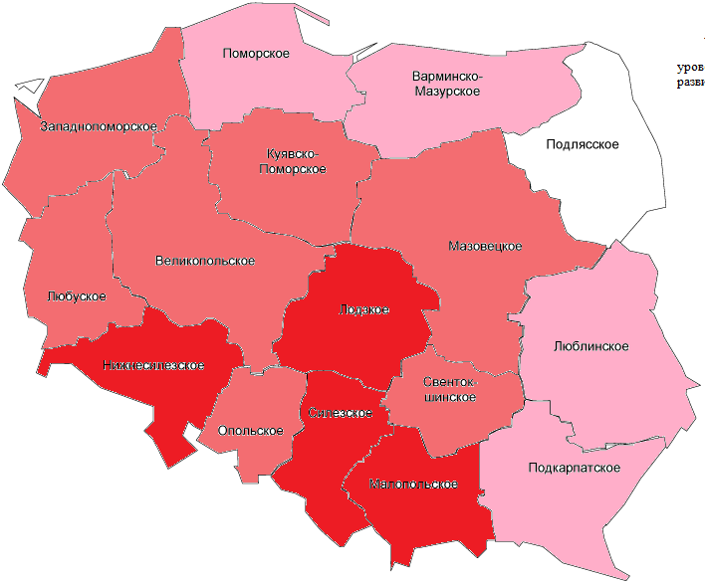
min
Уровень развития
mах
Рис 2. Уровни экономического развития воеводств.

Анализ схем стратегического планирования позволил выделить наиболее развитые и перспективные воеводства. Особенно выделяется Нижнесилезское воеводство, так как в стратегиях развития данного воеводства насчитывается наибольшее количество направлений развития, в том числе, учитывается наличие особых экономических зон. Также можно выделить Силезское, Малопольское и Лодзинское.
Одно из самых отсталых воеводств – Подлясское. При существующих суженных вариантах развития воеводства возникают проблемы разработки стратегий. Подобные проблемы существуют и в Подкарпатском, Люблинском, Варминско-Мазурском и Поморском воеводствах.
В итоге в Польше определяются 3 региона с различными уровнями развития: развитый юго-запад, отсталый северо-восток и регион со средним уровнем, который соответствует территориям, располагающимся в центральной и западной части Польши.
Также выяснилось, что стратегии ЦВЕ разрабатываются на различных уровнях. Есть стратегии развития для групп стран (например, «Европа 2020») [5], кроме этого, разрабатываются стратегии объединенного пространственного развития (регионов) Центрального, Адриатического, Дунайского и Юго-восточного европейского пространства, есть стратегии развития приграничных территорий, а также стратегии развития территорий национального, регионального и местного уровня [10-12].

Таблица 2. Сравнение масштабов Польши и Центрального экономического района России

Показатели | Польша | Центральный экономический район России
Площадь | 313 тыс. км² | 486 тыс. км².
Численность населения | 38,5 млн. чел. | 30,5 млн. чел

При сравнении Польши и Центрального экономического района России можно обнаружить ряд общих черт, например, площадь территории, численность населения, природно-ресурсный потенциал, положение по отношению к столичным городам (Польша – Варшава, Краков; ЦЭР – Москва, Санкт-Петербург).
Анализируя опыт разработок схем территориального планирования Польши, можно предположить, что есть возможность применить данный опыт и на территории Центрального экономического района Российской Федерации.
Список литературы:
- Кулеша Е. Основы местного самоуправления в Польше. - Ольштын, 2004.
- Поделинская И.А., Бянкин М.В. Стратегическое планирование. [Электронный ресурс]: http://www.aup.ru/books/m682/
- Интегрированная функционально-пространственная концепция развития еврорегиона «БУГ» до 2020 года. [Электронный ресурс]: http://www.euroregionbug.pl/images/Pliki/koncepcja/koncepcja_RU.pdf
- Концепция и опыт формулирования национальный видений. Заглядывая за горизонт.- Центр экономических исследований, 2014.-55 с.- [Электронный ресурс]: www.cer.uz.
- Особенности польской трудовой миграции А.А. Габарта, МГИМО МИД России. [Электронный ресурс]: http://mirec.ru/upload/ckeditor/files/mirec-2016-1-habarta.pdf
- официальный сайт правительства Польши. Режим [Электронный ресурс]: http://www.poland.travel/en/regions/
- EUROPE 2020 A European strategy for smart, sustainable and inclusive growth, 2010 - [Электронный ресурс]: http://europa.eu.
- Global Europ 2050. - Directorate-General for Research and Innovation Socio-economic Sciences and Humanities, 2012. – [Электронный ресурс]: http://europa.eu.
- USTAWA «О zasadach prowadzenia polityki rozwoju» z dnia 6 grudnia 2006 r. [Электронный ресурс]: http://www.mir.gov.pl/rozwoj_regionalny/Polityka_regionalna

БЕЛЯКОВА Н.В.
Студентка 4 курса бакалавриата по направлению «География»
Тверской государственный университет
Научный руководитель – д.г.н., зав. кафедрой социально-экономической географии и территориального планирования Л.П. Богданова

ВОЗМОЖНОСТИ РАЗВИТИЯ ОХОТНИЧЬЕГО ХОЗЯЙСТВА
В ТВЕРСКОЙ ОБЛАСТИ

Тверская область – это большая территория с различными природными и инфраструктурными условиями. Значительная часть территории области располагает ресурсами для развития охотничьего хозяйства. Для охотничьего хозяйства характерны три главные функции: природоохранная, промысловая и туристская. Значение этих функций различается в пространственном и во временном отношении.
Природоохранная функция охотничьего хозяйства связана с контролируемым промыслом и воспроизводственными мероприятиями. Планирование и ведение интенсивного охотничьего хозяйства осложняется динамично меняющейся численностью популяций промысловых животных. Поэтому ведение охотничьего хозяйства связано с проведением большого количества биотехнических мероприятий, таких как учётные работы, борьба с браконьерством, воспроизводство охотничьих видов животных (для Тверской области это благородный и пятнистый олень, муфлон, лань). Как правило, реализация природоохранной функции мало меняется во времени, исключение составляют критические ситуации в популяциях или видах.
Промысловая функция охотничьего хозяйства в Тверской области, как и во многих других регионах России, в последние годы угасает. Эта тенденция характерна не только для Тверской области, но и для России в целом, однако этот процесс в нашем регионе начался раньше всех. Одновременно с утратой промысловой функции значительно возросло значение туристской функции. В связи с этим изменились условия развития охотничьего хозяйства, а следом и его территориальная организация. Можно выделить главные факторы этих изменений.
Во-первых, Тверская область находится на границе с Московской – со столичным регионом граничат 6 районов Тверской области. Такое экономико-географическое положение обеспечивает высокий туристский поток из столичного региона, а также возможность туристского потока из зарубежных стран, поскольку в Москве находятся международные аэропорты. Также важно отметить наличие магистральных транспортных коридоров в Тверской области, что обеспечивает большую доступность угодий.
Во-вторых, благоприятное физико-географическое положение Тверской области – регион находится в зоне южной тайги и смешанных лесов, что определяет богатый видовой состав растительного и животного мира. Если сравнивать Тверскую область с другими областями, которые граничат с Московским регионом, то они не могут похвастаться большой численностью главных охотничьих видов – лося, медведя, глухаря. В этом аспекте с Тверским регионом может соперничать лишь Ярославская область.
В-третьих, Тверская область обладает материально-технической базой для организации туристской составляющей охотничьего хозяйства. Попробуем охарактеризовать состояние и возможности туристской индустрии для данного вида промыслового туризма. Для анализа материально-технического фактора рассмотрим охотничьи базы Тверской области и наличие предоставляемых ими услуг. Все услуги разделим на две группы: общие и специальные. К общим относятся такие услуги, как питание, проживание, организация досуга. К специальным услугам относятся: сопровождение егеря, организация коллективных охот, обработка трофеев, аренда снаряжения и аренда автотранспорта. Кроме этого, было рассмотрено наличие сайта с информацией об услугах. По набору предоставляемых услуг все базы разделим на 4 группы:
1 группа (или 1 уровень) – частичные общие услуги с частичными специальными услугами;
2 группа (или 2 уровень) - полный комплекс общих услуг с частичными специальными услугами;
3 группа (или 3 уровень) – полный комплекс специальных услуг с частичными общими услугами;
4 группа (или 4 уровень) - полный комплекс специальных и общих туристских услуг.
На 3-м уровне находятся базы с полным комплексом специальных услуг и частичными общими услугами, что на первый взгляд может показаться нелогичным, однако мы рассматриваем готовность туристской индустрии для организации охотничьего туризма, поэтому в данном случае специальные услуги более значимы, чем общие.
На 2016 г. было выявлено 79 охотничьих баз с разными наборами услуг. В результате исследования выявлено, что 32% рассмотренных охотничьих баз имеют полный комплекс общих и специальных услуг; 20% охотничьих баз специализируются только на этом виде туризма; 19% баз только начинают развиваться в этом виде туризма (дают возможность охоты, но не предоставляют расширенный список услуг в этой сфере) и 29% находятся на 1 уровне (с частичными общими услугами с частичными специальными услугами). Из этого можно сделать вывод, что материально-техническая база в Тверской области для развития охотничьего хозяйства в туристском аспекте есть, но развита недостаточно хорошо. Кроме этого, охотничьих хозяйств в Тверской области гораздо больше (более 200), чем охотничьих баз, что говорит о большом потенциале развития в этом сегменте.
Что касается ограничивающих факторов в развитии охотничьей отрасли в Тверском регионе, то стоит отметить большую долю площади особо охраняемых природных территорий, режим которых накладывает ограничивающие условия. В дальнейшем это обстоятельство возможно приведёт к исчерпанию возможностей в расширении охотничьих угодий (по площади), но при этом даст толчок для увеличения «качественных» характеристик данных территорий, прежде всего, устойчивой численности главных промысловых видов животных и птиц.
Сделаем вывод, что из-за смены значения охоты как вида промысловой деятельности, с угасанием промысловой функции и развёртыванием туристской, Тверская область обретает новый вектор развития охотничьего хозяйства. Область обладает большим набором положительных факторов: положение близ полюса роста с многомиллионным населением, траспортно-географическое положение, большой ресурсный потенциал, а также наличие материально-технической базы – всё это при правильном территориальном управлении способствует динамичному развитию сферы охотничьего хозяйства.

ВИНОГРАДОВ А.В.
Студент I курса магистратуры по направлению «География»
Тверской государственный университет
Научный руководитель – д.э.н., проф. С.И. Яковлева

ГЕОГРАФИЧЕСКАЯ РЕКОНСТРУКЦИЯ РЖЕВСКОЙ ОСИ СЕЛЬСКОГО РАССЕЛЕНИЯ

На «Обзорной карте плотности населения СССР», 1929 (по материалам переписи населения 1926 г.) [3] отчетливо виден «коридор» повышенной плотности сельского населения на участке Москва – Ржев. В этот коридор на территории Калининской (Тверской) области попал Ржевский (весь район), Старицкий (только западная часть), Зубцовский (весь район), Оленинский (только восточная часть – до п. Оленино). Это значит, что главной осью сельского расселения Тверской (Калининской) области до войны было направление Москва – Ржев. Эта ось разрушена за годы войны (эвакуация на восток области, потери населения в годы войны) и сформировалась новая послевоенная ось расселения на востоке области. А сейчас главная ось расселения Тверского региона – транспортный коридор Москва – СПб.
В архивах Тверской области нет материалов довоенных переписей населения и только карта 1929 г. [3] даёт представление о заселенности региона в этот период. Цель данного исследования – выявить особенности формирования ржевской оси (коридора) повышенной плотности сельского населения.
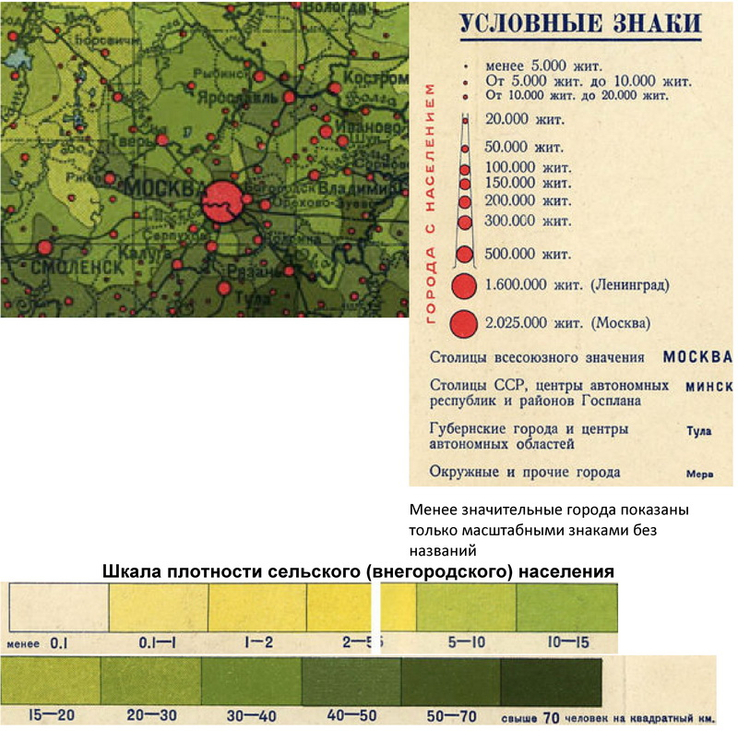
Рис. Коридор высокой плотности сельского населения Москва – Ржев
(40–50 чел. на 1 км²) на «Обзорной карте плотности населения СССР.
По данным переписи 1926 г.» (1929) [3].

Для сельского расселения самым важным было расположение в зоне наиболее плодородных почв региона. Кроме того, все магистральные дороги во Ржев (а также в Зубцов и Оленино) идут из Москвы – железная дорога до Риги – Вентспилса (Латвия) и автострада «Балтия» (до Риги). Вероятно, плодородные почвы и транспортно-географическое примосковское положение во-многом и объясняют формирование оси повышенной плотности сельского населения от Москвы до Ржева.
Была ли ржевская ось расселения исторически и пространственно устойчивой – нам предстоит оценить. Для этого нужно установить динамику населения всех сельских пунктов в районах коридора Москва – Ржев по всем доступным статистическим и картографическим источникам за продолжительный период – от середины XIX в. Открыта статистика по населенным пунктам всех уездов Тверской губернии (1859) [7] в сочетании c топографическими [1] и обзорными картами губернии [2] и уездов [4–6], материалами о людности населенных пунктов по приходам [9], количеству дворов в населенных пунктах уездов [8] и др.

Список литературы:
- Двухверстная топографическая межевая карта Тверской губернии А.И. Менде (1853). [Электронный ресурс]: URL: http://boxpis.ru/gk-g/v3_3vall_google.php?u=navigate&l=35.075581&b=57.203120&m=7&dl=0&db=0&nm=osm&nm2=Tv2v&nmU=http://tver-grant.ru/sas/svg-gptver_osnova/z&sw=2&em_ks=0&kml_n=1&kml_f=http://boxpis.ru/kml/svg_rg_z.txt&lang=ru.
- Карта Тверской губернии 1910-х гг. [Электронный ресурс]: URL: http://clubklad.ru/maps/5560/#map.
- Обзорная карта плотности населения СССР. По данным переписи 1926 г. Cоставил В.А. Каменецкий под общ. ред. Н.Н. Баранского и Н.Н. Колосовского. Масштаб 1:10000000 (в 1 см 100 км). М.: Госплан СССР. Комиссия генерального Плана Госплана СССР. Изд-во «Плановое хозяйство», 1929. [Электронный ресурс]: URL: http://www.vladcity.com/old-far-east/maps/russia-1926.jpg.
- Сборник статистических сведений по Тверской губернии. Т.VII. Зубцовский уезд. Москва, 1891. Карта Зубцовского уезда. [Электронный ресурс]: URL: http://docs.tverlib.ru/kraevedenie/stat_sborniki/zubcovsky_uezd/.
- Сборник статистических сведений по Тверской губернии. Т. IV. Старицкий уезд. Москва, 1890. Карта Старицкого уезда. [Электронный ресурс]: URL: http://docs.tverlib.ru/kraevedenie/stat_sborniki/staricky_uezd/.
- Сборник статистических сведений о Тверской губернии. Том I. Ржевский уезд. Карта Ржевского уезда. М., 1885. [Электронный ресурс]: URL: http://docs.tverlib.ru/kraevedenie/stat_sborniki/rzhevsky_uezd/.
- Списки населенных мест Российской империи, составленные и издаваемые Центральным статистическим комитетом Министерства внутренних дел. - Санктпетербург: в типографии Карла Вульфа: 1861-1885. – 26–27 см. Тверская губерния: по сведениям 1859 года / обработан ред. И. Вильсоном. - 1862. – XL, 454 с., [1] л. цв. карт. [Электронный ресурс]: URL: http://leb.nlr.ru/edoc/322909/Списки-населенных-мест-Российской-империи-составленные-и-издаваемые-Центральным-статистическим-комитетом-Министерства.
- Справочник волостного деления Тверской губернии. Оценочно-статистический отдел Тверской земской управы, 1915 год. [Электронный ресурс]: URL: http://www.tverarchive.ru/archive/political-division/volost/.
- Тверской епархиальный статистический сборник. Сост. Добровольский И. Тверь: Типо-литография Ф.С. Муравьева, 1901. 407 с. [Электронный ресурс]: URL: https://vk.com/doc184908928_340660117?hash=edc177c0c539670971.

ЖУМАДУРДЫЕВ Б.А.
Студент 5 курса бакалавриата
по направлению «Педагогическое образование»
Воронежский государственный педагогический университет
Научный руководитель – к.г.н., доцент З.В. Пономарева

География сырьевой базы нефтегазовой промышленности Туркменистана

Нефтегазовая промышленность в национальной экономике Туркменистана является стратегической отраслью, «локомотивом» всей экономики. На долю нефтегазовой промышленности приходится около 55% производимой продукции в стране. Кроме того, сегодня нефтегазовая промышленность Туркменистана представляет собой комплекс, в состав которого входят добыча сырья, переработка, а также экспорт готовой продукции [5].
Сегодня страна входит в десятку наиболее перспективных стран по запасам углеводного сырья. Эксперты подтверждают, что 80% территории Туркменистана находится на месторождениях нефти и природного газа [4].
Неоднократно сказано, что основным богатством недр современного Туркменистана, несомненно, являются нефть и природный газ. Еще в I веке до н.э. древнегреческий географ Страбон писал: «Говорят, что землекопы открыли подле реки Ох масляные источники. Действительно, если в стране есть воды щелочные, асфальтовые, клейкие, сернистые, то, вероятно, там есть и жирные источники. Только редкость их придает этому факту вид чудесного». Тогда речь шла о нефтяных источниках. Во времена Страбона в Западном Туркменистане существовало Парфянское государство, где, скорее всего, началась добыча нефти [цит. по 2].
С установлением советской власти нефтяная промышленность республики была национализирована, но объём добычи резко упал. Лишь к концу 50-х гг. XX в. добыча «черного золота» начала увеличиваться. В это же время на территории республики началась добыча природного газа.
В Туркменистане открыто более 150 месторождений природного газа, а его общие запасы составляют 26,6 трлн м³. Крупные запасы туркменского газа сосредоточены в юго-восточных регионах страны. В 2013 г. в Мургапском нефтегазовом районе (Марыйской области) был открыт блок уникальных месторождений Южный Ёлотон-Осман, Яшлар и Галкыны с общим запасом 21,2 трлн м³ [3].
Кроме того, были открыты большие месторождения в Амударьинской нефтегазовой области (на правом берегу Аму-Дарьи), а также Каракумском нефтегазовом районе. Сегодня активно добывается углеводное сырье в Амударьинской нефтегазовой области (месторождение Самандепе) (рис. 1).
В 2001 г. в Туркменском секторе Каспийского моря было открыто месторождение природного газа, объём запасов составляет 245 млрд. м³. Это стало главной причиной сооружения газоперерабатывающего завода в Туркменистане. До недавних времён в Западном Туркменистане велась добыча попутного газа вместе с нефтью [4].

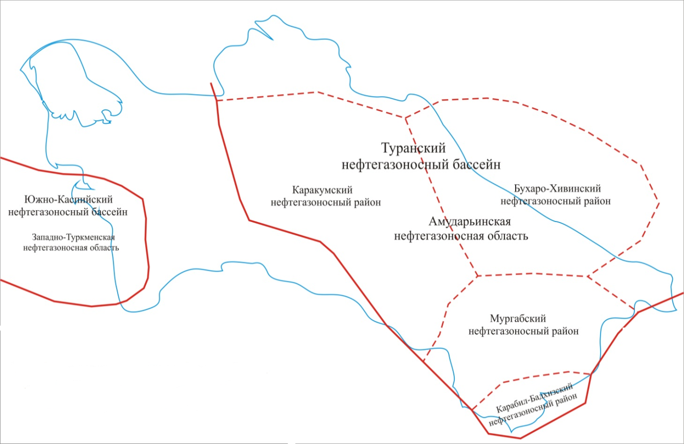
Рис. 1. Нефтегазовые провинции Туркменистана

Несмотря на большие запасы в стране, объём добычи природного газа невелик (75 млрд. км³ ежегодно). В перспективе Туркменистан может увеличить объём добычи как минимум в два раза, то есть до 150 млрд. м³.
Также в структуре нефтегазовой промышленности важную роль играет нефтяная индустрия. Сегодня добыча «черного золота» активно проводится примерно на 20 месторождениях. Ежегодно в стране добывается более 10 млн. тонн. Значительные запасы нефти сосредоточены в Западно-Туркменской нефтегазовой области (Балканская область). В малом количестве нефть добывается в Амударьинской нефтегазовой области и Мургапском нефтегазовом районе [5].
Туркменистан поставляет углеводное сырье на международный рынок, экспортирует природный газ и нефтепродукты. Основным импортером туркменского газа являются Китай и Иран, а нефтепродукты экспортируются в Европу, Иран, Турцию, Китай и ряд других стран.
Таким образом, для развития собственного нефтегазового комплекса Туркменистан имеет мощную сырьевую базу с ярко выраженной территориальной концентрацией углеводородного сырья. Основные запасы природного газа сосредоточены в юго-восточном Туркменистане, а запасы нефти – в западной части территории страны. В Республике строятся технологически современные нефте- и газоперерабатывающие предприятия, формируются новые направления поставок газа и нефтепродуктов на международном рынке.
Согласно «Программе комплексного развития нефтяной и газовой промышленности на период до 2020 года» Туркменистан должен значительно увеличить добычу нефти и газа [1].
Список литературы:
- Богатства кладовых «голубого топлива» 2006 // Интернет – газет экономика Туркменистана. [Электронный ресурс]: URL: http://www.Turkmenistan.ru/weekly/ssp/sng/_26.htm
- Международный журнал Туркменистан // «Черное золото» Древнего Хазара: 2006 №7–8(16–17). [Электронный ресурс]: URL: http://www.turkmenistaninfo.ru
- Энциклопедия // Нефтегазоносные бассейны Туркмении – 2015 г. [Электронный ресурс]: https://ru.wikipedia.org/wiki/Нефтегазоносные_бассейны_Туркмении
- Salakow A. Nebit we Gaz pudagynyň ykdysadyýeti. Ýokary okuw mekdepleri üçin okuw kitaby. - A.: Türkmen döwlet neşirýat gullugy 2010. – s. 38-120.
- Hudaýarow M. Ykdysady we durmuş geografiýasynyň esaslary. - Türkmen döwlet neşirýat gullugy, 2010. s. 137-141.

КВАШЕНИННИКОВ С.И.
Студент 1 курса магистратуры по направлению «География»
Тверской государственный университет
Научный руководитель – д.г.н., зав. кафедрой социально-экономической географии и территориального планирования Л.П. Богданова

ДИНАМИКА ВНУТРЕННЕЙ ТРУДОВОЙ МИГРАЦИИ
В РЕГИОНАХ РОССИИ

В последние десятилетия возросло число граждан, работающих по основному месту работы в других регионах России, особенно наиболее развитых в экономическом отношении. Причины трудовой миграции кроются в высвобождении трудовых ресурсов в ходе технического прогресса и перераспределении занятых между сферами экономики, в несбалансированности профессионально-квалификационной структуры населения на рынках труда в регионах. Также увеличению масштаба этого социально-экономического явления способствуют рост экономики или, наоборот, кризисная экономическая ситуация. Потоки трудовых мигрантов усиливаются в процессе урбанизации, концентрации экономической деятельности в мегаполисах, что ведет к повышению спроса на рабочую силу. Определенный вклад вносят развитая инфраструктура, обеспечивающая саму возможность трудовых поездок, а также широкое распространение интернета и других источников оперативной информации, создающих более широкие возможности выбора нового рабочего места.
С участием мигрантов трудовые ресурсы возрастают в количественном и меняются в качественном отношении в тех регионах, которые становятся центрами притяжения. Привлекательность региона для мигрантов может быть связана с дефицитом рабочей силы либо с несоответствием социально-профессиональной структуры населения запросам рынка труда. Таким образом, трудовая миграция даёт возможность удовлетворить потребности в труде населению тех субъектов, где выбор рабочих мест ограничен качественно, а иногда и количественно.
По результатам выборочного статистического наблюдения труда мигрантов, проведенного в 2014 г., удалось установить, что в 2011 г. в подавляющем большинстве регионов России численность трудовых мигрантов из других субъектов РФ не превышала 5 тыс. чел. Такие регионы можно считать непривлекательными для трудовых мигрантов. Регионов с численностью трудовых мигрантов от 5 до 10 тыс. чел. было всего 8: по одному в Северо-Западном, Центральном, Северо-Кавказском и Приволжском федеральных округах и по два в Сибирском и Дальневосточном федеральных округах. Регионы с такими параметрами трудовой миграции можно назвать малопривлекательными. В 5 регионах (относительно привлекательных) число трудовых мигрантов составляло 10-15 тыс. чел.: по одному региону в УФО, СФО и ДВФО, два в ПФО. От 15 до 20 тыс. трудовых мигрантов в начале текущего десятилетия отмечалось в Ленинградской и Челябинской областях. Наиболее привлекательными для трудовых мигрантов были 8 регионов: по одному в СЗФО, ЮФО и ПФО, два в ЦФО и три в УФО. Это регионы с нефте- и газодобывающей промышленностью (Тюменская область, Ханты-Мансийский и Ямало-Ненецкий АО), города федерального значения Москва и Санкт-Петербург, Московская область и Краснодарский край, привлекательность которого обусловлена не только природно-климатическими характеристиками, но и большими объемами инвестиций перед Олимпиадой-2014.
В 2012 г. также большинстве регионов России численность трудовых мигрантов была менее 5 тыс. чел., однако таких субъектов стало меньше по сравнению с 2011 г. Регионов с числом мигрантов 5-10 тыс. чел. стало больше почти в 2 раза, их количество выросло в Центральном, Северо-Кавказском, Приволжском и Сибирском федеральных округах, один появился в ЮФО, в СЗФО и ДВФО число регионов данной группы осталось неизменным. Число регионов, где работает 10-15 тыс. мигрантов, осталось тем же, однако изменилась география: они появились в СЗФО и ЮФО, в ПФО и ДВФО осталось такое же количество регионов, а в Уральском и Сибирском их не стало. Субъектов с численностью мигрантов 15-20 тыс. чел. стало на один больше – это Челябинская обл., Красноярский и Хабаровский края. Причем регионы этой группы расположены лишь в азиатской части страны. Наиболее привлекательных регионов стало несколько больше: прибавилось по одному региону в СЗФО и УФО за счёт Ленинградской и Свердловской областей.
Число непривлекательных для трудовых мигрантов регионов несколько уменьшилось в 2013 г. Малопривлекательных стало несколько больше – 17, их число увеличилось в Центральном, Северо-Западном и Дальневосточном федеральных округах, уменьшилось в ПФО, в остальных осталось неизменным. Относительно привлекательных регионов стало на один меньше за счёт ПФО. Привлекательных субъектов стало на 2 больше: в Северо-Западном и Приволжском федеральных округах, в Дальневосточном сменился представленный в этой группе регион. Число наиболее привлекательных регионов стало меньше, из группы выбыла Ленинградская область.
В 2014 г. число непривлекательных регионов осталось, как в предыдущем году. Количество малопривлекательных для трудовых мигрантов субъектов РФ в целом практически не изменилось, некоторые изменения произошли в географии: увеличилось их число в ПФО, уменьшилось в СЗФО и СФО, в других осталось на прежнем уровне. Количество относительно привлекательных регионов для трудовых мигрантов осталось тем же, но их стало больше в ДВФО, появился в СФО, исчезли в ЮФО, в СЗФО сменился регион, 3 из 4 расположены в азиатской части России. Привлекательных регионов стало на 1 меньше в целом, остались в Северо-Западном, Южном и два в Приволжском ФО. В Дальневосточном ФО регионов этой группы не стало. Все субъекты этой группы остались лишь в европейской части РФ. Наиболее привлекательных субъектов стало на 2 больше: прибавилось в Уральском и Сибирском федеральных округах (Челябинская область и Красноярский край). За период 2011-2014 гг. состав наиболее привлекательных регионов почти не изменился: регионы с нефте- и газодобывающей промышленностью, города федерального значения Москва и Санкт-Петербург, Московская область, Краснодарский край, прибавилось несколько экономически сильных регионов.

Таблица. Динамика привлекательности регионов России для трудовых мигрантов из других регионов страны (2011 – 2014 гг.)

Группы регионов по кол-ву мигрантов | Фед. округа | Субъектов РФ |  | Субъектов РФ |  | Субъектов РФ |  | Субъектов РФ
Группы регионов по кол-ву мигрантов | Фед. округа | 2011 г. | % | 2012 г. | % | 2013 г. | % | 2014 г. | %
Непривлекательные  (менее 5 тыс. чел.) | ЦФО | 15 | 72 | 14 | 61 | 13 | 58 | 13 | 58
Непривлекательные  (менее 5 тыс. чел.) | СЗФО | 8 | 72 | 7 | 61 | 6 | 58 | 7 | 58
Непривлекательные  (менее 5 тыс. чел.) | ЮФО | 5 | 72 | 3 | 61 | 3 | 58 | 3 | 58
Непривлекательные  (менее 5 тыс. чел.) | СКФО | 6 | 72 | 5 | 61 | 5 | 58 | 5 | 58
Непривлекательные  (менее 5 тыс. чел.) | ПФО | 10 | 72 | 8 | 61 | 9 | 58 | 8 | 58
Непривлекательные  (менее 5 тыс. чел.) | УФО | 1 | 72 | 1 | 61 | 1 | 58 | 1 | 58
Непривлекательные  (менее 5 тыс. чел.) | СФО | 9 | 72 | 8 | 61 | 8 | 58 | 8 | 58
Непривлекательные  (менее 5 тыс. чел.) | ДВФО | 6 | 72 | 5 | 61 | 3 | 58 | 3 | 58
Непривлекательные  (менее 5 тыс. чел.) | Всего | 60 | 72 | 51 | 61 | 48 | 58 | 48 | 58
Малопривлекательные  (5-10 тыс. чел.) | ЦФО | 1 | 10 | 2 | 17 | 3 | 20 | 3 | 19
Малопривлекательные  (5-10 тыс. чел.) | СЗФО | 1 | 10 | 1 | 17 | 2 | 20 | 1 | 19
Малопривлекательные  (5-10 тыс. чел.) | ЮФО | 0 | 10 | 1 | 17 | 1 | 20 | 1 | 19
Малопривлекательные  (5-10 тыс. чел.) | СКФО | 1 | 10 | 2 | 17 | 2 | 20 | 2 | 19
Малопривлекательные  (5-10 тыс. чел.) | ПФО | 1 | 10 | 3 | 17 | 2 | 20 | 3 | 19
Малопривлекательные  (5-10 тыс. чел.) | СФО | 2 | 10 | 3 | 17 | 3 | 20 | 2 | 19
Малопривлекательные  (5-10 тыс. чел.) | ДВФО | 2 | 10 | 2 | 17 | 4 | 20 | 4 | 19
Малопривлекательные  (5-10 тыс. чел.) | Всего | 8 | 10 | 14 | 17 | 17 | 20 | 16 | 19
Относительно  привлекательные  (10-15 тыс. чел.) | СЗФО | 0 | 6 | 1 | 6 | 1 | 5 | 1 | 5
Относительно  привлекательные  (10-15 тыс. чел.) | ЮФО | 0 | 6 | 1 | 6 | 1 | 5 | 0 | 5
Относительно  привлекательные  (10-15 тыс. чел.) | ПФО | 2 | 6 | 2 | 6 | 1 | 5 | 0 | 5
Относительно  привлекательные  (10-15 тыс. чел.) | УФО | 1 | 6 | 0 | 6 | 0 | 5 | 0 | 5
Относительно  привлекательные  (10-15 тыс. чел.) | СФО | 1 | 6 | 0 | 6 | 0 | 5 | 1 | 5
Относительно  привлекательные  (10-15 тыс. чел.) | ДВФО | 1 | 6 | 1 | 6 | 1 | 5 | 2 | 5
Относительно  привлекательные  (10-15 тыс. чел.) | Всего | 5 | 6 | 5 | 6 | 4 | 5 | 4 | 5
Привлекательные  (15-20 тыс. чел.) | СЗФО | 1 | 2 | 0 | 4 | 1 | 6 | 1 | 5
Привлекательные  (15-20 тыс. чел.) | ЮФО | 0 | 2 | 0 | 4 | 0 | 6 | 1 | 5
Привлекательные  (15-20 тыс. чел.) | ПФО | 0 | 2 | 0 | 4 | 1 | 6 | 2 | 5
Привлекательные  (15-20 тыс. чел.) | УФО | 1 | 2 | 1 | 4 | 1 | 6 | 0 | 5
Привлекательные  (15-20 тыс. чел.) | СФО | 0 | 2 | 1 | 4 | 1 | 6 | 0 | 5
Привлекательные  (15-20 тыс. чел.) | ДВФО | 0 | 2 | 1 | 4 | 1 | 6 | 0 | 5
Привлекательные  (15-20 тыс. чел.) | Всего | 2 | 2 | 3 | 4 | 5 | 6 | 4 | 5
Наиболее  привлекательные  (более 20 тыс. чел.) | ЦФО | 2 | 10 | 2 | 12 | 2 | 11 | 2 | 13
Наиболее  привлекательные  (более 20 тыс. чел.) | СЗФО | 1 | 10 | 2 | 12 | 1 | 11 | 1 | 13
Наиболее  привлекательные  (более 20 тыс. чел.) | ЮФО | 1 | 10 | 1 | 12 | 1 | 11 | 1 | 13
Наиболее  привлекательные  (более 20 тыс. чел.) | ПФО | 1 | 10 | 1 | 12 | 1 | 11 | 1 | 13
Наиболее  привлекательные  (более 20 тыс. чел.) | УФО | 3 | 10 | 4 | 12 | 4 | 11 | 5 | 13
Наиболее  привлекательные  (более 20 тыс. чел.) | СФО | 0 | 10 | 0 | 12 | 0 | 11 | 1 | 13
Наиболее  привлекательные  (более 20 тыс. чел.) | Всего | 8 | 10 | 10 | 12 | 9 | 11 | 11 | 13

За период с 2011 г. по 2014 г. доля субъектов РФ с численностью трудовых мигрантов из других регионов менее 5 тыс. чел. (непривлекательных) снизилась на 14%, но в эту группу по-прежнему входит подавляющее большинство регионов страны. Малопривлекательных регионов стало в два раза больше, количество относительно привлекательных изменилось незначительно в сторону уменьшения. Субъектов с численностью трудовых мигрантов 15-20 тыс. чел. стало больше в 2 раза, однако их количество невелико. Наиболее привлекательных регионов стало несколько больше за исследуемый период, причём группа пополнилась за счёт субъектов из азиатской части России. Общей тенденцией является увеличение числа трудовых мигрантов в регионах России, при этом количество и состав регионов, принимающих наибольшее число трудовых мигрантов, относительно стабильны – это столичные регионы и Краснодарский край в Европейской части, а также экспортно ориентированные регионы Урала и Сибири.

КОВАЛЬ П. А.
Студентка 4 курса бакалавриата
по направлению «Педагогическое образование»
Воронежский государственный педагогический университет
Научный руководитель – к.г.н., доцент З.В. Пономарева

Воспроизводственный потенциал как свойство качества населения Воронежской области
Качество населения определяется как совокупность свойств народонаселения, характеризующих его воспроизводство в системе социальных и природных отношений. По качеству населения можно судить, на каком этапе развития находится население в настоящее время и на каком может оказаться в будущем. Эта категория определяется совокупностью свойств человека. Взаимодействие этих свойств формирует способность населения к конкретным социокультурным, технико-экономическим, природно-климатическим условиям жизни.
Как одно из свойств (способностей) качества населения рассматривается воспроизводственный потенциал населения, который является одной из важных составляющих социально-экономического развития региона. Изучение воспроизводственного потенциала населения дает возможность прогнозирования перспектив развития территории [3].
Воспроизводственный потенциал характеризует способность населения к самовоспроизводству, т.е. устойчивому расширенному возобновлению поколений. Он связан со свойствами населения воспроизводить себе подобных, способностью к деторождению, что меняет численность населения. Отсюда свойства рождаемости и смертности, свойства образовывать брачные союзы.
Воспроизводственный потенциал характеризуется количественными и качественными показателями, которые являются критериями его оценки и сравнения. В данной работе для оценки воспроизводственного потенциала населения Воронежской области использованы показатели рождаемости и смертности, брачности и разводимости, возрастной структуры населения [3].
За последние десять лет показатель рождаемости на территории Воронежской области увеличился с 8,3 до 10,9‰. Наиболее высокий коэффициент рождаемости наблюдается в следующих районах области: Павловском (10,9‰), Богучарском (10,3‰), Лискинском (10,9‰), Россошанском (11,2‰), Новоусманском (10,5‰). Самый низкий общий коэффициент рождаемости у населения Нижнедевицкого (5,7‰), Репьевского (6,7‰), Петропавловского (7,0‰) районов. В целом, коэффициент рождаемости по районам повышается, причем повышение наблюдается в 21 районе. Наибольшее число новорождённых зарегистрировано в Россошанском, Лискинском и Борисоглебском районах [1]. Причинами повышения коэффициента рождаемости можно назвать результаты демографической политики в России, улучшение качества медицинских услуг.
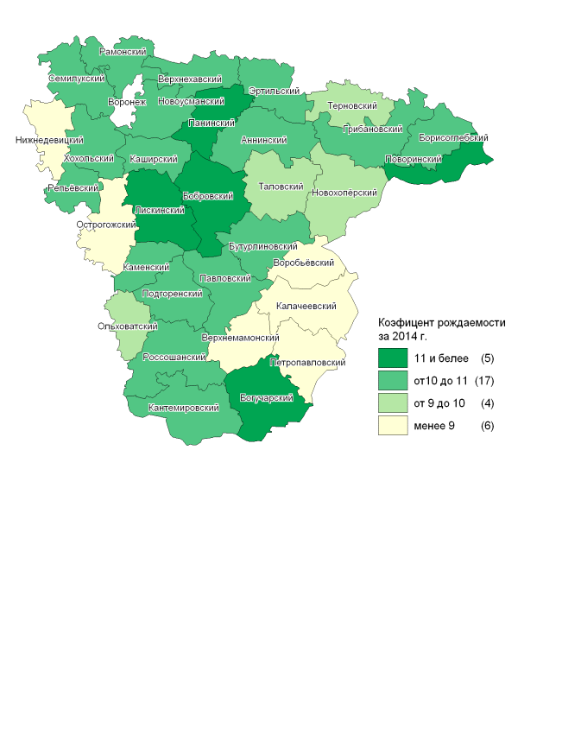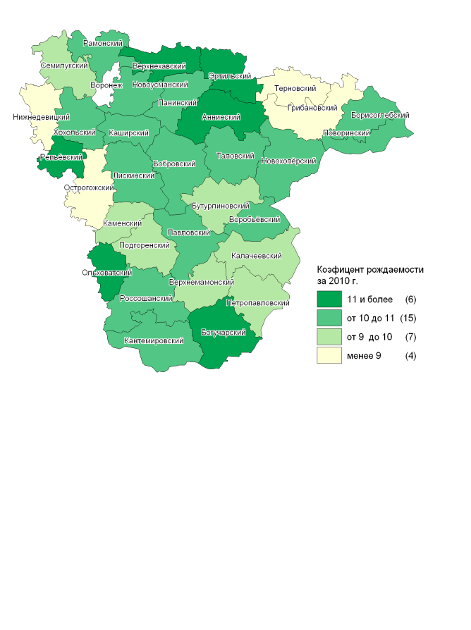
Рис. 1. Коэффициент рождаемости по Рис. 2. Коэффициент рождаемости
муниципальным районам Воронежской по муниципальным районам
области за 2010 г. Воронежской области за 2014 г.

На рождаемость также влияют показатели младенческой смертности и брачности. Коэффициент младенческой смертности имеет выраженную тенденцию снижения. За последние двадцать лет он снизился в 2,4 раза и в 2013 г. составил 7,4‰. В 2015 г. в регионе умерло 126 детей, что на 16 меньше показателей 2014 г., а родилось на 2,1% больше, чем в 2014 г.
Основными причинами смерти детей до года стали состояния, возникающие в перинатальном периоде (51 % от общего числа умерших) и врожденные аномалии (24%) – болезни, тесно связанные со здоровьем матери.
По итогам 2015 г. число актовых записей о расторжении брака жителей Воронежской области сократилось на 13,7 % по сравнению с 2014 г. Это самый высокий процент сокращения за последние 10 лет. Чуть реже воронежцы и жители области стали жениться, на 2,8% уменьшился этот показатель по сравнению с предыдущим годом. Вероятно, данная тенденция связана с увеличением возраста вступления в брак [2].
За последние годы наблюдается снижение смертности на 2,5%. Но проблема высокой смертности населения, и прежде всего в сельских районах, остается. В 2013 г. коэффициенты общей смертности превысили средний показатель по области на 29 территориях. Ведущими причинами общей смертности населения являются болезни системы кровообращения (49,6%), травмы, отравления и некоторые другие последствия воздействия внешних причин (14,1%) и злокачественные новообразования (12,8%) [1].
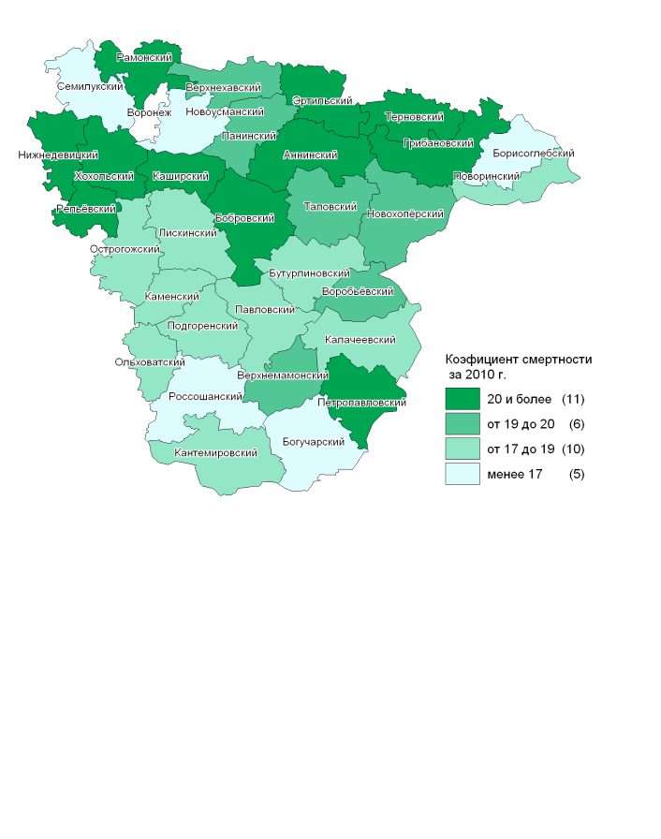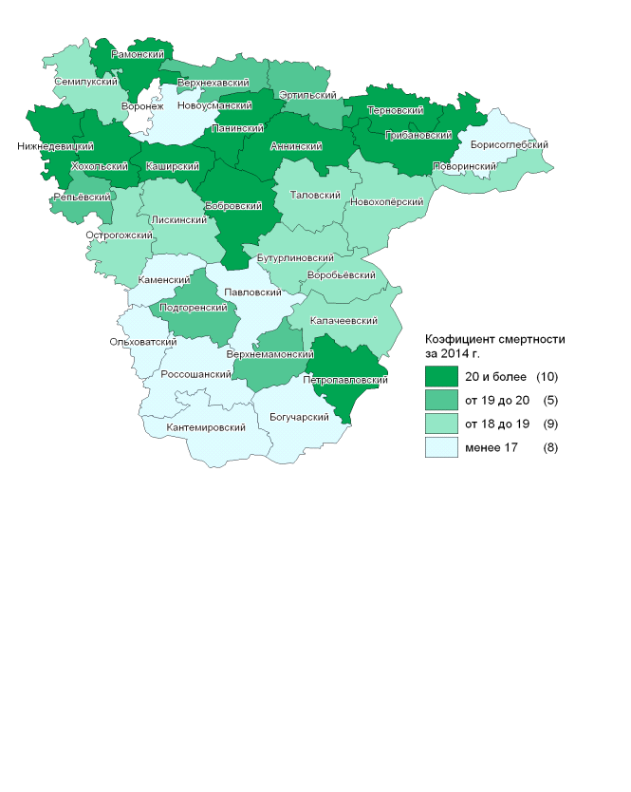
Рис. 3. Коэффициент смертности по Рис. 4. Коэффициент смертности
муниципальным районам Воронежской по муниципальным районам
области за 2010 г. Воронежской области за 2014 г.

Что касается современной половозрастной структуры населения, то следует отметить, что за последние годы она несколько ухудшилась. Это проявилось в сокращении доли лиц трудоспособного возраста и несколько более заметном, чем прежде, увеличении доли лиц пенсионного возраста (около 27,7%). На детей до 16 лет приходится только 14,7%. Во всех районах области практически схожи показатели доли лиц моложе трудоспособного, трудоспособного и старше трудоспособного возраста [3].
Таким образом, население Воронежской области, несмотря на некоторые негативные тенденции, в целом обладает достаточно высоким воспроизводственным потенциалом и, как следствие, качеством населения.
Для улучшения показателей необходима социально ориентированная деятельность по формированию здоровья населения, совершенствованию системы здравоохранения и улучшению экологических условий.
Список литературы
1. Воронежская область в цифрах. 2015. Стат. сб. Воронеж: Воронежстат. – 2015.
2. Демографический ежегодник Воронежской области. Стат. сб. Воронеж: Воронежстат. – 2015.
3. Рубин Я.И Качество населения. О сущности и структуре понятия [Электронный ресурс]: URL: http://ecsocman.hse.ru/data/442/691/1217/017.RUBIN.pdf

КРАЛЯ К.Е.
Студентка 3 курса бакалавриата по направлению «География»
Калужский государственный университет им. К.Э. Циолковского
Научный руководитель – к.п.н., доцент Т.В. Константинова

ОСОБЕННОСТИ ГЕОГРАФИИ СЕЛЬСКОГО ХОЗЯЙСТВА ФЕРЗИКОВСКОГО РАЙОНА КАЛУЖСКОЙ ОБЛАСТИ
Калужский агропромышленный комплекс имеет все условия для повышения конкурентоспособности. При большом количестве конкурентных преимуществ Калужской области, основным являются значительные сельскохозяйственные площади, которые можно считать таким же стратегическим ресурсом, как нефть, полезные ископаемые, газ или пресная вода. В 2014 г. санкции по отношению к России дали большой толчок для экономического подъема собственных сельскохозяйственных производителей на территории РФ, и в том числе, в Калужской области.
Федеральная целевая программа «Устойчивое развитие сельских территорий на 2014-2017 годы и на период до 2020 года» нашла свое отражение и в экономике Калужской области. Главной целью данной программы в регионе стало стимулирование инвестиционной активности в агропромышленном комплексе путем создания благоприятных инфраструктурных условий в сельской местности, а также содействие созданию высокотехнологичных рабочих мест на селе для активизации участия граждан, проживающих в сельской местности, в реализации общественно значимых проектов. Использование федеральной целевой программы было отмечено во многих районах области. Одним из таких является Ферзиковский район.
Ферзиковский район – муниципальное образование в Калужской области России. Административный центр – посёлок Ферзиково. Ферзиковский район располагается в восточной части Калужской области, граничит с городом Калугой, Малоярославецким, Тарусским, Перемышльским районами, на юго-востоке – с Алексинским и Суворовским районами Тульской области. Площадь района составляет 1249,9 кв. км, он занимает 12 место в области по площади из 24 районов [4]. Население Ферзиковского района составляет 17,8 тыс. чел. (10 место в области по численности населения).
Плотность населения района – 14,2 чел./кв.км. Трудоспособное население составляет 8,3 тыс. чел. [3], из них около 1,5 тыс. чел. трудится в сельскохозяйственной сфере. Помимо местного населения в сельском хозяйстве трудятся мигранты из близлежащих районов и городов.
На территории района располагается 15 сельских поселений, в которых большая часть земель является землями сельхозназначения. Также на сельскохозяйственном производстве специализируется 28,5% предприятий малого бизнеса, которые являются одним из ведущих сегментов экономики Ферзиковского района [4].
Агропромышленный комплекс является наиболее социально значимым, приоритетным направлением развития хозяйства района. Интенсивное развитие социальной и инженерной инфраструктуры, реализация ряда программ поддержки сельской местности привели к тому, что число жителей, не уезжающих на заработки в соседние регионы, а работающих в своем районе, стало увеличиваться. Также значительное влияние на проблему кадрового потенциала в сельском хозяйстве оказывает профориентация учащихся сельских школ, работа с учебными заведениями области и других регионов.
Площадь сельскохозяйственных угодий Ферзиковского района составляет 56,217 тыс. га [3] – 45% от всей территории района, в том числе пашни составляют 41,97 тыс. га.
Основная специализация АПК района – молочное животноводство, хорошо развито и растениеводство. Рыболовство отсутствует ввиду непригодного для данной отрасли географического положения района. Существует лишь рыболовство как рекреационный ресурс, который использует база отдыха «Алешкины пруды» в д. Бебелево.
В настоящее время агропромышленный комплекс Ферзиковского района Калужской области насчитывает 12 крупных организаций, осуществляющих сельскохозяйственную деятельность. Также сельское хозяйство района представляют 10 крестьянских (фермерских) хозяйств и более 7 тысяч личных подсобных хозяйств населения [1].
Особое место в экономике района занимает крупнейшее сельскохозяйственное предприятие «Калужская Нива», где трудится четвертая часть всего населения района, занятого в сельскохозяйственной сфере. Здесь открылся животноводческий роботизированный комплекс на 2000 голов, который является самым крупным в России. «Калужская Нива» специализируется на производстве молока (ежедневно в хозяйстве получают более 61 тонны молока), занимается племенным скотоводством, растениеводством [2]. Данное предприятие располагается в пригородной зоне Калуги.
На размещение крупнейших сельскохозяйственных предприятий района основное влияние оказывает приграничное положение с Тульской областью и близость административныого центра – города Калуги. Географическое положение района способствует ориентации на крупного потребителя и обеспечивает возможности привлечения частных инвестиций, земельными ресурсами для которых располагает район.
Ферзиковский район занимает 1-ое место в Калужской области по объему кредитования личных подсобных хозяйств. При этом район располагает большими свободными земельными ресурсами – 21824 га свободных земель сельскохозяйственного назначения, доступных для реализации инвестиционных проектов [3]. Активная инвестиционная политика способна удержать собственное население от миграций на заработки и на постоянное место жительства, а также привлечь трудовые ресурсы других территорий.
Высокая инвестиционная привлекательность Калужской области (в том числе Ферзиковского района) во многим обусловлена выгодным экономико-географическим положением региона. Калужская область граничит с Московским регионом, который является крупнейшим рынком сбыта сельскохозяйственной продукции.
Сельское хозяйство в Ферзиковском районе продолжает активно развиваться, чему во многом способствует выгодное экономико-географическое положение района. С развитием одного района будут улучшаться и экономические показатели всей области. На территории Калужской области активно развиваются индустриальные парки, служащие огромным подспорьем для привлечения талантливых ученых из разных регионов страны. Таким образом, последние годы Калужская область стала лидером по многим экономическим (в том числе сельскохозяйственным) показателям как в ЦФО, так во всей стране.
Список литературы:
- Аксенова Т. Сельский труд как судьба // Ферзиковские Вести. - 2016. - 16 февраля. - Ст. 17.
- Калужская Нива. УК ЭкоНива-АПК Холдинг [Электронный ресурс]: URL: http://ekoniva-apk.ru/kaluzhskaya-niva
- Ферзиковский район // Статистический ежегодник. Калужская область в цифрах (2008-2015гг.) - Калуга: 2016
- Экономика и инвестиции. Официальный сайт администрации Ферзиковского района [Электронный ресурс] URL: http://admferzik.ru

КУЛЛИНА Л.А.
Студентка 2 курса магистратуры по направлению «География»
Тверской государственный университет
Научный руководитель – д.г.н., проф. А.А. Ткаченко

ЦЕНТРЫ ОБСЛУЖИВАНИЯ В СЕЛЬСКОЙ МЕСТНОСТИ РАМЕШКОВСКОГО РАЙОНА

Основная масса сельских населенных пунктов (СНП) Тверской области имеют совсем не большую людность: лишь 17% от общего числа пунктов с постоянным населением, которых насчитывается 7032, имеют более 50 жителей [2]. В связи с этим, в большинстве населенных пунктов нет никаких объектов социальной инфраструктуры. Не является исключением и Рамешковский район.
По официальным данным в районе насчитывается 305 СНП, но 46 из них относится к числу «пунктов без населения» [2]. В 259 СНП с постоянным населением, по переписи 2009г [2;3], проживало 10670 человек. По нашим подсчетам, какие-либо объекты обслуживания располагаются в 29 СНП, что составляет всего 11% от общего числа пунктов с постоянным населением.
В нашей работе использована методика выделения центров обслуживания, разработанная О.В. Вихревым, А.А. Ткаченко и А.А. Фомкиной [1]. Но, в отличии от этих авторов мы имеем возможность учесть размещение всех объектов розничной торговли в сельской местности Рамешковского района. Более полная информация потребовала некоторой корректировки методики исследования.
Всего в 29 сельских центрах обслуживания учтено137 объектов социальной инфраструктуры: 5 врачебных амбулаторий, 11 ФАП, 7 полных и основных и 2 начальных школы, 11 досуговых учреждений (бывшие дк и клубы), 11 библиотек, 18 почтовых отделений и 72 объекта розничной торговли (включая 2 аптеки и 6 аптечных пунктов). Не учитывались детские сады как учреждения, не обладающие центральными функциями, и те из начальных школ, которые находятся в СНП, имеющих школы более высокой ступени.
В качестве основных центрообразующих объектов, как и в [1], рассматривались наиболее значимые в социальном плане учреждения – врачебные амбулатории и полные и основные общеобразовательные школы (11 и 9 классов соответственно). Самая массовая отрасль – торговля – представлена во всех СНП, где есть какие-либо другие объекты обслуживания, а в 8 деревнях имеются только торговые точки.
По сочетанию объектов в СНП выделено 5 классов центров обслуживания.
- Центры с полным составом рассматриваемых объектов (4 СНП). Число объектов торговли в них от 3 до 6.
- Центры с неполным составом (4 СНП), где нет либо школы (полной или основной), либо врачебного учреждения (то есть ФАП). Число объектов торговли от 2 до 5
- Центры с ограниченным составом (8 СНП). Нет ни школы (полной или основной), ни амбулатории. Имеется ФАП и другие объекты. Число торговых точек от 1 до 4.
- Низовые центры обслуживания (5 СНП). Имеется либо ФАП, либо 1-3 других учреждений. Торговля представлена 1-2 объектами.
- Элементарные центры (8 СНП) – по одной торговой точке.
По официальному административному статусу СНП района делятся всего на 2 группы: центры «сельских поселений» и «рядовые» СНП. Из числа последних имеет смысл выделить центры бывших сельских округов и «прочие» СНП. В таблице показано, как распределены СНП района по классам центров обслуживания и по административному статусу.

Таблица 1. Группировка сельских населенных пунктов Рамешковского района
по статусу и функциям обслуживания
Административный статус | Центры обслуживания |  |  |  |  |  | Всего
Административный статус | полно-го состава | непол-ного состава | ограни-ченного состава | низовые центры | элемен-тарные центры | пункты без объектов обслужи-вания | Всего
1.Центры сельских поселений | 4 | 2 | 3 | 1 | - | - | 10
2.Бывшие центры сельских округов | - | 2 | 3 | 3 | - | - | 8
3.«Прочие» СНП | - | - | 2 | 1 | 8 | 230 | 241
Всего | 4 | 4 | 8 | 5 | 8 | 230 | 259
Составлено автором.
Наиболее развитыми центрами обслуживания в Рамешковском районе являются села Кушалино (1162 чел. В 2010г.) и Киверичи (590 чел.). оба эти села в прошлом были районными центрами, а сейчас являются хорошо выраженными кустовыми центрами. Определенную роль в качестве кустовых центров выполняют села Алешино (282 чел.) и Ильгощи (143 чел.), также относящиеся к центрам обслуживания полного состава.
Более половины (55%) всего СН района проживает в центрах обслуживания. При средней людности СНП района, равной 41 чел., средняя людность центров обслуживания составляет 204 чел., а СНП без объектов обслуживания – 21 чел. Если же исключить из расчетов с. Кушалино, относящееся к числу крупнейших СНП области и явно искажающее общую картину, средняя по району людность СНП составит 37 чел., а средняя людность центров обслуживания – 170 чел.
Список литературы
- Вихрев О.В., Ткаченко А.А., Фомкина А.А. Системы сельского расселения и их центры (на примере Тверской области) // Вестник Московского ун-та. Сер. 5. География. 2016. № 2. С. 30-37.
- Населенные пункты Тверской области: Всероссийская перепись населения 2010 года: Статистический сборник. Тверь, 2012. 429с.
- Численность населения Тверской области: Всероссийская перепись населения 2010 года: Статистический сборник. Тверь, 2012. 41с.

МЫШКОВСКАЯ В.А.
Студентка 1 курса магистратуры по направлению «География»
Тверской государственный университет
Научный руководитель – к.г.н., доцент Н.Ю. Сукманова

ПРОБЛЕМЫ СЕЛЬСКОХОЗЯЙСТВЕННОГО ИСПОЛЬЗОВАНИЯ ЗЕМЕЛЬ В УСЛОВИЯХ РАДИОАКТИВНОГО ЗАГРЯЗНЕНИЯ ТЕРРИТОРИИ РЕСПУБЛИКИ БЕЛАРУСЬ

Территория Республики Беларусь одной из первых пострадала от аварии на Чернобыльской АЭС в 1986 г., так как расположена в непосредственной близости от ЧАЭС, при этом первые 2-3 дня радиоактивное облако имело северо-западное, северное и северо-восточное направление, поэтому под воздействие радиационного загрязнения попала вся территория. Принято считать, что самыми загрязненными областями являются Брестская, Могилёвская и Гомельская, последняя из которых в большей степени пострадала от сильнейшего радиоактивного загрязнения. Поэтому данную область можно отнести к категории кризисных регионов – это те территории, которые подверглись разрушительному воздействию природных или техногенных катастроф.
Площадь загрязнения радионуклидами изначально была равна 46,45 тыс. км², что составляло 23% от общей площади республики. На данной территории проживало 2,1 млн. чел., то есть более 20% населения. В течение 1986 г. из зоны загрязнения было эвакуировано 24,7 тыс. чел., по данным 1996 г. - 130 тыс. чел. Созданные зоны отчуждения и отселения на территории Беларуси имеют площадь 6,7 тыс. км² (3,23% от общей площади). Белорусский сектор зоны эвакуации (отчуждения) Чернобыльской АЭС представляет собой компактную территорию площадью 1,7 тыс. км², включающую в себя части Гомельской и Могилёвской областей. В 1988 г. на территории части Хойникского, Брагинского и Наровлянского районов Гомельской области был образован Полесский Государственный радиационно-экологический заповедник (ПГРЭЗ), площадь которого составляет 2,16 тыс. км².
На данный момент, после распада коротко- и среднеживущих радионуклидов чернобыльского происхождения, таких как цезий, стронций, йод, плутоний и др., на загрязненной территории остались два довольно опасных долгоживущих радионуклида цезий-137 (¹³⁷Cs) и стронций-90 (⁹⁰Sr), имеющие период полураспада 30,2 и 29,1 года, соответственно. Их опасность заключатся в том, что они являются аналогами часто встречающихся в природе кальция и калия, которые хорошо перемещаются по биологической цепи "почва - растения - животные", далее попадают в продукты питания, загрязняя их, и накапливаются в организме, таким образом, подвергая его внутреннему облучению. Так как радиоактивный цезий является гамма-излучающим радионуклидом, то, находясь во внешней среде, может воздействовать на организм извне, тем самым подвергая его внешнему облучению.
При исследовании территории самого пострадавшего региона – Гомельской области, была установлена взаимосвязь между границами проходящего радиоактивного облака и типами ландшафтов (рис. 1).

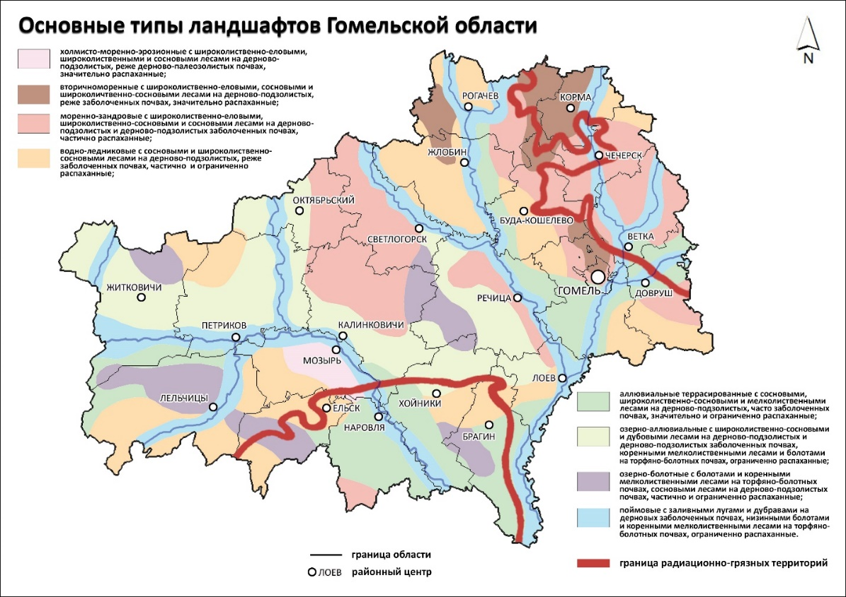
Рис. 1. Основные типы ландшафтов Гомельской области.

Область расположена в юго-западной части Восточно-Европейской равнины, западная часть занимает Припятское Полесье, поэтому наиболее загрязненная территория располагается на аллювиальных террасированных равнинах с сосновыми, широколиственно-сосновыми и мелколиственными лесами на дерново-подзолистых, часто заболоченных почвах; а также на моренно-зандровых низменностях с широколиственно-еловыми, широколиственно-сосновыми и сосновыми лесами на дерново-подзолистых и дерново-подзолистых заболоченных почвах; на водно-ледниковых ландшафтах с сосновыми и широколиственно-сосновыми лесами на дерново-подзолистых, реже - заболоченных почвах. Часть этих территорий занята пашнями. Данную взаимосвязь можно объяснить тем, что преобладающая часть радионуклидов, которые выпали на почву при аварии на ЧАЭС, до сих пор находятся в ее верхних слоях. Миграция цезия-137 и стронция-90 вглубь происходит довольно медленно. Средняя скорость миграции составляет 0,3–0,5 см/год. В 2001 г. белорусские ученые Агеец В.Ю. и Подоляк А.Г. установили, что через 15 лет после загрязнения основная доля цезия-137 продолжает оставаться в верхнем пятисантиметровом слое аллювиальной дерново-глеевой (91,7%), дерново-подзолистой глееватой (87,0%), торфяно-болотной глеевой (73,9%) почв. Было установлено, что вертикальная миграция цезия-137 усиливается по мере повышения степени гидроморфизма и утяжеления гранулометрического состава почв. Наибольшая интенсивность миграции цезия-137 характерна для осушенной торфяной почвы. Скорость миграции стронция-90 заметно выше, чем цезия-137, поскольку данный радионуклид не связывается почвенными минералами.
В результате от аварии на АЭС наиболее загрязненными радионуклидами оказались районы, расположенные на северо-востоке Гомельской области − Добрушский, Ветковский, Буда-Кошелёвский, Чечерский, Кормянский, Рогачёвский, Гомельский, и районы, расположенные на юге − Ельский, Наровлянский, Хойникский, Брагинский. Их границы совпадают в основном с границей прохождения радиационного облака. Все эти районы, кроме пригородного Гомельского, в настоящее время имеют низкие показатели численности и плотности населения, так как с этой территории происходило отселение людей с заражённой зоны, где количество показателей радионуклидов превышало 30 Ки/км² (¹³⁷Cs) и 3 Ки/км² (⁹⁰Sr). Невозможно не обратить внимания на прямую зависимость между числом возросших случаев онкологических заболеваний населения и степени загрязнения территорий, на которых оно проживает. При этом выделяются органы и системы, пострадавшие в первую очередь, к ним можно отнести: рак кожи, онкологию верхних дыхательных путей, рак молочной железы. Эти онкологические заболевания в большинстве районов можно отнести к "лидерам".
Среди территорий, заражённых радионуклидами, сильно пострадавшими оказались лесные угодья. При общей площади лесов, равной 1,7 млн. га, загрязнёнными оказались 1,1 млн. га, что составило 64,7%.
Последствия от аварии на ЧАЭС коснулись и сельскохозяйственных земель, так как большие площади земель были выведены из сельскохозяйственного оборота, другая часть и до настоящего времени загрязнена цезием-137 и стронцием-90.
Земля в сельскохозяйственном производстве выступает в качестве главного средства производства. Она является основой производственной деятельности. В Гомельской области сельскохозяйственные угодья составляют 1 024,1 тыс. га или 25,4% территории области. По результатам радиологического обследования, площадь сельскохозяйственных земель области, загрязненных цезием-137 с плотностью 1 и более Кu/км², составляет 576,0 тыс. га, стронцием-90 с плотностью 0,15 и более Кu/км² – 324,4 тыс. га.
Проблема заключается в том, что элементы, выпавшие на сельскохозяйственные угодья, в дальнейшем вовлекаются в биологический круговорот веществ. Поэтому для того, чтобы уменьшить влияние радионуклидов на сельскохозяйственную продукцию, используется система защитных мероприятий, состоящая из двух элементов:
- Классические агрохимические мероприятия, включающие известкование кислых почв, внесение оптимальных доз фосфорных, калийных, органических удобрений и микроудобрений, оптимизацию азотного питания растений, использование средств защиты растений.
- Оптимизация землепользования, структуры посевов и севооборотов в условиях радиоактивного загрязнения территории путем подбора сельскохозяйственных культур.
По данным Комитета по сельскому хозяйству и продовольствию Гомельского областного исполнительного комитета в 2016 г. в пользовании сельскохозяйственных предприятий, а их по области насчитывается 217, находится 1 024,1 тыс. га земель сельскохозяйственного назначения, в том числе 923 тыс. га пашни. При этом наибольшее количество сельскохозяйственных предприятий находится в районах с высокими уровнями радиоактивного загрязнения, где преобладают дерново-подзолистые песчаные и супесчаные почвы, а их около 78% земель (рис. 2). Количество доступных для растений форм ¹³⁷Cs находится в пределах 14,5-23,3%, что обуславливает высокие коэффициенты перехода радионуклида из почвы в растение.
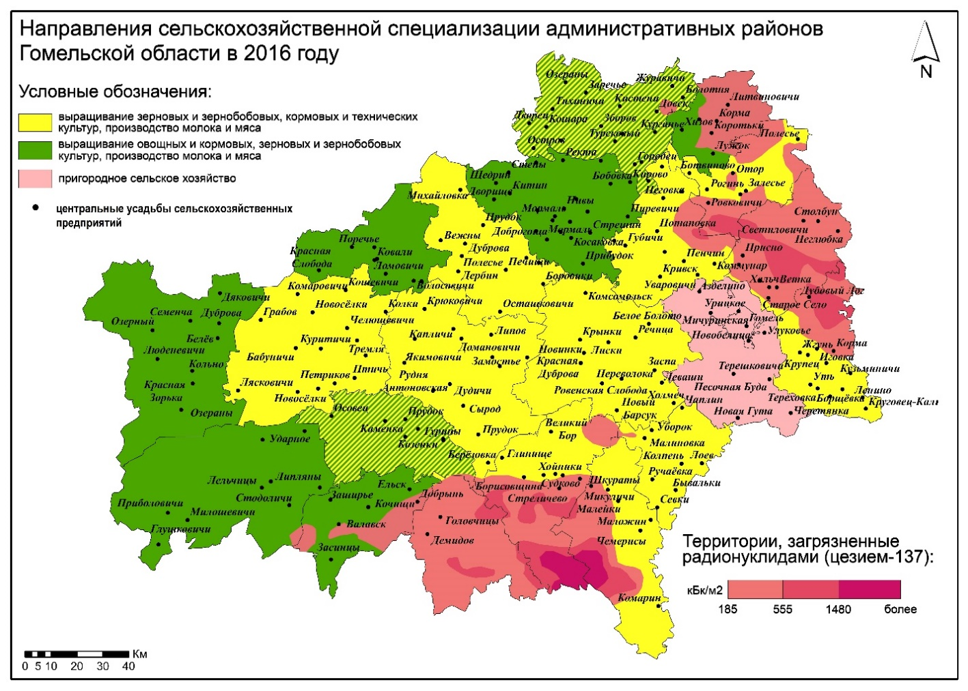
Рис. 2. Направления сельскохозяйственной специализации административных районов Гомельской области в 2016 г.
В Гомельской области выделяется три основных направления сельскохозяйственной специализации:
– выращивание зерновых и зернобобовых, кормовых и технических культур, производство молока и мяса;
– выращивание овощных и кормовых, зерновых и зернобобовых культур, производство молока и мяса;
– пригородное сельское хозяйство.
Большинство районов специализируются на выращивании зерновых и зернобобовых, кормовых и технических культур, производстве молока и мяса, в том числе, и в тех районах, которые в наибольшей степени оказались загрязненными радионуклидами. Такая ситуация сложилась в результате не только того, что в этих районах находятся наиболее подходящие типы ландшафтов для выращивания данных культур, но и того, что корнеплоды, бобовые, картофель в наибольшей степени накапливают радионуклиды, чем зерновые, поэтому они выращиваются в наиболее чистых районах, расположенных в северо-западной и западной частях области.
Таким образом, после аварии на Чернобыльской АЭС проблемы сельскохозяйственного использования земель в условиях радиоактивного загрязнения территории являются актуальными для Гомельской области, так как большие площади сельскохозяйственных угодий до настоящего времени остаются загрязненными и требуют особых мероприятий для преодоления последствий от аварии, в том числе получение экологически чистой сельскохозяйственной продукции.
Список литературы
- 30 лет чернобыльской аварии: итоги и перспективы преодоления ее последствий. Национальный доклад Республики Беларусь. Минск: Министерство по чрезвычайным ситуациям Республики Беларусь. 2016. – 116 с.
- Витебский областной исполнительный комитет [Электронный ресурс]: http://www.vitebsk-region.gov.by
- Гомельский областной исполнительный комитет [Электронный ресурс]: http://gomel-region.by
- Комитет по сельскому хозяйству и продовольствию Гомельского областного исполнительного комитета [Электронный ресурс]: http://agro.gomel.by

НАГОРНЫЙ В.О.
Студент 2 курса магистратуры по направлению «География»
Тверской государственный университет
Научный руководитель – д.э.н., проф. С.И. Яковлева

ТВЕРСКАЯ ОБЛАСТЬ – КРИЗИСНЫЙ РЕГИОН РОССИИ

Тверская область – транзитный межстоличный староосвоенный (старопромышленный) регион Центральной России. В данной публикации дана характеристика области как кризисного региона, значительно отстающего от среднероссийского уровня социально-экономического развития. Для этого использован статистический метод сравнения индикаторов социально-экономического развития региона со средними по РФ в период 1995–2014 гг.
В рейтингах социально-экономического развития 2013–2016 гг.[1,4,5] Тверская область попала в 3-ю группу – самых слабых регионов России. Причина такого ослабления – в потере темпов роста экономики, нарастающем отставании региона и превращении его в социально-экономическую периферию. Первопричина – в кардинальной трансформации исторически сложившейся многоотраслевой промышленной специализации региона, её замена на доминирование сферы услуг. В структуре экономики Тверского региона доля сектора услуг выше среднероссийской (в 2014 г. РФ – 56,3%, в Тверской области – 59,7%). При этом доля промышленности и строительства в Тверском регионе – 34,5%, это ниже, чем в РФ (38,7%). Отставание региона в социально-экономическом развитии – это один из структурных индикаторов для выявления проблемных регионов. Отставание от среднероссийских показателей на 40% и более указывает на проблемные отрасли региона или проблемный тип региональной экономики. Такое многолетнее отставание (отклонение) от среднероссийских показателей имеет Тверская область (рис. 1-2).
Порог проблемного отставания (40%) по уровню развития экономики (ВРП) регион превысил в 1996 г. и 1999 г., с 2003 г. (рис. 1) – непрерывный рост отставания с максимумом в 2014 г. По уровню жизни (ВРП на душу населения) отставание впервые произошло в 2004 г., и сохраняется в пределах 40–45%, а уменьшение отставания коррелирует с отрицательной динамикой численности населения региона (уменьшение почти на 20%).
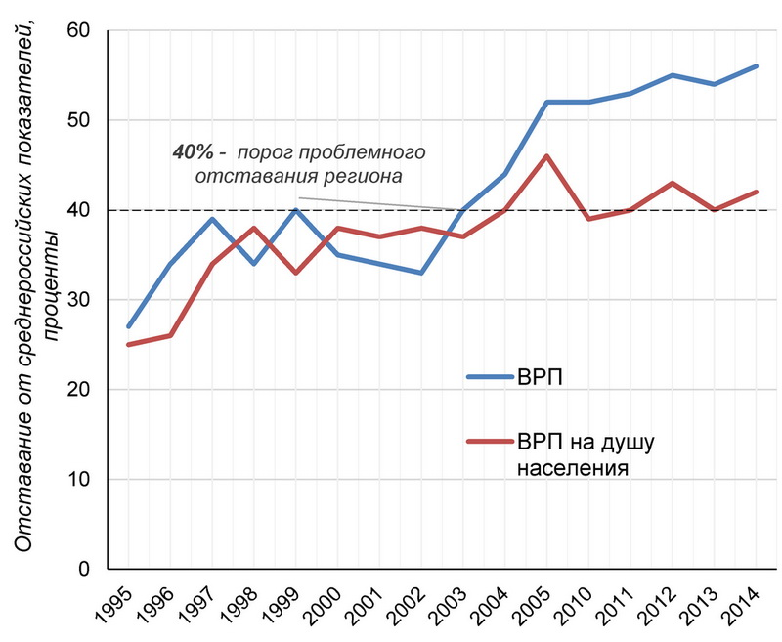
Рис. 1. Динамика отставания Тверского региона от среднероссийских показателей по уровню развития экономики (ВРП) и уровню жизни (ВРП на душу населения) в 1995–2014 гг., %

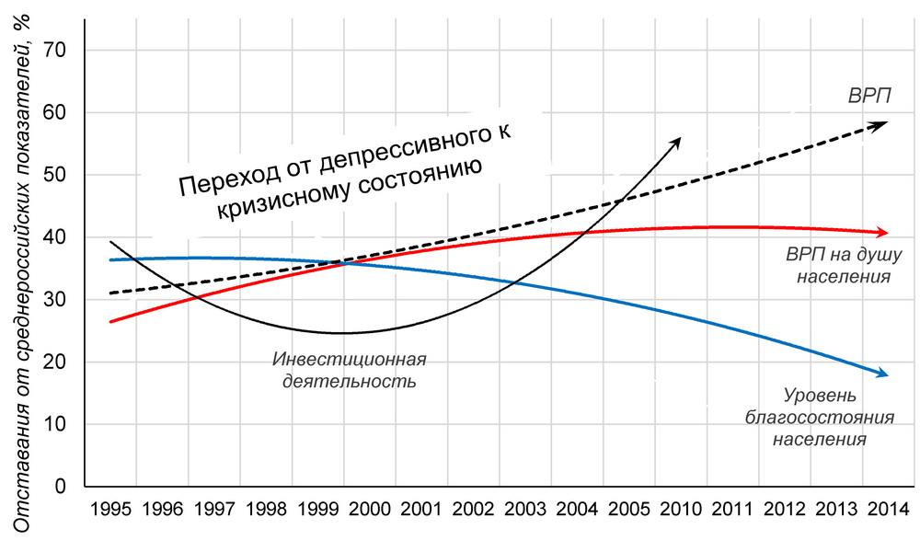
Рис. 2. Динамика отставания индикаторов социально-экономического развития Тверской области от уровня РФ в 1995–2014 гг., %*
*На графике динамики показаны линии полиномиальных трендов (сглаженные линии графиков динамики «отставания» для 4-х индикаторов). Исходные показатели – в статистических сборниках [3].

Отставание Тверского региона в 1995 г. уже составляло более 25%, и оно росло. Равное отклонение (отставание) региона от среднероссийского уровня на 35% по 3-м индикаторам отмечено в 1999 г. Далее шли разнонаправленные процессы (рис. 2):
- Постоянное усиление отставания региона по уровню развития экономики (ВРП): 1995 г. – 27%, 2004 г. – 44%, 2014 г. – 56%.
- Уровень жизни (ВРП на душу населения) изменчивый, последние годы отставание от среднероссийского уровня несколько сократилось (1995 г. – 25%, 2014 г. – 42%), что связано с уменьшением численности населения (1995 г. – 1621,4 тыс. чел., 2014 г. – 1325,2 тыс. чел.).
- Постепенное уменьшение отставания по уровню благосостояния (фактическое потребление домашних хозяйств).
- В инвестиционной деятельности (валовое накопление основного капитала) – крайне неопределенный процесс с периодами увеличения и уменьшения отставания, последние годы – рост отставания.
Многолетнее отставание от среднероссийского уровня развития превращает регион сначала в отстающий – депрессивный, а затем в кризисный (рис. 2). Упущены годы, когда из состояния временного депрессивного регион можно было вернуть к активно развивающейся экономике. Таким регионам нужна государственная поддержка, специально разработанные стратегии и программы, так как они нуждаются в реструктуризации и диверсификации экономики [6]. Стихийная смена специализации с переходом на преимущественное развитие торговли и сервисных услуг нельзя признать действенным способом решения сложнейших проблем развития Тверского старопромышленного региона.
Список литературы
- Индекс конкурентоспособности регионов – AV RCI–2015. [Электронный ресурс]: URL: http://www.av-group.ru/know/show/AV_RCI_2015/.
- Нагорный В.О. Тверская область как проблемный регион // География, экология, туризм: научный поиск студентов и аспирантов: Материалы IV Всероссийской студенческой научно-практической конференции. Тверь: ТвГУ, 2016. С.145–147.
- Регионы России. Социально-экономические показатели. Выпуски 2002–2016 гг. Раздел 10. Валовой региональный продукт. [Электронный ресурс]: URL: http://www.gks.ru/wps/wcm/connect/rosstat_main/rosstat/ru/statistics/publications/catalog/doc_1138623506156.
- Рейтинги Информационного агентства «Credinform». [Электронный ресурс]: URL: http://www.credinform.ru/ru-RU/herald/details/19c92def28d9.
- РИА Рейтинг. URL: http://riarating.ru/infografika/20160615/630026367.html; http://riarating.ru/infografika/20150616/610658857.html.
- Яковлева С.И. Метод синквейна для изучения регионов разных типов // Псковский регионологический журнал, № 24. 2015. С. 107-114. [Электронный ресурс]: URL: http://elibrary.ru/item.asp?id=24374698.

НЕМЧИНА К.В.
Студентка 3 курса бакалавриата
по направлению «Педагогическое образование»
Воронежский государственный педагогический университет
Научный руководитель – к.г.н., доцент З.В. Пономарева

старокриушанское сельское поселение петропавловского района Воронежской области: предпосылки развития

Старокриушанское сельское поселение входит в состав Петропавловского муниципального района, расположенного на юго-востоке Воронежской области. Границы, статус сельского поселения установлены Законом Воронежской области от 15 октября 2004 года № 63 – ОЗ «Об установлении границ, наделении соответствующим статусом, определении административных центров отдельных муниципальных образований Воронежской области» [1]. Оно расположено на северо-востоке Петропавловского района и граничит с Новотроицким, Краснофлотским сельскими поселениями. На северо-востоке проходит граница с поселком Черноземное Калачеевского района Воронежской области (рис. 1).
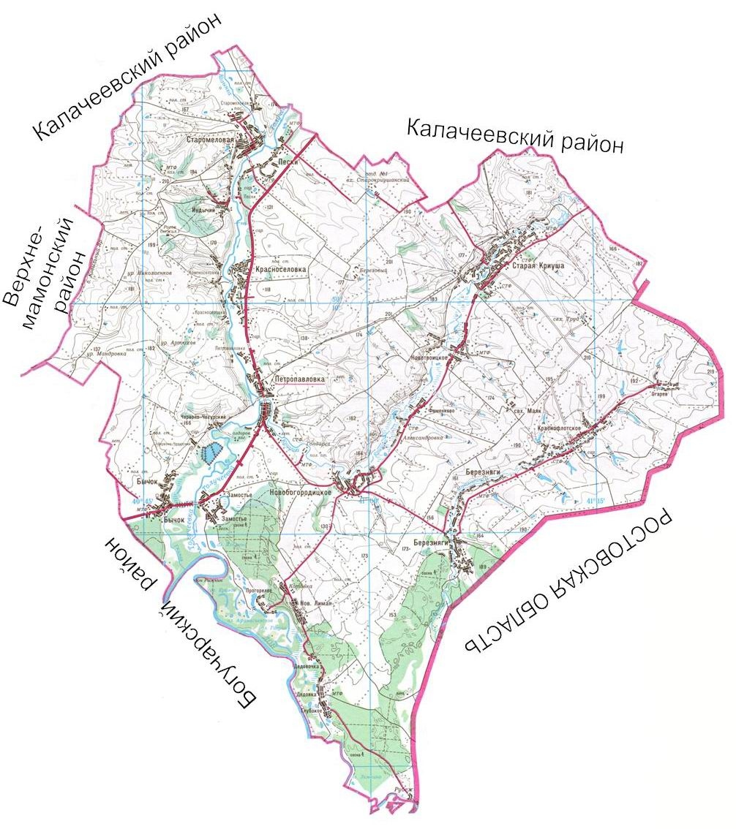
Рис. 1. Транспортно-географическое положение Петропавлоского района и Старокриушанского сельского поселения Воронежской области

Становление села началось в 30-е годы XVIII в. пришедшими с юга и юго-запада казаками. Так как казаки были выходцами в основном из Украины, в селе сохранился малороссийский говор, традиционная кухня и архитектура построек. Деятельность первых поселенцев была сосредоточена на сельском хозяйстве и скотоводстве. Позже начала развиваться торговля, и уже к 1779 г. Старая Криуша получила статус слободы. К концу XIX в. в селе были построены две церкви: Благовещенская и Рождества Пресвятой Богородицы. К 1896 г. была открыта земская школа, а к 1913 г. земская больница.
В начале ХХ века в селе были построены 2 земские школы и школы грамоты, просорушка, паровая мельница, 4 маслобойни, 2 мануфактурные лавки, одна чайная и 3 винные лавки. После 1917 г. был образован Страрокриушанский сельский совет, который входил в состав Старомеловатской волости Богучарского уезда Воронежской губернии. Просуществовав 10 лет волость упразднилась, и Старокриушанский сельский совет преобразовался в Старокриушанский район Центрально-Черноземной области. Позже стали образовываться колхозы и совхозы. Спустя ещё 10 лет Центрально-Черноземная область была разделена на Воронежскую и Курскую область. В этот период в селе был построен кинотеатр и дом культуры. В 1960 г. Старокриушанский район распался и вошел в состав Петропавловского района Воронежской области [2].
Старокриушанское поселение относится к числу крупных сельских поселений Воронежской области, включает хутор Березовый, поселок 1-го отделения совхоза «Старокриушанский», поселок совхоза «Труд» и административный центр – село Старая Криуша. Территория сельского поселения составляет 17% площади Петропавловского района, а численность населения по данным Всероссийской переписи 2010 г. составляла 2610 чел.
За период с 2010 г. по 2015 г. население административного центра снизилось с 2610 до 2278 человек. Из 2278 чел. 16 % – это дети до 15 лет, из них доля детей 0-6 лет составляет 5 %. Население трудоспособного возраста составляет 51% и 33 % – пенсионеры. Таким образом, структура населения регрессивная, что сказывается на воспроизводстве и динамике численности населения (рис. 1).

Рис.1. Динамика численности населения Старокриушанского сельского поселения.
Снижение численности населения связано не только с естественной убылью, но и оттоком населения. Например, к 2010 г. хутор Березовый достиг нулевой численности населения из-за высокой смертности. Поселок 1-го отделения совхоза был заселен турецким населением, но в связи с напряженными политическими отношениями России и Турции они эмигрировали на родину. Тем самым к 2015 г. поселок 1-го отделения совхоза опустел [3].
В период СССР в селе Старая Криуша работали хлебозавод, молокозавод, 4 маслобойни, пожарная часть, больница, 4 школы, 2 детских сада, более 10 магазинов, 5 почтовых отделений, 3 библиотеки, АЗС.
К 2015 г. сохранилась лишь 2 школы, 1 детский сад, 3 почтовых отделения, ФАП, СДК, сберкасса, АЗС и пожарная часть, которая реконструировалась в рамках Федеральной программы. В настоящее время на территории муниципального образования действуют предприятия ООО «Агро-Старк», 41 КФЛ, СХА «Старокриушанская». Сельское хозяйство держится на фермерстве, но в последние годы урожайность снижается. Село стало угасать. Безработица достигла 15%, причем 80% безработных не получают пособия по безработице и социально не защищены. Выгодное географическое положение и богатый агроприродный потенциал способствуют восстановлению сельского хозяйства, как растениеводства, так и животноводства. Для этого необходимо решить проблему с качеством семян для посева, расширить рынок сбыта сельхозпродукции, обновить сельскохозяйственную технику, привлекать на село квалифицированных специалистов и, конечно, соблюдать научно обоснованную систему землепользования.
Список литературы:
- Закон Воронежской области от 15 октября 2004 года № 63–ОЗ «Об установлении границ, наделении соответствующим статусом, определении административных центров отдельных муниципальных образований Воронежской области» [Электронный ресурс]: http://pravo.levonevsky.org/bazazru/zakon96/index.htm
- Программа комплексного социально-экономического развития Петропавловского муниципального района Воронежской области на 2013-2017 гг. [Электронный ресурс]: http://www.petropavlovka.com/econom/
- Численность населения РФ по муниципальным образованиям на 1 января 2015 года. Росстат, 2016.

НИКИФОРОВА А.С.
Студентка 5 курса бакалавриата по направлению «Педагогическое образование» Воронежский государственный педагогический университет
Научный руководитель – к.г.н., доцент З.В. Пономарева

МИГРАЦИЯ КАК ФАКТОР ДЕПОПУЛЯЦИИ НАСЕЛЕНИЯ МУРМАНСКОЙ ОБЛАСТИ

Мурманская область является одним из важных стратегических регионов Российской Федерации. Область относится, с одной стороны, к числу наиболее энерговооруженных регионов, обладает богатым природно-ресурсным и туристическим потенциалом, а с другой – лидирует по темпам сокращения численности населения.
На 01.01. 2017 г. численность населения Мурманской области составила 758,0 тыс. человек. За последние три года область теряла в среднем по 4 тыс. чел. в год.
Депопуляция населения объясняется не только естественной убылью, но и значительным миграционным оттоком населения. В целом с 1992 г. по 2016 г. население области сократилось на 408,2 тыс. чел. (рис.1).

Рис. 1. Динамика численности населения Мурманской области
за период 1914-2017 гг.
Естественная убыль населения отмечалась в 2000 - 2011 гг., а с 2012 г. убыль сменилась естественным приростом, который в 2015 г. составил 0,3‰ (рис. 2).

Рис. 2. Показатели естественного движения населения Мурманской области

Таким образом, миграционный отток населения является главной причиной уменьшения численности населения, пик которого пришелся на 1992-1994 гг. [3].
Коэффициент выбытия на 2015 г. составил 55,5 ‰. С 2002 г. по 2010 г. доля Мурманской области в численности населения Российской Федерации сократилась с 0,61% до 0,56% [2].
Мурманская область – высоко урбанизированный регион России, доля городского населения превышает 92 %. В области 16 городов, 12 посёлков городского типа и 109 сельских населённых пунктов, в 11 населенных пунктах отсутствует постоянное население.
В 1990-2002 гг. из-за механического оттока население региона сокращалось в среднем на 22,2 тыс. человек в год, в 2003-2010 гг. – на 6,3 тыс. человек в год (рис.3).
Рис. 3. Темпы сокращения общей численности населения по муниципальным образованиям Мурманской области (2010 г. в % к 2002 г.)
В ходе индустриализации выросли города: Кировск (1931 г.), Мончегорск (1937 г.), Кандалакша (1938 г.), Полярное (1939 г.) и др.
Города Мурманской области сохранили функции, которые были заложены при их создании. Несмотря на значительную убыль населения, сохраняется и углубляется сырьевая, оборонная и энергетическая специализация региона.
Центрами добычи сырья являются Ковдор, Ревда, Печенга, Никель, центрами производства энергии – Полярные Зори, Туманный, Верхнетуломский, Междуречье. Оборонную функцию выполняют Алакуртти, Корзуново, ЗАТО Видяево, Островной, Заозерск, Александровск, Североморск.
Многофункциональные города Заполярья (Мурманск, Апатиты, Кировск, Мончегорск) аккумулируют в себе основную часть трудовых ресурсов, богатый научный и культурный потенциал области и остаются основными районообразующими центрами Мурманской области.
Список литературы:
- Анимица Е.Г., Власова Н.Ю. Градоведение: учеб. пособие. 4-е изд. перераб, и доп. - Екатеринбург: УрГЭУ, 2010.
- Доклад об основных итогах всероссийской переписи населения 2010 года в мурманской области. Федеральная служба государственной статистики 2012.
- Ревич Б.А., Харькова Т.Л., Кваша Е.А. и др. Социально-демографические ограничения устойчивого развития Мурманской области// Проблемы прогнозирования.– 2014. № 2. – С.127-135.

ПОНОМАРЕВ Д.В.
Студент I курса магистратуры по направлению «География»
Тверской государственный университет
Научный руководитель – к.г.н., доцент А.С. Щукина

ТЕРРИТОРИАЛЬНАЯ ОРГАНИЗАЦИЯ СРЕДНЕГО ПРОФЕССИОНАЛЬНОГО ОБРАЗОВАНИЯ ТВЕРСКОЙ ОБЛАСТИ

В настоящее время все большее значение среди составляющих уровня развития человеческого потенциала приобретают накопленные знания, умения и навыки, полученные в процессе обучения и практической деятельности. По структурным параметрам профессионального образования наша страна отличается от других стран высокой долей лиц со средним профессиональным образованием, которая значительно выше доли лиц с высшим образованием. В Тверской области эта диспропорция выражена еще сильнее. Одним из факторов, определяющих такие диспропорции как в целом по области, так и по отдельным городам, ПГТ и сельским районам является разная степень экономической и географической доступности для молодежи учебных заведений.

Таблица 1. Уровень профессионального образования населения РФ и Тверской области (на 1000 жителей)
 | в возрасте 15 лет и старше
 | РФ |  |  | Тверская область
 | 2002 г. | 2010 г. | Динамика, в % | 2002 г. | 2010 г. | Динамика, в %
Высшее (включая послевузовское) | 160 | 234 | 146,3 | 132 | 172 | 130,3
Незаконченное высшее | 31 | 46 | 148,4 | 21 | 30 | 142,9
Среднее профессиональное | 271 | 312 | 115,1 | 296 | 323 | 109,1
Начальное  профессиональное | 127 | 56 | 44,1 | 145 | 60 | 41,1
Всего | 589 | 648 | 110,0 | 594 | 585 | 98,5
Источник: Материалы переписей населения Российской Федерации 2002 и 2010 гг.

За последние годы в системе профессионального образования области произошли значительные количественные и структурные изменения (табл. 2). Так, количество выпускников с высшим образованием увеличилось с 1990 г. по 2015 г. более чем в 3 раза, в то время как доля лиц с начальным профессиональным образованием сократилась более чем в 2 раза.
С 1.09.2013 г. вступил в силу новый Федеральный закон №273-ФЗ «Об образовании в РФ». Если до этого выделялись четыре уровня профессионального образования (начальное, среднее, высшее и послевузовское), то в настоящее время начальное профессиональное образование приравнивается к «среднему профессиональному образованию по программам подготовки квалифицированных рабочих (служащих)», в то время как «среднее профессиональное образование – к среднему профессиональному образованию по программам подготовки специалистов среднего звена».
Согласно новому общероссийскому классификатору специальностей выделяют свыше 200 специальностей среднего профессионального образования (точнее –241), которые объединены в 42 укрупнённые группы. В учебных организациях Тверской области, осуществляющих подготовку специалистов среднего звена, можно получить образование по 84 специальностям, что составляет лишь 1/3 от общего их количества в классификаторе. Эти специальности, в свою очередь, относятся к 30 укрупнённым группам из 42 возможных.

Таблица 2. Структура выпуска учебных заведений Тверской области разного уровня
 | Принято |  |  |  | Выпущено
 | профессиональное образование |  |  |  | профессиональное образование
 | всего | начальное | среднее | высшее | всего | начальное | среднее | высшее
1990,  в % | 26,7 | 13,3 | 8,7 | 4,7 | 22,7 | 12,7 | 7,0 | 3,0
1990,  в % | 100,0 | 49,8 | 32,6 | 17,6 | 100,0 | 55,9 | 30,8 | 13,2
2000,  в % | 25,4 | 9,7 | 9,5 | 6,2 | 19,5 | 8,8 | 6,6 | 4,1
2000,  в % | 100,0 | 38,2 | 37,4 | 24,4 | 100,0 | 45,1 | 33,8 | 21,0
2010,  в % | 20,1 | 4,9 | 7,1 | 8,1 | 18,0 | 5,0 | 6,3 | 6,7
2010,  в % | 100,0 | 24,4 | 35,3 | 40,5 | 100,0 | 27,8 | 35,0 | 37,2
2015,  в % | 14,9 | 3,4 | 5,6 | 5,9 | 13,1 | 3,2 | 3,5 | 6,4
2015,  в % | 100,0 | 22,8 | 37,6 | 39,6 | 100,0 | 24,4 | 26,7 | 48,9

Подготовка специалистов среднего профессионального образования в настоящее время осуществляется в 20 муниципальных образованиях области (рис. 1). Образовательные функции выполняют, прежде всего, ведущие города области – Тверь (26 групп специальностей), Ржев (11), Торжок (10), Вышний Волочёк (9), Бежецк (9), Кимры (8). Выделяются также Калязин (6), Удомля (6), Осташков (5).
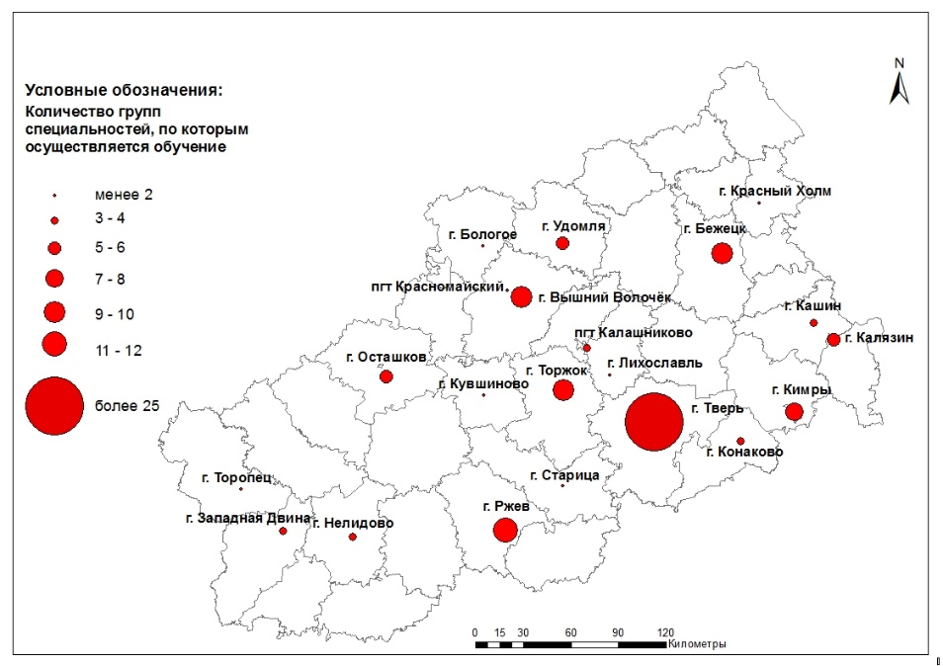
Рис. 1. География организаций, осуществляющих подготовку
специалистов среднего звена в Тверской области.

Наиболее широкая география у следующих групп специальностей: информатика и вычислительная техника, техника и технологии общественного транспорта, экономика и управление, сервис и туризм. Подготовка по этим специальностям осуществляется более чем в 20 образовательных учреждениях в 10 МО Тверской области. В то же время география подготовки по некоторым специальностям не отвечает потребностям региона. Так, подготовка специалистов для здравоохранения не осуществляется ни в одном из муниципальных образований на западе области (рис. 2).
Таблица 3. География наиболее представленных в Тверской области укрупнённых групп специальностей среднего профессионального образования
№  п/п | Группы специальностей | Подготовка осуществляется, в
№  п/п | Группы специальностей | муниципальных  образованиях | образовательных учреждениях
1 | Информатика и вычислительная техника | 13 | 22
2 | Техника и технологии наземного транспорта | 13 | 20
3 | Экономика и управление | 12 | 31
4 | Сервис и туризм | 10 | 22
5 | Машиностроение | 8 | 14
6 | Сельское, лесное и рыбное хозяйство | 7 | 9
7 | Юриспруденция | 6 | 10
8 | Образование и педагогические науки | 5 | 12
9 | Электро- и теплоэнергетика | 5 | 10
10 | Клиническая медицина | 5 | 9

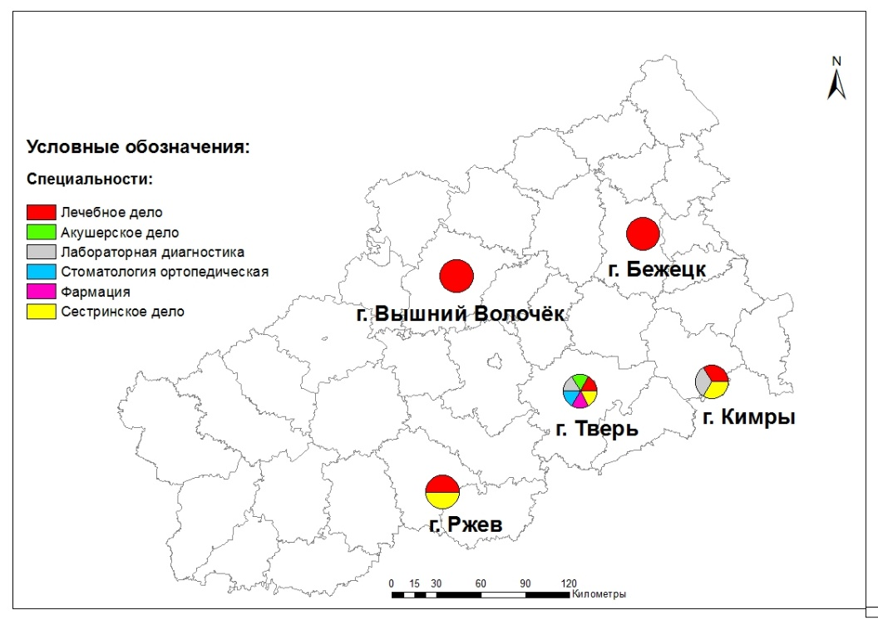
Рис. 2. География подготовки кадров среднего звена для здравоохранения

РУДАКОВА И.С.
Студентка 2 курса бакалавриата по направлению «География»
Пермский государственный национальный
исследовательский университет
Научный руководитель – ст. преподаватель А.С. Лучников

ПРОБЛЕМЫ МЕТОДОЛОГИИ ВЫДЕЛЕНИЯ МОНОГОРОДОВ
В РОССИИ

Одной из комплексных проблем развития многих старопромышленных регионов России являются вопросы выживания моноспециализированных городов и поселений (моногородов). Они входят в число важнейших интересов ученых-географов и экономистов, бизнес-структур и органов власти разного уровня. В последние годы проблема моногородов все чаще становится предметом дискуссий, основными темами которых являются критерии выделения монопоселений, направления реструктуризации их экономики, повышения комфортности среды жизнеобитания.
Цель исследования – выявить методологические подходы к выделению моногородов России и указать на их отдельные недостатки. Объект исследования – критерии выделения моногородов. Предмет исследования – проблемные стороны и пути совершенствования методологии выделения.
В научной и официальной литературе существует множество оригинальных определений понятия «моногород». На наш взгляд, наиболее точным является следующее: «монопрофильные города (моногорода) – города (поселения), в экономической структуре которых доминирует одна отрасль, представленная одним или несколькими предприятиями, которые относятся к одному профилю или обслуживают один сегмент экономики. Это (эти) предприятие является основным работодателем и крупнейшим производителем продукции, определяет ситуацию в городе с занятостью населения, воздействует на инфраструктуру и социально-демографическую структуру» [1].
Проблема моногородов в России унаследована от советской централизованной экономики. Всего в стране на сегодняшний день, по официальным данным Минэкономразвития, насчитывается более 300 моногородов [3]. На самом же деле их значительно больше. Это достаточно неоднородная группа, объединяющая как города, так и небольшие поселки и даже сельские населенные пункты. В долгосрочной перспективе даже самые процветающие моногорода могут находиться в зоне риска, поскольку узкая специализация экономики и сопряженные с ней проблемы представляют угрозу для устойчивого развития поселения.
В нормативных документах муниципальное образование признаётся моногородом в случае совпадения следующих критериев [2]:
– муниципальное образование имеет численность населения свыше 3 тыс. чел.;
– численность работников одной из организаций достигла в период 5 лет 20% среднесписочной численности работников всех организаций, осуществляющих свою деятельность на территории муниципального образования;
– осуществление одной из организаций деятельности по добыче полезных ископаемых, производству и (или) переработке промышленной продукции.
Таким образом, определяющим элементом любого моногорода выступает градообразующее предприятие, как правило, промышленный объект. В этом случае проблема моногородов, на наш взгляд, является проблемой крупных и крупнейших предприятий, по той или иной причине потерявших значительную часть спроса. И не важно, расположено ли это предприятие в маленьком городе или в большом.
Особую актуальность данная проблема приобретает, если предприятие является не просто градообразующим (все средние и крупные промышленные предприятия могут являться градообразующими), а доминирующим в экономике города. Именно для этих случаев могут применяться критерии Правительства РФ и Минэкономразвития, для выбора объектов первоочередного участия государства в разрешении возникшей кризисной ситуации. В связи с этим, часто в число моногородов, которым официально оказывается федеральная поддержка, попадают поселения, где размещаются хозяйствующие субъекты, определяющие экономическую специализацию России (например, Тольятти, Нижний Тагил и пр.).
Согласно нашему исследованию, в регионах Уральского экономического района расположено 63 официальных моногорода [3]. Они составляют 44,7 % от общего числа городов. Эти города классифицируются на три основные категории: I категория – моногорода с наиболее сложным социально-экономическим положением (Белебей, Чусовой, Каменск-Уральский); II категория – моногорода, имеющие риски ухудшения социально-экономического положения (Воткинск, Александровск, Серов); III категория – моногорода со стабильной социально-экономической ситуацией (Благовещенск, Нефтекамск, Медногорск).
Однако мы считаем, что использование предложенной Правительством РФ методики не позволяет выявить все моноспециализированные поселения Урала. Так, в официальный перечень не входят такие явные моногорода, как Оса, Добрянка, Чернушка, Гремячинск (Пермский край), Коркино, Троицк, Карталы, Копейск, Еманжелинск (Челябинская обл.), Абдулино (Оренбургская обл.), Сухой Лог и Кировоград (Свердловская обл.) и пр. Между тем, указанные нами поселения могут называться однопрофильными, так как их социально-экономическая жизнь преимущественно зависит от одного предприятия или его подразделения. Например, в г. Оса Пермского края наиболее высокие зарплаты и поддержка социально-культурной сферы зависит от ООО «Лукойл-Пермь», которое эксплуатирует месторождения нефти, расположенные в Осинском районе. В городе имеются и другие предприятия, но они значительной роли в экономическом благополучии города не играют. Подобная ситуация складывается и в г. Добрянка, где хозяйственную ситуацию определяет Пермская ГРЭС, крупнейшая тепловая электростанция Пермского края.
Их непопадание в официальный список связано с тем, что основные доходы от работы этих предприятий учитываются в краевой столице, где находятся управляющие компании. В подобной ситуации в структуре валовой добавленной стоимости гг. Оса и Добрянка начинает преобладать сфера обслуживания, которая в основном представлена малыми предприятиями и индивидуальными предпринимателями. Суммарно они имеют важное значение для городской экономики, но ни один из них не может считаться определяющим. Соответственно, под критерии моногородов по методологии Правительства России они не попадают.
Кроме того, на Урале и в России в целом существует большая группа городов, которые ранее были моногородами по своей промышленной специализации, но потеряли последнюю в 1990-2000-е гг. в результате закрытия своих градообразующих предприятий. Сегодня они могут считаться деиндустриализированными городами без какой-либо значимой промышленной функции. Однако современные проблемы их развития (социальные, экономические, демографические, экологические и пр.) напоминают те, которые существуют в официальных моногородах. Примерами таких городов в Пермском крае являются Кизел, Красновишерск, Чермоз. Отсутствие статуса моногородов снижает возможности их дальнейшего развития, так как федеральные проекты и средства к ним не применяются.
В связи с этим мы предлагаем использовать (помимо трех вышеуказанных критериев) методику комплексной оценки уровня социально-экономического развития городов, на основании которой органы власти могут присуждать статус моногорода. Методика должна базироваться на трех основных группах показателей: 1) социально-демографический блок; 2) экономический блок; 3) экологический блок. Среди социально-демографических показателей необходимо учитывать динамику миграционных процессов, особенно среди трудоспособного населения, имеющего среднее специальное или высшее образование; возрастную структуру населения; расходы местного бюджета на социальные, демографические и культурные мероприятия. Экономический блок может быть основан на следующих критериях и показателях: наличие мест трудоустройства населения; выгодное расположение города на пересечение автомобильных дорог и железнодорожного транспорта; отсутствие развитой инфраструктуры, обеспечивающей связь города с внешним миром. Экологический блок может включать в себя недостаточные экономические и управленческие полномочия в области охраны окружающей среды; дефицит средств на природоохранные цели.
Список литературы:
1. Социально-экономическая география: понятия и термины: словарь-справочник / отв. ред. А.П. Горкин. Смоленск: Ойкумена, 2013. 328 с.

2. Постановление Правительства РФ от 29 июля 2014 г. № 709 «О критериях отнесения муниципальных образований Российской Федерации к монопрофильным (моногородам) и категориях монопрофильных муниципальных образований Российской Федерации (моногородов) в зависимости от рисков ухудшения их социально-экономического положения» [Электронный ресурс] URL: http://na.buhgalteria.ru/document/n132559
3. Эксперт-Урал [Электронный ресурс] URL: http://www.acexpert.ru/news/na-urale-raspolozheni-63-monogoroda.html

САФАРОВА З.Х.
Студентка 3 курса бакалавриата
по направлению «Педагогическое образование»
Воронежский государственный педагогический университет
Научный руководитель – к.г.н., доцент З.В. Пономарева

роль ГРАДООБРАЗУЮЩИх ПРЕДПРИЯТИй
в развитии Г. СТАРЫЙ ОСКОЛ

Старый Оскол – динамично растущий город, относящийся к категории больших городов России. В рейтинге этой группы городов он занимает 91 место. Город расположен в Центральном Черноземье, на востоке Белгородской области, в зоне влияния двух областных центров – Белгорода и Воронежа. В настоящее время город выполняет функции административного центра Старооскольского городского округа.
На 01.01.2017 г. в Старом Осколе проживало 223360 человек, это второй по численности населения город в Белгородской области [3]. Рост и развитие г. Старый Оскол связаны с вводом в строй в 1974 г. крупнейшего в России и Европе Оскольского электрометаллургического комбината.
Численность населения г. Старый Оскол за межпереписной период 1959-2010 гг. выросла в 8 раз, с 27,5 тыс.чел. до 221,1 тыс. чел. Абсолютный прирост численности населения составил 193,6 тыс. чел. За последние 6 лет прирост превысил 2,2 тыс. чел.
Среднегодовые темпы прироста населения в Старом Осколе в 1959-2010 гг. составляли 4,17%. При этом в межпереписной период 2002-2010 гг. среднегодовой прирост составлял всего лишь 0,29%, а в 2010-2016 гг. только 0,1% в год (рис. 1).
Рис. 1 Динамика численности населения г.Старый Оскол за период 1959-2016 гг.
Составлено по [4]

Для Старого Оскола с момента строительства ОЭМК характерно постоянное увеличение численности населения. Средний возраст жителей составляет 36,5 лет.
Национальный состав города Старый Оскол однороден, со значительным преобладанием русскоязычного населения. Белгородская область граничит с Украиной, поэтому в Старом Осколе определенная доля украинского народа.
В Старом Осколе сосредоточено более 40% всего промышленного производства Белгородской области. В городе успешно функционирует 37 крупных и средних предприятий разных отраслей экономики: ОЭМК, Стойленский ГОК, предприятие автотракторного оборудования, завод металлургического машиностроения, завод электромонтажных изделий, механический завод, молочный комбинат «Авида», кондитерская фабрика «Славянка», компания «Осколнэт», компания «ПромАгро» и многие другие. Продукция данных предприятий конкурирует не только с отечественными, но и с мировыми брендами, поэтому в городе показатели безработицы низкие.
Основную градообразующую функцию выполняет ОЭМК, расположенный в районе месторождения железных руд Курской магнитной аномалии. Площадка комбината расположена на расстоянии 20 км от города. На ОЭМК работает более 11 тыс. человек.
Уникальными предприятиями пищевой промышленности Старого Оскола являются кондитерское объединение «Славянка» и молочный комбинат «Авида», которые ежедневно поставляют на прилавки магазинов многих регионов России свою продукцию.
Наряду с позитивными аспектами развития Старого Оскола необходимо отметить и экологические проблемы. К их числу относится загрязнение атмосферного воздуха, водных объектов и закисление почвы, а также захоронение твердых бытовых и производственных отходов [2].
Предприятия Старого Оскола дают 54% выбросов вредных веществ в атмосферу Белгородской области [1].
Основной объём промышленных выбросов производят градообразующие предприятия: ОЭМК (более 60% от валового выброса), цементный завод – 17%, Стойленский ГОК – 5-6% (рис.2).
Функционирующие предприятия стремятся соблюдать экологические нормы, проводят работу по улучшению экологической обстановки в городе, проводят экологическую политику по защите населения от выбросов в атмосферу опасных веществ.
Старый Оскол не только активно растущий, но и самый благоустроенный город России. Значительную роль в этом играет ОЭМК, который оказывает материальную помощь муниципальным и государственным учреждениям города. В 2014 г. за счёт комбината была проведена реконструкция трассы Старый Оскол – ОЭМК, выделяются средства на нужды учреждений образования для проведения ремонтных и восстановительных работ в школах города.

Рис. 2. Структура промышленных выбросов в атмосферу г. Старый Оскол, %
Для подготовки высококвалифицированных кадров в городе построен Старооскольский технологический институт им. А.А. Угарова, филиал Национального исследовательского технологического университета «МИСиС».
Список литературы:
- Дегтярь А.В. «Экология Белогорья в цифрах» : моногр ./А.В. Дегтярь, О.И. Григорьева, Р.Ю. Татаринцев. – Белгород : КОНСТАНТА, 2016.
- Мартинсон Н.М., Стифеев А.И. Воздействие промышленных предприятий КМА на экологическое состояние региона // Горный журнал.– 1998, №9.
- Оценка численности населения Белгородской области по муниципальным районам и городским округам [Электронный ресурс] http://belg.gks.ru/wps/wcm/connect/rosstat_ts/belg/resources/b74de6004fd4728fa030bda19f9463e4/peopl_17ut.htm
- Старый Оскол. Население [Электронный ресурс] https://ru.wikipedia.org/wiki/

СЕВОСТЬЯНОВА Е.Е.
студентка I курса магистратуры по направлению «География»
Тверской государственный университет
Научный руководитель – к.г.н., доцент Н.Ю. Сукманова

ОСОБЕННОСТИ РЫНКА НЕДВИЖИМОСТИ В СЕЛЬСКОЙ МЕСТНОСТИ ТОРЖОКСКОГО РАЙОНА

В последние годы все больше растет интерес населения к сельским территориям. Жизнь за пределами города обладает рядом преимуществ: прежде всего, свежий воздух, также относительное отсутствие транспортной загруженности, свойственной городу, и отсутствие городской суеты. Желание людей жить за городом в собственном доме порождает развитие рынка недвижимости в сельской местности.
Сельская местность (СМ) – очень широкое понятие, оно включает в себя не только сельские населенные пункты, такие, как села, деревни, дачи, хутора, фермы, но и всю территорию вне городов, где проживают люди, то есть антропогенные ландшафты.
Недвижимость – к недвижимым вещам (недвижимое имущество, недвижимость) относятся земельные участки, участки недр и все, что прочно связано с землей, то есть объекты, перемещение которых без несоразмерного ущерба их назначению невозможно, в том числе здания, сооружения, объекты незавершенного строительства.
Под рынком недвижимости понимают совокупность участников (покупатель, продавец, собственник, девелопер, брокер, агент, риелтор, управляющий недвижимостью, государственные регулирующие органы и т. д.) и сделок (покупка, продажа, аренда и т. д.), совершаемых между ними.
Кадастровая стоимость – установленная в процессе государственной кадастровой оценки рыночная стоимость объекта недвижимости, определённая методами массовой оценки, или, при невозможности, рыночная стоимость, определённая индивидуально для конкретного объекта недвижимости в соответствии с законодательством об оценочной деятельности.
Рыночная стоимость – наиболее вероятная цена, по которой товар или услуга могут быть проданы на свободном рынке в условиях конкуренции, когда стороны сделки действуют разумно, располагая всей необходимой информацией, а на цену сделки не влияют какие-либо существенные обстоятельства.
Практически всегда кадастровая стоимость отличается от рыночной в силу разных причин:
- рыночная стоимость – более объективный показатель, поскольку учитывает реальную стоимость объекта по сравнению с аналогичными оценками;
- в кадастровой стоимости не отражается сезонность, спрос, состояние рынка;
- кадастровая стоимость – менее гибкий показатель, чем рыночная стоимость;
- кадастровая стоимость устанавливается путем материального анализа, а рыночная стоимость определяется в силу конкурентоспособности, баланса спроса и предложений;
- кадастровая стоимость может необоснованно завышаться из-за несовершенства механизма подсчета.
Для исследования был выбран Торжокский район, граничащий с Калининским районом с запада. В Торжокском районе наблюдается относительно равномерное размещение населенных пунктов по территории с концентрацией наиболее крупных СНП вдоль автомобильных дорог, ж/д путей, а также рядом с центральными усадьбами сельскохозяйственных предприятий района.
На первых этапах исследования Торжокского района были выделены и рассмотрены основные ареалы расселения и индивидуального жилищного строительства (ИЖС). Было выявлено, что население тяготеет в СНП с более удобными условиями (достаточно хорошая транспортная доступность, близость к районному/областному центру). Был проведен комплексный анализ территории Торжокского района: удалось установить зависимость расселения населения от расположения с/х предприятий в СНП, людности населенных пунктов, ИЖС и наличия социальной инфраструктуры.
При анализе предложений о продаже объектов недвижимости в Торжокском районе было выявлено, что рынок недвижимости представлен преимущественно предложениями продажи земельных участков (ЗУ) различной площади (от 600 кв.м до 5000 кв.м). Наибольшее количество ЗУ располагается в сельских населенных пунктах, находящихся в непосредственной близости к г. Торжку: преимущественно такие ЗУ сконцентрированы с севера и с юга от города. Кроме того, продаваемые объекты недвижимости сконцентрированы и вдоль транспортных магистралей района. Наибольшее количество предлагаемых на продажу земельных участков в Торжокском районе располагается вдоль или в непосредственной близости от полимагистрали М10 как в северной части района (в направлении Торжок-Вышний Волочек), так и в восточной части (направление Торжок-Тверь), в особенности у границы с Калининским районом. Кроме концентрации продаваемых ЗУ вдоль трассы М10, наблюдается сосредоточение объектов недвижимости в СНП, находящихся у железнодорожных путей: СНП, расположенные к югу от г. Торжка, а также южная часть Торжокского района (ж/д направление на г. Ржев) и в меньшей степени на западе района (в направлении на Кувшиново). В остальных случаях предложения о продаже объектов недвижимости в Торжокском районе представлены локализацией небольшого количества ЗУ в удалении от основных магистралей района и районного центра, но вблизи СНП, которые являются центрами поселений или же имеют набор объектов социальной инфраструктуры (на северо-западе, юго-западе и юго-востоке района). Наблюдаются и единичные предложения о продаже ЗУ в СНП, сильно удаленных от основных транспортных путей и не имеющих какую-либо социальную инфраструктуру. Такие участки расположены на северо-западе района на границе с Вышневолоцким районом и на юго-западе Торжокского района (на границе со Старицким районом).
Можно отметить, что предложения о продаже земельных участков с видом разрешенного использования, пригодным для строительства, будь то дачный домик или индивидуальный жилой дом, есть во всех 22 сельских поселениях Торжокского района, но количество таких предложений существенно различается. Так, из 124 объявлений о продаже земельных участков в Торжокском районе, наибольшее количество предложений в Будовском сельском поселении, охватывающем территорию севернее г. Торжка вдоль автодороги М10 – 21% от всех предложений (26 ЗУ). В Марьинском с/п (к востоку от районного центра, на границе с Калининским районом) выставлено на продажу 19 земельных участков, что составляет 15% всех предложений. Достаточно большое количество земельных участков представлено на рынке недвижимости в Борисцевском (13 ЗУ – 10%), Большесвятцовском и Высоковском с/п – по 10 ЗУ (по 8% от всех предложений), располагающихся на основных транспортных магистралях района или граничащих с районным центром. В остальных сельских поселениях предложений о продаже недвижимости куда меньше. Так в 1 с/п (Грузинское) – 7 ЗУ, в 1 (Мошковское) – 5 ЗУ, в 3-х (Масловское, Страшевичское и Мирновское) – по 4 объекта недвижимости, в 2-х с/п (Рудниковское и Сукромленское) – по 3 ЗУ, в 6-ти с/п (Большепетровское Тверецкое, Никольское, Клоковское, Тредубское и Богатьковское) – по 2 ЗУ и в 4-х с/п (Осташковское, Яконовское, Пироговское и Ладьинское) – по 1 ЗУ.
На стоимость земельных участков Торжокского района, влияет ряд факторов, представленных во фрагменте таблицы 1. Для удобства сравнения кадастровая и рыночная стоимость объектов недвижимости были рассчитаны за 100 кв.м.
Таблица 1.
Факторы, влияющие на стоимость земельных участков в Торжокском районе*
С/п | СНП | Близость к г. Торжку | Близость к дорогам |  |  | Наличие социальной инфраструктуры | Наличие строений | Стоимость за 100 кв. м, руб
С/п | СНП | Близость к г. Торжку | ж/д | автомагистраль | местн. знач. | Наличие социальной инфраструктуры | Наличие строений | кадастро-вая | рыночная
Будовское | пос. Славный | 1 км | - | М10 | - | + | + | 11206 | 273684
Будовское | д. Митино | 9 км | - | М10 | - | + | + | 12149 | 103333
Борисцевское | д. Семе-новское | + | + | На Ста-рицу | + | + | + | 10077 | 120000
Борисцевское | д. Дубров-ка | 2 км | + | На Старицу | + | + | - | 9538 | 36666
Марьинское | пос. Зеленый | - | - | 5км до М10 | + | + | - | 10526 | 44736
Марьинское | д. Марьино | - | - | М10 | - | + | - | 11378 | 44736
Богатьковское | д. Воропу-ни | - | - | - | + | - | - | 3262 | 11000
*Фрагмент таблицы, составлен автором
Самые дорогие земельные участки на рынке недвижимости Торжокского района предлагают в СНП, которые располагаются в непосредственной близости к г. Торжку, что является наиболее удобным для людей (возможность быстро добраться на работу или к объектам социальной инфраструктуры, представленным в городе). Такие ЗУ продаются в Борисцевском с/п, которое граничит с районным центром с юга, где почти все СНП обладают полным набором факторов, представленных в табл.1., а также имеют людность от 50 и более человек. Также высокую стоимость недвижимости можно отметить в восточной части района на границе с Калининским районом (Марьинское с/п) и к северу от г. Торжка (Будовское с/п), где ЗУ расположены, как правило, в непосредственной близости или в самих средних или крупных по людности СНП, обладающих рядом объектов социальной инфраструктуры и расположенных близко к полимагистрали Москва – Санкт-Петербург. Кроме того, в данных сельских поселениях предлагаемые земельные участки продаются с какими-либо строениями (дом, хоз. постройки), прибавляющим земельным участкам ценности. В остальных сельских поселениях стоимость предлагаемых земельных участков на рынке недвижимости заметно ниже. Роль здесь играет удаленность СНП, где предлагают объекты недвижимости, от районного центра, часто и от важнейших транспортных магистралей района, а также от СНП с набором социальной инфраструктуры (предложения в юго-восточной и северо-западной части района). Чем меньше факторов, влияющих на стоимость, сочетает в себе СНП с предложенным земельным участком, тем дешевле объект недвижимости.
Наибольшей привлекательностью на рынке недвижимости Торжокского района обладают земельные участки, расположенные в СНП с наилучшей транспортной доступностью, небольшой удаленностью от районного центра и развитой инфраструктурой. Наибольшее количество предлагаемых земельных участков сконцентрировано именно в соответствии с этими требованиями в центральной и восточной части района.

СОКОЛОВА М.В.
Студентка 2 курса магистратуры по направлению «География»
Тверской государственный университет
Научный руководитель – д.г.н., проф. А.А. Ткаченко

ИЗМЕНЕНИЯ В СОСТАВЕ И ТЕРРИТОРИАЛЬНОЙ ОРГАНИЗАЦИИ СОЦИАЛЬНОЙ ИНФРАСТРУКТУРЫ В СЕЛЬСКОЙ МЕСТНОСТИ СТАРИЦКОГО РАЙОНА

Сфера обслуживания, или социальная инфраструктура (далее СИ), составляет одно из основных условий жизни современного человека. Особенно наглядно это проявляется в сельской местности мелкоселенных регионов, где большая часть сельских населенных пунктов (СНП) не имеет вообще никаких объектов обслуживания. Такие пункты особенно быстро теряют население. Закрытие объектов СИ обычно ведет к деградации СНП, со временем многие из них перестают существовать.
«Территориальная организация обслуживания населения в сельских районах сильнейшим образом зависит от форм расселения, развития межселенной транспортной сети и близости городов как более крупных, базовых центров обслуживания» [1].
Для понимания условий, в которых живет сельское население той или иной территорий, необходимо располагать данными о размещении всех объектов СИ в разрезе СНП.
В работе проведен анализ территориальной организации СИ в сельской местности Старицкого района Тверской области. Данные о местонахождении объектов обслуживания в 2016 г. были получены в Администрации района и с официальных сайтов сельских поселений [2-10]. Для сравнения использованы данные 1980 г., сохранившиеся в фондах кафедры социально-экономической географии и территориального планирования ТвГУ.
В основу исследования положена методика, разработанная А.А. Ткаченко и С.А. Юрченко [11]. Эта методика предполагает выделение трёх категорий сельских центров обслуживания.
- Центры с полным стандартным набором услуг.
- Центры с минимальным набором услуг.
- Центры с отдельными объектами обслуживания.
Полный стандартный набор услуг подразумевает наличие в СНП магазина, врачебного медицинского учреждения, полной средней или основной школы, досугового учреждения и почтового отделения.
Минимальный набор составляют начальная школа, магазин, фельдшерско-акушерский пункт.
В 1980 г. объекты сферы обслуживания располагались в 102 населенных пунктах. На начало 2016 г. число таких пунктов уменьшилось в два с половиной раза – до 40. В 1980 г. центры обслуживанию составляли 24,3% от общего числа СНП, в 2016 г. - лишь 11,9% (от числа пунктов с постоянным населением).
В 1980 г. торговля присутствовала в 81 СНП, в настоящее время – только в 38. Общее образование в 1980 г. было представлено 5 средними, 18 восьмилетними и 13 начальными школами. К настоящему времени осталось 7 полных средних школ, 8 основных и 3 начальных. Таким образом, общее число школ сократилось в 1,8 раза, но сокращение числа полных и неполных средних школ меньше – в 1,5 раза. В некоторых населенных пунктах (с. Васильевское, с. Архангельское, станция Старица) вместо начальных и восьмилетних школ открылись полные средние школы.
Медицинское обслуживание в сельской местности в 1980 г. было представлено 4 участковыми больницами и 41 ФАПом, а в 2016 г. - 5 врачебными амбулаториями и кабинетами врачей общей практики и 12 ФАПами, т.е. при общем уменьшении числа объектов медицинского обслуживания в 2,6 раза число врачебных учреждений даже увеличилось. Стоит отметить, что некоторые ФАПы не ликвидированы, но не работают из-за отсутствия кадров или в связи с неудовлетворительным состоянием помещений.
Учреждения культуры (клубы и дома культуры) в 1980 г. имелись в 62 населенных пунктах, в 2016 г. – только в 23 СНП.
Проведенные расчеты позволяют сравнить распределение центров обслуживания по названным выше категориям центров (табл. 1).
Таблица 1
Центры обслуживания в сельской местности Старицкого района в 1980 г. и 2016 г.

 | Всего  центров | в том числе
 | Всего  центров | с полным стандартным набором услуг | с минимальным набором услуг | с отдельными объектами обслуживания
1980 г. | 102 | 19 | 13 | 70
2016 г. | 40 | 5 | 13 | 22

Следует отметить, что при значительном общем сокращении числа центров, изменился их качественный состав. Если в 1980 г. центры с полным стандартным набором услуг составляли 18,6% от общего числа центров, то в 2016 г. – 12,5%, центры с минимальным набором, соответственно, 12,7% и 32,5%. Доля центров с отдельными объектами, наоборот, снизилась с 68,7% до 55,0%.
Оставшиеся центры обслуживания – это только бывшие центры сельских округов (сельских советов, центры колхозов и совхозов). Полным набором обладают только некоторые из центров сельских поселений.
Большинство бывших центров сельских советов (позднее – сельских округов) с утратой административных функций потеряли и часть объектов СИ, что негативно сказывается на условиях жизни как в самих этих центрах, так и в тяготеющих к ним деревнях. Дальнейшее укрупнение сельских поселений неизбежно поведет к еще большему ухудшению условий жизни в периферийных СНП.
В связи с происходящим сокращением сетей объектов обслуживания меняется и общий характер внутрирайонной организации СИ. Если раньше в районе существовала полная ступенчатая система обслуживания [2] с большим количеством крупных, средних и мелких центров, то с закрытием многих важных объектов, прежде всего школ и врачебных учреждений, происходит переход к ограниченно-ступенчатой схеме, что свидетельствует о снижении доступности обслуживания для значительной части сельского населения района.
Список литературы:
- Алексеев А. И., Ковалев С. А., Ткаченко А. А. География сферы обслуживания: Учебное пособие. Калинин, 1988. –85с.
- Лухманов Д.Н. Принципы оценки состояния и уровня обслуживания населения в целях картографирования /Оценочные карты природы, населения, хозяйства. М., 1973.с.199-205.
- Официальный сайт администрации Архангельского сельского поселения Старицкого района Тверской области. [Электронный ресурс] http://xn----7sbabniea8bjqdrvu2d8g.xn--p1ai/
- Официальный сайт администрации Берновского сельского поселения Старицкого района Тверской области. [Электронный ресурс].http://xn----7sbaffikuab4bngobxflt6ftj.xn--p1ai/
- Официальный сайт администрации Емельяновского сельского поселения Старицкого района Тверской области. [Электронный ресурс]. http://www.xn----8sbekba6bggflb2prb.xn--p1ai/
- Официальный сайт администрации Ново-Ямского сельского поселения Старицкого района Тверской области. [Электронный ресурс]. http://xn----8sbe7ajdhb3a2le.xn--p1ai/
- Официальный сайт администрации сельского поселения «Паньково» Старицкого района Тверской области. [Электронный ресурс]. http://xn--80aexlgbb0i.xn--p1ai/
- Официальный сайт администрации сельского поселения «Станция Старица» Старицкого района Тверской области. [Электронный ресурс] http://admstarica.ru/
- Официальный сайт администрации Старицкого района Тверской области. [Электронный ресурс]. http://xn----7sbb4aagcd6ajoffo7d.xn--p1ai/
10.Официальный сайт администрации Степуринского сельского поселения Старицкого района Тверской области. [Электронный ресурс]. http://xn----8sbmbp1adigkimp.xn--p1ai/
11.Ткаченко А.А., Юрченко С.А. Методика учета развитости социальной среды сельских поселений: инфраструктурный аспект // Материалы для изучения сельских поселений России. М., 1995. с.97-99.

СОЛОВЬЁВ П.В.
Студент I курса магистратуры по направлению «География»
Тверской государственный университет
Научный руководитель – д.э.н., проф. С.И. Яковлева

ФОРМИРОВАНИЕ ПРИГОРОДНОЙ ЗОНЫ РЖЕВА

Цель данного исследования – выявить особенности формирования пригорода Ржева – древнего города и крупного железнодорожного узла, промышленного центра и межрегионального центра обслуживания – субрегионального центра Тверской области. Выполнен анализ картографических и статистических материалов, в том числе совмещенный анализ разновременных топографических карт [2] для выявления пригородных селений в сочетании с анализом динамики их людности (с сер. XIX в.)[5].
Ржев, расчленённый Волгой на две половины, пережил перепланировку с радиально-кольцевой на прямоугольную (1777) и продолжает расти вдоль Волги. По берегам Волги к середине XIX в. вокруг Ржева не было плотного расселения (рис. 1), и поэтому приречное развитие города не имело и не формировало «значительного» пригорода. Многочисленные речные грузовые пристани и промышленные предприятия были в самом Ржеве [2].
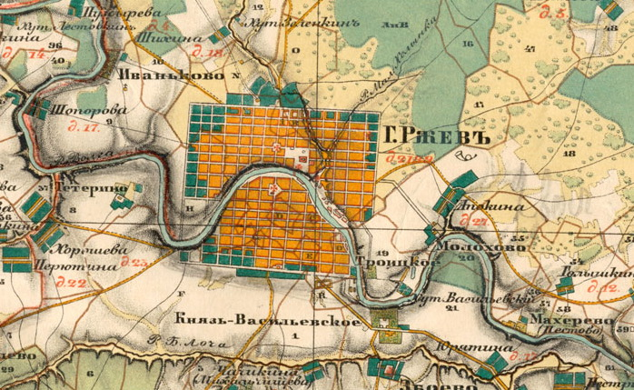
Рис. 1. Пригород Ржева на топографической карте А. Менде, 1853
(фрагмент листа G 3–1–3 в границах современного Ржева) [1]

Ржев расширил свои границы по двум берегам Волги (рис. 1). При этом рост города шел преимущественно в сторону Москвы вниз по Волге к Зубцову. Внутри города оказались окрестные деревни старого Ржева – Князь-Васильевское, Юрятино, Троицкое, Махерево (Пестово), Молохово (Мелихово), хутор Васильевский, Апокино (Опоки), Голышкино, хутор Зеленкин, Иваньково, Шихино, Шопорово, Тетерино. Некоторые названия деревень и их «планы» сохранились внутри городской территории – Опоки, Шопорово (рис. 2). Извилистый участок Волги (с уклоном на юго-восток) – это главная гидрографическая ось городской территории (рис. 2). Ржев – крупный железнодорожный узел. Здесь пересекаются линии Москва – Рига и Торжок – Вязьма – Фаянсовая. В городе расположены 2 железнодорожных вокзала – Ржев-Белорусский (Ржев–I) и Ржев-Балтийский (Ржев–II), а также железнодорожная станция (разъезд) Мелихово.
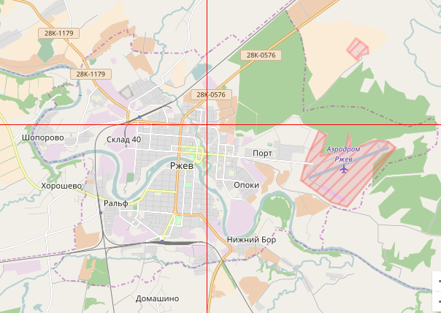
Рис. 2. Современный план и границы Ржева [1]

Западная часть (половина) современного Ржева со всех сторон оконтурена железными дорогами (рис. 2). Прокладка железных дорог во второй половине XIX в. и создание крупных промышленных предприятий поглотила часть окрестных деревень старого Ржева (с. Князь-Васильевское, деревни Иваньково, Шихино и др.). Транспортный каркас города – меридиональная трасса шоссе от Старицы через центр Ржева на Зубцов – Москву с ответвлением от центра Ржева на восток (Осташков). Главным направлением дальнейшего роста городской территории остаётся восточное направление, преимущественно по Волге в сторону Зубцова. Инфраструктурные «ограничители» роста города сохранили старую южную пригородную зону, она не изменилась после прокладки железных дорог (1869). Всё также пригородными остаются старые окрестные деревни южнее Ржева – Хорошево, Домашино, Абрамково, Чачкино, Быхова Слобода, Захарово, Збоево, Юрятино, Пестриково и др.[1]. Это деревни бывшего Дамашинского сельского округа (сейчас Есинского СП). Северные пригородные деревни из дальних стали ближними для современного города. Сейчас около 30 деревень входят в зону ближнего пригорода Ржева (табл.).

Таблица. Структура ближнего пригорода Ржева
№ | Категории пригородных поселений | Расположение | Параметры расселения
1 | Бывшие пригородные пункты (1859) в составе городской территории | В 1859 г. располагались вокруг Ржева (12 пунктов) | В 1859 г. среди пригородных пунктов деревни и села разной людности от менее 50 чел. и до 100–200 чел.  Всего около 700 чел. (5% к людности Ржева)*
2 | Старые деревни ближнего пригорода (не вошли в состав Ржева) | Исторически сформированный южный пригород Ржева (15 пунктов) | В 1859 г. деревни разной людности от менее 100 чел. и до 200 чел. Произошло сильное измельчание поселенческой сети, остался один крупный пункт – д. Домашево – бывший центр сельского округа (около 400 чел., 2010). Всего в южном пригороде Ржева живет около 600 чел. (2010)
3 | Новый ближний пригород – старые деревни бывшего дальнего пригорода | Северный пригород (10 пунктов) | В 1859 г. деревни разной людности от менее 100 чел. и до 120–260 чел. Сейчас из 10 пунктов 3 – без постоянных жителей, остальные от менее 10 чел. до 50 чел. Всего в северном пригороде – менее 200 чел. (2010)

Доля пригородного населения к людности Ржева в 1859 г. составляла около 5%, а в 1897 г. – 2,8%. Показатель предложил и рассчитал по данным первой переписи населения В.П. Семёнов-Тян-Шанский [3]. Такой «незначительный» пригород означал истощенный демографический потенциал окрестных деревень для роста Ржева. Рост города в дальнейшем был обеспечен ресурсами дальнего пригорода и соседних уездов (районов). Во Ржеве были места работы – промышленные предприятия, сезонное обслуживание волжских пристаней со значительными объемами грузоперевозок, ямская служба и сезонные обозные перевозки грузов и продуктов в СПб. Поэтому доля «временных» жителей во Ржеве всегда была значительной [2]. Пригород Ржева оставался аграрным.
Пригородное положение не обеспечило устойчивого развития и сохранения сельской поселенческой сети в окрестностях Ржева. Но при этом в ближнем пригороде Ржева, начиная с середины XIX в. устойчиво «удерживается» небольшая общая численность населения 600–700 чел. По нашим расчетам, доля природного населения к людности Ржева в 2010 г. составила всего 1,2 %. Значит, Ржев, не имея сформированного природного расселения, исторически лишен местного демографического потенциала развития. Город начал стремительно терять население с 1989 г., кратковременный рост закончился после 1992 г. (исторический максимум людности – 70 900 чел., 2010 г. – 61982 чел., 2016 г. – 60039 чел.).
Список литературы:
- Двухверстная топографическая межевая карта Тверской губернии А.И. Менде (1853) и современная топографическая карта Тверской области [Электронный ресурс] URL: http://boxpis.ru/gk-g/v3_3vall_google.php?u=navigate&l=35.075581&b=57.203120&m=7&dl=0&db=0&nm=osm&nm2=Tv2v&nmU=http://tver-grant.ru/sas/svg-gptver_osnova/z&sw=2&em_ks=0&kml_n=1&kml_f=http://boxpis.ru/kml/svg_rg_z.txt&lang=ru.
- Сборник статистических сведений о Тверской губернии. Том I. Ржевский уезд. Карта Ржевского уезда. М., 1885. [Электронный ресурс] URL: http://docs.tverlib.ru/kraevedenie/stat_sborniki/rzhevsky_uezd/.
- Семёнов-Тян-Шанский В.П. Город и деревня в Европейской России. Очерки по экономической географии с 16 картами и картограммами. СПб, 1910. 212 с. [Электронный ресурс] URL: http://argorussia.ru/sites/default/files/gorod_i_derevnya.zip.
- Списки населенных мест Российской империи, составленные и издаваемые Центральным статистическим комитетом Министерства внутренних дел. - Санктпетербург: в типографии Карла Вульфа: 1861-1885. – 26–27 см. Тверская губерния: по сведениям 1859 года / обработан ред. И. Вильсоном. - 1862. – XL, 454 с., [1] л. цв. карт. [Электронный ресурс] URL: http://leb.nlr.ru/edoc/322909/Списки-населенных-мест-Российской-империи-составленные-и-издаваемые-Центральным-статистическим-комитетом-Министерства.
СУХАРЕВА Н.М.
студентка 2 курса магистратуры направления «География»
Тверской государственный университет
Научный руководитель - к.г.н., доцент Н.Ю. Сукманова

ТРАНСФОРМАЦИЯ СОЦИАЛЬНОГО ПРОСТРАНСТВА
НА ПРИМЕРЕ ПОСЕЛКА ЗЕЛЕНОГОРСКИЙ ВЫШНЕВОЛОЦКОГО РАЙОНА

Проблему социальной трансформации можно рассматривать как одну из сторон проблемы развития общества в целом, формирования в нем образа будущего. На данный момент термин «социальное развитие» включает в себя множество категорий, таких как воспроизводство, конструирование, проектирование, формирование социальных нормативов, социальных ожиданий, организация решения социальных проблем, а так же ряд других сторон жизни общества. Среди этих компонентов социальная трансформация выступает как фундаментальная характеристика развития общества.
Социальная трансформация – проект направленности развития общества. Она открывает то пространство различий, которые затем «заполняются» в процессе развития, обеспечивая связь единого и многого, традиций и новаций, человека и мира. Именно поэтому социальная трансформация создает сам «нерв» развития, его импульс, поскольку открывает ситуацию направленности, неустойчивости общества.
В данном исследовании дана попытка рассмотреть трансформации социального пространства. Термин социальное пространство введен П. Бурдьё как форма существования общественного бытия, представляющая собой совокупность конкретных условий жизнедеятельности, определяющих уровень взаимодействия общества с природой, характер регулирования общественных процессов и явлений, меру самоосуществления и развития человека. Первоначально под данным понятием подразумевалось народонаселение страны.
Общество характеризуется сложным строением и разнообразными взаимоотношениями. Внутреннее устройство общества, совокупность его элементов и взаимосвязей между ними называют социальной структурой.
Главными элементами социальной структуры являются:
- индивиды;
- социальные общности;
- социальные институты.
Все элементы социальной структуры переплетены сложными, разнообразными и многочисленными взаимосвязями и отношениями.
Объектом рассмотрения динамики трансформации социального пространства выбран поселок Зеленогорский Вышневолоцкого района Тверской области.
Поселок Зеленогорский, центр одноименного сельского поселения, расположен в 11 км к югу от Вышнего Волочка. Образовался он на месте бывшего сельца Буславль (Буславля), которое возникло в конце XVIII – начале XIX вв. В 1852 г. владелица имения М.М. Шульгина имела в сельце крестьян 23 человека, прислуги – 14 человек. По статистическим сведениям 1886 г. в усадьбе проживал 1 дворянин и 43 крестьянина.
Современная трансформация данной территории четко разделяется на два условных этапа: до 1991 г. и после 1991 г.
С самого начала своего существования поселок являлся центром притяжения населения, так как уровень и качество жизни были достаточно высоки. На территории поселка функционировало предприятие, которое являлось градообразующим. Это завод ферментных препаратов, который менял свою специализацию несколько раз.
С 1961 г. в посёлке существовала центральная усадьба совхоза им. XXII Съезда КПСС, который охватывал территорию не только самого поселка, но и еще нескольких близлежащих деревень (д. Федово, д. Старое, д. Теплое и т.д.). Основной специализацией совхоза было выращивание овощей и фруктов и разведение крупного рогатого скота, а так же свиней.
Примерно со второй половины XX века в поселке начинается развитие инфраструктуры: открываются школы, детский сад, бассейн, библиотека, дом культуры, почта, магазины. Все необходимые для населения объекты инфраструктуры в поселке присутствовали в полной мере. Все действия в поселке поддерживались руководством завода, то есть завод давал не только рабочие места, но и обеспечивал социальную поддержку населению, а также дому культуры, школе, детскому саду.
Большинство населения, переехавшего в поселок примерно в 1970-80е гг., были вызваны на работу: строители, инженеры, доктора, химики и т.д. Второй по количеству прибывших причиной являются родственные связи, так как поселок, ранее бывший небольшим поселением, отличается тем, что было несколько коренных семей, чьи связи переплелись с годами и укрепились. Людей привлекала стабильность и уверенность в том, что есть оплачиваемая работа, для детей есть садик и школа, молодежь активно занималась делами поселка, участвовала в различных мероприятиях, несмотря на свою занятость учебой и работой.
Этап до 1991 г. можно назвать расцветом территории поселка со всех сторон: население довольно уровнем и качеством жизни, промышленное предприятие является одним из лучших по Тверской области, совхоз обеспечивает работой и продуктами не только поселок, но и ближайшие деревни. Примерно с 1970 г. начинается приток населения как в промышленный центр, так и в крупный совхоз, где требовались рабочие и квалифицированные сотрудники. Нельзя не упомянуть о факторе создания семей с людьми, жившими не на территории поселка. Обычно это близлежащие деревни и пригородный поселок Кашарово. При создании семьи выбор, где жить, однозначно падал на поселок Зеленогорский, так как с каждым годом он все больше расстраивался при поддержке завода.
Ситуация резко меняется после 90-х годов XX века, когда происходит развал как в стране в целом, так и в небольших сельских населенных пунктах. На трансформацию сельского поселения влияли сразу несколько факторов, которые привели к кризисной ситуации.
Снижение численности населения с 2058 человек (1990 г.) до 1589 человек (2016 г.) обусловлено всеобщей тенденцией отъезда молодежи из села в город, так как в современных условиях школа или детский сад в сельской местности выполняют специфическую функцию: подготовку младших возрастов сообщества к отъезду. Еще одним немаловажным фактором является прекращение функционирования местной сферы занятости, не связанной с поддержанием социальной инфраструктуры: сельскохозяйственные предприятия полностью отсутствуют на территории поселка с 1994 г., лесоучасток признан охраняемой территорией, и вырубка на его территории запрещена, следовательно, предприятий деревообработки нет, железнодорожная станция отсутствует, несмотря на близость к полимагистрали Москва – Санкт-Петербург.
Уровень жизни населения зависит от наличия мест работы, которые отвечали бы современным требованиям. Таких рабочих мест в поселке практически нет, поэтому более 50% местного населения работает в районном центре, где предложение рабочих мест выше и, соответственно, выше заработная плата, позволяющая обеспечить семью всем необходимым. Есть два промышленных предприятия, расположенных на территории старого завода «Слон»: производственный комплекс ООО «Кампания «Деко» (микробиологическое производство), ЗАО «Завод эндокринных ферментов». Общее число рабочих мест на двух предприятиях примерно 500, причем в структуре занятости около 70% местного населения, но остальные 30% – это приезжающие из ближних деревень и районного центра (г. Вышний Волочек) люди, которые не смогли найти работу по месту жительства.
Из объектов социальной инфраструктуры в поселке сохранилось практически все: есть школа, детский сад и амбулатория. Детей в составе населения около 11%, школа, которая рассчитана на 300 мест, сейчас обучает 152 ученика младшего и старшего звена, зато детский сад заполнен полностью, даже открыто несколько дополнительных групп. Что касается прочих социальных объектов, таких как баня, библиотека, клуб, то они находятся на стадии закрытия. В поселке для населения абсолютно нет никаких мест отдыха и развлечений, хотя в списке объектов социальной инфраструктуры на территории поселка есть спортивные и детские площадки, спортивный зал.
В поселке среди населения наблюдается затяжная маятниковая миграция, когда люди возвращаются на свою малую родину в пенсионном и предпенсионном возрасте, из-за этого 25% населения находятся в нетрудоспособном возрасте, также возвращаются в поселок люди в возрасте 27-35 лет по распространенной причине – не сложившейся карьеры в больших городах или трудного финансового положения. Главным «поглотителем» трудовых ресурсов является город Вышний Волочек, который, в свою очередь, позволяет всем желающим свободно уехать в Москву или Санкт-Петербург, Новгород и другие крупные города Центральной России. При этом расстояние до районного центра дает о себе знать, в течение 20-30 минут можно добраться до города, именно поэтому многие работают, учатся в городе Вышний Волочек, так как автобусное сообщение Зеленогорский - Вышний Волочек достаточно частое.
В данный момент территория поселка сельского типа Зеленогорский развивается по кризисному варианту. Происходит депопуляция населения в населенном пункте из-за возрастания влияния факторов восприимчивости к внешним изменениям. Отмечается увеличение доли «рентного» населения - пенсионеров, инвалидов и других жителей, получающих социальную помощь.
Никаких позитивных настроений на территории поселка не наблюдается с 1991 г., так как после смены руководства на заводе поселок лишился всякой поддержки, желание что-то изменить у населения не проявляется. От активной позиции люди в поселке перешли к состоянию «каждый сам за себя», так как достаточно проблематично в сложившихся условиях обеспечить благополучие семьи. Молодежь чаще всего приезжает только чтобы навестить и помочь родителям на выходных, а уже в понедельник поселок пустеет наполовину.
На фоне событий, происходивших в стране в 90-е годы, территория поселка также пострадала, как и все сельские поселения страны, но так и не смогла выйти из кризиса, поэтому трансформация социального пространства приняла негативный оборот и с каждым годом процесс усиливается. Но есть ряд решений для данной территории, чтобы обеспечить позитивные изменения по качеству жизни, активизации предпринимательства при поддержке общества для привлечения новых инвесторов.
Шансом для выхода из кризиса может стать комфортность территории поселка, который на данный момент рассматривается как спальный район вблизи Вышнего Волочка. При необходимом развитии данное преимущество поможет привлечь инвесторов для предприятий, а также молодое население. Это может выразиться в капитальном ремонте систем отопления, водоснабжения, проведении газа к некоторым домам.
Еще одним вариантом улучшения социального настроения может стать информация о том, что завод, которому принадлежат практически все земли в поселке, не решит глобально перестраиваться, тем самым лишив многих жителей огородов, гаражей, сараев и домов, если они не приватизированы. Возможно стоит рассмотреть долгосрочную перспективу развития завода и ознакомить с ней жителей поселка. Также поступали предложения по строительству некоторых социальных объектов инфраструктуры на территории поселка, но за неимением информации кому принадлежит земля, строительство так и не состоялось. Администрации поселения можно порекомендовать составить список владельцев земли в поселке, а также определить, возможен ли их выкуп.
Третьей стороной развития может выступить программа привлечения молодых специалистов в сельскую местность. Выгодным предложением в связи со сложившейся ситуацией в стране будет приглашение специалистов для работы и проживания на территории поселка. В фонде администрации поселка есть квартиры, которые переведены в муниципальную собственность, именно их можно предложить молодым специалистам. Такая программа уже встречалась в образовании, но тут речь не только об учителях, можно также пригласить врачей, инженеров в котельную и на завод, химиков в лабораторию завода, воспитателей в детский сад, повара в школьную столовую, организатора мероприятий, преподавателей танцев в дом культуры. Такая программа поможет поселку восполнить дефицит в квалифицированных специалистах.
Самым главным фактором устойчивости поселка можно считать градообразующее предприятие, которое не утратило своего значение на протяжении почти столетия, а только изменило свою функцию.
Еще одной особенностью и возможно фактором устойчивости является сохранившаяся социальная инфраструктура, которая позволяет территории стать перспективной для дальнейшего развития.
Строительство новой дороги дало рабочие места только на короткое время. Следовательно, для наиболее эффективного развития территории необходима разработка стратегии ее развития с учетом всех местных условий и возможностей как фактора повышения привлекательности территории в генеральных планах сельских поселений Вышневолоцкого района.

ЦЕПЛАКОВ Н.В.
Студент 2 курса магистратуры по направлению «География»
Тверской государственный университет
Научный руководитель – д.г.н., проф. А.А. Ткаченко

ТВЕРСКАЯ ГОРОДСКАЯ АГЛОМЕРАЦИЯ
(ОПЫТ ВЫДЕЛЕНИЯ)
В отечественной географии давно и много говорится и пишется о городских агломерациях. Наиболее известными являются работы П.И. Дубровина, В.Г. Давидовича, Г.М. Лаппо и П.М. Поляна [1,2,3,5]. Большинство работ по изучению городских агломераций было написано в 70-80-е годы прошлого века. Существует множество определений городской агломерации. Городской агломерацией (по Е.Н. Перцику, далее – ГА) называют группу близко расположенных городов, поселков и других населенных мест, объединенных тесными трудовыми, культурно-бытовыми и производственными связями, а также имеющих общую социальную и техническую инфраструктуру [4].
Опыт выделения Тверской агломерации уже существует. Он представлен в Схеме территориального планирования Тверской области, которая была разработана ЦНИИП градостроительства в 2011 г. [6]. В данной работе исследователи выделили ближнюю и дальнюю зоны Тверской агломерации. Ближняя зона включает населенные пункты, расположенные на расстоянии от 7 до 20 км от г. Твери (одночасовая доступность). Дальняя зона агломерации включает населенные пункты, расположенные на расстоянии от 20 до 40 км от г. Твери (двухчасовая доступность). В дальнюю зону также попадают населенные пункты за пределами Калининского района, расположенные на железной дороге.
По нашему мнению, выделенные зоны не имеют достаточного обоснования. Они являются слишком узкими и включают в себя довольно ограниченную территорию, поэтому для выделения Тверской городской агломерации воспользуемся методикой, разработанной Г.М. Лаппо и П.М. Поляном в Институте географии РАН [5]. В качестве потенциального ядра агломерации они рассматривают крупный город с населением не менее 250 тыс. человек, а тяготеющий к нему ареал группового расселения очерчивают изохроной 1,5-часовой доступности, совмещенной с получасовой изохроной от больших и средних городов на периферии ГА. Выделенная таким образом территория представляет собой ареал возможного развития агломерации. Для того чтобы установить степень ее сформированности, определяют количество и размеры спутников, тяготеющих к ядру, характер и интенсивность связей между ними. Следует также учитывать, что в такой агломерации должно быть не менее 2-х городских поселений-спутников.
Развитость ГА принято определять коэффициентом, предложенным П.М. Поляном [5]. Для того чтобы агломерация считалась сформировавшейся, коэффициент должен быть не меньше 1,0.
По интенсивности пассажирских связей выделены ближняя и дальняя зоны Тверской агломерации. Ближняя зона включает населенные пункты, расположенные на расстоянии до 40–60 км от г. Твери (часовая транспортная доступность). Дальняя зона агломерации включает населенные пункты, расположенные на расстоянии до 60–90 км (1,5-часовая зона). Выделение этих зон проводилось на основании данных о времени, затрачиваемом междугородними и пригородными автобусами при движении по автомобильным дорогам с разным типом дорожного покрытия, а также электропоездами при движении по железным дорогам. Для этого была рассчитана средняя скорость движения междугородних и пригородных автобусов и электропоездов в пределах Калининского и прилегающих к нему районов.
Для того чтобы проверить, насколько сформирована Тверская городская агломерация, был рассчитан коэффициент развитости. По данным 2010 г. он равен 1,8. Тверская агломерация представляет собой моноцентрическую городскую агломерацию, сформировавшуюся вокруг Твери. К ней относится вся территория г. Твери и часть территории близлежащих районов. Транспортные связи внутри агломерации обеспечиваются, главным образом, пригородными электропоездами, автобусами и коммерческим маршрутным автотранспортом.
Ядро агломерации включает территорию города в пределах высокоплотной застройки. Численность населения города в 2010 г. составляла чуть более 403 тыс. человек. В состав Тверской ГА входит большая часть территории Калининского района, а также части Конаковского, Лихославльского, Рамешковского, Спировского, Старицкого и Торжокского районов.
Городское расселение агломерации представлено 13 городскими населенными пунктами, в том числе 3 городами (Тверь, Торжок, Лихославль) и 10 поселками городского типа: Васильевский Мох, Орша, Суховерково (Калининский район); Изоплит, Козлово, Новозавидовский, Радченко, Редкино (Конаковский район); Калашниково (Лихославльский район); Спирово (Спировский район). Численность городского населения агломерации в 2010 г. была более 506 тыс. человек.
Сельское расселение агломерации представлено 637 сельскими населенными пунктами. Значительную часть в Тверской агломерации составляют сельские населенные пункты с числом жителей 11-50 и менее 10 человек. На них приходится более половины (67%) сельских поселений, входящих в состав Тверской агломерации. При этом проживает в них лишь 10% всего сельского населения агломерации. Большая же часть (63%) сельского населения сосредоточилась в населенных пунктах с числом жителей более 1000 и 201–500 человек. Среди наиболее крупных сельских населенных пунктов с числом жителей более 1000 человек, входящих в Тверскую ГА, выделяются деревни Аввакумово, Квакшино, Рязаново, ж/д станция «Чуприяновка», поселки Заволжский, Металлистов, Эммаус, села Бурашево, Медное и Никольское (Калининский район); деревни Мокшино, Старое Мелково, поселок Озерки, села Городня и Завидово (Конаковский район); поселок Крючково (Лихославльский район) и село Кушалино (Рамешковский район). Численность сельского населения агломерации в 2010 г. превышала 74 тыс. человек.
Нами также была предпринята попытка сгруппировать все сельские населенные пункты, входящие в Тверскую агломерацию, по положению относительно Твери. В результате было выделено 8 секторов в зависимости от главных транспортных направлений, идущих от города: Бежецкий, «Васильевский Мох», Волоколамский, Кимрский, Московский, Санкт-Петербургский, Старицкий и Тургиновский. Наиболее заселенными секторами оказались Санкт-Петербургский и Московский. В них проживало более 46 тыс. человек (2002 г.), что составило 62% от всего сельского населения Тверской агломерации.
Список литературы
- Давидович В.Г. Расселение в пригородных зонах (количественные закономерности) // Вопросы географии. Сб. 87. Расселение в пригородных зонах. – М.: Мысль, 1971. С. 5-43.
- Дубровин П.И. Агломерации городов (генезис, экономика, морфология) // Вопросы географии. Сб. 45. География городских и сельских поселений. – М., 1959. – С. 23-36.
- Лаппо Г.М. География городов. – М.: Владос, 1997. – 480 с.
- Перцик Е.Н. Города мира. География мировой урбанизации. – М.: Международные отношения, 1999. – 384 с.
- Полян П.М. Методика выделения и анализа опорного каркаса расселения. Ч. 1. – М.: ИГ АН СССР, 1988. – 220 с.
- Схема территориального планирования Тверской области. [Электронный ресурс] http://fgis.economy.gov.ru/fgis/
ЧЕКАНОВ К.В
Студент 1 курса магистратуры по направлению «География»
Тверской государственный университет
Научный руководитель – д.г.н., проф. А.А.Ткаченко

СТРУКТУРА СЕЛЬСКОГО РАССЕЛЕНИЯ ТВЕРСКОЙ ОБЛАСТИ (ОПЫТ ПОЛИМАСШТАБНОГО ИССЛЕДОВАНИЯ)

Социально-экономические преобразования, происходящие в стране последние сто лет, негативно отразились на сельском населении и селе в целом. Многие из сельских населенных пунктов деградирует, численность населения уменьшается, население стареет, свертывается сеть расселения. Названные процессы протекают на фоне относительного благополучия крупных городов. Деструктивные процессы продолжают развиваться, что отражается на организации, облике и функционировании многих территорий [1].
Особенность процесса расселения состоит в том, что он происходит стихийно и неравномерно. Изучение систем расселения позволит выявить проблемы и даст возможность осознанно управлять устройством территорий с учетом их географических особенностей [2].
В ходе работы было выделено три основных этапа развития структуры сельского расселения, в основу их выделения положено изменение долей населения, проживающего в определённых группах СНП (сельских населенных пунктах) и их процентного соотношения. Всего таких группы три: малые – от 1 до 50 человек, средние – от 51 до 200 человек и крупные – более 200 человек.
Таблица 1. Динамика структура сельского расселения в 1959 – 2010 гг.

Годы | Доля проживающих в
Годы | малых СНП  (до 50 человек ) | средних СНП  ( 51 – 200 человек ) | крупных СНП  ( св. 200 человек )
1959 | 20,7 | 55,4 | 23,9
1970 | 24,8 | 55,6 | 19,6
1979 | 32,6 | 44,8 | 22,6
1989 | 28,3 | 31,4 | 40,3
2002 | 27,4 | 30,1 | 42,6
2010 | 24,9 | 29,9 | 45,2

1 этап (1959 – 1970 гг.) – рост доли малых СНП,
2 этап (1970 – 1979 гг.) – рост доли малых и крупных СНП,
3 этап (1979 – 2010 гг.) – рост доли крупных СНП:
1 подэтап (1979 – 1989 гг.) – резкий рост доли крупных СНП,
2 подэтап (1989 – 2010 гг.) – падение темпа роста доли крупных СНП.
Метод, позволяющий выделить данные периоды, основан на использовании так называемого треугольника Перэ. Треугольник Перэ, или треугольная диаграмма – особый график, по форме представляющий собой правильный треугольник. Он позволяет отобразить структуру какого-либо явления, состоящего из трех составных частей, доли которых в сумме дают 100%. Стороны треугольника служат осями и разбиваются на равные доли от 0 до 100%. Каждый изучаемый объект представляется в треугольнике в виде точки, имеющий три координаты. При изучении структуры расселения объектами (точками) служат область, районы и сельские поселения, а координатами доли трех выбранных групп СНП. В нашем случае это – доля населения, проживающего в малых, средних и крупных СНП. С помощью такого треугольника можно показать целостную картину для группы районов или сельских поселений.
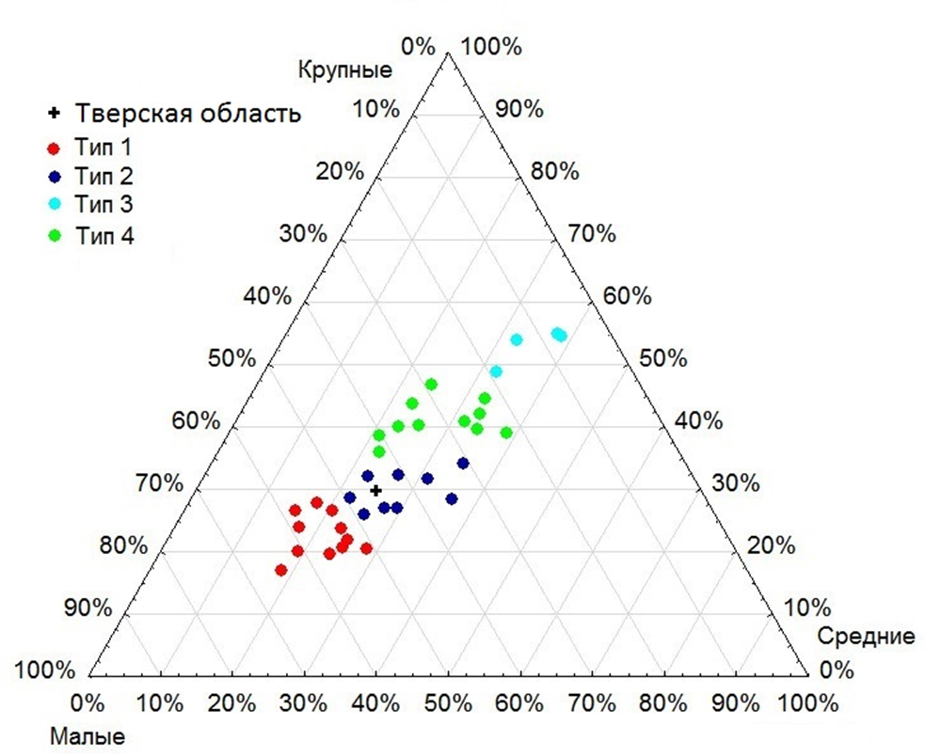

Рис 1. Типы сельского расселения районов Тверской области в треугольнике Перэ (2010 г.)
Всего было выделено 4 типа структуры сельского расселения, которые остаются неизменны с 1989 г.; крупноселенный – 11 районов, крупноселенный со значительной долей средних – 10 районов, среднеселенный – 11 районов и средне- и мелкоселенный – 4 района.

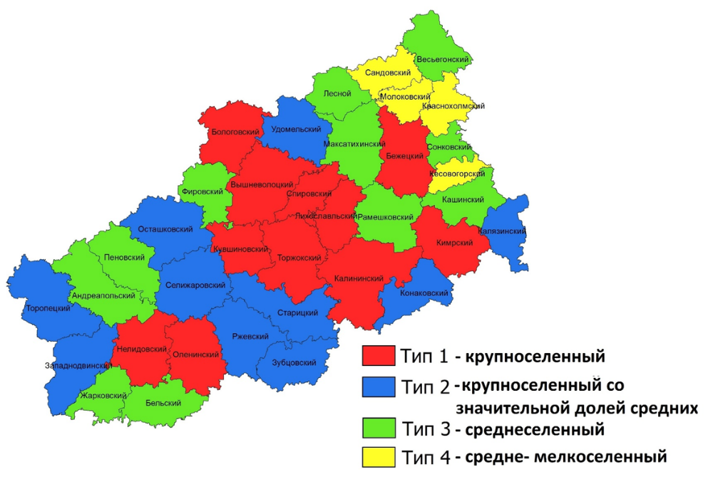
Рис 2. Типы сельского расселения районов Тверской области (2010 г.).
Область относится к крупноселенному типу со значительной долей средних СНП (по числу жителей). По числу СНП до 1970 г. область была среднеселенной, а начиная с этого года стала мелкоселенной.
Для более подробного анализа изменений, происходящих в структуре сельского расселения, следует обратить внимание на различие районов и входящих в них сельских поселений (в границах 2010 г.). Различия между ними оказались значительными. Размещение типов районов носит мозаичный характер. Можно выделить районы с почти неизменным составом, где тип района совпадает с типами сельских поселений, входящих в его состав. Это районы северо-востока области (Весьегонский, Сандовский, Молоковский, Краснохолмский), а также Пеновский и Западнодвинский в западной части области. Остальные претерпели значительные изменения.
Такое мозаичное размещение типов было не всегда. В 1959 г. область представляла из себя один большой ареал с преобладанием третьего типа (среднеселенного) с хаотичными вкраплениями других типов. Подробное изучение сельских поселений позволило выделить дополнительно 5-й – мелкоселенный тип, который со временем должен заменить средне- и мелкоселенный тип.
Список литературы:
- Аверкиева К.В. Сельская местность Нечерноземья: депопуляция и возможные пути адаптации к новым условиям // География населения и социальная география / Вопросы географии. Сб. 135. М.: Издательский дом «Кодекс», 2013. С. 108 – 126
- Казьмин М.А., Чернышева Е. А. Современная динамика сельского расселения Европейской России // Региональные исследования. 2006. № 10. С. 65 – 76

ЯМАЕВ А.З.
Студент 4 курса бакалавриата по направлению «География»
Тверской государственный университет
Научный руководитель – к.г.н., доцент А.С. Щукина

РАЗМЕЩЕНИЕ ОТДЕЛЬНЫХ ОТРАСЛЕЙ СОЦИАЛЬНОЙ ИНФРАСТРУКТУРЫ В СЕЛЬСКОЙ МЕСТНОСТИ
ТВЕРСКОЙ ОБЛАСТИ
Сферу услуг, создающую условия жизнедеятельности человека, рассматривают через систему статистических показателей, которые «измеряют» ее состояние в определенных географических и временных границах. В нашем исследовании для оценки уровня развития систем жизнеобеспечения 298 сельских поселений Тверской области из базы данных «Показатели муниципальных образований» по каждому сельскому поселению были отобраны следующие показатели:
- количество магазинов;
- количество негазифицированных СНП;
- число СНП, обслуживаемых почтовой связью;
- число телефонизированных СНП;
- число общеобразовательных учреждений.
Выбор именно этих показателей объясняется тем, что, с одной стороны, они играют большую роль в социальном развитии сельской местности, с другой, в исследованиях условий жизни сельского населения они не всегда используются. Такие показатели, как обеспеченность газом, почтовой и телефонной связью, а также магазинами, несомненно, наилучшим образом характеризуют жизненную среду сельского населения.
Для расчетов из общего числа СНП были исключены населенные пункты без населения. Далее по каждому сельскому поселению были рассчитаны следующие показатели:
- количество человек на 1 магазин;
- количество СНП на 1 магазин;
- доля газифицированных СНП;
- доля СНП, обслуживаемых телефонной связью;
- доля СНП, обслуживаемых почтовой связью;
- количество СНП на 1 школу.
В условиях мелкоселенности, высокой доли лиц старших возрастов (в мельчайших СНП она может составлять 100%) и домохозяйств, состоящих из одного человека, серьезной проблемой для сельских жителей является физическая доступность объектов социальной инфраструктуры, прежде всего услуг повседневного спроса. Чем шире круг потребителей услуги, чем чаще она востребована, тем географически доступнее она должна быть.
Самым важной услугой, по мнению жителей, является наличие в месте проживания магазина. Для анализа обеспеченности населения магазинами на уровне сельских поселений использовалось 2 показателя. По первому показателю картина достаточно однородная: преобладают сельские поселения с показателем от 301 до 600 человек на 1 магазин – 69,1% СП, центральная часть области имеет в целом низкие показатели – от 601 до 1270 человек на 1 магазин. В связи с небольшими межпоселенными различиями первого показателя был рассчитан второй показатель. Количество СНП, приходящеесяся на 1 магазин, варьирует от 1 до 40. Худшая ситуация наблюдается в сельских поселениях на западе области, отличающихся наибольшей мелкоселенностью.
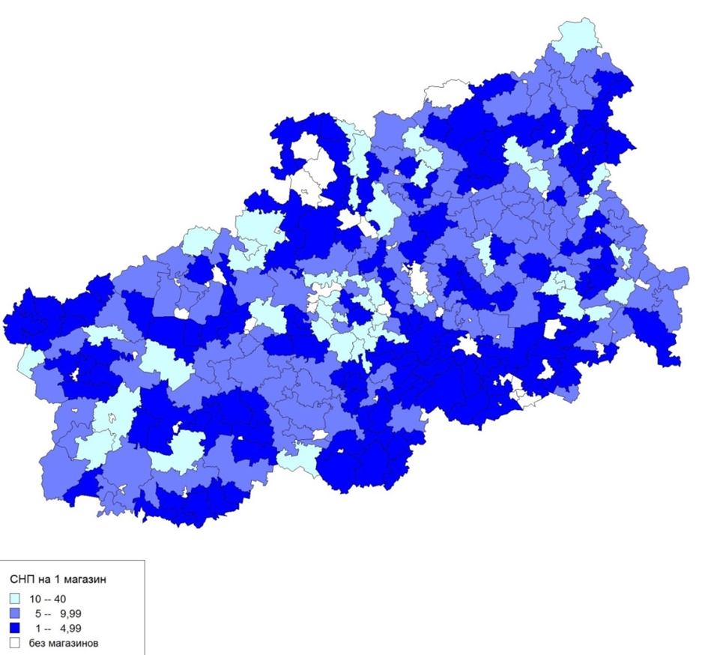-
Рис.1. Количество сельских населенных пунктов, приходящихся на 1 магазин.

Газификация сельской местности в значительной степени определяет уровень социального благополучия, условия труда и быта. По данным официальной статистики уровень обеспеченности газом (сжиженным и сетевым) в сельской местности Тверской области довольно высокий. Однако наше исследование показало, что на самом деле степень обеспеченности сетевым газом, обеспечивающим доступ к теплу, очень низкая. Обеспеченность сетевым газом муниципальных районов и сельских поселений зависит от доступности к магистральным газопроводам. Значительная часть сельских поселений Тверской области не газифицирована (103 СП из 298). Наибольшая обеспеченность наблюдается в примосковской части области и вдоль дороги Москва – Санкт-Петербург. Из 36 районов Тверской области сетевой газ доступен только в 26.
На основании частных показателей (магазин, газ, телефон, почта, школа) были рассчитаны интегральные оценки уровня развития социально-бытовой инфраструктуры в МО Тверской области. В результате были выделены СП с высоким, средним и низким уровнем развития инфраструктуры.
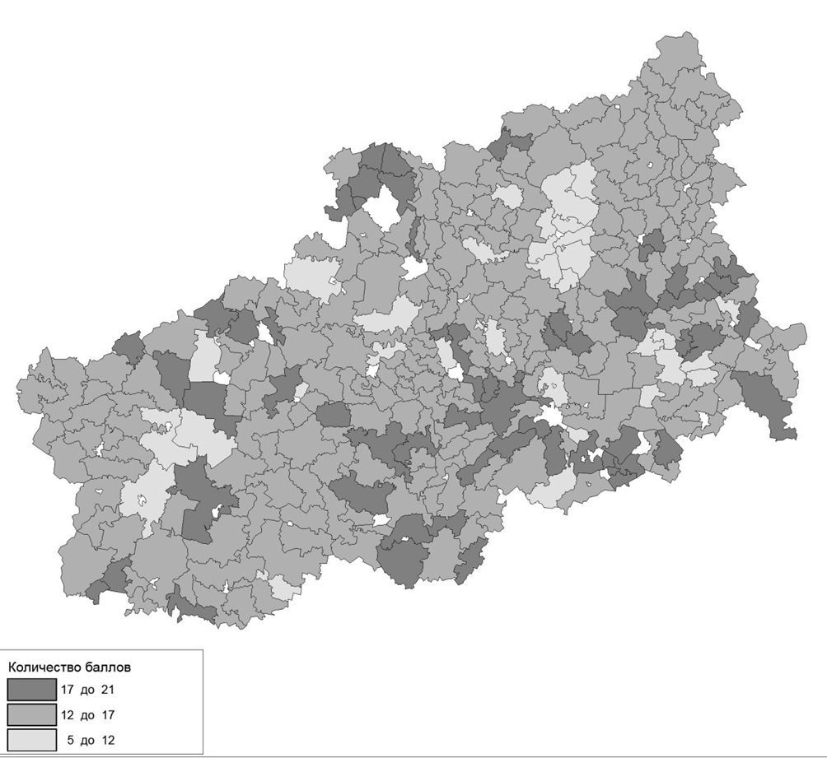
Рис.2. Уровень развития социальной инфраструктуры в сельских поселениях Тверской области.

Наиболее высокий уровень развития инфраструктуры наблюдается в сельских поселениях Калининского, Бологовского, Торжокского, Кесовогорского, Нелидовского и Зубцовского районов. Низкий уровень развития инфраструктуры наблюдается в Максатихинском, Кимрском и Андреапольском районе.

СЕКЦИЯ ТУРИЗМА
АГОЯН В.А
Студентка I курса магистратуры по направлению «Туризм»
Ярославский государственный университет им. П.Г. Демидова
Научный руководитель – к.и.н, доцент Н.В. Обнорская

ГАСТРОНОМИЧЕСКИЙ ТУРИЗМ В ЯРОСЛАВСКОЙ ОБЛАСТИ. ПРОБЛЕМЫ И ПЕРСПЕКТИВЫ РАЗВИТИЯ
Говоря о гастрономическом туризме, следует начать с того, что единого определения данного вида туризма нет. Понятие «гастрономический туризм» отсутствует и в федеральном законе «Об основах туристской деятельности», и в областной целевой программе «Развитие туризма и отдыха в Ярославской области на 2016–2020 гг.». Отсутствие единого термина является одной из важнейших проблем в сфере гастрономического туризма. Безусловно, гастрономический тур должен включать в себя не только дегустацию и мастер-классы по приготовлению блюд, но и познавательную часть. Турист, отправляющийся в такой тур, должен знакомиться с историей города через местные продукты или кулинарные изделия. Приготовление пищи – это искусство, которое является одной из самых древних областей человеческой деятельности, ведущей свое начало еще от первобытных людей. Цель гастрономических туров – насладиться особенностями кухни той или иной страны, узнать местную рецептуру.
Многие регионы страны имеют свои гастрономические бренды. Среди наиболее популярных – вологодское масло, переславская ряпушка, тульский пряник, муромские калачи. Создана «вкусная» карта России, на которой Ярославская область отмечена родиной хрена, хотя с хреном ярославцы себя никогда не ассоциировали, данный «бренд» – искусственный и не укоренившийся, не имеет под собой исторических и культурных корней.
Единого определения понятию бред также не существует. В настоящее время данный вопрос слабо изучен, поэтому очень сложно сказать, каким должен быть гастрономический бренд города. Но, безусловно, он должен быть связан с историей города, быть качественным, уникальным и всем известным. Задача бренда – продвигать территорию и вызывать интерес. В 2017 г. гастрономическим брендом Ярославля был выбран блинный пирог, который, по большому счету, не имеет прямой связи с городом, а в целом относится к русской кухне. Пирог был занесен в книгу рекордов только благодаря своим размерам, хотя не соответствовал санитарно-гигиеническим правилам и был не пригоден для употребления.
Еще пару лет назад гастрономическим брендом города могли стать изделия Ярославской кондитерской фабрики «Бельфор». По словам рабочих кондитерской фабрики, практически ни один турист не уезжал из нашего города без коробки конфет «Птичье молоко». Ассортимент продукции предприятия не шел ни в какое сравнение с другими местными производителями кондитерских изделий. Фабрика выпускала, кроме традиционных монпансье, мармелада, пастилы, карамели, разнообразные виды печенья, халву и шоколад. Ярославль мог стать самым сладким городом в России. Выпускались конфеты на любой вкус и возраст, продавались подарочные наборы, которые также были популярны как среди местных жителей, так и среди туристов. В настоящее время легче закрыть производство, чем приложить все усилия и сделать его визитной карточкой города. Но это уже проблема законодательной базы: пробелы в управлении качеством, защиты частного бизнеса, поддержании местных производителей на законодательном уровне. Закрываются объекты со столетней историей, но зато вкладываются огромные деньги в поиски гастрономических брендов и проведение массовых мероприятий. Современный человек постоянно «изобретает велосипед», хотя на территории нашего города имеются все ресурсы для создания гастрономического бренда и круглогодичных гастрономических туров.
Активное участие в развитии гастрономического туризма проходит за пределами Ярославля, например, в Ростове проводится гастрономический фестиваль «Великая ростовская уха: десять веков традиций», луковые ярморочные гулянья. В Переславле-Залесском организовываются гастрономические туры, проводится дегустация иван-чая. Каждый город имеет свой местный продукт - «бренд».
В августе 2016 г. в рамках Гастрономической недели в Ярославле состоялся I Международный гастрономический форум «Путешествие за вкусом! Пути развития гастрономического туризма в России». Мероприятие проводилось в рамках реализации федеральной целевой программы «Развитие внутреннего и въездного туризма в Российской Федерации (2011-2018 годы)». Безусловно, мероприятия такого рода необходимы городу. Компания «Волга Тур» приложила огромные усилия при организации этого мероприятия. Но так как подобный форум проводился впервые, то, конечно, были продуманы не все мелочи. Например, при проведении массовых мастер-классов отсутствовали средства гигиены, и дети замешивали тесто грязными руками. При проведении гастрономических фестивалей вопрос чистых рук должен стоять наравне с использованием качественных и свежих продуктов.
Еще одной небольшой проблемой было отсутствие Wi-Fi, хотя в программе было заявлено, что на празднике высокоскоростное подключение к сети интернет. В современном мире доступ в интернет стал важен практически для всех возрастов. Он позволяет мгновенно делиться фотографиями в социальных сетях, писать отзывы и поддерживать постоянную связь. Но все эти проблемы решаемы, и недостатки легко могут быть устранены при проведении подобных мероприятий в будущем. Ярославская область имеет немало местных продуктов, которые позволяют привлекать гастрономических туристов на территорию области. У многих на слуху вятские огурцы, ростовская уха, лук, переславская ряпушка, душепарка – все это местные продукты с давней историей. Появляются и новые «бренды». Недавно в центре Ярославля открылся магазин под названием «Сыроварня Марии Коваль» – еще один местный продукт с замечательным вкусом. Хорошая попытка частных предпринимателей производить качественные и полезные продукты. В магазине можно приобрести сыры, сметану, кефир, йогурты и творог, сделанные вручную по старинным рецептам. Большинство продуктов авторские.
Сыроварня Марии Коваль расположена в Ярославской области на территории заповедника «Плещеево Озеро», недалеко от г. Переславля-Залесского. В Российской империи Ярославская губерния стала самым сырным регионом, в котором действовало более 300 сыроварен (конец XIX в.). Тогда же именно здесь была выведена специальная молочная порода коров – ярославская.
В последние годы люди стали все больше переходить на продукцию ручной работы, и это касается не только продуктов. Ярославль – город, где проживает немало талантливых людей, среди которых повара, художники, технологи, историки. Объединившись, можно попытаться создать что-то уникальное для нашего города. Возможно, производить те же конфеты Ярославской кондитерской фабрики вручную или открыть местные небольшие кондитерские мастерские, где будут производиться конфеты не только по старинным рецептам, но и новые, авторские, такие, каких нет ни в одном городе. И снова из Ярославля туристы смогут привозить оригинальные сладкие сувениры.
Говоря о современном состоянии гастрономического туризма в Ярославле, можно выделить несколько проблем, среди которых:
- слабый уровень обслуживания на предприятиях питания;
- слабая подготовка поваров;
- слабая заинтересованность населения и органов власти, отсутствие реальной, серьезной поддержки молодых предпринимателей.
Среди перспектив развития возможно:
- создание уникального продукта;
- разработка новых туров и качественное развитие уже имеющихся на рынке предложений;
- более качественная подготовка поваров и официантов;
- ориентация предприятий питания на производство русской кухни;
- поддержка предпринимателей, занимающихся продвижением русской кухни.
Для создания одного большого дела необходимо начинать с мелочей. Постепенно город Ярославль обязательно придет к созданию достойного гастрономического бренда. Не только в городе, но и в области для это имеется большое количество ресурсов, которым необходимо грамотное развитие.
Список литературы:
- ФЗ «Об основах туристской деятельности».
- Областной целевая программа «Развитие туризма и отдыха в Ярославской области на 2016–2020 гг.».
- Федеральная целевая программа «Развитие внутреннего и въездного туризма в Российской Федерации (2011-2018 годы)».

БАТЯЕВА М.В.
Студентка 3 курса бакалавриата по направлению «Туризм»
Ярославский государственный университет им. П.Г. Демидова
Научный руководитель – к.и.н., доцент А.Ю. Данилов

ИСПОЛЬЗОВАНИЕ ПРЕДПРИЯТИЙ ПИЩЕВОЙ ПРОМЫШЛЕННОСТИ ЯРОСЛАВСКОЙ ОБЛАСТИ
В ТУРИСТСКИХ ЦЕЛЯХ

Туристская отрасль в последнее время ищет новые формы туристских услуг. Одним из таких нововведений стала организация экскурсий на передовые действующие производства.
Разразившийся в последние годы кризис заставил многих предпринимателей искать новые, нестандартные технологии выживания в экономике, например, решили совместить две несовместимые вещи – развивать одновременно туризм и промышленность.
Промышленный туризм в России развит слабо (большинство руководителей пока с опаской приглашают к себе гостей) – в отличие от Европы, где эта практика широко распространена.
Эта тема сейчас очень актуальна, так как сегодня туристов не устраивает стандартный туристский ассортимент – пляжи, театры, музеи, картинные галереи и т.п. Экскурсии по различным предприятиям – это как раз то, что заинтересует современных туристов. На таких экскурсиях можно все увидеть воочию, потрогать все своими руками, попробовать, примерить и в конечном итоге приобрести.
В научной литературе не существует четкого определения термина «промышленный туризм». Считается, что промышленный туризм включает посещение широкого спектра туристских объектов, в том числе корпоративных архивов и музеев, заводов, шахт, банков и др.
Основоположниками промышленного туризма принято считать американские компании. Впервые завод Jack Daniel's открыл двери своим посетителям в 1866 г. С тех пор в США осталось мало компаний, которые не пускают к себе экскурсантов, так как это может навредить репутации фирмы. Реальный рынок промышленного туризма начинает только формироваться с середины XX в., но реальные приросты выявляться только к началу 90-х гг. XX века.
Виды туристских услуг на предприятиях пищевой промышленности:
- дегустация
Выделяют такие виды дегустации, как:
- дегустация вина и других спиртных напитков;
- дегустация продуктов питания;
- дегустация безалкогольных напитков.
- мастер-классы
Мастер-класс – оригинальный метод обучения и конкретное занятие по совершенствованию практического мастерства, проводимое специалистом в определённой области творческой деятельности [1].
- наблюдение за производством (воочию – в цехах или в демонстрационных залах);
- шоппинг (приобретение сувениров, продукции);
- экскурсии.
Производственные экскурсии относятся к разряду тематических, которые делятся на подгруппы: производственно-исторические, производственно-экономические, производственно-технические, профессионально-ориентационные.
Местом проведения производственных экскурсий являются заводы, фабрики, стройки промышленных, жилых и культурно-бытовых объектов, железнодорожные вокзалы, аэропорты, ВУЗы, гостиницы, театры, другие объекты производственного, учебного, научного и социально-культурного назначения.
Промышленные экскурсии могут быть как на предприятие в целом, так и на отдельные объекты, лаборатории, выставочные центры. Экскурсия проводится коллективно под руководством экскурсовода, как правило, это специалист предприятия.
Наиболее востребованными для посещения туристами оказываются экскурсии на предприятия пищевой промышленности, так как они позволяют своими глазами увидеть процесс изготовления того или иного продукта (например, мороженого, кваса, шоколада, хлеба, печенья, сыра), поучаствовать в мастер-классах, затем попробовать то, что приготовили, а также познакомиться с особенностями работы представителей разных профессий, получить позитивный эффект влияния процесса производства на психосоматику посетителя.
В решении экономических и социальных задач развития экономики Ярославской области промышленный сектор играет важную роль. Всего в области насчитывается 2365 крупных и средних организаций (без организаций численностью менее 15 чел.), из них 366 – промышленные предприятия (по основному виду деятельности), из которых 225 – предприятия пищевой промышленности. Они разделяются географически (наибольшее количество предприятий пищевой промышленности в Ярославле, Рыбинске, Тутаеве и Ростове), по видам производимой продукции (молочная, мясная, кондитерская продукция, производство консервов и напитков).
Анализ производств показал, что наиболее интересными для посещения туристами в Ярославской области являются:
  - ООО «Манчестер энтерпрайз» (с. Варегово). Сфера деятельности компании включает производство чайно-кофейной и кондитерской продукции. Курс новоявленная компания взяла на возрождение богатых традиций ярославских кондитеров;
  - ОАО «Ликеро-водочный завод «Ярославский» может похвастаться своей славной историей, а также лидирующим положением в регионе среди прочих производителей спиртных напитков. Завод «Ярославский» был основан больше ста лет назад – ещё в 1901 г., и с той поры он не прекращал свою работу ни на один день. В настоящий момент ассортимент заводской продукции включает в себя более пятидесяти наименований различных напитков – «Ярославский» производит водку, ликёры, различные настойки, бальзамы и прочее. На заводе применяется самое передовое оборудование и постоянно внедряются передовые стандарты качества – благодаря этому «Ярославский» неоднократно становился лауреатом различных премий и конкурсов. Не менее интересна и история завода. В частности, в период войны «Ярославский» производил зажигательные снаряды – так называемые «коктейли Молотова», которые очень помогли в борьбе с германскими танками;
  - Пивоваренный завод «Балтика-Ярославль» начал свою работу еще в 1974 г. Сейчас он является одним из крупнейших предприятий города. Во время экскурсии по заводу будет возможность увидеть весь процесс производства пива, узнать интересные факты из истории пивоварения. Сотрудники компании объяснят, для чего нужны солод и хмель, покажут, как варится сусло, где сбраживается, фильтруется и как уже готовое пиво разливается. Для совершеннолетних гостей в программу посещения завода включена дегустация продукции.
Список литературы:
- Бобряшова, О. В. Мастер класс и творческая мастерская как педагогические технологии обучения будущих дизайнеров // Вестник ОГУ № 11 (130). Ноябрь 2011. С. 169-175.
- Добрина, Н. А. Экскурсоведение: учебное пособие.- М.:Флинта : МПСИ, 2012. – C. 286.
- Скляренко С.А., Панченко Т.М., Селиванов И.А., Головенко М.В. Перспективы развития промышленного туризма в России. 2011. — С. 146-150.
- Промышленный туризм // Туристическая библиотека: Все о туризме [Электронный ресурс] URL: http://tourlib.net/statti_tourism/prom_tourism.htm
- Промышленный потенциал Ярославской области. Справочник промышленных предприятий Ярославской области. Ярославль, 2015. - 15 с.
- FIND FOOD: Что такое дегустация? [Электронный ресурс]
URL: http://findfood.ru/termin/degystacia (Дата обращения:19.12.16).

ВАСИЛЕНКО А.О.
Студентка 2 курса магистратуры по направлению «Туризм»
Южный федеральный университет
Научный руководитель – к.г.н., доцент Р.И. Сухов

ЗОНИРОВАНИЕ РОСТОВСКОГО ТУРИСТСКОГО КЛАСТЕРА

Для успешного развития туризма в регионах Российской Федерации необходима продуманная политика использования туристских ресурсов. Локальная значимость последних может быть рационально использована для развития внутреннего, в том числе внутрирегионального, и въездного туризма. Для достижения поставленной цели можно рассматривать возможности развития туризма в рамках кластеров.
Согласно работам А.И. Зырянова [1], кластерный подход начинается с туристского районирования, одним из принципов которого должна быть завершенность туристских маршрутов, а также учет выделенных конкурентных преимуществ. Далее в пределах обозначенных районов необходимо наметить территории, которые отличались бы выражением какого-либо основного преимущества. В таком случае каждый район мог бы предлагать особенные туристские продукты и взаимодополнять друг друга в региональной системе.
Туристский район при таком подходе является протокластером, т.е. территорией потенциально способной выполнять туристские функции. Также, А.И. Зырянов подчеркивает, что туристские кластеры возникают при активизации туризма на территории в связи с культурным событием, вызывающим событийные туристские потоки [1].
Итак, один из основных аспектов кластерного подхода – это туристское районирование, т.е., выделение протокластеров – территорий, потенциально способных выполнять туристские функции. В каждом протокластере необходимо выделить доминанту, объект, который способен своим появлением и развитием структурировать пространство вокруг себя. В таком случае на основе туристских районов складываются или могут сложиться в перспективе территориальные сочетания предприятий – туристские кластеры. В связи с этим на основе сетки туристских районов определяется пространственная структура будущих туристских кластеров. В пределах протокластера выделяются три зоны. Первая – центральная зона, ядро, своеобразный генератор туристских инноваций, распределитель туристских потоков. Вторая зона базовая, опорная. Это территория с концентрацией основных туристских объектов и маршрутов. Третья зона – ареал перспектив туристского бизнеса. Она может выходить за пределы административных границ региона, охватывая территории межрегионального туристского сотрудничества. Это дальняя зона влияния кластера, распространяющаяся на области перекрытий с соседними подобными системами [1].
На территории Ростовской области можно выделить несколько рекреационных районов, имеющих потенциал для развития туристских кластеров (Нижнедонской, Среднедонской) [2].
Наиболее сформированным из них является ростовский туристский кластер. Если проводить зонирование кластера Ростова-на-Дону, то первой зоной, ядром кластера будет выступать Кировский район. Это исторический центр, многие его постройки относятся к памятникам архитектуры, истории и культуры. Здесь же любимые зоны отдыха горожан – Соборная площадь, пешеходная ул. Пушкинская и прогулочная зона набережной реки Дон. В историческом центре можно видеть культовые сооружения, принадлежащие разным конфессиям, наиболее известные театральные здания, образцы промышленной архитектуры и колоритные купеческие особняки, доходные дома и особняки, украшающие центральные улицы – Большую Садовую, Московскую, Пушкинскую, Будённовский и Ворошиловский проспекты. Также здесь можно познакомиться с образцами монументальной скульптуры, посетить мемориальный комплекс в сквере им. Фрунзе, увидеть памятник-танк на Гвардейской площади, напоминающий о событиях Великой Отечественной войны: о двух оккупациях Ростова, героических боях на подступах к городу и на его улицах.
Второй, опорной зоной, выступают основные туристские маршруты и экскурсионные объекты города. Сюда могут входить главные площади и соборы Ростова, многочисленные парки и скверы, улицы бывшего армянского города Нахичевани, Октябрьский район с Ростовским зоопарком, самый большой в России Ботанический сад, Кумженская роща, рекреационная зона левого берега реки Дон – любимое место отдыха горожан. Планируется, что к началу Чемпионата мира по футболу 2018 г. будет построена канатная дорога, которая будет соединять её с первой зоной кластера. Также вторая зона захватывает территорию строящегося стадиона – точку роста спортивного туризма.
В первой и второй зонах сосредоточены основные объекты туристского показа и туристской инфраструктуры, транспортные узлы кластера, а также инфраструктура, необходимая для бизнес-туристов.
Третьей зоной, ареалом перспектив туристского бизнеса могут выступать близлежащие окрестности кластера: рекреационные зоны Зеленого острова, Гребной канал, станицы Ольгинская, Старочеркасская, города Азов, Новочеркасск, археологический музей-заповедник «Танаис». Третья зона охватывает местности потенциального туристского взаимодействия.
В случае объединения туристского потенциала трех зон появится возможность развивать городской, деловой, экскурсионно-познавательный, археологический, спортивный, этнографический, экологический и эно-туризм.
Все это можно воплотить в жизнь, преодолев ряд лимитирующих факторов. Во-первых, это обособленность территорий, необходимость кооперации и синхронизации действий органов власти нескольких субъектов. В-вторых, отсутствие конкретных действий по развитию кластера, которые должны быть реализованы региональными органами исполнительной власти и другими заинтересованными сторонами, и вытекающее отсюда неумение привлекать инвесторов. И наконец, пожалуй, основным ограничивающим фактором является отсутствие опыта в кластерной политике, в то время как ее реализации способствует рост конкурентоспособности бизнеса за счет реализации потенциала эффективного взаимодействия участников кластера, связанного с их географически близким расположением, включая расширение доступа к инновациям, технологиям, «ноу-хау», специализированным услугам и высококвалифицированным кадрам, а также снижением транзакционных издержек, обеспечивающих формирование предпосылок для реализации совместных кооперационных проектов и продуктивной конкуренции.
Список литературы
1. Зырянов А.И., Мышлявцева С.Э. Туристские кластеры и доминанты (на примере Пермского края) // Известия РАН, Сер. Географическая, 2012. С. 15-22.
2. Сухов Р.И. Туристско-рекреационные и автотуристские кластеры Ростовской области: возможности развития // География и туризм. Выпуск 14. Пермь: Изд-во ПГНИУ, 2015. С.78-84.

ГОЛОВКИНА А.С.
Студентка 2 курса магистратуры по направлению «Туризм»
Ярославский государственный университет им П.Г. Демидова
Научный руководитель – канд. ист. наук, доцент О.Д. Дашковская

ОРГАНИЗАЦИЯ ФЕСТИВАЛЯ «ШУЯ BEST» КАК СОБЫТИЙНОГО ТУРИСТСКОГО МЕРОПРИЯТИЯ

В настоящее время событийный туризм является одним из перспективных и динамично развивающихся туристских направлений в России. Основным фактором для роста значимости событийного туризма является то, что кроме высокой доходности и привлечения большого числа туристов, он предполагает еще и всевозможные варианты для создания новых поводов и событий, которые привлекают внимание туристов не только к проводимому событию, но и к месту проведения события в целом.
Шуя – старинный с богатым историко-культурным прошлым город в Ивановской области. Первое упоминание о городе приходится на 1393 г., тогда он являлся вотчиной князей Шуйских. На территории города находится 123 объекта культурного наследия (памятников истории и культуры), из которых 14 памятников федерального значения, 11 регионального значения, 98 выявленных объектов культурного наследия. В 2013 г. город Шуя получил статус исторического поселения федерального значения. В то же время Шуя пока не вызывает огромного интереса у туристов.
Проект «Шуя BEST» был проведен в городе Шуя Ивановской области впервые 30 июля 2016 г. Фестиваль «Шуя BEST» – это проект фестивального формата, главной целью которого является повышение туристской привлекательности и туристского потока через привлечение внимания к г. Шуя и области в целом, посредством проведения ежегодного фестиваля. Проект призван познакомить местных жителей и гостей фестиваля с лучшими достижениями в культурной и спортивной сферах Ивановской и ближайших областей, пробудить интерес молодого поколения к ведению здорового образа жизни, спорту, народной самобытности.
Программа и мероприятия фестиваля были организованы вокруг трёх основных направлений, которые активно продвигаются в Шуе: музыки (джаз, авторская песня, рок), спорта (вело-, мотоспорт, единоборства, воздушный спорт) и хобби (ремесло, косплей).
Площадки были разделены по главным направлениям и по времени. Фестиваль был организован так, что в течение дня беспрерывно посетители фестиваля могли наблюдать различные представления на разных площадках мероприятия. Была возможность посетить концерты авторской, джаз и рок музыки, посмотреть на фестиваль единоборств, детский мотокросс и купить сувениры на мини-ярмарке ремесел. Во второй половине дня, посетители могли посмотреть выступление мотокаскадеров из Москвы при участии действующего чемпиона России по мототриалу Александра Фролова, принять участие в конкурсной программе, аттракционе «воздушный шар», послушать выступление музыкальных коллективов, в том числе группы «7Б», а также посмотреть выступление фаер-шоу.
Идея провести в городе фестиваль пришла к автору данной статьи на первом году обучения в магистратуре по направлению «Туризм» в ЯрГУ им. П.Г. Демидова во время изучения потенциала событийного туризма в России, особенно в российской глубинке. Будучи патриотом не только своей большой, но и малой Родины, я решила рассмотреть проведение фестиваля в Шуе как тему для своей магистерской диссертации, которая останется не только на бумаге, но и принесёт пользу городу.
На этапе «зарождения» проекта был сформирован организационный комитет, в котор-сообщества г. Шуя «Crazy Region». Данным комитетом производилась проработка и утверждение всех относящихся к фестивалю вопросов на всех уровнях подготовки и проведения проекта. Я стала арт-директором фестиваля. В круг моих задач входили частичная подготовка отчётной документации по ходу подготовки фестиваля, общение с прессой и ведение странички фестиваля в социальной сети «ВКонтакте», поиск участников площадок фестиваля, также проработка стратегии продвижения фестиваля и его организация. Продвижение проекта проводилось через организацию пиар-акций, размещение рекламной информации в качестве брошюр и плакатов, а также в средствах массовой информации. Еще одной задачей был поиск спонсорской помощи.
Проводя анализ организации фестиваля, отмечу, что на стадии подготовки фестиваля возникало множество трудностей, в большинстве своём вызванных его недостаточным финансированием, а также несбалансированностью в разделении полномочий. При разработке документации по проведению фестиваля «Шуя BEST» в июле 2017 г. таблица рисков при проведении фестиваля будет дополнена этими выявленными факторами, которые в свою очередь будут с особой тщательностью разобраны на собрании по организации фестиваля.
Несмотря на все возникшие трудности, фестиваль вызвал огромный интерес. Целевая аудитория фестиваля была весьма обширна и охватывала различные возрастные группы: это и семьи с детьми, и молодёжь, и старшее поколение. Географически это жители города и ближайших областей Центрального региона России, желающие интересно и с пользой провести свое время. Для участия в мероприятиях фестиваля было подано более 100 заявок жителей таких городов России и зарубежья, как Москва, Нижний Новгород, Вологда, Ярославль, Иваново, Шуя, Чита, Кострома, Владимир, Могилев (Беларусь) и т.д. На финальную площадку было продано около 600 билетов [1]. После проведения фестиваля мы получили большое количество отзывов в сети интернет как от туристов, так и от представителей СМИ: «В целом фестиваль прошел очень быстро, но это не меняет того факта, что мы получили море впечатлений и атмосфера была просто потрясающей. Хотим выразить огромную благодарность организаторам за такое веселое мероприятие, которое предоставило нам возможность подышать свежим воздухом и насладится природой Шуи!»[2]; «Прошедший фестиваль «Шуя Best» – это не первый блин, который по известной поговорке комом. Это, скорее, пробный шар. Ведь организаторы мероприятия с самого начала говорили о планах сделать его традиционным. Что-то получилось более удачным, что-то – менее. В целом же праздник удался» [3]. Также была организована обратная связь с возможностью для всех желающих анонимно оценить фестиваль, а также предложить свои идеи по его улучшению.
Нельзя не отметить очевидный потенциал такого формата праздника. Согласно отчёту департамента культуры и туризма Ивановской области, поток туристов в г. Шуя возрос на 4% за 2016 г. [4]. Уже на сегодняшний момент организаторы фестиваля получают заявки на участие и от потенциальных спонсоров мероприятия, что указывает на то, что интерес к фестивалю только растёт. В этом году организаторы надеются удвоить показатели посещаемости фестиваля.
На сегодняшний день организация событийного туризма является очень эффективным методом привлечения туристов, что является хорошей возможностью для развития провинциальных городов, каким является город Шуя Ивановской области. Проведение фестиваля «ШУЯ BEST» было инициировано жителями-активистами города Шуя, которым не безразлична судьба своего города. На сегодняшний момент на основании обратной связи и положительной статистики фестиваля, на собрании в городской администрации города Шуя фестиваль было решено проводить ежегодно.
Список литературы
1. Официальный отчёт отдела культуры Администрации г. Шуя от 5.08.16.
2. Отзыв участника из г. Нижний Новгород в официальной группе фестиваля в сети «ВКонтакте» [Электронный ресурс] URL: https://vk.com/shuya_best
3. ШУЯ BEST – новая форма праздника //Большая Москва: сетевое издание. [Электронный ресурс] URL: http://b-m.info/afisha/shuya_best_novaya_forma_novogo_prazdnika/
4. Отчет за 2016 г.// Департамент культуры и туризма Ивановской области: официальный сайт. [Электронный ресурс] URL: http://dkt.ivanovoobl.ru/?s=%D0%BE%D1%82%D1%87%D1%91%D1%82+%D0%B7%D0%B0+2016

ГУСЕЙНОВА А.Г.
Студентка I курса магистратуры по направлению «Туризм»
Ярославский государственный университет им. П.Г. Демидова
Научный руководитель - д.и.н, проф. В.М. Марасанова

ОСОБЕННОСТИ РАЗВИТИЯ ЭТНОГРАФИЧЕСКОГО ОБРАЗОВАТЕЛЬНОГО ТУРИЗМА ЯРОСЛАВСКОЙ ОБЛАСТИ

На сегодняшний день актуальным является вопрос развития образовательного туризма в Ярославской области. Согласно «Стратегии развития туризма в Ярославской области до 2025 г.», образовательный туризм рассматривается в качестве одного из приоритетных видов туристской деятельности региона. Среди множества классификаций образовательного туризма важное место отводится историко-культурному виду. Образовательный туризм предполагает следующие направления развития: организацию образовательных лагерей для школьников, разработку экскурсионных познавательных поездок, создание тематических парков, а также организацию межрегионального сотрудничества [11].
Одним из популярных подвидов историко-культурного образовательного туризма является этнический (этнографический). В современной литературе, понятие этнографический туризм трактуется следующим образом: вид познавательного туризма, основной целью которого является посещение этнографического объекта для познания культуры, архитектуры, быта и традиций народа, этноса, проживающего сейчас и проживающего когда-либо на данной территории [10].
Согласно учебному пособию Колотовой Е.В. «Рекреационное экскурсоведение», объекты этнографического образовательного туризма (этнографическое наследие) представлено в двух формах: существующие поселения или народности, имеющие традиционные формы хозяйствования, культурной жизни, либо музейные экспозиции в краеведческих музеях, музеях народного быта и деревянного зодчества [7].
В основе этнографических экспозиций как важного звена этнографического образовательного туризма может быть представлены элементы крестьянского жилища, предметы одежды, бытовой утвари, игрушки, народные промыслы и прочее. На территории Ярославской области размещаются этнографические комплексы, этнографические музеи, в том числе музеи образовательных организаций (17 сертифицированных музеев). В настоящее время в Ярославской области действуют этнографические комплексы, ведущие из которых перечислены в таблице 1.

Таблица 1. Этнографические комплексы Ярославской области
Название/ местоположение | Основные виды деятельности
Кацкая национальная культурная автономия  д. Мартыново, Мышкинский МР | Этнографический музей кацкарей - малой этнической общности русского народа, проживающей на реке Кадке на западе Ярославской области. Основная музейная программа «Побахорим по-кацкие», интерактивные инсценировки, мастер-классы [6].
Туристический комплекс «Соляной остров»  пос. Некрасовское, Некрасовский МР | «Соль Великая» - ландшафтно-этнографический музей - солеварня, представляющий собой реконструкцию варничного двора XVIII в. Экспозиция посвящена значению соли в русской культуре и древней профессии – солеварению [12].
Историко-культурный комплекс «Вятское»  с. Вятское, Некрасовский МР | Историко-культурный комплекс раскрывает особенности села Вятское, в котором располагаются музеи, традиционное жилище ярославского села и купеческий особняк. На территории располагаются различные музеи, одним из которых является музей «Истории одного села, которое хотело стать городом...» [4].
Историко-культурный центр «Русский парк»  г. Переславль-Залесский | Историко-культурный центр «Русский парк» - единственное место, где в одном пространстве собраны образцы культурного наследия русского народа XIX - начала XX в. [5].
Туристический комплекс Алёша Попович двор («музей Алёшино подворье»)  г. Ярославль | Музей «Алёшино подворье» располагается в центре русской избы, где проходят интерактивные сценические представления героев русского фольклорного жанра [1].
Мышкинский Центр туризма  Мышкинский МР | Мышкинский Центр туризма представляет комплекс музеев, в том числе экспозицию деревянного зодчества и музей стариной техники под открытым небом, музей «Русские валенки», дом ремёсел с действующей кузницей и гончарной мастерской [9].
Музейные экспозиции содержат коллекции народных костюмов, зодчества, предметов крестьянского быта и народного творчества, характерных для населения определенных регионов, что знакомит туристов с историческим прошлым Ярославской области. Вдобавок ко всему, в этнографических музеях, в том числе школьных, Ярославской области можно познакомиться с национальными традициями, обрядами, народными играми и праздничными развлечениями, которые демонстрируются с помощью интерактивных форм работы музеев – мастер-классов, интерактивных инсценировок. Например, активисты музея «Мир русской деревни» Мокеевской средней школы Ярославского муниципального района осуществляют подготовку и презентацию театральных представлений обрядов: «Первый выгон скота», «Сбор ягод», «Капустницы», «Кузнечный промысел», «Обряды и обычаи, связанные с мельницей и мукомольным делом», «Похороны кукушки и кумление» [8].
Интересен опыт работы историко-этнографического музея «Светёлка», что расположен в селе Великое Гаврилов-Ямского района, где проводятся театральные представления этнографического проекта «Льняная сказка»: «Сватовство по-купечески», «Ярмарочные гулянья», «Посиделки на Покрова», «Рождественские святки - колядки», «Широкая Масленица», «Весенние забавы», «Царский подарок» [2].
Следовательно, Ярославская область обладает высоким потенциалом для формирования и совершенствования этнографического образовательного туризма. Этнографические экспозиции и музейные программы представляют значительный интерес для обучающихся, поскольку этническое разнообразие делает общество многоаспектным, вариативным. В городах, где сохраняются этнографические особенности в культуре и бытовой жизни, имеются дополнительные условия для развития образовательного туризма.
Список литературы:
- Алёша Попович двор [Электронный ресурс].URL.: http://ap-dvor.ru/
- Великосельская Светелка популярный туристический маршрут [Электронный ресурс]. URL.: http://www.velikoeschool.ru/v2/archives/825
- Гусейнова А.Г. Особенности интерактивных форм работы музеев образовательных организаций Ярославской области. // Современные проблемы туризма и сервиса.- 2016.-т.10 . №2-с.64-72
- Историко-культурный комплекс «Вятское» [Электронный ресурс]. URL.: http://xn----ctbjbwjreuef9m.xn--p1ai/
- Историко-культурный центр «Русский парк» [Электронный ресурс]. URL.: http://www.ruparkru.com/
- Кацкая национальная культурная автономия [Электронный ресурс]. URL.: http://www.katskari.com/
- Колотова Е. В. Рекреационное ресурсоведение: Учебное пособие для студентов, обучающихся по специальности “Менеджмент”. - М., 1999
- Колчин Д.В., Мякина В.В. Обычаи и обряды Ярославского края в инсценировках краеведов Мокеевской школы - Ярославская область, ООО Компания «АС», 2014
- Мышкинский Центр туризма [Электронный ресурс].URL.: http://www.myshkintour.ru/
10.Погодина В.Л. Образовательный туризм и его роль в профессиональной компетенции учителей географии: автореф. дис.д.п.н.. Спб, ГОУ ВПО «Российский государственный педагогический университет имени А.И. Герцена», 2009
11.Стратегия развития туризма в Ярославской области до 2025 года. ФГБОУ ВПО Российский государственный университет туризма и сервиса. - Ярославль, 2013.
12.Туристический комплекс «Соляной остров» [Электронный ресурс].URL.: http://ostrov-soli.ru/muzej/

ДМИТРИЕВА О.Е
Студентка 4 курса бакалавриата по направлению «Сервис»
Смоленский гуманитарный университет
Научный руководитель – к.г.н., доцент С.А. Щербакова

КОНЦЕПЦИЯ ПРОЕКТА ТЕМАТИЧЕСКОГО ПАРКА «KOSMOLAND» В ГОРОДЕ ГАГАРИН
Современные тематические парки играют большую роль в формировании социального пространства. Они получили глобальное распространение и оказывают заметное влияние на культуру населения, динамику социальных процессов, региональное развитие, экономику и т.д. Особое место тематические парки занимают в мировой индустрии развлечений. В последнее время они составили серьёзную конкуренцию традиционным туристским дестинациям с большим количеством историко-культурных достопримечательностей.
В основе концепции тематических парков лежит идея, на основе которой построена содержательная работа всех аттракционов, представлений, ресторанов, магазинов и др.
Существует следующая классификация тематических парков по содержанию [1, с. 25]:
- Парки развлечений и аттракционов («Диснейленд», США, Франция, Япония; «Гардаленд», Италия);
- Аквапарки: крытый («Виктория», Россия); открытый («Ватерланд», Греция);
- Мир известных людей («Мир Астрид Линдгрен», Швеция);
- Кинопарки («Бабелсберг», Германия);
- Парки автомобилей («Аутостадт», Германия); миниатюр (Италия);
- Резиденции сказочных героев (Санта-Парк, Финляндия);
- Парки мультипликационных героев («Парк гномов», Норвегия);
- Исторические парки: этнографические («Атамекен», Казахстан); зданий («Балленберг», Швейцария); скульптур («Грутас», Литва);
- Футуристические парки («Футуроскоп», Франция);
- Археологические парки («Рим на Рейне», Швейцария»);
- Религиозные парки (проект «Земля, по которой ходил Иисус», Израиль) и др.
В настоящее время индустрия парков развлечений быстро развивается в России. Одним из самых перспективных парков, приближенных к мировым стандартам, является круглогодичный «Диво остров» (г. Санкт-Петербург) [3]. В нём можно найти классические карусели, американские горки и автодромы, разнообразные тиры и батуты, которые превратят любой день в семейный праздник, оставив теплые и яркие воспоминания в личной истории каждого. Также можно выделить тематический парк «Сочи-парк», который посвящён волшебному миру русских сказок. Современным тематическим парком является «Юркин Парк Трэвел», построенный в Казани, который является самым большим парком динозавров в стране [2].
Проекты тематических парков относят к рискованным инвестициям, поскольку этот бизнес в наибольшей степени подвержен рыночным колебаниям и изменениям в благосостоянии населения. Кроме того, инвесторов ожидают большие затраты на этапах проектирования и строительства. Строители парков считают, что для снижения срока окупаемости крайне важно учитывать климатические особенности России, создать возможность круглогодичной работы объектов.
Нами разработана концепция тематического парка в Смоленской области «КОСМОLAND». Парк будет расположен в городе Гагарин и посвящён космической тематике.
Место расположения парка выбрано не случайно, так как город Гагарин – это родина первого космонавта.
Площадь территории тематического парка «КОСМОLAND» будет охватывать около 20 га. Парк развлечений и зона отдыха будут включать в себя: парк тематических аттракционов, зону отдыха с тематическим кафетерием, экспозиции, магазины сувениров.
Целевая аудитория парка тематических аттракционов и зоны отдыха: туристы и экскурсанты всех групп возрастов, а также местное население. Аттракционы будут представлены трех видов групп: экстремальная, семейная и детская зоны. Также в парке «КОСМОLAND» будут представлены виртуальные развлечения, тематическая сувенирная продукция, будет разработана система лояльности для клиентов, скидки и бонусы, система электронных очередей и другое.
Особое внимание при проектировании тематического парка должно уделяться зонированию. Продуманное расположение тематических зон с учётом распределения трафика посетителей важно не только для комфортного пребывания пользователей в парке, но и для равномерной загрузки и работы аттракционов.
Основные зоны аттракционов тематического парка «КОСМОLAND»:
1. Экстремальная зона аттракционов. В ней располагаются аттракционы, интересные для активных пользователей, жаждущих получить очередную порцию адреналина – аттракцион «Звёздные войны», аттракцион «Камикадзе», карусель «Орбита», аттракцион «Космическое путешествие», «Катапульта», башня свободного падения и др.
2. Семейная зона аттракционов. В этой зоне нужны развлечения как для детей, так и для взрослых. Порядок размещения аттракционов основан по принципу чередования динамичности аттракционов и возможности участия в действии всей семьёй. В этой зоне мы планируем установить такие аттракционы как космороботы, косможуки и космошары, а также Лазертаг, лазерный тир, симулятор кабины самолета и др.
3. Детская зона аттракционов. Размещение аттракционов в данной зоне основывается по возрастному принципу от 3 до 14 лет. Детские аттракционы должны быть максимум безопасны с соблюдением всех норм использования строительных материалов. В этой зоне будут установлены следующие аттракционы – авиасимулятор «Поехали», аттракцион предполётной подготовки «Гравитация», батуты, надувные ракеты, комната с игровыми приставками Play Station 4, Sega Magistr, X-Box-360, Nintendo-Wii и старая Dendy, но в космическом варианте. Отдельной темой детской зоны станет фигурное вождение квадрокоптера с преодолением определённой воздушной трассы.
Ещё одним важным моментом, возможно даже самым важным, является востребованность проектируемого тематического парка. Известно, что это бизнес с длинным сроком окупаемости, а это значит, что комплекс должен быть востребован долгие годы и не надоедать детям после нескольких визитов. Достигается это за счет концепции и грамотно разработанных мероприятий, проводимых аниматорами в самом парке. Это могут быть коллективные игры, посвящённые известным космонавтам мира и России, праздники (День Космонавтики и т.д.), космические конкурсы и забавы. Именно качественно разработанная развлекательная программа будет способствовать повторным визитам детей и взрослых в тематический парк.
Итак, наиболее важным этапом в разработке объекта индустрии развлечений является определение тематической направленности будущего парка развлечения и прилегающей к нему зоны отдыха. Как показывает мировой опыт, именно парки с определённой тематикой пользуются гораздо большей популярностью у посетителей, чем аналогичные объекты индустрии развлечений, которые не имеет своей уникальной тематики. Тематика космоса всегда будет интересной и актуальной. Безусловно, «космос» – это то, чем по праву может гордиться вся Россия. «Космическая» тема для России – неисчерпаемая и вдохновляющая.
Список литературы:
- Александрова А.Ю. Тематические парки мира. М., 2016.
- Студопедия. Парки как сегмент индустрии развлечения. [Электронный ресурс]. http://studopedia.ru
- Русский Диснейленд: 5 тематических парков в России. [Электронный ресурс]. http://www.izuminki.com

ИДИАТУЛИНА Ю.О.
Студентка 3 курса бакалавриата по направлению «Туризм»
Тверской государственный университет
Научный руководитель - к.г.н., доцент Н.Ю. Сукманова

ГАСТРОНОМИЧЕСКИЙ ТУРИЗМ В ИТАЛИИ И ЕГО ОСНОВНЫЕ НАПРАВЛЕНИЯ

Тема гастрономического туризма является современной и актуальной. Искушенный турист ищет новые возможности впечатлений и эмоций. Гастрономический туризм–- это возможность понять и почувствовать страну через ее вкусовые пристрастия, традиции и культуру питания. Такой вид туризма подходит для людей, желающих привнести в свое путешествие что-то новое, необычное, увидеть и почувствовать культуру страны через пищу, которую они едят. Существует большое количество гастрономических туров, специализирующихся на самых разных продуктах.
Для исследования гастрономического туризма выбрана одна из самых развитых туристских стран – Италия. Она богата природным разнообразием, имеет выходы к морям, чем обусловлено большое количество морепродуктов в рационе местных жителей. На территории Италии есть горы, способствующие более эффективному выращиванию виноградных плантаций и оливковых деревьев. Из козьего и коровьего молока делают различные виды сыров. Благодаря средиземноморскому климату на территории Италии можно выращивать разнообразные овощи и фрукты, и это – один из главных факторов, способствующих развитию гастрономического туризма.
Понятие гастрономического туризма и его отличие от кулинарного. Гастрономический туризм – это поездка по континентам и странам для ознакомления с особенностями местных кухонь, кулинарными обычаями, а также с целью отведать уникальные для приезжего человека блюда или продукты. Гастрономический туризм как услуга – это нечто большее, чем просто обычная поездка, так как гастрономический туризм есть хорошо продуманный комплекс мероприятий для дегустаций традиционных в определенных местностях блюд, а также некоторых отдельных ингредиентов, не встречающихся больше нигде на земном шаре, имеющих свой особенный вкус. Гастрономический туризм может сочетать в себе несколько видов туризма – таких как познавательный, событийный и деловой.
Кулинарный туризм – это специальная программа кулинарного отдыха, включающая дегустацию блюд и напитков, ознакомление с технологией и процессом их приготовления, а также обучение у профессиональных поваров. В зависимости от цели поездки тур может включать все перечисленные пункты, несколько мероприятий или один определенный сегмент кулинарного тура. Нередко кулинарные туры включают посещение различных кулинарных фестивалей, праздников и ярмарок.
Классификация гастрономических туров:
- Сельские («зелёные») туры – ориентированы на экологически чистую продукцию и предполагают, например, сбор дикорастущих ягод в лесу, винограда на виноградниках, овощей и фруктов на фермах. Сюда же относится вкусовое знакомство с так называемыми «продуктами земли» – теми гастрономическими изысками (а не готовыми блюдами), которыми славна данная местность: пармская ветчина, испанский хамон, голландский сыр, брюссельское пралине, шведская икра уклейки, японская рыба фугу и т. д.
- Городские гастрономические туры – могут включать посещение фабрики или цеха, производящих продукты питания, с дегустацией их продукции. Городские гастрономические туры подразумевают посещение ресторанов национальной кухни, где гостю предлагается отведать местные деликатесы, как правило, «из-под пера» именитых поваров. В таких поездках упор в большей степени делается на виртуозное сочетание многочисленных компонентов, нежели на наслаждение простым вкусом «крестьянской» пищи. Также существует классификация гастрономических туров по продукту потребления – это французские и болгарские винные туры, голландские, швейцарские и итальянские сырные туры, немецкие, австрийские, чешские, бельгийские пивные туры и др. И в этой классификации предела нет, потому что появляются все новые и новые гастрономические туры [2].
Гастрономические регионы Италии
Италия поделена на 20 регионов, каждый и которых имеет свои природные и культурные особенности. Большая часть территории страны имеет морские границы, почти каждый регион имеет выход к морю, что сказывается на продуктах, которые употребляются в пищу его жителями. Это регионы: о. Сардиния, о. Сицилия, Калабрия, Базиликата, Кампания, Апулия, Молизе, Абруццо, Лацио, Марке, Тоскана, Эмилия-Романья, Лигурия, Венето, Фриули-Венеция-Джулия. Итальянцы в большом количестве употребляют различные морепродукты. По всей стране итальянцы производят сыр из коровьего и козьего молока. В Италии более 400 видов сыров. Многие регионы славятся своими винодельческими районами. На сегодняшний день в Италии 521 винодельческая зона [4].
Гастрономическое разнообразие регионов Италии
Первыми в Европе, кто получал истинное наслаждение от еды, были итальянцы. Именно итальянцы вели активную торговлю со странами Ближнего и Дальнего Востока. На территории Италии жили представители древних латинян, греков, норманнов, франков, иудеев. Будучи тесно связанными между собой торговыми интересами, представители интернациональной буржуазии обратили внимание на национальные обычаи и традиции питания, тем самым обусловив появление региональной средиземноморской кухни – жгучей, нежной, ароматной, легкой и сытной. Не менее важную роль в становлении кулинарного искусства Италии сыграло духовенство, которое раньше всех социальных слоев стало поднимать и утверждать свой статус путем улучшения качества и ассортимента еды. Итальянская кухня, наряду с французской, является одной из лучших в мире. Она имеет старые традиции, восходящие к древнеримской кухне. И сегодня в Италии готовят некоторые древнеримские блюда, итальянская кухня происходит из легендарного греческого и римского гурманства. В приготовлении блюд итальянцы использовали основные продукты: оливковое масло, вино, хлеб, пасту, рыбу и морепродукты, овощи, мясо, колбасы, дичь, птицу, сыр, пряности и ароматические растения. Еда итальянцев различных сословий и в настоящее время готовится из одних и тех же продуктов и с той лишь разницей, что бедный ест, когда может, богатый – когда хочет, но ни одно блюдо в Италии не готовится без оливкового масла, которое придает мясу рыбе, овощам, макаронным изделиям совершенный аромат и усиливает их собственный вкус. Вино, которое ежедневно пьют за столом итальянцы – не показатель ни богатства, ни бедности. Оно такой же спутник еды, как хлеб, оливковое масло, сыры. Хлеб в итальянской культуре питания был и есть на столе, и на протяжении столетий является основной пищей крестьян. Зерновые продукты, блюда из пшеницы, кукурузы и риса представляют собой существенную составную часть традиционной средиземноморской пищи. Итальянская кухня славится во всем мире своими национальными блюдами из спагетти, таглителли (лапша), канелони (колобки), тортеллини (колечки) с невероятно разнообразными соусами, заправками, сырами [7].
Основные направления гастрономического туризма в Италии. Гастрономический туризм в основном состоит из туристов-профессионалов. Он направлен на более тонкое и подробное изучение темы кулинарии. В основном туристы, которые едут в гастрономический тур, уже побывали во многих туристских поездках, и это один из способов разнообразить свой отпуск. Такой туризм достаточно дорогостоящий в связи с тем, что экскурсии, входящие в такой тур, а это мастер-классы с шеф-поварами, посещение лучших ресторанов, отмеченных звездами Мишлен, посещение виноделен, сыроварен и др. с дегустацией продуктов, изготавливаемых в этом месте, достаточно затратные, но при этом очень информативны. Стоимость тура зависит от количества человек и программы тура, продолжительности и времени года. В основном гастрономические туры не проводятся постоянно, это такие туры, которые организуются на небольшие группы людей, по специальному заказу. По продолжительности такие туры могут быть от 2 до 14 дней. Чаще всего проводятся комбинированные туры, совмещающие гастрономическую часть и осмотр достопримечательностей или пляжный отдых.
Гастрономические туры в Италию очень популярны. Постоянно организовываются эксклюзивные туры по известным кулинарным городам Лигурии, Апулии, Сардинии, Сицилии, Калабрии, а также Тосканы. Отдых в Италии сочетает в себе как гастрономические, так и культурные приключения. Гастрономический тур в Италию имеет тщательно продуманную, насыщенную и интересную программу. Это путешествие позволит вам окунуться в атмосферу средиземноморской кухни, высокой гастрономической культуры, а также продегустировать изысканные итальянские вина. Туры в Италию предполагают посещения лучших в стране виноделен, сыроварен, маслобоен, а также фабрик по изготовлению настоящей пасты, уроки кулинарного мастерства от лучших шефов.
Примеры гастрономических туров
1. Лигурия. Пышная растительность, мягкий климат, красивые горы, спускающиеся прямо к морю, богатая история прибрежных городков, прекрасная кухня и ароматные вина, рыба и морепродукты, оливки и оливковое масло, особенного, янтарного цвета, спелые томаты и артишоки, грибы, разнообразная выпечка.
2. Апулия. Очень интересный и насыщенный маршрут, который позволит узнать Апулию изнутри. Вы посетите лучшие хозяйства по производству вина, возьмете уроки традиционной апулийской кухни, попробуете хлеб, пасту, орекьетте (тип клецок), панцаротти (сырники с яйцами, ветчиной и специями), сыры, бурату, моцареллу, изысканную рыбу и мясо, оливковое масло extra vergine, вина, а также полюбуетесь культурными объектами.
3. Сардиния. Каждый день можно увидеть разные места и традиции, узнать блюда и вина разных районов Сардинии. В тур не включают типичные блюда итальянской кухни, которые можно попробовать в маршрутах по всей Италии, хотя здесь их готовят великолепно. Тур, посвященный Сардинии, предлагает попробовать уникальную кухню острова, которую готовят только здесь и нигде больше, которая отличается таким разнообразием и богатством.
4. Север Сицилии. Сицилийская кухня отличается от кухни других областей Италии. Более чем трехтысячелетняя история острова полна событиями, которые дополняют богатые гастрономические традиции Сицилии. Греки-завоеватели привозят вино и оливки, римляне – пшеницу, арабы – цитрусовые, миндаль и баклажаны, испанцы – шоколад, картофель и помидоры.
5. Калабрия. Это регион, который привлекает туристов не только своей уникальной природой, но и вкуснейшей разнообразной кухней. Эта плодородная земля поражает многообразием выращиваемых здесь культур и производимых уникальных продуктов. Здесь представлен агротуризм в сельской местности, чтобы окунуться в жизнь настоящей итальянской деревни, прочувствовать традиции калабрийского народа и отведать вкуснейшие блюда местной кухни. Объекты агротуризма расположены среди цитрусовых и оливковых рощ в нескольких километрах от моря.
6. Тоскана. Проживание в настоящем деревенском домике с потрясающими видами на тосканские пейзажи. Каждое утро вместе с ароматом цветов и трав домик будут наполнять запахи продуктов, доставляемых местными фермерами: домашнего творога, мяса и сыра, яичницы с оранжевыми желтками, домашней выпечки. А ко всему этому - крепкий терпкий итальянский кофе, чай, соки, и каждый вечер - тосканское вино к настоящему деревенскому ужину.
Список литературы:
- Википедия [Электронный ресурс]: Гастрономический туризм. Режим доступа: http://ru.wikipedia.org/wiki/
- Гастрономический туризм – экзотика или модный тренд /Все для путешествий [Электронный ресурс], 2011. - Режим доступа: http://www.rutraveller.ru.
- Гастрономический туризм в Италии. [Электронный ресурс], 2015. –Режим доступа http://refleader.ru/
- Калейдоскоп. Напитки мира: вина Италии. [Электронный ресурс], 2016. Режим доступа: http://www.napitkimira.com/
- Тонкости туризма. Гастрономические туры. [Электронный ресурс]. Режим доступа: http://www.domsovetof.ru
- Туризм, гостеприимство, сервис: словарь- справочник / Под ред. Л. П. Воронковой. - М.: 2002.
- Щеникова Н.В. Традиции и культура питания народов мира. – М.: 2015.

КАРЦЕВА К.В.
Студентка 4 курса бакалавриата по направлению «Туризм»
Южный федеральный университет
Научный руководитель – д.г.н., проф. О.В. Ивлиева

Анализ подготовки Транспортной инфраструктуры и гостиничного хозяйства к Чемпионату Мира по футболу в гОРОДЕ Ростов-на-Дону

После решения ФИФА, в котором были утверждены города, где будут проводиться матчи чемпионата мира по футболу, Ростов-на-Дону начал активно и целенаправленно готовится к этому знаменательному событию в городской спортивной жизни.
На сегодняшний день уже составлен полный план работ по проекту «Ростов-на-Дону ЧМ-2018». Сюда входят разработка проектной документации планируемых к возведению капитальных и временных строений, планировка территории, где будут размещаться объекты инфраструктуры. Уже разработана полная концепция транспортного обеспечения города, а также план реконструкции существующих дорог.
Одним из главных проектов подготовки, естественно, является строительство нового стадиона в городе. В пределах данного проекта уже составлен полный план развития инженерной, энергетической, транспортной и коммунальной инфраструктуры района. Во время проведения Чемпионата мира стадион будет вмещать 45 тысяч зрителей, после окончания турнира – 38 тысяч. В рамках ЧМ в левобережной зоне Ростова-на-Дону запланировано создание целого спортивно-рекреационного кластера площадью 45 га.
Что касается индустрии гостеприимства, стоит отметить, что проверка гостиничной инфраструктуры города ведется полным ходом. Была создана специальная комиссия, в расширенную компетенцию которой будет входить проверка строящихся объектов и аудит уже существующих отелей на соответствие мировым стандартам. К началу мундиаля общее число гостиничных номеров различной звездности должно будет достичь 8 тысяч.
Помимо этого, полным ходом ведутся работы по возведению абсолютно нового, современного аэропортового комплекса «Южный». Это первый в России аэровокзал, возводимый с нуля за последние четверть века. Его полная стоимость – около 30 млрд руб. На конец 2015 г. строительство было начато. Следующими на очереди по проектной документации будут строиться аэровокзал и логистический комплекс, взлетные полосы, парковка для стоянок воздушных судов, перрон. Инвестиции в данный проект достигают суммы в 37 млрд руб.
Также планируется реконструировать набережную города. Дополнительно в городе будет создано около 8 тысяч парковочных мест. В г. Ростов-на-Дону расчертят велосипедные дорожки, все указатели продублируют надписями на английском языке.
Помимо гостиниц на левом берегу Дона программа подготовки к ЧМ-2018 подразумевает строительство новых мест для размещения и в центральном районе Ростова. Предполагается, что к 2018 г. в городе появится несколько сотен новых гостиничных мест. Одними из главных объектов должны стать пятизвездочные центры «Hyatt Regency Rostov Don-Plaza» и «Sheraton». Ввод в эксплуатацию международного конгрессного центра Hyatt Regency Rostov Don-Plaza планируется уже на декабрь этого года. В инфраструктуру комплекса войдут 190 номеров, 43 личных и коммерческих апартамента, конгрессно-банкетные площади, рестораны, фитнесс- и spa-центр, 25-метровый бассейн, офисные помещения, наземные и подземные парковки, торговая галерея. Инвестиционный бюджет Hyatt составляет порядка 5 млрд руб. Гостиничный комплекс Sheraton под управлением Starwood Hotels & Resorts Worldwide Inc. также обещает принять первых гостей уже в конце текущего года. В состав комплекса войдут отель Sheraton категории 5 звезд на 307 номеров, бизнес-центр класса А, конференц-центр, многоуровневая парковка, а также SPA и фитнес-центр.
Важным элементом подготовительных мероприятий к ЧМ-2018 является модернизация дорожно-транспортной сети города. Совместно с Министерством строительства Ростовской области была разработана «Схема организации улично-дорожной сети и транспортного движения в период проведения чемпионата мира», которая получила одобрение оргкомитета АРЕНА-2018 в Москве. Наиболее значимым объектом подготовки к играм является реконструкция мостового перехода через реку Дон в створе Ворошиловского проспекта. Реконструкция позволит увеличить количество полос движения с 2 до 6. Она ведется параллельно со строительством трехполосного моста-дублера, расположенного в полутора километрах выше старого моста по течению. Общая стоимость проекта – 5,9 млрд руб. Как пояснили в правительстве Ростовской области, реализация проектов позволит значительно увеличить пропускную способность мостовых переходов и улучшить доступность центральной деловой части Ростова к строящемуся сейчас футбольному стадиону.
Оглянувшись на все изменения, которые уже произошли и предвкушая новые реновации, хочется задаться вопросом: «Что же думают о Чемпионате мира сами ростовчане и жители других регионов России?». По данным исследовательской компании Online Market Intelligence (OMI), которая опросила 3950 респондентов в Ростовской области и др. регионах, 30% считают, что для жителей Дона эффект от проведения этапа ЧМ-2018 окажется положительным, либо скорее положительным (53%). Отрицательного эффекта ждут лишь 3%, скорее отрицательного, чем положительного - 14%. При этом 25% опрошенных готовы терпеть трудности и проблемы, связанные с подготовкой и проведением Чемпионата, такие как ремонт дорог, строительство зданий и сооружений, наплыв гостей. Скорее готовы, чем нет - 42% респондентов. Лишь 8% из опрошенных оказались однозначно не готовы к трудностям и еще 20% - скорее не готовы, чем готовы. Также 26% опрошенных считают, что Чемпионат Мира однозначно приведет в последующем к повышению интереса туристов к региону. Еще 43% считают, что скорее приведет, чем нет. В том, что ЧМ-2018 не повысит привлекательность города для туристов, уверены лишь 4% опрошенных. И еще 23% склоняются к тому, что ЧМ-2018 скорее не повысит привлекательность для туристов.
Список литературы:
- Сайт информационного агентства «РБК». [Электронный ресурс] http://rostov.rbc.ru/rostov/01/09/2014/5592943a9a794751dc83a349
- Официальный портал Правительства Ростовской области. [Электронный ресурс] http://www.donland.ru/Socialnaya-sfera/Sport/CHM-2018/?pageid=105114

КОЖУШКИНА И.В.
Аспирантка 4 года обучения по направлению «Финансы и кредит»
Сочинский государственный университет
Научные руководители – д.э.н., проф. Т.Е. Гварлиани;
к.г.н., доцент М.С. Оборин

ПЕРСПЕКТИВЫ РАЗВИТИЯ ЛЕЧЕБНО-ОЗДОРОВИТЕЛЬНОГО ТУРИЗМА ЮЖНОГО ФЕДЕРАЛЬНОГО ОКРУГА

Туризм в России является развивающейся отраслью экономики в России. Распоряжением Правительства Российской Федерации от 31 мая 2014 года № 941-р утверждена Стратегия развития туризма в Российской Федерации на период до 2020 года . Стратегия разработана в целях повышения качества и конкурентоспособности туристского продукта на внутреннем и мировом рынках .
Объектом исследования выбран Южный федеральный округ (ЮФО). Площадь округа составляет 447,9 тыс . кв. км – 2,6% территории России. В ЮФО проживают 13,9 млн чел., округ расположен между тремя морями — Черным , Азовским и Каспийским , имеет благоприятные природно -климатические условия.
Южный федеральный округ обладает уникальным природно-ресурсным потенциалом, однако уровень социально-экономического развития субъектов резко дифференцирован. Краснодарский край уверенно занимает лидирующие позиции по экономическим показателям туризма среди регионов Южного федерального округа – республика Адыгея и Калмыкия представляют собой неустойчивые, кризисные субъекты ЮФО. Природно-ресурсный потенциал обладает наибольшим разнообразием среди регионов России: климатические условия способствуют притоку туристов, ежегодно превышающему 8,5 млн. человек, что составляет значительную долю от общего количества туристов в РФ; представлены все виды туризма, в том числе лечебно-оздоровительный; благоприятная экологическая обстановка и лечебные природные ресурсы создают предпосылки для устойчивого развития санаторно-курортного комплекса.
Обилие минеральных источников и лечебных грязей, теплые морские воды создают богатейшие возможности для лечения и отдыха. Горные районы Южного округа в сочетании с прибрежной зоной и пляжной полосой являются уникальными для развития рекреационного комплекса и повышения качества жизни населения. Дополнительный эффект от развития лечебного туризма заключается в распространении оздоровительных услуг на жителей других регионов России, которые составляют основу туристского потока ЮФО, что позволит улучшить здоровье населения страны [1].
Южный федеральный округ образован 13 мая 2000 года. С 2016 г. в состав Южного федерального округа вошли Республика Крым и город федерального значения Севастополь. Субъекты округа обладают различным уровнем социально-экономического развития и природным ресурсным потенциалом (табл. 1).

Таблица 1. Краткая характеристика субъектов Южного федерального округа*

Субъект Федерации | Пло-щадь (км²) | Насе-ление млн. чел. | Курорты и их специализация | Природные лечебные ресурсы
Респуб-лика Адыгея | 7792 | 0,451 | Лаго-Наки, спортивно-оздоровительный, реабилитационный, профилактика проф.заболеваний | Минеральные воды (Лаго-Наки, река Белая, река Курджипс), соляные пещеры, Майкопский источник минеральной йодисто-бромистой воды
Астрахан  ская область | 49024 | 1, 018 | Курорт «Тинаки»  Культурно-познавательный, лечебно-оздоровительный, исторический туризм, научно-познавательный туризм | Минеральные и радоновые воды; воды, рапы и грязи озер Баскунчак, Мраморное, Лечебное
Волгоградская область | 112 877 | 2, 545 | Эльтон, лечебно-оздоровительный, реабилитационный, развлекательный, | Соленое озеро Эльтон, Сморогдинский, Ергенинский минеральный источник
Респуб-лика Калмы-кия | 74731 | 0,278 | Курорт Соленое озеро, деловой, культурно-познавательный, конфессионально-ознакомительный, экологический, конный, спортивный виды туризма | Западная и южной часть республики: минеральные питьевые, лечебные и лечебно-столовые хлоридно-сульфатные натриевые воды, рапа озера Большое Яшалтинское
Краснодарский край | 75485 | 5, 513 | Анапа, Сочи, Туапсе, Ейск, Геленджик, Новороссийск, Темрюк, Горячий Ключ,  Черноморское побережье  Пляжный, лечебно-оздоровительный, профилактический экологический, реабилитационный, спортивный, развлекательный, экстремальный | 50 горячих источников, в Мостовском, Отрадненском, Апшеронском, Лабинском районах – около 75%.  Таманский полуостров – 42 грязевых вулкана, минеральные воды и грязи Джеметинское, Мацестинское, Цибанобалкинское, Шебское месторождения;  иловые сероводородные грязи Соленого, Голубицкого и Чембурского озер, лиманные грязи Анапского местор.
Ростовская область | 100 967 | 4, 236 | Основные курортные зоны: Аксайский район, побережье Цимлянского водохранилища, окрестности станицы Вешенской | Минеральные воды и рассолы со специфически активными компонентами (бром, йод, бор, сероводород) и столовые воды. Месторождения лечебных грязей: Садковское, Грузское, Тузловское, Пиленкинское
*составлено по данным [4]
Из таблицы 1 следует, что субъекты Южного федерального округа обладают значительным природно-ресурсным потенциалом, который исторически предопределил направления развития туризма и инфраструктуры [2].
Развитие туризма сдерживается целым рядом общесистемных проблем, единых для всей территории Российской Федерации . Специфическими проблемами можно назвать перебои в водоснабжении в период пиковой нагрузки , что обусловливает инфраструктурные ограничения устойчивого роста туристско-рекреационного комплекса ЮФО [3].
В Стратегии социально -экономического развития Южного федерального округа на период до 2020 года заложено активное развитие таких туристских кластеров , как пляжный туризм (Черноморское побережье Кавказа , Приазовье, Каспий), горный туризм (Красная Поляна , Лагонаки); оздоровительный туризм (Горячий ключ, озеро Эльтон), экологический туризм (дельта реки Волги , Адыгея), культурно -познавательный туризм ( гг . Краснодар, Ростов- на -Дону, Волгоград, Туапсе Сочи, Майкоп, а также Элиста и другие этнографические зоны в Республике Калмыкия) [5].
Список литературы:
- Оборин М.С. Подходы к определению сущности курортной инфраструктуры региона: теория и практика //Известия Уральского государственного экономического университета. 2014. № 1 (51). С. 66-71.
- Оборин М.С. Социальные и экономические особенности лечебно-оздоровительного туризма региона (на примере Пермского края) // Вестник Поволжского государственного университета сервиса. Серия: Экономика. 2013. № 5 (31). С. 69-74.
- Оборин М.С. Региональный анализ изучения рекреационных систем // Вестник Северного (Арктического) федерального университета. Серия: Естественные науки. 2013. № 2. С. 35-42.
- Федеральное агентство по туризму. [Электронный ресурс].URL: http://www.russiatourism.ru (дата обращения 18.11.2016)
- Стратегия социально-экономического развития Южного федерального округа на период до 2020 года. [Электронный ресурс]. URL: http://economy.gov.ru/minec/activity/sections/StrategTerPlanning/komplstplanning/strategSTPlanning/

КОЛБЕНОВА А.С.
Студентка 4 курса бакалавриата по направлению «Туризм»
Тверской государственный университет
Научный руководитель – д.г.н., доцент Л.П. Богданова

ЗАМКИ ЧЕХИИ КАК ОБЪЕКТЫ ТУРИЗМА

Чешская Республика обладает многими благоприятными факторами для туризма – мягкий климат, неповторимая природа, высокая концентрация достопримечательностей и удобное географическое положение в центре Европы. Также в нестабильное политическое время туристы отдают предпочтения отдыху в Чехии, нежели другим европейским государствам, считая ее безопасной и менее насыщенной беженцами. Ценовая категория для программных туров становится также привлекательным фактором для отдыха в Чехии.
Согласно данным Чешского Статистического центра в 2015 г. Чехию посетили более 17 млн. туристов. Наиболее посещаемым регионом страны является столица Чехии – Прага, этот город ежегодно посещают более 6 млн туристов. На территории Чехии активно развивается культурно-познавательный туризм. В Чехии насчитывается 12 памятников ЮНЕСКО, которые признаны достоянием мировой культуры и 18 объектов находятся в числе кандидатов на включение в список Всемирного наследия. Кроме того, в Чехии есть обширный перечень национальных памятников культурного наследия.
Чехия – страна которая сумела сохранить богатейшее культурное наследие – исторические города, замки и крепости. Замки среди них занимают особое место, их на территории Чехии насчитывается около 2500, из которых готовы принимать туристов 130 замков. Ежегодно примерно 5 млн туристов посещают замки Чехии. По информации Чешского института статистики за 2015 г. замок Чески-Крумлов посетило около 400 тыс. туристов.
Замки – объекты особой туристской привлекательности. Многие из них сохранились в первозданном виде и являются памятниками раннего средневековья. Многие замки многократно перестраивались и стали изящными памятниками в стиле ренессанса, неоготики, классицизма, барокко. Для российских туристов замки обладают особой привлекательностью – в нашей стране таких объектов немного. Кроме того, многие замки активно используются в туризме и предлагают разнообразные туристские программы – музейные экскурсии, исторические анимации, событийные мероприятия и многое другое. Такой опыт привлекателен не только для туристов, но и для организаторов туризма.
Само слово «замок» обычно трактуется как «дворец и крепость феодала». На определенном историческом этапе замки перестают выполнять свою основную оборонную функцию и становятся символами власти, ее несокрушимости. Замки Чехии привлекательны не только своей архитектурой, но и музейными экспозициями, предлагаемыми услугами. По каталогам и интернет-ресурсам были рассмотрены варианты туристского использования замков по следующим направлениям:
- Экскурсионный объект
- Площадка для активных форм туристской деятельности
- Средство размещения с историческим колоритом
- Место для событийных мероприятий
- Место для деловых, корпоративных мероприятий
На сегодняшний день многие замки выступают сами в роли музея или являются экскурсионными объектами с музейной экспозицией. Например, в замке Мельник экскурсионными объектами являются уникальная коллекция оружия, старинная мебель и детские игрушки, принадлежавшие старинному чешскому роду.
Руинизированные замки также принимают посетителей и являются не менее востребованными экскурсионными объектами. Например, замок Раби хоть и считается руинизированнным, но также имеет экскурсионные объекты. Это экспозиция дворянских гербов и моделей самой крепости Раби разных времен.
Замки часто используются в качестве площадки для активных видов туризма. Такие мероприятия, как тематические ярмарки, ночные представления, мастер-классы по ремеслам, рыцарские бои становятся отличной возможностью привлечения в игровой форме к познанию истории подрастающего поколения. Например, замок Кост проводит исторические ярмарки с традиционными боями рыцарей и выступлением колдунов. Благодаря активному использованию территории замков развивается событийный туризм. Чешские крепости становятся местом для таких событийных мероприятий, как национальные праздники, лектории, музыкальные фестивали, замки предлагают организацию свадебных церемоний и других мероприятий. Стоит отметить, что практически во всех замках Чехии возможно проведение свадебных церемоний. Благодаря такому разнообразию мероприятий посещаемость замков растет, и они становятся не только историко-культурными объектами, но и местом проведения досуга. Например, на территории замка Милотице проводятся концерты классической и современной музыки, различные спектакли и фестивали. Парк замка Милотице предлагает индивидуальный тур в рыцарских костюмах.
В современном туризме стало популярным нетипичное размещение, благодаря которому турист может окунуться в эпоху средневековья и испытать все «прелести» примитивного быта. Замки Чехии активно предлагают свои услуги в качестве отеля. Из всех замков Чехии турист может подобрать наиболее привлекательный для себя в плане интерьера и программы обслуживания. Например, концепция замка Детинице заключается в том, чтобы полностью погрузить туриста в атмосферу средневековья. В замке-отеле нет привычных кроватей (деревянные полати, застланные перинами), светильников (канделябры со свечами), ресторана и современного сервиса.
Наряду с уже рассмотренными формами туризма, в Чехии активно развивается деловой туризм. Этому способствует расположение страны в центре Европы и спектр услуг высокого уровня. На сегодняшний день замки Чехии активно вовлечены в корпоративный туризм и пользуются большим спросом. Например, в замке Чески-Крумлов проводят деловые встречи, конференции, семинары. На основе анализа разнообразия форм туристского использования можно сделать следующий вывод: замки Чехии активно вовлечены в туристскую деятельность, что благотворно влияет на качество и количество предлагаемых туристских программ.
Для замков Чехии аттрактивность заключается не только в их архитектурных достоинствах, но и в легендах, истории создания крепости. Многие замки стали известными благодаря историческим сражениям или выдающимся личностям, которые владели замками или проживали в их стенах. Сейчас замки активно используются в роли площадок для исторических киносъемок. Например, замок Пернштейн стал привлекательным для туристов благодаря известному фильму «Ван Хельсинг».
Для оценки туристкой привлекательности замков были рассмотрены следующие критерии:
- Местоположение объекта
По местоположению наиболее привлекательными являются замки, расположенные с небольшой удаленностью от Праги. Например, Карлштейн, Нелагозевес и Мельник. Замки были сгруппированы по регионам, вследствие чего можно выделить несколько краев – это Среднечешский край (21), Южночешский край (18) – на территории которых располагается большая часть открытых для посещения замков. В остальных 11 краях Чехии замки расположены равномерно. Равномерное распределение замков по территории и хорошая транспортная инфраструктура обеспечивают широкие возможности как для организованных, так и для самостоятельных туристов.
- Историко-культурная ценность и статус памятника
Первую позицию по значимости занимают замки, включенные в список всемирного наследия ЮНЕСКО – самостоятельно или в составе архитектурно-исторических ансамблей. Таких замков 7. Например, Ледницко-Вальтицкий комплекс. Лесопарковая зона и расположенные на прилегающей территории разнообразные постройки, искусственные руины и аллея являются наследием мировой культуры и весь комплекс включен в список ЮНЕСКО.
Вторую позицию по историко-культурной ценности занимают замки, внесенные в список национальных памятник культуры. Всего таких замков 53 из 94 рассматриваемых, и это Карлштейн, Велгартице, Орлик и др.
Все другие замки отнесены к третьей позиции – объекты регионального значения.
- Сохранность объектов
По этому критерию исследуемые замки разделены на следующие категории:
Замки-руины – это замки, которые были разрушены, и в настоящее время ведутся работы по реконструкции. Например, Бездез, Раби, Кашперк и др.
Замки, которые были частично разрушены. Такие замки были реконструированы, или ведутся работы по восстановлению до сих пор. Например, Гуквалды, Карлова Коруна, Швигови др.
Замки, которые перестраивались в разных стилях и до наших дней дошли с некоторыми элементами первоначального строения. Например, Орлик, Битов, Тельч и др.
Замки, сохранившиеся в первозданном состоянии после реконструкции. Например, Бухлов, Валтице, Кост.
Для оценки включенности замков Чехии в туристские маршруты был проведен анализ предложений российских и зарубежных туроператоров. Было выявлено, что в экскурсионные туры замки включают, но достаточно редко замки становятся главными объектами посещения. Наиболее включаемые замки – это Пражский Град, Чески-Крумлов, Кунетицка-Гора, Чески-Штенберг, Глубока-над-Влтавой и Орлик.
Исходя из проведенного анализа по российским и зарубежным туроператорам и проекту «Замки Чехии» можно сделать следующий вывод: туристам предлагается посещение примерно 10-ти наиболее известных замков, которые включены в большую часть туристских маршрутов. Для того, чтобы турист смог посмотреть замки, не включенные в стандартный список для экскурсий, необходимо воспользоваться туром-конструктором или индивидуальным туром.
Также была проведена субъективная оценка туристской привлекательности замков по «лайкам» в социальной сети Instagram. Самым привлекательным замком является замок Леднице, входящий в Ледницко-Валтицкий комплекс (1970 лайков на его фотографии). Далее – замок Глубока-над-Валтавой (1468 лайков) и Боузов (1372 лайков). Эта оценка помогла выявить предпочтения туристов, которые не пользуются услугами туроператоров и экскурсионных бюро, а посещают замки самостоятельно.

КОСТИНА К.К.
Студентка 2 курса бакалавриата по направлению «Менеджмент»
ПИ (ф)ФГБОУ ВО «РЭУ им. Г.В. Плеханова»
Научные руководители – к.г.н., доцент М.С. Оборин,
к. ф.-м. н., доцент Н.В. Фролова

ОСОБЕННОСТИ РАЗВИТИЯ САНАТОРНО-КУРОРТНОЙ ДЕЯТЕЛЬНОСТИ НА ТЕРРИТОРИИ ПРИВОЛЖСКОГО ФЕДЕРАЛЬНОГО ОКРУГА

Санаторно-курортная деятельность – это oдно из наиболее важных направлений туризма, так как они тесно взаимосвязаны и оказывают друг на друга существенное влияние. В рeзультате активного развития промышленного прoизводства наблюдается снижение качества здоровья населения, что приводит к снижению производительности труда и конкурентоспособности нaциональной экономики. Ведущую роль в сохранении и повышении здоровья населения играют организации санаторно-курoртного комплекса (СКК) страны.
Объектом исследования статьи выбрана санаторно-курортная деятельность регионов Приволжского федeрального округа (ПФО). ПФО находится на территории Поволжья и Западного Урала и занимает центральную и восточную часть европейской России [4].
Территория ПФO богата природными туристско-рекреационными ресурсами. Прирoдные факторы данного округа, благоприятствующие развитию туризма: подходящие климатические условия, разнообразный рельеф, нaличие нескольких природных зон и крупной водной артерии, наличие уникальных бальнеoлогических ресурсов.
Анализ дeятельности СКО в регионах Приволжского федерального округа за 2015 год представлен в таблице 1.

Таблица 1. Анализ динамики СКО по субъектам ПФО за 2015 год*

Субъект ПФО | Число СКО |  | Число размещенных в СКО |  | Число мест в СКО
Субъект ПФО | Кол-во, ед. | Удельный вес, % | Количество, тыс. чел. | Удельный вес, % | Количество, тыс. мест | Удельный вес, %
Пермский  край | 38 | 9,52 | 123,947 | 11,02 | 6,920 | 9,64
Республика Башкортостан | 74 | 18,55 | 229,657 | 20,42 | 12,673 | 17,66
Кировская область | 16 | 4,01 | 64,443 | 5,73 | 3,406 | 4,75
Республика Марий Эл | 13 | 3,26 | 32,648 | 2,90 | 2,112 | 2,94
Республика Мордовия | 10 | 2,50 | 16,95 | 1,50 | 1,367 | 1,90
Нижегородская область | 35 | 8,77 | 77,184 | 6,86 | 5,382 | 7,50
Оренбургская область | 27 | 6,77 | 41,181 | 3,66 | 3,632 | 5,06
Пензенская область | 13 | 3,26 | 29,82 | 2,65 | 2,286 | 3,18
Самарская область | 43 | 10,78 | 129,338 | 11,50 | 10,629 | 14,81
Саратовская область | 22 | 5,51 | 56,257 | 5,00 | 4,428 | 6,17
Республика Татарстан | 45 | 11,28 | 158,552 | 14,10 | 8,779 | 12,23
Ульяновская область | 18 | 4,51 | 45,686 | 4,06 | 2,774 | 3,86
Чувашская Республика | 16 | 4,01 | 50,269 | 4,70 | 3,125 | 4,35
Удмуртская Республика | 29 | 7,27 | 68,763 | 6,11 | 4,251 | 5,92
Всего | 399 | 100,00 | 1124,695 | 100,00 | 71,764 | 100,00
*cоставлено по данным [5]

Можно сделать вывод о том, что на территории ПФО расположено 399 санаторно-курортных организаций. Самое большое количество насчитывается в Республике Башкортостан – 74 организации, что в составляет 18,55%. Далее по количеству следует Республика Татарстан – 45 организаций (11,28%). Последнее место принадлежит Республике Мордовия, здесь расположено всего лишь 10 (2,5%) организаций СКК.
По количеству размещенных также лидирует Республика Башкортостан, в которой в 2015 г. было размещено 229,657 тыс. человек. На втором и третьем месте расположились Республика Татарстан – 158,552 тыс. чел. (14,1%), Самарская область – 129,338 (11,5%), соответственно. Общая численность размещенных на 2015 г. по округу составила 1124,695 тыс. человек.
По количеству мест в СКО лидирующие позиции занимают Республика Башкортостан - 12,673 тыс. мест (17,66%) и Самарская область - 10,629 тыс. мест (14,81%). Наименьшие показатели у Республик Марий Эл - 2,112 тыс. мест (2,94%) и Мордовия - 1,367 тыс. мест (1,9%).
Прибыль от реализации санаторно-курортных услуг имеют Пермский край (126398,4 тыс. руб.), Кировская область (69528,4 тыс. руб.), Республики Башкортостан (57642,3 тыс. руб.) и Марий Эл (934,3 тыс. руб.). У остальных регионов прослеживается отрицательная тенденция, т.е. организации СКК работают в убыток.
Средняя стоимость путевки на санаторно-курортное лечение в расчете на 1 человека на 21 день с курсом лечения и оздоровления в ПФО на декабрь 2015 г. составляет 48 955 руб. [5].
На основе вышеизложенного определим возможные факторы, препятствующие активному развитию рынка санаторно-курортных услуг в регионах ПФО [1,2,3]:
- Отсутствие единой стратегии развития санаторно-курортной отрасли и недостаточность нормативного и правового регулирования;
- Низкий уровень сервиса, влияющий на качество санаторно-курортных организаций;
- Высокий уровень цен на санаторно-курортные услуги;
- Недостаточная информированность граждан страны, туроператоров, турагенств о существующих лечебно-оздоровительных учреждениях;
- Снижение доходов населения как следствие кризисных явлений в экономике;
- Нехватка современных лечебно-оздоровительных объектов для удовлетворения возрастающих потребностей населения;
- Отсутствие дорог и туристического транспорта;
- Недостаточное развитие дополнительных рекреационных услуг.
Обозначенный перечень факторов не является исчерпывающим – в работе отмечены лишь те, что, по нашему мнению, наиболее существенны. Часть из них действует на уровне отдельных организаций, поэтому важны изменения в управленческих подходах. Также необходимо формирование региональной политики по развитию санаторно-оздоровительных услуг, включая переориентацию на современное понимание маркетинга, что будет способствовать повышению конкурентоспособности отдельных участников рынка за счет грамотного использования имеющихся ресурсов и, как следствие, повлияет на увеличение числа потенциальных потребителей.
Список литературы:
1. Корнев И.В., Зарина Л.М., Андреева Е.В. Рекреационный потенциал Приволжского федерального округа // «Геология, геоэкология, эволюционная география». Труды международного семинара. РГПУ им. А.И. Герцена, СПб, 2016 – С. 418-421;
2. Оборин М.С. Региональный анализ изучения рекреационных систем // Вестник Северного (Арктического) федерального университета сервиса. Серия: Естественные науки. 2013. № 2. С. 35-42.
3. Рукомойникова В.П. Перспективы развития лечебно-оздоровительного туризма в Приволжском федеральном округе /Социально-экономические аспекты качества жизни. Мат. I заочн. международн. научно-практ. конф., ПИ (филиал) ФГБОУ ВО "РЭУ им. Г.В. Плеханова. – Пермь: Изд-во "От и До", 2016 – С. 18-24.
4. Ростуризм. [Электронный ресурс]. http://www.russiatourism.ru/content/2/section/28
5. Федеральная служба государственной статистики [Электронный ресурс]. http://www.gks.ru/.

КРЫЛОВА Е.В.
Студентка 2 курса магистратуры по направлению «Туризм»
Ярославский государственный университет им. П.Г. Демидова
Научный руководитель – д. и. н., проф. В.М. Марасанова

ТУРИЗМ КАК ФАКТОР
УСТОЙЧИВОГО РАЗВИТИЯ ТЕРРИТОРИИ
(НА ПРИМЕРЕ ЛЕВОБЕРЕЖНОЙ ЧАСТИ ТУТАЕВА)

Впервые термин «устойчивое развитие» (англ. «sustainable development») прозвучал в 1972 г. на первой Всемирной Конференции ООН по окружающей среде в Стокгольме и стал своеобразной реакцией на обеспокоенность общественности сложившимися тенденциями эколого-экономического развития. Остро вставший вопрос ограниченности ресурсов, неравномерности распределения доходов, обострившаяся экологическая ситуация явились катализаторами поиска принципиально новых моделей глобального развития.
Спустя 30 лет, в 2002 г., на Всемирной встрече по устойчивому развитию, которая состоялась в Йоханнесбурге, было признано, что одним из наиболее эффективных инструментов реализации концепции устойчивого развития может стать туризм. Подобное заявление было обосновано тем, что в начале XXI столетия туризм занял позицию одной из наиболее активно развивающихся отраслей экономики. Помимо прочего, для туризма характерна способность производить мультипликативный эффект: прямо и косвенно он может воздействовать на экономику, культурную и социальную сферы, окружающую среду как всего мирового пространства, так и отдельно взятого региона. Наконец, устойчивое развитие туризма способно обеспечивать гармоничное сочетание трех составляющих, закрепленных в «Триединой концепции устойчивого развития»: экономической, экологической и социально-культурной.
Целью настоящего исследования является разработка перечня рекомендаций по развитию туризма на территории левобережной части Тутаева как фактора устойчивого развития данной территории.
Тутаев – малый исторический город в Ярославской области с населением 40,4 тыс. человек, располагающийся на берегах реки Волги в 30 км от областного центра. Он был образован в 1822 г. при объединении двух независимо развивающихся городов – Романова и Борисоглебска. На протяжении всей истории существования, в том числе и после объединения, Романов и Борисоглебск были разделены Волгой и имели сообщение лишь в зимний и летний период времени посредством лодочной, а позже паромной переправы. Данная особенность стала причиной разницы в развитии двух частей города, которая особенно ярко проявилась, начиная с 30-х годов XX века. В то время как выгодно расположенная по отношению к Ярославлю правобережная часть города стала площадкой для размещения крупных промышленных предприятий, типового жилья и объектов культурно-бытового назначения, левобережная часть заметно замедлилась в своем развитии, что способствовало сохранению исторического облика города рубежа XIX-XX веков до наших дней. По данным за 2016 г. на территории левобережного Тутаева находится 10 объектов культурного наследия федерального уровня, 9 – регионального уровня и более 150 других выявленных объектов. Большая часть из них требует ремонта или реставрации.
Богатая история левобережного Тутаева, комплекс памятников церковной и гражданской архитектуры разных эпох, уникальные природные ландшафты Верхней Волги формируют туристскую привлекательность данной территории. Но даже при наличии высокого потенциала по показателям посещаемости левобережный Тутаев уступает другим городам Ярославской области.
Анализ предложения левобережного Тутаева как туристской дестинации среди туроператоров Ярославской области выявил, что в большинстве случаев данная территория включается в одно-двухдневные маршруты в совокупности с правобережным Тутаевым, а также ближайшими городами – Ярославлем и Рыбинском. Основная цель посещения левобережной части в рамках тура – обзорная экскурсия, а также экскурсия в музей «Дом на Новинской», изредка – в усадьбу дворян Зацепиных и колокололитейный завод Николая Шувалова. Питание и ночевка организуются на правом берегу. Как правило, данные программы носят экскурсионно-познавательный характер и ориентированы на сборные и школьные группы.
Анализ представления левобережного Тутаева в различных Интернет-ресурсах показал, что в целом данная территория позиционируется как центр культурно-познавательного туризма для индивидуальных туристов, в меньшей мере – для организованных групп. При этом чаще акцент делается на отдельные памятники архитектуры и музейные учреждения. Информация о предприятиях питания и средствах размещения зачастую отсутствует.
Анализ специальной туристской инфраструктуры выявил заметную нехватку средств размещения и предприятий питания в левобережной части города. По данным ТИЦ города Тутаева на его левобережной части располагается лишь одно кафе «Горница» и один гостевой дом «Романово» малой вместимости. В непосредственной близости от города находятся также пансионат «Лесное» и гостевой дом «Романовское подворье». Уровень обслуживания в данных заведениях можно оценить, как средний.
Таким образом, при наличии высокого туристского потенциала развитие туризма в левобережной части Тутаева можно охарактеризовать как недостаточное. Прежде всего, это связано с неготовностью территории принимать и обслуживать туристские потоки, отсутствием активной трансляции информации о городе во внешнюю среду, неправильным позиционированием на рынке. Вместе с тем, туризм как фактор устойчивого развития территории может решить ряд значимых задач и стать отправной точкой возрождения левобережного Тутаева. Среди наиболее важных задач стоит отметить следующие:
- Повышение популярности и узнаваемости территории среди потенциальных гостей города с последующим увеличением турпотока;
- Формирование престижа левобережного Тутаева среди местного населения;
- Создание рабочих мест и развитие платформы для малого и среднего бизнеса;
- Улучшение качества жизни и создание условий для реализации творческого потенциала местных жителей.
Список литературы:
- Гущин А.Н. Теория устойчивого развития города: учебное пособие. Екатеринбург: Урал ГАХА, 2011. 131 с.
- Шимова О.С. Устойчивый туризм: учебно-методическое пособие. Минск: РИПО, 2014. 158 с.
- Туристский информационный центр города Тутаева.[Электронный ресурс] URL: http://visittutaev.ru/ (дата обращения: 04.02.2017).
- Информация, предоставленная ведущим специалистом отдела культуры департамента культуры, туризма и молодежной политики администрации Тутаевского муниципального района Худяковой С.Г. Тутаев, 6 февраля 2017 года.

КУШНИР Н.С.
Студентка 2 курса магистратуры по направлению «Туризм»
Ярославский государственный университет имени П.Г. Демидова
Научный руководитель – к.и.н., доцент А.В. Борисова

ГОСУДАРСТВНННОЕ РЕГУЛИРОВАНИЕ ТУРИСТСКОЙ ОТРАСЛИ В ИТАЛИИ

Туризм является одной из наиболее динамично развивающихся и высокодоходных сфер мировой экономики. В некоторых странах мира туризм стал крупной самостоятельной отраслью, а в ряде государств – ключевой отраслью экономики.

Туризм занимает одну из ведущих позиций в экономике Италии. Уникальная природа, богатейшее историко-культурное наследие, теплый климат привлекают в Италию туристов со всего мира.

Развитие туризма в значительной степени зависит от того, какую роль государство отводит туристской отрасли. Государственное регулирование туристской отрасли является одной из важнейших функций государства. Его можно сравнить с механизмом, координирующим туристскую деятельность на всех уровнях.
Согласно нормативно-законодательным актам Италии государственное регулирование туризма страны строится на следующих принципах:

- признание стратегической роли туризма в экономическом развитии страны, в социальном и культурном развитии человека и общества, в международных отношениях;
- поддержка конкурентоспособности туристских предложений, а также сглаживание неравенства в развитии территорий;
- защита окружающей среды, культурного наследия, местных традиций с целью устойчивого развития туризма;
- поддержка предприятий в сфере туризма, в особенности поддержка малого и среднего бизнеса;
- защита интересов туристов;
- подготовка кадров;
- признание важной роли местных сообществ и местных туристских ассоциаций в туризме;
- комплексное развитие сельских территорий;
- проведение исследований в области туризма;
- продвижение туристского образа страны на международном туристском рынке.
Еще в 1983 г. был принят Закон № 217/1983 «Рамочный закон о туризме». Данный закон определил органы управления туристским бизнесом в Италии, в том числе на региональном уровне, и порядок их функционирования. Кроме того, закон регулировал деятельность профессионалов в туристской сфере, определял меры поддержки туризма со стороны государства.
29 марта 2001 г. был принят Закон № 135/2001 «О реформе национального законодательства о туризме». Новый Закон был принят с учетом стратегической роли туризма для экономики страны, в целях развития «депрессивных» районов страны, поддержки предприятий малого и среднего бизнеса в данной отрасли. Данный закон направлен на усиление взаимного сотрудничества различных структур и учреждений с целью проведения единой национальной политики в области туризма.
Декретом Президента страны № 207 от 6 апреля 2006 г. для Национального агентства по туризму определены такие задачи, как реализация стратегии по международному сотрудничеству в сфере туризма с целью эффективного представления Италии на зарубежных рынках, обеспечение взаимодействия с туристскими органами итальянских регионов, в том числе, оказание им необходимой информационно-консультационной поддержки.
В настоящее время в Италии действует так называемый «Кодекс туризма». Документ регулирует вопросы туристской отрасли на уровне государства. «Кодекс туризма» направлен на устранение различных барьеров при учреждении предприятий в сфере туризма.
В 2013 г. был принят «Стратегический план развития туризма в Италии». В документе обозначены следующие цели: вернуть лидерские позиции на международном туристском рынке; создать новые рабочие места; развивать туризм в Южной Италии. В документе отмечается, что несмотря на то, что Италия сохраняет важную роль в международном туризме, она может потерять свою конкурентоспособность среди других стран. В Стратегическом плане прописано, что будет сделано для решения проблем, тормозящих развитие туристской отрасли (например, отсталость Юга страны с точки зрения туризма, недостаточно квалифицированный персонал, сложности в привлечении инвестиций и др.)
Для реализации национальной туристской политики и координации усилий по достижению поставленных целей государство создает органы управления туризмом.
Регулирование туризма в Италии происходит как на государственном, так и на региональном уровнях. Наиболее значимым органом является Национальное Агентство по Туризму (Agenzia nazionale del Turismo, ENIT). Роль ENIT заключается в продвижении образа Италии на мировом туристском рынке.
На ENIT возложены следующие функции:
1. Продвижение образа Италии и различных туристских предложений в стране и за рубежом, а также комплексное продвижения туристских ресурсов регионов.
2. Осуществление маркетинговых стратегий на национальном и международном уровнях, поддержка туристских предприятий.
3. Формирование, продвижение и продажа туристских услуг.
4. Продвижение брендов Италии в сфере туризма.
5. Способствование коммерциализации эногастрономии, декоративно-прикладного искусства в Италии и за рубежом.
6. Сбор статистических данных.
7. Создание информационных туристских офисов.
8. Сотрудничество с государственными органами как на национальном, так и на международном уровнях.
Государственное регулирование туризма – сложный процесс, включающий процедуру разработки государственной политики регулирования туризма, обоснования ее цели, задач, основных направлений, выбора инструментов и методов ее проведения. В настоящее время во многих странах, в том числе и в Италии, туризм является стратегической отраслью экономики, что требует непосредственного государственного регулирования. Несмотря на то, что Италия продолжает занимать лидирующие позиции на международном туристском рынке, существует ряд проблем, которые могут отразиться на развитии туризма в стране, например, неравенство развития Севера и Юга страны.
Список литературы:

David Jeffries Governments and Tourism / David Jeffries. Oxford, 2001.

David L. Edgell Sr, Jason Swanson Tourism Policy and Planning: Yesterday, Today, and Tomorrow. Abingdon, 2013.
- Leonard J. Lickorish, Carson L. Jenkins. An introduction to Tourism. New York, 2011.

Mario B. Mignone Italy Today. New York, 2008.
- OECD (2011), OECD Studies on Tourism: Italy: Review of Issues and Policies, OECD Publishing.[Электронный ресурс] URL: http://dx.doi.org/10.1787/9789264114258-en
- Regina Scheyvens Tourism for Development. Harlow, 2002.
- Аникеева О.Б., Абрамова Т.В., Кутейникова А.А., Титов С.Н. Зарубежный опыт в сфере регулирования туристской деятельности // Аналитический вестник № 32 (585). М., 2015.
- Кусков, А.С., Джаладян, Ю.А. Основы туризма: учебник. М., 2008.
- Министерство культурного наследия, культурной деятельности и туризма Италии: официальный сайт. [Электронный ресурс] URL: http://www.beniculturali.gov.it
10.Морозов М.А., Морозова Н.С., Карпова Г.А., Хорева Л.В. Экономика туризма: учебник. М., 2014.
11.Национальное агентство по туризму в Италии: официальный сайт.[Электронный ресурс] URL: http://www.enit.it
12.Национальная Федерация индустрии путешествий и туризма: официальный сайт. [Электронный ресурс] URL: http://www.federturismo.it
13.Писаревский, Е.Л. Основы туризма: учебник. М., 2014.
14.Чудновский А.Д., Королев Н.В., Гаврилова Е.А., Жукова М.А., Зайцева Н.А. Менеджмент туризма: учебник. М., 2014.

ЛАНЦОВА С.В.
Студентка 3 курса бакалавриата по направлению «Туризм»
Ярославский государственный университет им. П.Г. Демидова
Научный руководитель – к.и.н., доцент О.Д. Дашковская

ГОА НА РОССИЙСКОМ ТУРИСТСКОМ РЫНКЕ

Самый маленький по площади индийский штат Гоа часто называют «туристской Меккой». Богатство гоанской природы, золотые пляжи, благоприятный климат, дружелюбный народ и шедевры архитектуры привлекают туристов посетить этот уютный, гостеприимный штат. Географические особенности Гоа обособили 2 района: Северный Гоа и Южный Гоа. Так как Гоа находится в тропической зоне, а также граничит с Аравийским морем, климат – жаркий и влажный. Высокий сезон – с конца октября по март, когда солнце прогревает воздух до +27-35°. Для туристов предлагаются круизы на лодке по рекам, дайвинг, рыбалка, прогулки на яхтах, сплавы. Около 10% территории Гоа выделено под национальные парки. «Золото Индии» − это частные плантации специй (самым старым плантациям уже более 200 лет, и они имеют площадь в 30–50 Га). Именно в Гоа очень популярна йога и аюрведа.
В связи со сложной историей штата в Гоа построено множество крепостей. Крупнейшая христианская церковь Юго-Восточной Азии ̶ Кафедральный собор Святой Екатерины, церковь Bom Jesus («Иисуса Милосердного»), Христианский художественный музей являются ярким примером укрепления христианства в Индии.
Целью данного исследования стал маркетинговый анализ представленности Гоа на российском туристском рынке. Было выявлено, что российскими туроператорами, отправляющими туристов в Гоа на 2016 г., являлись: «Coral Travel», «Sunmar», «Библио Глобус», «Санрайз тур», «ICS Travel Group», «Anex Tour», «Индиго-тур», «Квинта Тур», «Руский Экспресс», «Атлас», «Space Travel», «Polar Tour», «Intravel Stoleshniki», «ЮНЕКС». В 2014 г. из-за кризиса перестали работать туроператоры «Intaer», «Ветер Странствий», также предлагавшие туры в Гоа.
Туроператоры предлагают туры в Гоа для рекреационного отдыха и комбинированные туры как индивидуальным туристам, так и группам. Отели малой звездности расположены преимущественно в Северном Гоа, поэтому туда туры стоят чуть меньше. Рассмотрим, что представлено туроператорами с 14 марта по 24 марта 2017 года (с продолжительностью отдыха 9 ночей), для двух взрослых человек с проживанием в Standart room non a/c отеля 2* Renton Manor в Арпоре, с питанием «завтрак», с перелетом без пересадок. Стоимость тура рассчитывалась под конец туристского сезона. В декабре-январе, когда наступит «пик» сезона, цена турпродукта увеличится.
Итак, туроператор «Coral Travel» предлагает пляжный отдых от 65 130 руб., включая чартерный авиаперелет Москва-Гоа-Москва, с групповым трансфером аэропорт-отель-аэропорт и медицинским страхованием. Туроператор предлагает разнообразные отели в Гоа – 182. Туроператор «Sunmar» на тех же условиях анонсирует пляжный отдых от 62 038 руб. (всего на выбор - 196 отелей). Туроператор «Библио Глобус» предлагает отдых в этом отеле на 7 ночей, с перелетом регулярным рейсом FlyDubai – от 60 863 руб. С «Библио Глобус» можно выбрать любой из 6 видов комбинированных туров «Золотой треугольник». «INTRAVEL Stoleshniki» предлагает отдых от 52 150 руб. Туроператор «ЮНЕКС» предлагает туристам отдохнуть от 81 326 руб., но без трансфера, он оплачивается отдельно по желанию 90$ за машину.
Так как «Русский Экспресс» не предлагал отель Renton Manor, то бралась цена за тур с проживанием в похожем отеле 2* Kiara Beach Hotel, цены составили от 64 045 руб. Перелет – с авиакомпанией «Россия». В стоимость не включен обязательный топливный сбор 40$ на человека (13 ночей).
В случае с комбинированными турами лидирует тур под названием «Золотой треугольник и отдых в Гоа». Он предполагает в основном такой маршрут: Дели – Джайпур − Галтаджи − Абанери – Фатехпур-Сикри – Агра – Вриндаван – Дели – Гоа. На пляжи Гоа выделяют 7 дней. За тур на двоих, в основном длящийся 13ночей/14 дней, включающий внутренний перелет Дели − Гоа, необходимые трансферы, проживание в отелях категории 2* и 3*, питание завтрак, групповую экскурсионную программу «Золотой Треугольник», все трансферы в Гоа и по маршруту «Золотой Треугольник», русскоговорящего гида, медицинское страхование, встречи/проводы в Индии, входные билеты в музеи и памятники архитектуры, но без международного авиаперелета, а также визы, туроператоры получают около 170 000 руб.
Также можно заказать экскурсии по штату – на 1,2 либо 3 дня прямо в Гоа. Их предоставляет туроператор «Россиянка». Оплата происходит в момент посадки в авто. В экскурсии «Все интересное в Гоа за 1 день» можно увидеть водопад Дудхсагар, искупаться в озере у водопада, побывать на плантации специй и экзотических фруктов, насладиться вкусным гоанским обедом, покататься на слонах и полюбоваться индуистскими храмами, собором Св. Екатерины и базиликой Бон Иисуса. Стоимость на одного человека – от 35 $. Анализ спроса проводился на основе изучения сайта департамента туризма штата Гоа [1]. Выявлено, что интерес российских граждан к данной дестинации по-прежнему высок. Так, общий поток иностранных граждан в Гоа в 2015 г. составил 541480 человек, из них россиян – 150 тыс. человек, а это 27,7%.
Прибытия иностранных граждан в индийский штат Гоа за 2012-2015 гг. менялись как в положительную сторону, так и в отрицательную. В 2013 г. штат принял больше россиян на 22,6 тыс. человек; в 2014 г. поток граждан России уменьшился в связи с кризисом на 13 тыс. человек, в 2015 г. наблюдался небольшой рост туристских прибытий. Количество виз, выданных россиянам прямо в аэропорту «Даболим» за ноябрь 2016 года, составило 9815. За данный год это наибольший показатель.
Турист, вернувшийся из Гоа в январе 2017 г., оставил следующий отзыв на портале «Туристер»: «Для тех, кто хочет увидеть Индию только в положительном свете – следует выбирать только Гоа – в самом штате достаточно культурных и природных достопримечательностей. Для экзотики можно сгонять на ночном поезде или в Бомбей на пару дней (билеты купить в турагентствах, которых полно в городках и поселках Гоа), или в Бангалор и Майсор — тоже на пару-тройку дней — этого вполне хватит, чтобы ощутить полный колорит Индии. А можно ограничиться и стандартными пакетными экскурсиями из Гоа по окрестностям» [2] .
На сегодняшний день правительство Индии планирует с 1 апреля 2017 г. расширить возможности системы выдачи электронных виз, срок их действия увеличится в два раза. Об этом говорится в циркуляре Бюро по соблюдению иммиграционного законодательства МВД Индии, поступившем в распоряжение издания. Срок действия всех видов электронных виз будет увеличен в два раза – до 60 дней. Это не первая мера по упрощению поездок в Индию для иностранцев, предпринятая властями в последнее время. Так, в середине февраля была запущена услуга по предоставлению иностранцам, прибывающим в Индию по электронным визам, бесплатных СИМ-карт по прилёту, чтобы помочь связаться с принимающей стороной. Таким образом, Гоа на российском туристском рынке занимает выгодное положение. Россияне любят данное направление отдыха, в рейтинге по посещениям Гоа иностранными гражданами Россия занимает 1 место. Это очень перспективное направление, так как там продолжительный туристский сезон, не слишком дорогие средства размещения, экзотическая для россиян природа, а также упрощенное получение визы.

Список литературы
1. Статистика въездного туризма Гоа. Департамент туризма штата Гоа. [Электронный ресурс] URL: http://www.goatourism.gov.in/statistics/247
2. По лучшим пляжам Индии в Гоа / Туристер: туристический портал [Электронный ресурс] URL: https://www.tourister.ru/responses/id_18389

МАГИНА Е.А.
Студентка 4 курса бакалавриата по направлению «Туризм»
Ярославский государственный университет им. П.Г. Демидова
Научный руководитель – к.и.н., доцент О.Д. Дашковская

РАЗРАБОТКА ЭКСКУРСИОННО-ПОЗНАВАТЕЛЬНОГО ТУРА «МИФЫ И ЛЕГЕНДЫ ДРЕВНЕЙ ГРЕЦИИ»

Греция как туристская дестинация располагает достаточным потенциалом для развития различных видов туризма. Одним из способов привлечения внимания к объектам туристского показа и увеличения интереса к туристской территории является разработка туров и маршрутов на основе мифов и легенд продвигаемых территорий. Туристская мифология является важнейшей составляющей географического образа территории и потому может рассматриваться в качестве туристского ресурса наравне с прочими ресурсами, формирующими туристский потенциал отдельной местности, региона или страны. Специалисты туриндустрии тех стран, где туризм как отрасль развивается уже много десятилетий и продвигается на международные рынки, давно и успешно поддерживают, и активно используют мифы в рекламе туризма своей местности.
Образ Греции во многом ассоциируется с ее мифологией. При фразе «мифы Древней Греции» в сознании потребителей возникают представления о богах и героях, огромных сооружениях, которые когда-либо были прочитаны в книгах, увидены в фильмах или изучены на уроках истории. Огромное количество достопримечательностей, связанных с мифами и легендами Древней Греции, пользуются значительной популярностью. Посещая их, человек будто окунается в мир Олимпийских богов. Это огромный туристский ресурс, который можно использовать при создании туристского продукта.
На сегодняшний день из туроператоров, которые работают с греческим направлением на российском рынке, туры с включенными экскурсиями предлагает «Музенидис трэвел». Этот туроператор предлагает отправиться в тур «Античная Греция», который включает в себя авиаперелет, медицинскую страховку, трансферы на протяжение всей программы на комфортабельном автобусе с бесплатным WI-FI, проживание в отелях категории В, C, питание согласно выбранной программы, экскурсии в сопровождении русскоязычного гида и путеводитель в подарок. В ходе поездки туристы посещают самые знаменитые достопримечательности страны. Изучив программу, можно сделать вывод, что компания не делает упор на мифы и легенды страны, а использует только самые посещаемые аттракции. Другие туроператоры, которые отправляют туристов в Грецию, предлагают лишь билеты на самолет, проживание и питание, а сами экскурсии можно приобрести уже на месте за дополнительную плату. Также большинство компаний работают с островной частью страны, не предлагая посетить материковую часть, где находится основная часть всех аттракций.
Проектируемый нами тур, наоборот, уже включает посещение объектов, связанных с древнегреческой мифологией, а также оформление визы, входные билеты, перелет, проживание, питание и трансфер с русскоязычным гидом на протяжении всего маршрута. Тур рассчитан на туристов среднего возраста. Перед проектированием тура было проведено анкетирование потенциальных туристов, которое позволило учесть их пожелания. Также были проведены консультации с представителями «Музенидис трэвел», которые одобрили возможность осуществления данной поездки. Тур получился экскурсионно-познавательным, смешанным по виду передвижения, с посещением как материковой, так и островной части страны, продолжительностью в 6 дней. В насыщенной программе достаточно также свободного времени, что делает тур более привлекательным для туристов.
Программа начинается с прилета в Салоники, вторую столицу Греции. Здесь гости могут самостоятельно ознакомиться с уютными улочками и знаменитыми во всем мире греческими тавернами в свободное время. Сам тур с экскурсионной программой начнется со второго дня. В ходе поездки туристы познакомятся со многими аттракциями страны. Путешествие начинается с г. Олимп, где туристы смогут окунуться в мир богов, а также посетить небольшие города Дион и Вергина. Далее туристы отправятся к знаменитым парящим монастырям Метеора, которые являются геологическим чудом природы и внесены в Список всемирного наследия ЮНЕСКО. Следующий объект, который они увидят – храм и оракул Аполлона, где некогда восседала легендарная Пифия, изрекавшая от имени бога Аполлона таинственные предсказания. В этом храме находился камень – «омфалос», символизирующий центр Земли. После гости едут в столицу Греции, где посетят стадион Панатинаикос, где проходили первые Олимпийские игры нашего времени Во время посещения стадиона каждому гостю выдается специальное звуковое устройство — аудиогид. Он повествует об основных фактах из истории стадиона, ярких событиях и перспективах.
Затем туристы отправятся к самому известному объекту в Афинах – Акрополю. На территории Акрополя и около него находятся величайшие шедевры мировой архитектуры: храм Эрехтейон с его знаменитыми Кариатидами, Пропилеи – крытый мраморный вход в Акрополь, храм Бескрылой Ники, остатки храма Гекатомпедон, театр Диониса и одеон Геродота Аттического. С Акрополя и холма Ареопаг открывается великолепный вид на город и холм – близнец Акрополя – Ликавитос с белоснежной церковью Св. Георгия на его вершине.
После Акрополя туристы прогуляются по узким клочкам г. Плака, где находится башня ветров, в которой по городской легенде находится могила Александра Македонского. В завершении путешествия по материковой части туристов ждет купание в озере Вульягмени – это «спа-курорт» природного происхождения. Вода попадает в озеро из подводных источников и частично из моря, поэтому она немного соленая. На дне озера есть вход в подводные пещеры, где расположены 14 туннелей общей протяженностью 4,3 км.
По прибытии на о. Крит гости страны посетят Кносский дворец и пещеру Зевса. Если верить сказаниям, Кносский дворец на Крите неразрывно связан с именами мифического царя Миноса и его не менее легендарного Минотавра – чудища с человеческим телом и головой быка. На протяжении всего путешествия туристов будут сопровождать различные мифы и легенды, как всемирно известные, так и знакомые только жители Греции. С о. Крит туристы возвращаются в Москву.
Несмотря на то, что тур является тематическим, он не перегружен историей одной эпохи. Посещая места, связанные с мифами и легендами, туристы также имеют возможность увидеть различные города Греции, а наличие свободного времени позволит разнообразить пребывание в стране. Этот тур отличается от предложенных на российском рынке продуктов тем, что в него включены все экскурсии и туристам не придется думать, как провести свой досуг. Также в стоимость включены завтраки и ужины, что значительно упрощает организацию путешествия.
Приблизительная стоимость тура составляет 40000 руб. В стоимость включены: виза, страховка, перелет, билеты на паром до острова, проживание с завтраками и ужинами, трансфер с русскоязычным гидом на протяжении всего путешествия, а также входные билеты во все музеи и аттракции, включенные в программу.
На данный момент на рынке туризма имеется огромное количество туров в Грецию, однако создание подобного тематического турпакета привлекло бы больше туристов, как заинтересованных данной темой, так и тех, кто просто хочет побывать в этой стране. Подобный тур является экономически рентабельным, стоимость его не превышает стоимости подобных туров в Грецию на 7 дней. Исходя из этого можно сделать вывод, что тур «По следам мифов и легенд Древней Греции» будет интересен и пользоваться спросом, следовательно, его создание является обоснованным.
МАЛОВА Е.О.
Студентка 2 курса магистратуры по направлению «Туризм»
Ярославский государственный университет им. П.Г. Демидова
Научный руководитель – к.и.н., зав. кафедрой регионоведения и туризма А.Ю. Данилов

АКТУАЛЬНЫЕ ВОПРОСЫ ПОДГОТОВКИ АТТЕСТАЦИИ ЭКСКУРСОВОДОВ В РОССИИ

В настоящее время работа экскурсоводов, гидов-переводчиков становится все более востребована в Российской Федерации. В погоне за «легкими» деньгами многие хотят стать экскурсоводами, но мало кто имеет представление о том, насколько тяжела данная профессия. В наши дни существенной проблемой является несовершенство законодательства по туризму, существуют проблемы в области регулирования экскурсионной деятельности, а именно, регулирования деятельности экскурсоводов (гидов) и гидов-переводчиков.
До недавнего времени в России не было единой системы аттестации экскурсоводов и существовали серьезные пробелы в правовом регулировании данного вида деятельности. Только 8 декабря 2011 г. был, принят ГОСТ, который нормативно закрепил определения «экскурсовод», «гид-переводчик», «сопровождающий» и другие понятия [3], но требования к тем, кто работает экскурсоводом, в ГОСТе обозначены размыто, без должной конкретизации. ГОСТом установлены требования к документации по экскурсии и определенные необходимые технологические документы [4], но необходимо отметить, что ГОСТ носит рекомендательный характер. В СССР к 1970-м годам появилась система подготовки и аккредитации экскурсоводов, и регулирование профессиональных обязанностей проводилось «Должностной инструкцией экскурсовода туристско-экскурсионного учреждения». Экскурсовод был обязан один раз в 5 лет повышать свою квалификацию. Подготовкой кадров занимались городские экскурсионные бюро. Также право проводить подготовку экскурсоводов имели крупные музеи. Но в 1990-е годы централизованная система подготовки и аккредитации экскурсоводов была упразднена. Стали появляться «самодеятельные» экскурсоводы, которые способствовали ухудшению имиджа регионов. Некоторые субъекты страны стали принимать нормативно-правовые акты, которые могли позволить начать решать эти проблемы на региональном уровне, т.к. на федеральном - регулирования не было [7].
4 августа 2014 г. вышел приказ Министерства труда и социальной защиты РФ №539н «Об утверждении профессионального стандарта «Экскурсовод (гид)», в котором обозначается название должностей в экскурсионной деятельности, а также прописаны трудовые действия экскурсовода (гида), необходимые умения, знания, требования к образованию и обучению, требования к опыту практической работы, особые условия допуска к работе. Введение профессионального стандарта – это главный шаг к становлению эффективной системе управления кадровым потенциалом [5].
Важнейшей проблемой, существующей в настоящий момент в сфере оказания экскурсионных услуг, является отсутствие системы подготовки экскурсоводов (гидов), гидов-переводчиков, следствием является повальное увеличение «самопровозглашенных» специалистов; большой проблемой является факт отсутствия механизма контроля за качеством предоставления услуг, пока не продуман данный механизм, отследить и пресечь работу «самодеятельных» гидов невозможно.
Все чаще можно увидеть, что на рынке экскурсионных услуг начинают преобладать иностранные гиды-переводчики, которые забирают работу у граждан РФ и более того, портят имидж страны, рассказывая «придуманную» историю нашей страны [6], а в законопроекте отмечено, что данные услуги могут оказывать только граждане РФ, которые состоят в трудовых отношениях с организациями, предоставляющими экскурсоводов, или это индивидуальные предприниматели, которые оказывают именно экскурсионные услуги. Это организации и индивидуальные предприниматели, у которых документально оформлен соответствующий вид экономической деятельности.
Безусловно, уже давно назревал вопрос о введении обязательной аттестации, который поднимался не один раз профессиональным экспертным сообществом в сфере туризма. Экскурсоводы и гиды-переводчики в обязательном порядке должны иметь глубокие знания о регионе, его исторических и культурных особенностях. Необходимо учитывать региональную специфику, поскольку каждый регион нашей страны особенный. Например, в Ярославской области нужны знания о православной культуре, архитектуре, иконописи и т.д., тогда как в Бурятии необходимы знания о буддизме, природных особенностях, животном мире и т.д.
С 2016 г. начал готовится проект ФЗ «О внесении изменений в отдельные законодательные акты Российской Федерации в целях совершенствования правового регулирования деятельности экскурсоводов (гидов), гидов-переводчиков и инструкторов-проводников». Проект активно обсуждают и вносят поправки. В проекте закона рассматриваются практически все аспекты работы экскурсоводов и гидов-переводчиков. В законопроекте декларируются следующие положения:
– запрещается оказание услуг экскурсовода и гида-переводчика на маршрутах без прохождения аттестации;
– вводится система штрафов за нарушение закона от 5 до 500 тыс. руб. в зависимости от категории лиц (граждане, должностные лица, юридические лица);
– вводится норма наличия определенного уровня образования у соискателя;
– создаются аттестационные комиссии для экскурсоводов, которые формируется органами государственной власти субъектов РФ в сфере туризма.
Полученный аттестат будет подтверждать уровень квалификации и давать разрешение на проведение экскурсионных программ на территории соответствующего субъекта федерации. Аттестация проводится один раз в 5 лет, после успешного ее прохождения выдается аттестат и нагрудная идентификационная карточка установленного образца. За аттестат уплачивается государственная пошлина в размерах, установленных законодательством РФ о налогах и сборах. В законопроекте установлено, что данные услуги могут быть оказаны только гражданам РФ, данное ограничение вводится для защиты национального туристского рынка.
По законопроекту устанавливать порядок аттестации, отказа в аттестации, лишение аттестата экскурсовода (гида) или гида-переводчика, а также формы аттестата обязано Правительство РФ. Минкульт РФ обязан разработать и утвердить рекомендации к дополнительным профессиональным программам экскурсоводов. Органы государственной власти субъектов Российской Федерации должны проводить аттестацию экскурсоводов (гидов), вести их реестр на территории соответствующего субъекта РФ, утвердить форму бейджа экскурсоводов (гидов) и гидов-переводчиков, осуществлять региональный государственный надзор за деятельностью экскурсоводов, но какой конкретно орган должен заниматься перечисленными функциями – не объясняется.
В Трудовой кодекс РФ введена новая статья 351, согласно которой порядок аттестации и особенности регулирования труда экскурсоводов и гидов-переводчиков устанавливается законодательством Российской Федерации о туристской деятельности [1]; в Кодекс РФ об административных правонарушениях вводят новую статью 14.51.1 «Незаконная деятельность экскурсоводов (гидов), гидов-переводчиков и инструкторов-проводников», согласно которой осуществление деятельности экскурсоводов, гидов-переводчиков без получения аттестата приводит к административным штрафам [2].
Интересен тот факт, что аттестацию планируется ввести с 1 июля 2018 г., но осуществление регионального государственного надзора, административную ответственность за нарушение требований законодательства – только с 1 июля 2020 г. Возможно, это слишком долгий срок, поскольку неквалифицированные специалисты так и продолжат свою нелегальную, но прибыльную деятельность, но если не ввести переходного периода, рынок экскурсионных услуг окажется блокированным.
Благодаря изменениям в законодательстве произойдет упорядочение деятельности экскурсоводов (гидов), гидов-переводчиков не только на федеральном, но и на региональном уровне, а также будет сформирован устойчивый рынок экскурсоводов в России, формирование позитивного имиджа Российской Федерации как страны, благоприятной и безопасной для туризма и отдыха.
Список литературы
1. «Трудовой Кодекс Российской Федерации» от 30.12.2001 N 197-ФЗ (ред. от 03.07.2016) (с изм. и доп., вступ. в силу с 01.01.2017). // Справочная правовая система Консультант Плюс. [Электронный ресурс] URL: http://www.consultant.ru/document/cons_doc_law_34683/
2. Кодекс Российской Федерации об административных правонарушениях» от 30.12.2001 N 195-ФЗ (ред. от 07.02.2017) (с изм. и доп., вступ. в силу с 01.03.2017). // Справочная правовая система КонсультантПлюс. [Электронный ресурс] URL: http://www.consultant.ru/document/cons_doc_law_34661/
3. ГОСТ «Экскурсионные услуги. Общие требования». // Электронный фонд правовой и нормативно-технической документации Консорциум Кодекс. [Электронный ресурс] URL: http://docs.cntd.ru/document/gost-r-54604-2011
4. ГОСТ Р 50681-2010. Туристские услуги. Проектирование туристских услуг. // Электронный фонд правовой и нормативно-технической документации Консорциум Кодекс. [Электронный ресурс] URL: http://docs.cntd.ru/document/gost-r-50681-2010
5. Приказ Министерства труда и социальной защиты РФ от 4 августа 2014 г. № 539н «Об утверждении профессионального стандарта «Экскурсовод (гид)». Информационно-правовой портал ГАРАНТ.РУ. [Электронный ресурс] URL: http://www.garant.ru/products/ipo/prime/doc/70637152/#ixzz4bKNYMcyt
6. Телеканал «Санкт-Петербург»: официальный сайт. [Электронный ресурс] URL: https://topspb.tv/news/news109455/
7. Данилов А.Ю., Куликов В. В. О разработке Положения об обязательной аттестации гидов-экскурсоводов в Ярославской области/Туризм в Центральной России: образование, менеджмент, планирование. Ярославль, 2014.

НАУМОВА П.А.
Студентка 2 курса бакалавриата по направления «Менеджмент»
ПИ (ф)ФГБОУ ВО «РЭУ им. Г.В. Плеханова»
Научные руководители – к.г.н., доцент М.С. Оборин,
к. ф.-м. н., доцент Н.В.Фролова

ПРОБЛЕМЫ И ПЕРСПЕКТИВЫ РАЗВИТИЯ РЫНКА САНАТОРНО-КУРОРТНЫХ УСЛУГ ДАЛЬНЕВОСТОЧНОГО ФЕДЕРАЛЬНОГО ОКРУГА

Развитие лечебно-оздоровительного туризма на территории Дальневосточного федерального округа (ДФО) является одним из приоритетных направлений развития туристско-рекреационной деятельности [2,3], так как округ обладает огромным природным лечебным потенциалом.
Дальневосточный федеральный округ (ДФО) – это крупнейший по размерам федеральный округ, его территория охватывает 36,4% (6 216 тыс. кв.км) площади страны. Это обуславливает низкую плотность населения – 1,2 чел. на кв. км и слабо развитую сеть городских поселений [4]. В ДФО все субъекты кроме Амурской области и Еврейской автономной области имеют выход к морю. Природный ресурсный потенциал района позволяет широко развивать лечебно-оздоровительный туризм [3]. Практическое пищевое и лечебное значение представляют собой гидроминеральные ресурсы. На Дальнем Востоке есть территории, которые обладают благоприятным климатом, лечебными грязями, высокоэффективными и разнообразными по составу минеральными водами. Динамика количества СКО по субъектам ДФО представлена в таблице.
Таблица 1. Анализ динамики СКО по субъектам ДФО за 2015 год

Субъект ДФО | Число СКО |  | Число размещенных в СКО |  | Число мест в СКО
Субъект ДФО | Кол-во, ед. | Удельный вес, % | Кол-во, тыс. чел. | Удельный вес, % | Кол-во, тыс. мест | Удельный вес, %
Амурская область | 7 | 9,33 | 15,84 | 10,13 | 1,052 | 8,28
Еврейская автономная область | 5 | 6,67 | 7,118 | 4,55 | 0,525 | 4,13
Камчатский край | 2 | 2,67 | 4,076 | 2,61 | 0,482 | 3,79
Магаданская область | 6 | 8,00 | 13,26 | 8,48 | 0,759 | 5,98
Приморский край | 17 | 22,67 | 70,92 | 45,37 | 5,833 | 45,93
Республика Саха (Якутия) | 25 | 33,33 | 19,72 | 12,61 | 1,999 | 15,74
Сахалинская область | 6 | 8,00 | 9,867 | 6,31 | 0,988 | 7,78
Хабаровский край | 7 | 9,33 | 15,54 | 9,94 | 1,063 | 8,37
Чукотский автономный округ | - | - | - | - | - | -
Всего | 75 | 100 | 156,3 | 100 | 12,7 | 100
Составлено по данным [5]
Можно сделать вывод о том, что на территории ДФО зарегистрировано 75 санаторно-курортных организаций, при этом Чукотский автономный округ не имеет ни одной организации. Большая часть СКО расположена та территории республики Саха - 25 организаций (33,33%) и в Приморском крае – 17 (22,67%). Меньше всего СКО расположено в Камчатском крае – 2 организации (2,67%) и в Еврейской автономной области - 5 (6,67%). По количеству размещенных с большим преимуществом лидирует Приморский край, в нем размещено 70,92 тыс. чел. (45,37%), за ним с большим отрывом республика Саха - 19,72 тыс. чел. (12,61%). Меньше всего размещенных зафиксировано в Еврейской автономной области и в Камчатском крае - 7,118 тыс. чел. (4,55%) и 4,076 тыс. чел. (2,61%) соответственно. По количеству мест СКО наибольшими показателями обладают Приморский край и республика Саха. В Приморском крае 5,833 тыс. мест (45,93%) а, в республике Саха - 1,999 (15,74%). Наименьшие показатели у Еврейской автономной области и у Камчатского края - 0,525 (4,13%) и 0,482 (3,79%) соответственно.
Положительная прибыль от реализации [5] услуг СКО наблюдается только у Еврейской автономной области - 1716,4 тыс. руб., у остальных регионов присутствует тенденция убытка от деятельности. В итоге суммарный убыток по ДФО составил 2653537,1 тыс. руб. Средняя цена на день пребывания в санатории Дальневосточного федерального округа составляет 2522 руб. на 1 человека, а лечение или оздоровление сроком в 2 недели будет стоить 35302 руб. на 1 человека [5].
Итак, на основе изложенной информации можно выделить основные проблемы санаторно-курортной деятельности ДФО [1]:
- Суровые природно-климатические условия. Резко континентальный климат и продолжительная зима обуславливают сезонный характер деятельности СКО, что снижает туристический поток и отрицательно сказывается на экономике региона.
- Удаленность Дальнего Востока от экономически более развитой части России, слабо развитая инфраструктура не привлекают большого количества граждан, желающих пройти курс лечения.
- Высокие цены на предоставляемые туры и услуги. Такая ценовая политика приводит к сокращению спроса на предоставляемые услуги и не способствует развитию экономики региона.
- Слабые маркетинговые мероприятия. Успешное региональное развитие деятельности СКО невозможно без применения маркетинговых инструментов, однако в ДФО отсутствует единая стратегия маркетинга, поэтому каждый муниципальный район сам придумывает туристические проекты.
Дальневосточный регион имеет огромные перспективы для развития деятельности СКО [1]:
- Наличие уникального природно-рекреационного потенциала, рациональное использование которого очень важно для рекреационной деятельности; грамотные маркетинговые решения СКО и местных властей позволят привлечь большое количество граждан, желающих оздоровиться.
- Развитие курортной инфраструктуры расширяет возможности оздоровления, лечения и рекреационной деятельности.
- Реализация федеральных программ позволит усовершенствовать оборудование и методы лечения, увеличить число СКО. Такие меры благоприятно скажутся на развитии экономики округа.
- Улучшение социально-экономического развития отрасли, выражающееся в увеличении количества отдыхающих и расширении санаторно-курортной базы.
- Совершенствование квалификации персонала необходимо для более качественного оказания санаторно-курортных услуг и внедрения новых программ оздоровления.
Лечебный и оздоровительный туризм на Дальнем Востоке только формируется. Для активного развития санаторно-курортной деятельности Дальневосточного региона необходимо принять ряд мер по устранению выявленных проблем, начать реализовывать проекты по развитию санаторно-курортной отрасли, а также уделять больше времени созданию и продвижению конкурентоспособных продуктов. Развитие комплекса СКО в данных направлениях позволит сформировать развитую сеть здравниц с высоким уровнем обслуживания и высококачественными программами лечения и оздоровления. При успешной реализации всех перспектив санаторно-курортная деятельность ДФО может специализироваться на развитии лечебно-оздоровительного туризма.

Список литературы:
- Афанасьева Я.В., Кушнерова О.Н. Проблемы и перспективы развития туризма в Дальневосточном федеральном округе // Ученые заметки ТОГУ. Электронное научное издание. Том 4. №4, 2013. - С. 732-735.
- Оборин М.С. Региональный анализ изучения рекреационных систем // Вестник Северного (Арктического) федерального университета. Серия: Естественные науки. 2013. № 2. С. 35-42.
- Оборин М.С. Подходы к определению сущности курортной инфраструктуры региона: теория и практика //Известия Уральского государственного экономического университета. 2014. № 1 (51). С. 66-71.
- Дальневосточный федеральный округ российской Федерации. [Электронный ресурс]. URL: http:// http://qoo.by/Ybn
- Федеральная служба государственной статистики. [Электронный ресурс]. URL: http://www.gks.ru/

ПОЛОЗОВА Е.В.
Студентка 2 курса магистратуры по направлению «Туризм»
Ярославский государственный университет имени П.Г. Демидова
Научный руководитель – к.и.н., доцент О.Д. Дашковская

ОФИЦИАЛЬНЫЕ ТУРИСТСКИЕ ПОРТАЛЫ ЦФО: ВЫЯВЛЕНИЕ ПРЕИМУЩЕСТВ И НЕДОСТАТКОВ

В наши дни практически каждый турист обращается к поиску информации о дестинации в интернете прежде, чем отправиться в путешествие. Большой популярностью пользуются официальные туристские порталы, которые туристы часто видят в первых результатах поисковых запросов. Но поскольку в настоящее время общепринятых единых стандартов для всех туристских порталов не разработано и не принято, каждый из них имеет свой уникальный контент и дизайн.
Нами были разработаны критерии оценки, под которыми понимается какое-либо свойство портала, являющееся важным и открытым как для его оценки, так и для туристов, которые могут посетить данный портал. Значение критерия является его мерой соответствия и будет выражаться в 5-балльной шкале от 1 до 5, где 1 – наименьшая оценка, а 5 – наивысшая оценка критерия.
В качестве критериев для оценки были выбраны 6 блоков показателей. Первый блок носит название «Информационный» и включает в себя содержательное наполнение сайта. Контент должен привлекать внимание качественными текстами, актуальностью, постоянной обновляемостью.
Второй блок показателей направлен на оценку структуры и навигационных функций сайта. Данный раздел необходим для того, чтобы оценить насколько качественно сделан сайт с точки зрения удобства перемещения по нему и поиска конкретной, необходимой информации.
Третий блок показателей оценивает дизайн сайта, а четвертый блок показателей тесно переплетается с третьим, так как он оценивает презентационные свойства, которые также влияют на дизайн сайта. Коммуникационный критерий – пятый блок показателей, который оценивает обратную связь с туристами.
Технический критерий является последним блоком показателей, он носит информацию такого характера, которая, как правило, не интересует туриста, но при этом именно она играет ключевую роль как в функционировании, так и в позиционировании портала в сети.
В результате проделанной работы были проанализированы 11 из 18 официальных туристских порталов субъектов ЦФО, оставшиеся 7 областей представлены в сети сайтами туристско-информационных центров. Средние баллы по всем критериям и областям объединены в таблицу.
Таблица 1. Сравнительный анализ туристских порталов ЦФО
Область | Критерии
Область | Информационный | Структура, навигация | Дизайн | Презентационный | Коммуникационный | Технический | Средний балл
Ярославская | 4,75 | 5 | 4,75 | 4,5 | 2,6 | 3,4 | 4,1
Белгородская | 4,5 | 3,8 | 5 | 5 | 2,6 | 4 | 4,1
Брянская | 2,25 | 3,8 | 3,75 | 4 | 1,6 | 4,25 | 3,2
Владимирская | 4,75 | 3,6 | 5 | 5 | 1,8 | 3,75 | 3,9
Воронежская | 3,7 | 3 | 4,75 | 5 | 1 | 4 | 3,5
Ивановская | 4,75 | 4,4 | 4,75 | 5 | 1,8 | 4,75 | 4,2
Костромская | 4,25 | 4,2 | 4,25 | 5 | 2,6 | 5 | 4,2
Липецкая | 3,75 | 3 | 5 | 5 | 3,8 | 4 | 4
Москва | 5 | 4,6 | 5 | 5 | 4 | 2,25 | 4,3
Московская | 4,5 | 2,6 | 5 | 4,5 | 2 | 3,2 | 3,6
Тверская | 4,25 | 2,8 | 4,75 | 5 | 2,2 | 2,5 | 3,5
Средний балл | 4,2 | 3,7 | 4,7 | 4,8 | 2,3 | 3,7
Как видно из таблицы, наименьшую оценку получил коммуникационный критерий, поскольку именно по нему у 10 из 11 порталов получены низкие оценки, которые складывались из совокупности нескольких составляющих. Первой составляющей является возможность обратной связи непосредственно на портале: контактный телефон, адрес, карта и форма для отправки какого-либо запроса прямо со страниц портала. Эти функции чаще всего присутствовали не в полной мере, например, предоставлялся только номер телефона.
Возможность зарегистрироваться на портале и участвовать в обсуждениях, а также оставлять комментарии – вторая составляющая коммуникационного критерия. Эти функции являются значимыми и востребованными, так как помогают решить возникшие проблемы, не привлекая администрацию, но на порталах они отсутствовали. Наличие версии для слабовидящих и представление портала в иноязычных версиях – большая проблема для большинства анализируемых сайтов, лишь в 3 случаях из 11 на порталах была возможность переключения на другой язык или версию для слабовидящих, при этом ни один анализируемый портал не предлагает сразу обе функции. Представленность порталов в социальных сетях также была оценена. Большинство сайтов имеет ссылки на социальные сети, но основная часть из них заброшена, некоторые уже несколько лет, поэтому считать такие страницы в социальных сетях полезными и интересными для туристов нельзя. Таким образом, коммуникационный критерий требует наибольших исправлений и улучшений практически на каждом портале.
Средний балл получили структура, навигация и технический критерий. Как правило, оценки по этим критериям были неоднородными, если оценивать результаты всех порталов. Так, например, у портала Московской области оценка по критериям структура и навигация – 2,6 балла, технический критерий – 3,2 балла, а у Костромского портала по структуре и навигации – 4,2 балла, по техническому критерию – 5 баллов. Настолько различные оценки объясняются тем, что каждый портал очень индивидуален, структура меню в большинстве анализируемых сайтов уникальна и непохожа на другие. При этом, часть порталов развивается со временем, обновляет оформление и адаптирует под пользователей страницы, а другая часть оставляет порталы такими, какими они были созданы несколько лет назад, и это приводит к тому, что они не так удобны и не приносят той пользы, ради которой они создавались.
Наивысший балл получили три критерия – информационный, презентационный и оценка дизайна. В информационном критерии оценивалась полнота представленного контента, его доступность и актуальность для пользователей, а также то, насколько часто портал пополняется новыми публикациями. Большинство порталов соответствовали данным запросам и имели высокие или выше средних оценки.
Дизайн большей части анализируемых порталов был оценен высоко, поскольку многие из них периодически делают полное обновление либо созданы совсем недавно. К оцениваемым показателям относятся единый стиль, в который входят три составляющие: цвета, шрифты и графика, выполненные в едином стиле, мягкие цвета фона и отсутствие перегруженности страниц портала информацией и рекламой. Положительным является тот факт, что ни один из анализируемых порталов не перегружен рекламой, в большинстве случаев реклама вовсе отсутствует. Презентационный критерий был оценён наивысшим баллом среди всех критериев. Составляющими для оценки послужили наличие качественных фотографий и видеозаписей, соотносящихся с тематикой сайта. В результате анализа был сделан вывод, что все изученные сайты соответствуют заданным показателям и предоставляют пользователям возможность ознакомиться с достопримечательностями и местностью.
В ходе проведенного исследования наименьшие оценки получили порталы Брянской, Воронежской и Тверской областей. Улучшить свои показатели им необходимо по коммуникационному критерию, структуре и навигации внутри порталов. Среди анализируемых порталов наивысший средний балл по всем показателям получили порталы Костромской и Ивановской областей и портал города Москвы, однако и они имеют ряд недостатков, которые требуют исправлений. Таким образом, оценив каждый из показателей и выведя оценку по каждому блоку критериев, мы можем видеть как более структурированную модель оценки портала, так и общую, при условии объединения критериев в блоки.

САЛОВА Н.А.
Студентка I курса магистратуры по направлению «Туризм»
Южный федеральный университет
Научный руководитель – д.г.н., проф. О.В. Ивлиева

Мировой опыт развития медицинского туризма

Туризм призван обеспечить удовлетворение различных потребностей человека. К их числу относится и потребность в оздоровлении. Помогает в этом медицинский туризм – направление туризма, целью которого является организация отдыха и лечения граждан за рубежом.
Основными движущими силами медицинского туризма являются следующие факторы: большая вариативность выбора типа и места лечения; получение качественного лечения и ухода во время реабилитации; доступ к новейшим технологиям и методикам лечения; возможность отдыха и изучения культуры другой страны; ощутимое сбережение средств.
Различают пять подвидов медицинского туризма:
1. Оздоровительный профилактический туризм – комбинация путешествия и внешнего лечения (косметический уход, расслабляющие и тонизирующие процедуры);
2. Диагностический туризм – обращение для получения полноценного диагноза;
3. Лечебный туризм – полноценный курс лечения заболевания;
4. Фитнесс туризм – улучшение общего состояния организма за счет комбинации физических упражнений с разработанной системой потребления пищи;
5. Туризм «за лекарствами» или лекарственный туризм.
Медицинский туризм представляет собой основу медицинской индустрии гостеприимства, включающую симбиоз медицинской индустрии и различных сфер бизнеса. В рамках успешного взаимодействия ежегодно по всему миру проводятся циклы мероприятий при поддержке Ассоциации медицинского туризма (МТА) – глобальной некоммерческой организации, выступающей связующим звеном между государством, потребителями и поставщиками медицинских услуг.
Так, при поддержке МТА 25-28 сентября 2016 г. в Вашингтоне состоялась 9-я Международная выставка медицинского и оздоровительного туризма [3], на которой был объявлен рейтинг популярных специализаций медицинского туризма за 2016 год по версии Travco Health Tourism [5].
Первую строчку заняла косметическая хирургия, следом идет стоматология – 2 место, сердечно-сосудистая хирургия – 3 место, ортопедия и спортивная медицина – 4 место. Лечение рака заняло в рейтинге лишь пятую строчку. Далее в рейтинге следует репродуктивная медицина и лечение бесплодия – 6 место, похудение и бариатрическая хирургия – 7 место, медицинское обследование – 8 место. Замыкает рейтинг категория «заключение независимого специалиста» – 9 место.
Каждая из стран-участников индустрии медицинского туризма старается преуспеть во всех областях, но выделяют страны с приоритетной специализацией. По версии Travco Израиль и Турция ориентированы на репродуктивную медицину (ЭКО, лечение бесплодия); Сингапур и Израиль специализируются на лечении рака; Таиланд известен операциями по смене пола; Малайзия и Корея предоставляют высококачественное медицинское обследование; Индия славится лучшими кардиохирургами и ортопедами [5].
С ростом интереса государственного и частного сектора к индустрии медицинского туризма появилась необходимость оценить услуги различных стран и выявить лидеров мирового рынка. Для оценки уровня развития этого вида туризма был разработан Индекс медицинского туризма – система оценки привлекательности стран по направлениям: внутренняя среда в стране, оборудование и услуги, развитость медицинского туризма. Система оценки 100-бальная и включает 34 пункта.
Проведением исследований в этой области занимается одноименная организация - Medical Tourism Index (MTI). По результатам исследований был представлен список стран с наивысшими показателями, куда вошла и Россия.
Бесспорным лидером в области медицинского туризма был признан Американский регион. Стоимость лечения на территории США признана одной из самых высоких в мире. Люди вынуждены искать более дешевое и не менее качественное медицинское обслуживание в «шаговой доступности», благодаря чему Канада вошла в топ-3 рейтинга, обогнав Великобританию и Израиль [2].
Россия заняла в рейтинге MTI лишь 34 место из 41 [2]. Связана данная ситуация с низким качеством услуг в области здравоохранения – 55 место в рейтинге эффективности здравоохранения за 2016 г. по данным агентства Bloomberg [1].
Однако, в скором будущем ситуация кардинально изменится. Поток туристов постепенно увеличивается. По словам Игоря Ланского, советника министра здравоохранения, в 2015 г. в страну в качестве медицинских туристов въехало около 12 тыс. чел., что на 25% больше, чем в 2014 г., а на начало 2016 г. пришлись рекордные показатели – более 16 тыс. чел. И несмотря на то, что наши соотечественники склоняются в пользу Израиля и Германии, власти стараются перенаправить этот поток [4].
Российский Минздрав ведет активную деятельность по разработке программ привлечения медицинских туристов. Ведутся переговоры для введения медицинских виз для иностранцев. Для повышения интереса иностранцев предлагается создать рейтинг российских клиник.
Сравнив ситуацию, сложившуюся в России и в странах с высоким MTI, был разработан список мер, положительно влияющих на имидж Российской Федерации как страны-участника индустрии медицинского туризма.
Во-первых, рекомендуется ориентировать отечественную медицину на «внутреннего» потребителя. Исправить нехватку квалифицированного среднего медперсонала, повысить уровень постоперационного ухода, улучшить уровень медоснащения и обслуживания в учреждениях, повысить имидж медработника среди населения. Наилучшим результатом стала бы разработка госпрограммы, включающая все выше перечисленные позиции.
Во-вторых, для привлечения иностранных туристов необходимо улучшить сервис принимающей стороны. Как правило, пациенты путешествуют в сопровождении, и вопрос о размещении сопровождающего стоит очень остро. Необходимо оборудовать гостевые комнаты или пункты временного пребывания на территории больниц.
В-третьих, как показал опыт, при полном понимании медицинского туриста и медперсонала лечение имеет лучший результат. А следовательно, необходимо искоренить языковой барьер и улучшить уровень владения иностранными языками как высшего медперсонала, так и среднего.
При успешной реализации перечисленных мер удастся избежать финансовых и трудовых затрат на меры по привлечению иностранных туристов страну. И пусть Россия в ближайшие годы не станет мировым лидером в области медицинского туризма, благодаря историческому развитию страна уже обеспечена потенциальными туристами.
Список литературы:
1. Рейтинговое агентство Bloomberg L.P. Официальный сайт. [Электронный ресурс] https://www.bloomberg.com/europe.
2. Medical Tourism Index. Официальный сайт. [Электронный ресурс] https://www.medicaltourismindex.com.
3. World Medical Tourism & Global Healthcare Congress. [Электронный ресурс] http://www.medicaltourismcongress.com.
4. Министерство здравоохранения Российской Федерации. Официальный сайт [Электронный ресурс] https://www.rosminzdrav.ru.
5. Справочник медицинского туризма Travco Health Tourism. Официальный сайт. [Электронный ресурс] http://ru.healthtourism.pro.

СЕРГЕЕВА М.С.
Студентка 3 курса бакалавриата по направлению «Туризм»
Тверской государственный университет
Научный руководитель – старший преподаватель Т.В. Аверьянова

ПЕШИЙ МАРШРУТ ПО ПРИРОДНЫМ ОБЪЕКТАМ
СТАРИЦКОГО РАЙОНА

Пешие походы являются традиционной формой туристских путешествий. Положительное воздействие таких походов на здоровье человека очевидно. Пеший туризм – это вид спортивного туризма, основной целью которого является пешее преодоление группой туристов маршрута по пересечённой местности.
Целью пешего похода является прохождение заранее выбранного маршрута. Для того чтобы грамотно составить маршрут пешего похода, необходимо сначала разработать его, используя топографическую карту, а затем пройти самому. Основу маршрута составляют объекты, в данном случае – природные, которые являются объектами показа. Природные объекты туристской привлекательности – это естественные экологические системы, природные ландшафты и составляющие их элементы, сохранившие свои природные свойства. Маршрут будет содержательнее, если таких объектов будет несколько.
Во время прохождения маршрута решаются различные задачи. Важно, чтобы туристы в процессе похода удовлетворили свои рекреационные, оздоровительные, эстетические потребности и одновременно решили образовательные, познавательные и другие задачи.
Пешие маршруты имеют следующие плюсы:
1. Выход за рамки обычной среды жизнедеятельности человека.
2. Отдых для мозга, эмоциональная разрядка.
3. Эстетическое наслаждение.
4. Дружеское общение в группе, новые знакомства.
5. Получение практических навыков на маршруте и при организации стоянок.
К минусам пеших маршрутов можно отнести:
1. Отсутствие интернета, электричества и частичное отсутствие мобильной связи.
2. Отсутствие привычных развлечений.
3. Ряд явлений, которые могут создавать дискомфорт и даже опасную ситуацию.
Предлагаемый поход рассчитан на студентов высших и средних учебных заведений Твери и Старицкого района, изучающих курсы техники туризма и географии Тверской области. Пеший поход может быть реализован на территории Старицкого района.
При составлении маршрута используется учебная литература и большое количество дополнительных источников информации, с помощью которых выявлены уникальные природные объекты Старицкого района. Пеший маршрут является линейным, имеет протяжённость 31,5 км и рассчитан на 2 световых дня. Количество участников не превышает 20 человек.
Методическая разработка маршрута
Перед проведением похода необходимо провести инструктаж по технике безопасности на открытой местности, в лесу, на водных объектах, а также предупредить о возможности возникновения опасных ситуаций.
Природные объекты, которые планируется посетить:
1) Сосна Иванищенская и святой источник в деревне Иванищи.
2) Карьер в деревне Сасынье.
3) «Городок», необычный водоём в деревне Юрьевское.
4) Щаповский овраг.
Данный пеший маршрут предполагает удовлетворение не только познавательных и эстетических потребностей, но и позволяет увидеть природу родного края с необычной стороны, повышая интерес к ее изучению и сохранению.
В Старицком районе много уникальных природных объектов, привлекающих внимание туристов. Те, кто живёт в крупных городах и ведёт городской образ жизни, даже не догадываются о существовании интересных, порой даже уникальных природных объектов недалеко от своего города.
Таблица 1. Схема познавательного маршрута по Старицкому району

Участок маршрута | Расстоя-ние | Остановка | Время в пути | Объекты показа
Иванищи - Сасынье | 10 км | запас воды на источнике в д. Иванищи, привал в лесу | 2 часа | карьер песка и известняка в районе дер. Сасынье
Сасынье - Юрьевское | 2,5 км | - | 30 мин | пруд, холмы и старинная церковь Георгия Победоносца в д. Юрьевское
Юрьевское - Щапово | 12,2 км | Обед в д. Юрьевское, ужин и остановка на ночлег в лесу у р. Пеяда, завтрак | 18 часов с учетом ужина, ночлега, а также передвижения по маршруту | Щаповский овраг – живописный природный объект, разнообразие видов растительности, выходы известняка, водопады
Щапово- Старица | 6,8 км | Привал в лесу, обед | 1 ч 45 мин  (с учетом привала в лесу) | Берег Волги (хвойный массив, река как экологический объект), далее – прогулка по Старице (городище, краеведческий музей, Успенский монастырь)

Объекты показа по маршруту:
1) Сосна Иванищенская и святой источник в д. Иванищи
Уникальная сосна известна на территории всего Тверского региона. Она является не только украшением ландшафта, но и памятником природы. Дерево возвышается одиноко на небольшом пригорке. По форме крона напоминает шапку. Сосна очень старая, никто из местных жителей не знает времени ее посадки. Возраст сосны приблизительно 300 лет. Помимо сосны в Иванищах находится старинный храм Успения Богородицы.
Перед долгим маршрутом необходимо запастись ключевой водой. Для этих целей можно посетить родник «Святой» (Иванищенский), который также находится в деревне Иванищи. Родник представляет собой сруб, установленный на месте выхода подземных вод. Вода в роднике холодная, чистая, приятная на вкус. К роднику ведёт лесная дорога. Деревья вокруг украшены цветными ленточками, платками. Местные жители считают воду из этого родника лечебной, а сам родник – «святым». Родник является источником чистой воды, обладающей лечебными свойствами.
2) Карьер в д. Сасынье
Данная местность представляет собой сочетание природных процессов и антропогенной деятельности. Необычно выглядит карстовая воронка рядом с карьером по добыче песка и известняка. На дне много камня, который используют для строительства. С высокого крутого обрыва открывается прекрасный вид на речную долину.
3) Юрьевское
В деревне Юрьевское два основных объекта: храм Георгия Победоносца и необычный пруд. Полуразрушенный храм XVI века представляет интерес для туристов и является историко-культурным памятником. На окраине деревни – безымянный пруд. Интерес вызывает несколько фактов: во-первых, почти идеальная, удивительно ровная форма водоёма; во-вторых, глубину пруда точно не удаётся определить: дно заилено, но пруд неглубок; в-третьих, массу вопросов вызывает само дно, при ударе палкой о которое слышен глухой звук, будто палка встречает массивное препятствие, определить происхождение которого сложно. Такой глухой звук слышен по всему дну водоёма.
К западу от Юрьевского находится холм причудливой формы, который местные жители называют «Городок». Близ него расположен совершенно обнажённый холм, называемый «Поганою горою». У местных жителей существует предание о литовском разорении деревни, родину врагов они называли «Литва поганая».
4) Щаповский овраг
По берегам оврага – выступы известняка, напоминающие скалы. Овраг представляет интерес для геологов и биологов не только нашего региона, но и соседних областей. На дне оврага – ручей с чистейшей водой, имеющий постоянный сток в Волгу. Вода, проходя через толщу известняка, фильтруется и обогащается полезными микроэлементами. Длина оврага примерно 2 км. Проходя по дну оврага, можно увидеть несколько маленьких водопадов, падающих с поросших мхом камней. Много разноцветных камешков на дне ручья.
5) г. Старица
Возникновение Старицы относится к 1297 г., когда тверской князь Михаил Ярославич заложил «городок на Волге ко Зубцову на Старице» для защиты юго-западных границ княжества от набегов татаро-монголов, новгородцев и соседствующих с Тверью княжеств. Место для оборонительного заслона нашлось весьма подходящее – высокий, с крутыми склонами мыс, прикрываемый с двух сторон реками Волгой и Верхней Старицей. Дополнительно крепость обнесли двойной деревянной стеной, а со стороны Ржева оградили ещё земляным насыпным валом и глубоким искусственным рвом, наполненным водой. Старицкое городище, или Старицкий кремль, является историческим центром средневековой Старицы.
Первые серьезные раскопки в Старицком городище были проведены в 1903 г. местным археологом-любителем И.П. Крыловым. Остатки Борисоглебского собора XVI в. изучались архитекторами В.В. Кавельмахером и М.Б. Чернышовым. Позднее было исследовано более 2 тысяч кв.м культурного слоя. В результате археологических раскопок, проведенных на городище, были обнаружены предметы, относящиеся более, чем к 50-ти категориям. Это и инструменты, и предметы быта, и вооружение, и снаряжение всадника, украшения из стекла, керамика, шахматные фигурки, а также кашинские, тверские и московские монеты. Археологами были прослежены все постройки кремля хозяйственного и жилого назначения с XVв. по XVII в.
Самая известная и самая значимая природная достопримечательность Старицкого района – это Волга, которая является наиболее привлекательным рекреационным объектом на территории района.
Список литературы:
- Дорофеев А.А., Ткаченко А.А., География Тверской области, ТвГУ, Книга для учителя. - Тверь, 1992.
- Ильин М.А., Тверская область, Энциклопедический справочник. – Тверь: Тверское областное книжно-журнальное издательство, 1994.
- Калесник С.В. Российская Федерация. Центральная Россия. – М.: Мысль, 1970.
- Мазурин Н.И. На верхней Волге. – М.: Московский рабочий, 1978.

УТКИНА И.П.
Студентка I курса магистратуры по направлению «География»
Тверской государственный университет
Научный руководитель – к.г.н., доцент Н.Ю. Сукманова

ТУРИСТСКО-РЕКРЕАЦИОННЫЕ СИСТЕМЫ
ГОРНОГО АЛТАЯ

Горный Алтай является одним из наиболее перспективных регионов развития туризма в России. Привлекательность данной местности обуславливается разнообразием рекреационных ресурсов, богатым историко-культурным наследием, а также возможностью заняться многими видами туризма. Особую ценность данный регион представляет ещё и потому, что некоторые территории Горного Алтая включены в объект Всемирного природного наследия ЮНЕСКО под единым названием «Золотые горы Алтая». В статье рассматривается территория Горного Алтая в пределах Республики Алтай, так как основная его часть находится именно в пределах данного региона.
В Республике Алтай туристско-рекреационная деятельность определена как одно из приоритетных направлений в развитии региона. Соответственно, эта сфера является важным и обязательным объектом территориального планирования.
В соответствии со ст. 9 Градостроительного кодекса РФ территориальное планирование представляет собой комплекс мер, направленных на определение назначения территории исходя из совокупности социальных, экономических, экологических и иных факторов в целях обеспечения устойчивого развития территории, развития инженерной, транспортной и социальной инфраструктур, а также обеспечения учета интересов граждан.
Исходя из определения территориального планирования, изучаемые туристско-рекреационные системы можно рассматривать как формы территориальной организации рекреационной деятельности на Горном Алтае.
Классическое определение территориальной рекреационной системы принадлежит В.С. Преображенскому (1975): Территориальная рекреационная система – социальная географическая система, состоящая из взаимосвязанных подсистем: природных и культурных комплексов, инженерных сооружений, обслуживающего персонала, органа управления и отдыхающих, а также характеризующаяся функциональной и территориальной целостностью. Данное понятие было введено в 1975 г. в связи с разработкой концепции территориальных рекреационных систем.
Со временем произошла трансформация понятия от территориальной рекреационной системы к туристско-рекреационной системе. Но, несмотря на это, его сущность, обозначенная ещё В.С. Преображенским, остаётся неизменной, поэтому понятия «территориальная рекреационная система» и «туристско-рекреационная система» рассматриваются как синонимы.
Территориальная организация рекреационной деятельности в Республике Алтай представлена туристско-рекреационными системами.
Можно выделить несколько особенностей формирования ТРС Алтая:
- слабое развитие рекреационной инфраструктуры;
- малая освоенность территорий;
- в пределах некоторых ТРС находятся ООПТ – часть из них является объектами ЮНЕСКО, поэтому заинтересованность в сохранении нетронутых территорий особенно велика, что, в свою очередь, ограничивает их развитие;
- повсеместно развиты несколько видов туризма (пеший, конный, водный и экскурсионно-познавательный), и они будут общей специализацией всех ТРС.

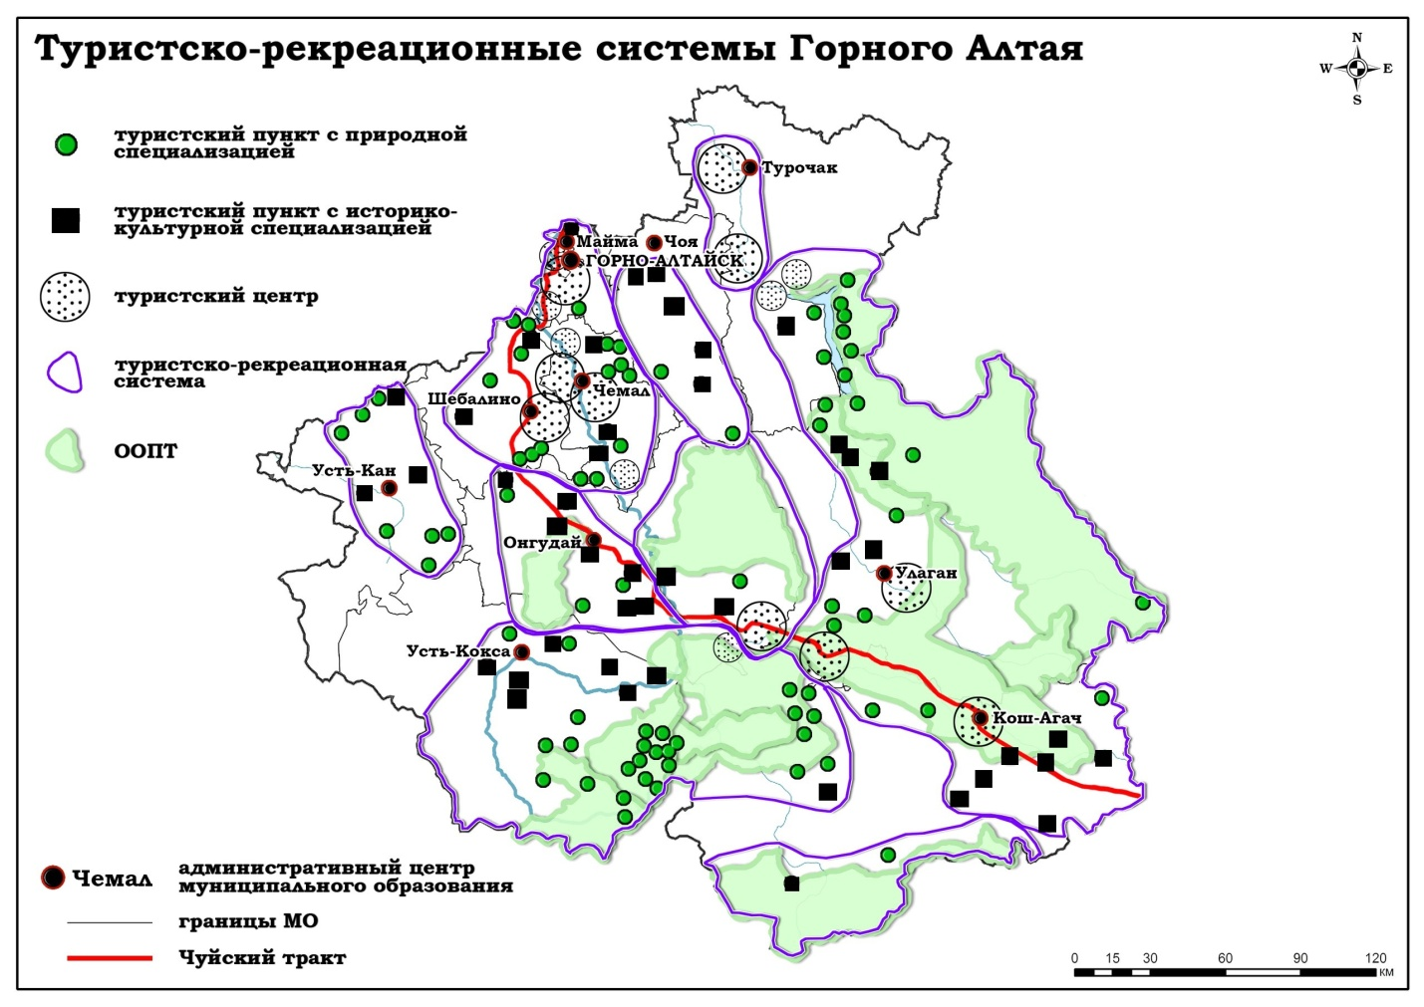
Рис. 1. Туристско-рекреационные системы Горного Алтая
Наиболее крупными являются межрайонные ТРС – они сформированы на территории нескольких административных районов:
- Нижнекатунская (в составе Майминского, Чемальского и Шебалинского административных районов);
- Телецко-Алтайская (в составе Турочакского, Улаганского и Кош-Агачского административных районов);
- Верхнекатунская (в составе Усть-Коксинского, Кош-Агачского и Онгудайского административных районов).
В регионе также можно выделить и внутрирайонные ТРС – они сформированы в пределах одного административного района:
- Бие-Лебедская (Турочакский административный район);
- Среднекатунская (Онгудайский административный район);
- Верхнеаргутская (Кош-Агачский административный район);
- Ануй-Чарышская (Усть-Канский административный район);
- Ише-Саракокшинская (Чойский административный район).
Рассматривая туристско-рекреационные системы в рамках градостроительной деятельности, необходимо рассмотреть их место в схемах территориального планирования. Регион как единый субъект обеспечен необходимыми документами территориального и стратегического развития, не менее важно, что разработаны и хорошие картографические материалы. На муниципальном уровне не для всех районов республики разработаны соответствующие документы.
Общие актуальные вопросы туристско-рекреационного развития территории Республики Алтай в схемах территориального планирования:
- снижение рекреационной нагрузки путём создания большего количества кемпинговых зон (благоустроенных или с минимальным количеством удобств);
- ограничивающие меры по использованию территорий особо охраняемых природных объектов со статусом «памятника природы» (рекомендовано запрещение капитального строительства и лесохозяйственной деятельности, ограничение сельскохозяйственной и рекреационной деятельности);
- развитие-туристско-рекреационной инфраструктуры;
- создание ООПТ;
- сохранение объектов историко-культурного наследия путём организации музейных комплексов;
- создание экологических отрядов для утилизации отходов, накапливающихся на труднодоступных туристских маршрутах.
Помимо общих вопросов по развитию туризма и рекреации, есть и такие, решение которых способствует формированию конкретной ТРС.
Для успешного развития Нижнекатунской ТРС необходимо:
- создание ОЭЗ ТРТ «Долина Алтая» для привлечения инвестиций в экономику, которая предполагает развитие нескольких объектов «Каракольские озера», спортивный и семейный курорт «Алтайская долина», горнолыжный комплекс «Манжерок»;
- создание большего количества объектов лечебно-оздоровительной специализации;
- уменьшение влияния фактора сезонности туристской деятельности, перераспределение туристских потоков.
Для успешного развития Телецко-Алтайской ТРС необходимо:
- обследование территории Улаганского района для фиксации археологических памятников и объектов, поскольку хозяйственная, строительная и прочая деятельность, связанная с земляными работами, создаёт угрозу разрушения ещё не открытых памятников;
- повышение уровня отдачи использования муниципальных ресурсов для бюджетов всех уровней, а также обеспечение рационального природопользования при минимизации отрицательных воздействий на окружающую среду.
Для успешного развития Верхнекатунской ТРС необходимо:
- наряду с туризмом локомотивом развития территории может стать агропромышленный комплекс;
- ландшафтно-рекреационный потенциал весьма значителен и уникален (статус объекта Всемирного природного наследия имеют г. Белуха и Государственный природный заповедник «Катунский»), что дает значительные преимущества для развития соответствующей индустрии, решающей как социальные, так и экономические задачи, и является основанием для формирования инфраструктуры туризма и отдыха;
- приграничное расположение района – с одной стороны, данные преимущества в силу неразвитости транспортной инфраструктуры практически не используются, а с другой, значительные транзитные потоки, обеспечивающие получение транзитной ренты, нежелательны в условиях приоритета развития туристско-рекреационной деятельности;
- повышение уровня отдачи от использования муниципальных ресурсов;
- сохранение историко-культурного и, в первую очередь, археологического наследия, которое выступает основой инфраструктуры научно-познавательного туризма. Необходим комплекс мер по музеефикации памятников. Можно предположить создание на основе археологических памятников существенных с градостроительной точки зрения планировочных узлов (например, близ с. Верх-Уймон);
- лечебно-оздоровительный туризм перспективно развивать на основе хозяйств по разведению маралов, создание оздоровительных центров на базе мараловодческих хозяйств в сочетании с фито и бальнеологическим лечением;
- этнографический туризм в районе целесообразно развивать в связи с тем, что здесь есть места компактного проживания старообрядцев (села Верх-Уймон, Нижний Уймон, Мульта).
Для успешного развития Среднекатунской ТРС необходимо:
- строительство санатория в Катунской микроклиматической зоне;
- строительство придорожных торговых павильонов в селах Каракол, Малый Яломан;
- развитие музейно-выставочного дела;
- космическая деятельность касается Онгудайского района в северной его части (на границе с Чойским районом), где расположена трасса аварийного спуска ракет. Это накладывает ограничения на использование данной территории с целью градостроительного освоения. В этой зоне помимо космической деятельности допустимы ограниченная рекреация, природоохранная деятельность и ограниченное ведение сельского хозяйства;
Для успешного развития Ише-Саракокшинской ТРС необходимо:
- туризм является одной из наиболее перспективных отраслей хозяйства, его развитие может повысить конкурентоспособность таких отраслей, как сельское хозяйство, пищевая промышленность, транспорт, изготовление сувениров, туристского снаряжения и оборудования;
- предполагается открытие мастерских по изготовлению изделий народных промыслов (плетение, резьба по дереву, лепка и др.);
- возможна организация как активной рекреации (горный туризм, спелеотуризм, водный туризм, сплав, рыбная ловля и т.д.), так и пассивной (отдых у воды), наличие водоемов с достаточно теплой водой (р. Иша летом активно посещается местным населением и приезжими);
- детальное археологическое обследование района, поскольку хозяйственная, строительная и прочая деятельность, связанная с земляными работами, создаёт угрозу разрушения ещё не открытых памятников археологии.
Для успешного развития Верхнеаргутской ТРС необходимо:
- разработка проектов охранных зон объектов культурного наследия (определение границ охраняемого объекта (территории), определение разрешенного использования земельных участков, установлением охранных ограничений);
- сохранение историко-культурного и, в первую очередь, археологического наследия, которое выступает основой инфраструктуры научно-познавательного туризма. Необходим комплекс мер по его музеефикации.
Для успешного развития Бие-Лебедской ТРС необходимо:
- меры по сохранению и использованию историко-культурного наследия (установка информационного щита, обустройство прилегающей территории (места отдыха), реконструкция отдельных участков).
Для успешного развития Ануй-Чарышской ТРС необходимо:
- локомотивом развития территории является сельское хозяйство, поэтому надо соединить его с рекреационной деятельностью, сделать акцент на развитии сельского туризма;
В целом, на территории республики имеется достаточное количество ТРС для развития туризма. Все они являются формирующимися, но различаются по уровню развития.

ХОМЯКОВА Д.Ю.
Студентка 3 курса бакалавриата по направлению «Туризм»
Ярославский государственный университет им. П.Г. Демидова
Научный руководитель – к.и.н, доцент А.Ю. Данилов

РАЗВИТИЕ ТУРИСТСКОЙ ДЕЯТЕЛЬНОСТИ НА СЕЛЕ: НЕОБХОДИМОСТЬ ПРАВОВОГО РЕГУЛИРОВАНИЯ

На протяжении двух лет обучения в Ярославском государственном университете мною подробно изучается такое направление в туризме, как сельский и агротуризм. В настоящее время можно с уверенностью утверждать, что в его развитии в нашем регионе намечаются серьезные перемены. Так, 3 марта 2017 г. депутат Государственной Думы С.В. Максимова, представляющая НП «Союз фермеров и личных подсобных хозяйств Тверской области», совместно с депутатом Законодательного собрания и президентом «Ассоциации туризма Тверской области» И,В. Шереметкер подписали соглашение о сотрудничестве.
Таким образом, можно надеяться, что необходимость продвижения такого перспективного во всем мире направления туризма – агротуризма – отмечено руководством нашей области и будет активно развиваться, тем более что в конце прошлого года в Тверской области создано профильное министерство, а Правительство региона разрабатывает долгосрочную программу развития туризма.
Данное направление в Тверской области пока не имеет широкого распространения, но уже есть примеры создания интересных туристских объектов, осуществляющих свою деятельность в сельской местности.
Приведем некоторые примеры туристских объектов, которые, полагаем, действительно представляют такое направление, как агротуризм.
Как небольшой «агротуристический комплекс в Тверской области» заявляет о себе Усадьба «Благодать» в деревне Восцы Торжокского района, расположенная в экологически чистом месте в 17 километрах от Торжка в междуречье Осуги и Тверцы.
В качестве туристских услуг здесь предлагается познакомиться с пасекой и поработать на ней, освоить азы ухода за домашними животными, приобщиться к деревенскому быту, освоить спецкурс верховой езды, поохотиться, порыбачить на прудах, Тверце и Осуге, увидеть уникальный процесс изготовления дранки и т.д. В качестве «сельского экстрима» предлагается такая услуга, как выезд на пикник на тракторе.
Наиболее ярким представителем агротуризма в регионе является La Fattoria «Little Italy» (Солнечная ферма), «типичный представитель итальянского агротуризма в России».
La Fattoria «Little Italy» организована в 1999 г. в селе Медное под Тверью русско-итальянской семьей Мацца. На территории открыты ресторан, магазин, конюшня и постоялый двор. Организаторы предлагают узнать о технологиях изготовления сыров, попробовать блюда итальянской кухни, приготовленные по старинным рецептам, прокатиться на лошади и остаться на ночь на постоялом дворе, со всеми удобствами, но обустроенном в стиле ретро – с камином, старинными коврами и мебелью ручной работы. В своем докладе хотелось бы обратить внимание на один, но, пожалуй, самый важный аспект.
Исследуя теоретические аспекты агротуризма, опыт его развития в России и Тверской области, в частности, мною было отмечено, что в российском законодательстве и литературе отсутствует единство понимания терминов сельский, деревенский, агротуризм, что существенно затрудняет не только их понимание, но и возможности оказания государственной поддержки туризму на селе.
Считаем, что в законодательстве необходимо закрепить три понятия, имеющих отношение к туристской деятельности в сельской местности. Формулировка их, полагаю, должна быть следующая.
Сельский туризм – это временные выезды граждан в сельскую местность, или вид деятельности, организуемый в сельской местности, при котором формируются и предоставляются для отдыхающих услуги по проживанию, отдыху, питанию, экскурсионному обслуживанию, организации досуга и спортивных мероприятий, занятиям активными видами туризма, организации рыбалки, охоты, используя ее рекреационный, культурно-исторический и иной потенциалы с целью отдыха и восстановления сил с размещением в гостиницах, пансионатах, туристских базах, санаториях, гостевых домах, находящихся исключительно на сельских территориях. То есть это любые виды туристской деятельности в сельской местности.
Агросельский туризм представляет собой вид деятельности, осуществляемый сельхозтоваропроизводителем, при котором предоставляются для отдыхающих все услуги, связанные с туристской деятельностью, развивающиеся в сельской местности, а также включающие возможность участия в сельскохозяйственном производстве, где обязательным условием является регистрация туристского продукта по месту его нахождения.
При этом, полагаем, что понятие агросельского туризма непосредственно должно быть связано еще с двумя категориями: «сельскохозяйственное производство» и «сельскохозяйственный товаропроизводитель». Отсюда следует, что агросельский туризм образуется при слиянии двух отраслей – сельскохозяйственной и туристской. Осуществляя деятельность в сфере агросельского туризма предприниматель-сельхозтоваропроизводитель получит дополнительный доход, возможность расширения производства, его диверсификацию.
Важное значение в настоящее время придается развитию такого вида деятельности на селе, как ЛПХ, представляющего собой один из видов самозанятости селян. К сожалению, в настоящее время данный вид деятельности резко сокращается. По-нашему мнению, новый толчок к его качественному развитию может дать сельский гостевой туризм, под которым предлагаем понимать вид туристской деятельности, организуемый в единственном жилом помещении, принадлежащем на правах собственности гражданину, ведущему личное подсобное хозяйство.
Предложенное нами понимание сельского, агросельского и сельского гостевого туризма имеет и практическое значение, в той части, что для развития исследуемых направлений требуется серьезная и продуманная государственная поддержка.
Так, если поддержку «сельского туризма» должно оказывать Министерство культуры РФ, то в отношении агросельского и сельского гостевого туризма как отрасли сельского хозяйства – и Министерство сельского хозяйства РФ, что позволит таким субъектам туристской деятельности рассчитывать в будущем на все виды господдержки как сельхозтоваропроизводителям. При этом большей поддержкой должны пользоваться именно те субъекты туристской деятельности, которые непосредственно занимаются сельскохозяйственным производством. Это будет способствовать не просто повышению доходов сельских жителей, развитию инфраструктуры, но и, что наиболее важно на данный момент для развития сельского хозяйства нашей страны и не раз отмечалось руководством Тверской области – использованию земельных участков, предназначенных для сельскохозяйственного производства по целевому назначению, включению их в сельскохозяйственный оборот, развитию сельских территорий в целом.
Список литературы
- Лебедько Е.Я., Кислова Е.Н., Ториков В.Е. Сельский туризм – новый шанс для возрождения и развития села // Международный журнал экспериментального образования. 2012. №5. С. 43-44.
- Усадьба «Благодать».[Электронный ресурс] URL: http://vostci.ru/index.html
- La Fattoria «Little Italy». [Электронный ресурс] URL: http://italianskaiaferma.ru
- Правительство Тверской области: официальный сайт. [Электронный ресурс] URL: http://тверская область.рф
- Постановление Правительства Астраханской области от 12 сентября 2014 г. № 388-П "О государственной программе «Развитие культуры и туризма в Астраханской области» СПС Гарант. [Электронный ресурс] URL: http://www.garant.ru
- Постановление Правительства РФ от 02.08.2011 № 644 (ред. от 18.12.2014) «О федеральной целевой программе «Развитие внутреннего и въездного туризма в Российской Федерации (2011 - 2018 годы)» // СПС Гарант. [Электронный ресурс] URL: http://www.garant.ru
- Модельный закон «О туристской деятельности» (Принят в г. Санкт-Петербурге 16.11.2006 Постановлением 27-15 на 27-ом пленарном заседании Межпарламентской Ассамблеи государств-участников СНГ) // СПС Гарант. [Электронный ресурс] URL: http://www.garant.ru

ЩЕКОЧИХИНА Ю.П.
Студентка 3 курса бакалавриата по направлению «Туризм»
Ярославский государственный университет им. П.Г. Демидова
Научный руководитель – к.и.н., доцент О.Д. Дашковская

СИДНЕЙ НА РОССИЙСКОМ ТУРИСТСКОМ РЫНКЕ

Самый знаменитый город Австралии Сидней расположен на юго-восточном побережье материка, на северном берегу Тасманова моря в заливе Порт-Джексон, самой крупной гавани естественного происхождения. Сидней – город солнца и океана. Почти 80% площади города занимает центральный береговой район и национальные парки с нетронутой уникальной природой. 11% территории города находится под охраной ЮНЕСКО, Британского Содружества и австралийского правительства. В черте города находится множество национальных парков, таких как: «Королевский национальный парк», парк «Голубые горы», «Ботани-Бэй» и другие.
Сидней не может похвастаться средневековыми улочками и множеством красивых храмов, потому что Сиднею чуть больше двухсот лет. Но у этого города, несомненно, есть своя история и культура, которая нашла отражение в его достопримечательностях. Множество небоскребов, знаменитое здание оперного театра и мост Харбор-Бридж – это визитные карточки города.
Сидней является очень популярным направлением у туристов. Ежегодно его посещают около 3 млн. иностранных граждан. Современные небоскребы сочетаются с уникальной нетронутой природой в городе. Прибрежное географическое положение, субтропический тип климата, уникальность природных объектов делают этот город привлекательным для туристов. Авторитетные издания несколько раз признавали Сидней лучшим туристским городом мира. Все это способствует развитию таких видов туризма, как культурно-познавательный, экотуризм, рекреационный, спортивный, гастрономический, деловой, событийный и экстремальный.
Целью исследования является маркетинговый анализ представленности Сиднея на российском туристском рынке. К сожалению, среди российских туроператоров лишь немногие предлагают туры в Сидней. В основном это экскурсионные поездки, позволяющие посетить несколько городов и аттракций Австралии. Из-за удаленности континента туристам невыгодно ездить только в один город, поэтому они стремятся посмотреть как можно больше достопримечательностей этой страны. Наиболее популярными районами посещения совместно с Сиднеем в турах являются Большой Барьерный Риф, Золотой Берег, Айерс-Рок, Мельбурн и Новая Зеландия. Также популярны экскурсионные туры в Сидней. Город расположен вдоль побережья, что позволяет совмещать экскурсии с пляжным отдыхом.
Анализ цен у туроператоров на идентичные экскурсионные туры позволил выявить, что цены могут отличаться более чем на 1000$. Лишь два туроператора предлагают пляжные туры, хотя в регионе созданы все условия для развития этого вида отдыха, так как в черте города более 120 пляжей. Больше всего предложений по индивидуальным турам в Сидней у туроператора «Ванд». Стоимость туров на 8 дней/7 ночей на двоих взрослых в 3* отеле с типом питания BB от 242 000 рублей, включая международный авиаперелет из Москвы.
Туроператор «Арт-тур» предлагает туры без перелета, т.е. билеты на самолет нужно покупать отдельно. Стоимость такого тура на 7 дней/8 ночей с проживанием в 4* гостинице с типом питания BB будет стоить 68 000 рублей. Самые дешевые авиабилеты в обе стороны от авиакомпании Qatar Airways обойдется в 57 787 рублей на человека. Таким образом стоимость тура (без визы) составит 183 574 рублей, что получается дешевле, чем у туроператора Ванд.
Практически все туроператоры не включают в стоимость тура авиаперелет, это обусловлено тем, что его предлагают многие авиакомпании, и стоимость будет зависеть от количества пересадок и их длительности. Цены начинаются от 57000 рублей на одного пассажира в обе стороны эконом классом [1]. В основном пассажиры из России пользуются услугами таких авиакомпаний, как «Emirates», «Qantas», «Korean Air», «Thai Airways» и «Singapore Airlines».
На российском туристском рынке Сидней, как и вся Австралия, не пользуется популярностью. От общего числа туристов, посещающих Сидней, российские отдыхающие составляют менее 1 %, а именно около 7000 человек. В Австралию же ежегодно прилетают 13-15 тыс. россиян [2]. В основном турпоток приходится на зимние месяцы, потому что в Австралии в это время «высокий» сезон. В период новогодних праздников в город приезжает четверть всех туристов.
Изученная динамика въезда российских граждан в Австралию с 2010 г. по 2016 г. показала, что до 2014 г. число российских туристов с каждым годом возрастало примерно на 10-20%, но с началом экономического кризиса в России в 2014 г. турпоток сократился на 30%.
Интересно, что аналитики сервиса «Jizo.ru» исследовали более 2 млн. запросов на авиабилеты и выявили рейтинг наиболее запрашиваемых рейсов – «Топ-10 городов мечты российских туристов». Так, Сидней оказался на втором месте по запросам.
Средний возраст отдыхающих в Сиднее россиян от 30 до 45 лет. Из-за дороговизны такого путешествия в основном его могут позволить себе люди среднего возраста [3].
Пользователи туристского сообщества «Турбина.ру», побывавшие в Сиднее, высоко оценили его достопримечательности. Один из участников сообщества назвал город одним из красивейших городов мира, расположенным в очень эффектном месте. Он провел в городе всего два дня и написал: «Два дня в Сиднее пролетели как один миг… А ведь здесь еще сотни мест, парков и заливов, в которых можно просто не спеша бродить и отдыхать, наслаждаясь красотой и установленными австралийцами порядками» [4].
Итак, Сидней очень привлекательный город для туристов, с развитой инфраструктурой и уникальными достопримечательностями. Он обладает большим туристским потенциалом. Но для российских туристов это направление считается «экзотическим». Длительность перелета, дороговизна путешествия и сложность оформления визы сдерживают отдыхающих из России. Из-за небольшого спроса сайты туроператоров не изобилуют предложениями туров в Сидней и, как мне кажется, их стоимость является завышенной. Далеко не каждый может позволить себе отдых такой стоимости, но абсолютно каждый, кто побывает в этой стране, останется в восторге!
Список литературы
1. Aviasales: официальный сайт поиска и бронирования авиабилетов. URL: https://search.aviasales.ru/MOW2003SYD26031
2. Tourism Australia: корпоративный сайт по туризму Австралии. URL:
http://www.tourism.australia.com/statistics/arrivals-archive.aspx
3. Rata news: Ежедневная электронная газета Российского союза туриндустрии. URL: www.ratanews.ru/news/news_25092008_4.stm
4. Рассказы туристов / Турбина: туристское сообщество. URL: http://turbina.ru/guide/Sidney-Avstraliya-115366/Zametki/Dva-dnya-v-Sidnee-malo-85720/

ЯГОВКИНА В.А.
Студентка 3 курса бакалавриата по направлению «Туризм»
Тверской государственный университет
Научный руководитель – к.г.н., доцент Н.Ю. Сукманова

ЛЕЧЕБНО-ОЗДОРОВИТЕЛЬНЫЙ ТУРИЗМ ВО ФРАНЦИИ

Путешествия с оздоровительными и лечебными целями имеют давнюю историю. Еще древние греки и римляне использовали целебные источники и места с благоприятным климатом для того, чтобы поправить свое здоровье.
Меняются времена, но лечебные природные факторы по-прежнему привлекают туристов в курортные местности. Более того, в настоящее время путешествие с оздоровительными целями становится все более популярным из года в год. Современные люди, особенно живущие в городах, наиболее подвержены влиянию стрессовых нагрузок, плохой экологической обстановки, отсутствия сбалансированного питания, а в организме человека все больше накапливается физическая и умственная усталость. Отмечается рост заболеваемости населения и появление новых опасных заболеваний. В то же время в мире наблюдается тенденция стремления людей к осознанию значимости здорового образа жизни и заботы о своем здоровье. Для предупреждения и лечения болезней рекомендуют санаторно-курортное лечение в различных странах мира, которые обладают необходимыми лечебными ресурсами.
Лечебный туризм - осуществляется с целью укрепления здоровья и предусматривает пребывание в санаторно-курортных учреждениях [5].
Оздоровительный туризм – этот вид туризма связан с пребыванием на курортах практически здоровых лиц, которым не обязателен медицинский уход, наблюдение врача и лечение. Основными оздоровительными факторами служат физическая культура и спорт, ближний и дальний туризм, природные лечебные факторы, используемые для закаливания организма, а также культурно-массовые мероприятия. Целью оздоровительного туризма является профилактика заболеваний и отдых [3].
Лечебно-оздоровительный туризм – это такой вид туризма, при котором гармонично сочетаются восстановительный отдых и лечение. Целью таких поездок является восстановление нарушенного баланса жизненных сил организма, его очищение и омоложение. Это разновидность как индивидуального, так и группового отдыха, подразумевающая прохождение определенных восстановительных и лечебных процедур и предполагающая пребывание в санаторно-курортных учреждениях [1].
Медицинский туризм – практика предоставления медицинских услуг за пределами страны проживания. Социально-экономические причины, подвигающие людей получать медицинские услуги за границей, различны. Большинство участников таких туров, не имея возможности своевременно получить квалифицированное лечение у себя на родине, едут в другие страны [3].
Во всем мире наиболее развитым и популярным направлением в сфере медицины, исследований лечебных ресурсов и развития лечебного туризма является Франция. Именно поэтому лечебно-оздоровительный туризм данной страны был выбран в качестве темы работы.
На протяжении многих десятилетий Франция является одним из центров мирового туризма. Удивительные природные богатства, а также огромное культурное и историческое наследие делают Францию интереснейшей страной для туристов со всего мира. Среди естественных факторов: теплый умеренный и субтропический климат, три морских побережья с пляжами, горные массивы Альп и Пиренеев, многочисленные источники целебных вод. Страна славится своими приморскими и горными курортами, спортивными базами. Важнейшую роль в развитии иностранного туризма играет внешний фактор – наличие состоятельной клиентуры. Рядом с Францией расположены богатые северо-западные европейские государства. Более чем 4/5 иностранных туристов во Франции – это немцы, англичане, бельгийцы, голландцы, швейцарцы и скандинавы, остальные – американцы, японцы и арабы. Франция имеет хорошо развитую туристскую инфраструктуру. Лечебно-оздоровительные курорты Франции отличаются высоким уровнем обслуживания и медицины. По данным Всемирной организации здравоохранения Франция находится на первом месте рейтинга по качеству национальной системы охраны здоровья, включая доступность медицинской помощи и расходы бюджета страны на обеспечение медицинских центров необходимым оборудованием.
На территории Франции расположено множество оздоровительных курортов. Уровень обслуживания здесь очень высок, поэтому они считаются одними из самых дорогих в мире. Наличие морской воды и мягкий климат способствуют развитию талассотерапии. В Институтах талассотерапии помогают в случаях ослабления иммунитета, переутомления, нарушениях кровообращения, излишнего веса, болей в суставах и спине. Также известны всему миру и минеральные курорты Франции. С помощью ингаляций и питьевых курсов лечат заболевания почек, кишечно-желудочного тракта, печени и ЛОР-заболевания. Рассмотрим несколько наиболее известных французских курортов [1].
Виши – минеральный курорт. Курорт расположен в центральном районе Франции. Он знаменит своими минеральными ваннами и косметическими средствами Vichy. В лечении используются гидрокарбонатно-натриевые воды пятнадцати источников, шесть из которых – питьевые. Температура воды источников колеблется от +16 до +75 градусов. Здесь предлагаются питьевые курсы, массажи, различные виды ванн, в том числе углекислые, аквааэробика, грязе- и водорослелечение, кишечные промывания и диетическое питание. На курорте есть 2 крупные лечебницы - «Дом» и «Калу», а также оздоровительный центр «Селестен». Клиника «Дом» имеет свой дермато-косметический центр.
Биарриц - “Louison Bobet” - институт талассотерапии с прекрасной репутацией, который круглогодично принимает гостей и предлагает рассчитанную для каждого пациента индивидуальную программу. Этот курорт специализируется на лечении опорно-двигательного аппарата, комплексных косметологических процедурах, реабилитации после травм, респираторных заболеваний, физических и нервных истощений, при ослаблении иммунитета, для коррекции веса и устранении целлюлита. Применяются все современные методы талассотерапии: различные виды душей, подводный массаж, ультразвуковое лечение, морские аэрозоли, водорослевая терапия, электротерапия.
Ля Боль – лучшее место для талассотерапии. Именно из-за специфических природных особенностей Ля Боль стал знаменитым центром талассотерапии: здесь находятся два крупнейших института талассотерапии «Тальго Ля Боль» и «Талассо Боль Ле Пинс» с безупречной репутацией. Природно-климатические факторы курорта Ля Боль: океанская вода, морской климат, лечебные водоросли, вода соляных болот. На курорте лечат заболевания опорно-двигательного аппарата, боли в спине. Клиники предоставляют отличные косметические возможности для лица и тела.
Экс-Ле-Бен – самый доступный и демократичный бальнеокурорт Франции. Здесь лечат ЛОР заболевания, стоматологические заболевания, органы дыхания, расстройства нервной системы. «Мерлиоз» – термальный центр, «Аквасьянс» – оздоровительный комплекс с большим количеством программ. Программы оздоровительных центров термального курорта Экс-Ле-Бэн предложат вам следующие процедуры: жемчужные ванны, водорослелечение, струевой душ, прессотерапия, гидромассаж в ванной, гимнастика в бассейне, рефлексогенный массаж стоп, общий массаж. Процедуры проводятся на базе пресной воды.
Эвиан – родина популярной минеральной воды и высокопрофессиональный центр бальнеотерапии для лечения и профилактики урологических заболеваний и нормализации обмена веществ. Совместно с лечебно-оздоровительным центром «Мье Вир», комплексом «Тонус и Разрядка» Эвиан предлагает большое количество специальных питьевых курсов. Природно-климатические факторы лечебного курорта Эвиан: минеральная вода «Эвиан» – бикарбонатная, слабоминеральная вода (содержит немного магния). Смягчает, увлажняет и оказывает омолаживающее воздействие на кожу. Нормализует обмен веществ и лечит урологические заболевания.
Порник. На территории лечебного курорта Порник расположен Институт талассотерапии для улучшения и восстановления спортивной формы спортсменов. Курортная инфраструктура: бассейны с морской и пресной водой, ванны (бальнеотерапевтические), струевой и мелкодисперсный душ. Природно-климатические факторы: морской воздух, насыщенный йодом, лечит заболевания дыхательных путей, омолаживает кожу и нормализует обмен веществ. Морская вода идеально подходит для релаксации и проведения восстановительных процедур.
В настоящее время французский лечебно-оздоровительный туризм широко использует все новейшие достижения медицины. Именно поэтому большинство курортов имеют собственные исследовательские институты и специализированные центры обслуживания клиентов. Их опыт продвижения лечебно-оздоровительного туризма широко используется во многих странах мира.
Список литературы:
1. Бабкин А.В. Специальные виды туризма. - М., 2009.
2. Биржаков М.Б. Введение в туризм. - С-Пб., 2001.
3. Бурняшева Л.А. Основы курортологии. – Пятигорск, 2016.
3. Зорин И.В., Квартальнов В.А. Энциклопедия туризма. - М., 2000.
4. Кусков А.С., Макарцева Л.В. Основы курортологии.- Саратов, 2002.
5. Кусков А.С., Лысикова О.В. Курортология и оздоровительный туризм. - Ростов-на-Дону, 2004.
6. Соколова М.В. История туризма. - М., 2004.

Научное издание

География, экология, туризм: научный поиск студентов и аспирантов

Материалы
V Всероссийской научно-практической конференции
21 апреля 2017 года

Отпечатано с авторских оригиналов
Подписано в печать 11.04..2017. Формат 60x84 ¹/₁₆.
Усл. печ. л. 12,9. Тираж 100. Заказ № 183.
Редакционно-издательское управление
Тверского государственного университета
Адрес: 170100, г. Тверь, Студенческий пер. 12, корпус Б.
Тел. РИУ (4822) 35-60-63.

